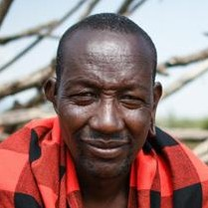
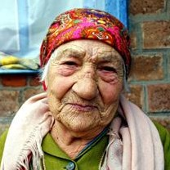
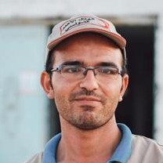

QIZIL XAÇ VƏ QIZIL AYPARA HƏRƏKATININ İCMALARIN CƏLB OLUNMASI VƏ CAVABDEHLİK ÜZRƏ BƏLƏDÇİSİ

© Beynəlxalq Qızıl Xaç və Qızıl Aypara Cəmiyyətləri Federasiyası və Beynəlxalq Qızıl Xaç Komitəsi, Cenevrə, 2021
Mənbəni aydın şəkildə göstərmək şərtilə, Beynəlxalq Qızıl Xaç və Qızıl Aypara Cəmiyyətləri Federasiyasından
əvvəlcədən icazə almadan bu nəşrin hər hansı hissəsi istinad edilə, surəti çıxarıla, digər dillərə tərcümə edilə və ya yerli ehtiyacları qarşılamaq üçün uyğunlaşdırıla bilər.
Üz qabığındakı fotoşəkillər : ©IFRC
Bizimlə əlaqə saxlayın:
Kommersiya məqsədilə çoxaltma üçün sorğular IFRC Katibliyinə yönləndirilməlidir:
IFRC-nin ünvanı: Chemin des Crêts 17, Petit-Saconnex, 1209 Geneva, Switzerland
Poçt ünvanı:P.O. Box 303, 1211 Geneva 19, Switzerland
T +41 (0)22 730 42 22 | F +41 (0)22 730 42 00 | E secretariat@ifrc.org | V ifrc.org

BQXK-nin ünvanı: 19 Avenue de la Paix 1202 Geneva, Switzerland
T + 41 22 734 60 01

MİNNƏTDARLIQ
Ən böyük minnətdarlığımızı bütün dünyada icmalarla iş tərzimizi və onların qarşısında cavabdehliyimizi təkmilləşdirmək üçün bu cür qətiyyət və həvəslə işləyən Qızıl Xaç və Qızıl Aypara Hərəkatının bütün əməkdaşlarına və könüllülərinə borcluyuq. Bu bələdçiyə yenidən baxılması yalnız sizin proqramlarınızda, əməliyyatlarınızda və Milli Cəmiyyətlərinizdə tətbiq etdiyiniz dəyərli biliklər, qabaqcıl təcrübələr və innovasiyalar nəticəsində mümkün olmuşdur. Gərgin əməyiniz sayəsində, üzərində işlədiyimiz sistemləri sorğulamaqla, irəliləyiş əldə etdik və bu bələdçidə də əksini tapan yeni bir yüksəlişə nail olduq. Komandanızı rəy mexanizminin zəruri olduğuna inandıran, heyət üzvlərinə icmaların cəlb olunması üzrə təlim keçmək üçün büdcə tələb edən və ya icmaların planlaşdırma prosesinin bir hissəsinə çevrilməsi üçün vaxt ayrılmasında təkid edən hər birinizi təbrik edirəm. Hələ görülməli işlər çox olsa da, Hərəkatın icmaların cəlb olunması və cavabdehlik üzrə nümayəndələrinə hər zamankından daha çox ehtiyacı var!
Xüsusilə, qlobal pandemiya fonunda, son dərəcə məşğul olduğu bu günlərdə vaxt ayırıb bu bələdçinin müxtəlif layihə variantlarını nəzərdən keçirən hər kəsə təşəkkür edirik. Sizin dəyərli töhfələriniz bu bələdçinin məzmununun formalaşdırılması və təkmilləşdirilməsi baxımından çox böyük əhəmiyyət kəsb edib.
Müəllif: Şeron Rider. Əsas töhfə verən əməkdaşlar: Aleksandra Sikott-Levesk, Kerolayn Ostin, Devid Lokersio, İndu Nepal, Eva Erlax, Çeli Esgerra, Ombretta Bacio və Luiza Teylor.

MÜNDƏRİCAT

Minnətdarlıq 1
Ön söz 4
BU BƏLƏDÇİDƏN NECƏ İSTİFADƏ ETMƏLİ 7
İXTİSARLAR VƏ AKRONİ̇MLƏR 8
MODUL 1
Giriş 11
İcmaların cəlb olunması və cavabdehlik nədir? 11
Nə üçün icmaları cəlb etməliyik? 13
Humanitar yardım təşkilatları icmaları cəlb etməkdə nə dərəcədə uğurludur? 14
Öz vəzifəmdə icmaların cəlb olunması və cavabdehliyi necə gücləndirə bilərəm? 16
Humanitar sektorda cavabdehlik 19
İcmaların cəlb olunması və cavabdehlik üçün dəstək mənbələri 19
MODUL 2
İcmaların Cəlb Olunması və Cavabdehlik üzrə
Hərəkat Səviyyəsində Öhdəliklər 21
MODUL 3
İCMALARIN CƏLB OLUNMASI VƏ CAVABDEHLİYİN İNSTİTUSİONALLAŞDIRILMASI 25
İnstitusionallaşdırma nə deməkdir? 25
İcmaların cəlb olunmasını və cavabdehliyi niyə institusionallaşdırmaq lazımdır? 25
İcmaların cəlb olunması və cavabdehliyi institusional çərçivəyə salmaq üçün
minimum tədbirlər və tövsiyələr 27
İcmaların cəlb olunması və cavabdehlik üçün əlverişli mühitin yaradılması 37
MODUL 4
PROQRAMLAR ÇƏRÇİVƏSİNDƏ İCMALARIN CƏLB OLUNMASI VƏ CAVABDEHLİK 39
Qiymətləndirmələr və kontekstin təhlili 40
Planlaşdırma və layihələndirmə 50
İcra və monitorinq 61
Qiymətləndirmə və öyrənmə 69

MODUL 5
FÖVQƏLADƏ HALLARA CAVAB TƏDBİRLƏRİNƏ İCMALARIN CƏLB OLUNMASI VƏ CAVABDEHLİK 77
Fövqəladə hallara cavabvermə tədbirlərində icmaların cəlb olunmasına nə kömək edir və ona nə maneə olur? 77
İcmaların cəlb olunmasına hazırlıq 78
Fövqəladə hallara cavabvermə fəaliyyətləri zamanı icmaları necə cəlb etmək olar? 79
Cavabvermə tədbirlərinin bütün mərhələlərində 80
Fövqəladə halın qiymətləndirilməsi zamanı 82
Planlaşdırma zamanı 86
İcra zamanı 93
Qiymətləndirmə və öyrənmə zamanı 100
MODUL 6
İCMA ƏSASLI RƏY MEXANİZMLƏRİ 103
Rəy mexanizmləri nə üçün vacibdir? 104
Rəy mexanizmlərinin növləri 105
Rəy mexanizminin yaradılması üçün addımlar 107
MODUL 7
Kəsişən sahələrlə işləmək 115
Müdafiə, gender və inklüzivlik (MGİ) 115
Davranış dəyişikliyi və risklər barədə məlumatlandırma və icmaların cəlb olunması 118
Əlavə 1 126
İCC alətlər dəsti 126
Əlavə 2 128
İcmaların cəlb olunması və cavabdehlik üzrə təlim kursları 128
Əlavə 3 131
İcmaların Cəlb Olunması və Cavabdehlik üzrə Hərəkat Səviyyəsində Öhdəliklərdən 131
İstinadlar 132

ÖN SÖZ

"İcmalarda inam yaratmaq üçün yerli bilikləri və icma rəylərini anlamalı və müvafiq tədbirlər görməliyik. Bu könüllü ola bilməz - biz bunu sistemli və effektiv şəkildə həyata keçirməliyik. Yerli səviyyədə cavab tədbirləri görən təşkilatların Federasiyası olaraq, icmaların cəlb olunmasının bütün fəaliyyətimizin diqqət mərkəzində olmasını təmin etmək kimi xüsusi bir öhdəliyimiz var".
— Caqan Çapaqain, IFRC-nin Baş Katibi
"Zərər çəkmiş icmalar təkcə öz vəziyyətləri üzrə mütəxəssis deyil, onlar həm də ilk müdaxilə edən şəxslər və dəyişiklik elçiləridir. İcmaların bütün səviyyələrdə inklüziv iştirakına şərait yaratmaq sadəcə arzuolunan bir şey deyil, bir zərurətdir. Bu, icmaların fikirlərinin və ehtiyaclarının öyrənilməsi, dinlənilməsi, müvafiq tədbirlər görülməsi və cavablandırılması üçün dayanıqlı və sistemli təcrübələrin yaradılması deməkdir. BQXK bunu həyata keçirmək əzmindədir".
— Robert Mardini, BQXK-nin Baş Direktoru

Qızıl Xaç və Qızıl Aypara Hərəkatının İcmaların Cəlb Olunması və Cavabdehlik üzrə Bələdçisinin ikinci redaksiyasını sizə təqdim edirik. İlk bələdçinin nəşr olunduğu 2016-cı ildən bəri bir çox dəyişikliklər baş verib. Hərəkatın İcmaların Cəlb olunması və Cavabdehlik üzrə Öhdəlikləri 2019-cu ildə Nümayəndələr Şurası tərəfindən qəbul edildi, icmaların cəlb olunması və cavabdehlik üzrə mütəxəssislərin fəal şəbəkəsi yaradıldı və inkişaf etdi. Hazırda icmalarla daha güclü əlaqənin işimizin1 keyfiyyətini və təsirini artırdığına dair hər zamankından daha çox sübutumuz var. Ən azı, icmanın inamının digər bütün tədbirlərin2 uğurlu olması üçün son dərəcə vacib olduğunu COVID-19 və Ebola üzrə cavabvermə tədbirlərimizdə gördük.
Buna baxmayaraq, insanların ehtiyaclarını ödəyən, mövcud imkanları və ya ləyaqəti sarsıtmayan və ya uzunmüddətli dayanıqlılığı gücləndirməyə kömək edən dəstəyi təmin etməklə insanları həqiqətən diqqət mərkəzinə gətirməyimizi təmin etməyə yönəlmiş ardıcıl bir yanaşmanın institusional çərçivəyə salınmasında hələ də müxtəlif maneələr və çətinliklər var.
Yenidən baxılmış bu bələdçinin məqsədi Hərəkatın bu maneələri və çətinlikləri aradan qaldırmasına kömək etmək və bütün tədbirlərimizdə icmaları yüksək səviyyədə cəlb etməyimizi təmin etməkdir. Buna nail olmağımıza kömək edəcək dəyişikliklərə aşağıdakılar daxildir:
- Proqramlar və əməliyyatlarda daha güclü cavabdehliyin təməli kimi, təşkilati səviyyədə icmaların cəlb olunması və cavabdehliyin institusional çərçivəyə salınmasına daha çox diqqət yetirmək.
- İştiraka və bunun praktik olaraq proqramlara və əməliyyatlara necə daxil ediləcəyinə daha çox önəm verməklə, "icma üçün etmək"dən "icma ilə etmək" yanaşmasına keçə bilərik.
- Əvvəlki dörd komponenti bir aydın məqsəddə birləşdirməklə icmaların cəlb olunması və cavabdehliyi sadələşdirmək; icmalar proqramların və əməliyyatların layihələndirilməsində və idarə edilməsində fəal rol oynayır.
- İcmaların cəlb olunması və cavabdehliyi tədbirlərimizə inteqrasiya etmək üçün daha konkret və səmərəli bir yanaşma təmin etmək məqsədilə icmaların cəlb olunması və cavabdehlik üçün minimum tədbirlərin sayını 31-dən 18-ə endirmək.
Sübutlar, təcrübə və sağlam düşüncə bizə bunu deməyə imkan verir ki, biz icmaları həqiqətən cəlb etdikdə və onlar proqramların və fəaliyyətlərin layihələndirilməsində və idarə edilməsində fəal rol oynadıqda, əldə edilən nəticələr daha effektiv, daha dayanıqlı və daha keyfiyyətli olur. Amma sadəcə bizi dinləməklə kifayətlənməyin. Bu da əməkdaşlarımızın, könüllülərimizin, liderlərimizin və icma üzvlərinin icmaların yaxşı səviyyədə cəlb olunması və cavabdehliyin əhəmiyyəti haqqında dedikləri:

İcmalar

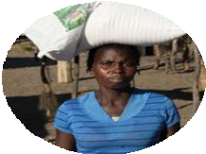"Sevinirik ki, Zambiya Qızıl Xaç Cəmiyyətinin işçiləri layihənin həyata keçirilməsilə bağlı rəylər üçün qayıdıb, əksər hallarda heç kim hər hansı bir qiymətləndirmə və ya dəyərləndirmədən sonra bizi yenidən ziyarət etmir. Onları qərarları bizim, yəni icma üzvlərinin həqiqətən nə istədiyi nəzərə almadan öz ofislərindən qəbul edirlər. məhz biz öz hekayəmizi və həqiqətən nə istədiyimizi və ya burada nə baş verdiyini deyə biləcək insanlarıq, çünki bu icmada biz yaşayırıq".
— İnduna, Lyoto kəndi, Zambiya

"Biz hamımız burada çox böyük qeyri-müəyyənliklə yaşayırıq. Qızıl Xaç kimi təşkilatların aydın və dəqiq məlumat verməsi çox önəmlidir, bununla onlar icmanın ehtiyaclarını dinləyir və bu məlumatlarla bağlı bir tədbir görür."
— Saleh, miqrantlar üçün Nea Kavala düşərgəsində yaşayan şəxs və Qızıl Xaç könüllüsü, Yunanıstan.

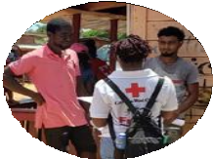Əməkdaşlarımız və könüllülərimiz

"İcmaların, icmaya gəlmək üçün vaxt ayıran, məlumatları bölüşən və məlumat bölüşməklə yanaşı, icmaların sual vermələri və aydın şəkildə başa düşmələrini təmin etmək üçün onlara vaxt verən insanlara qarşı çox açıq olduqlarını gördük".
— Andrea Filips, Layihə Meneceri, Qayana Qızıl Xaç Cəmiyyəti

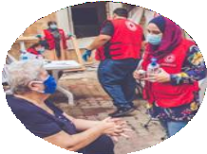"Müvafiq insanları prosesə cəlb etmək və prosesin onlara uyğun olduğundan (bunun əksi deyil) əmin olmaq hər kəsin öz üzərinə götürməli olduğu etik bir öhdəlikdir".
— Əsas Yardım üzrə Proqramı Meneceri, Livan Qızıl Xaç Cəmiyyəti

Liderlik

"Fövqəladə hallar üzrə yardım əməliyyatları zamanı icmaların cəlb olunması və cavabdehlik zərərçəkmiş icmaların ən təcili ehtiyaclarına əsasən yardım göstərməyimizi təmin etməyə kömək edir".
— Ritola Tasmaya, İndoneziya Qızıl Xaç Cəmiyyətinin Baş Katibi.

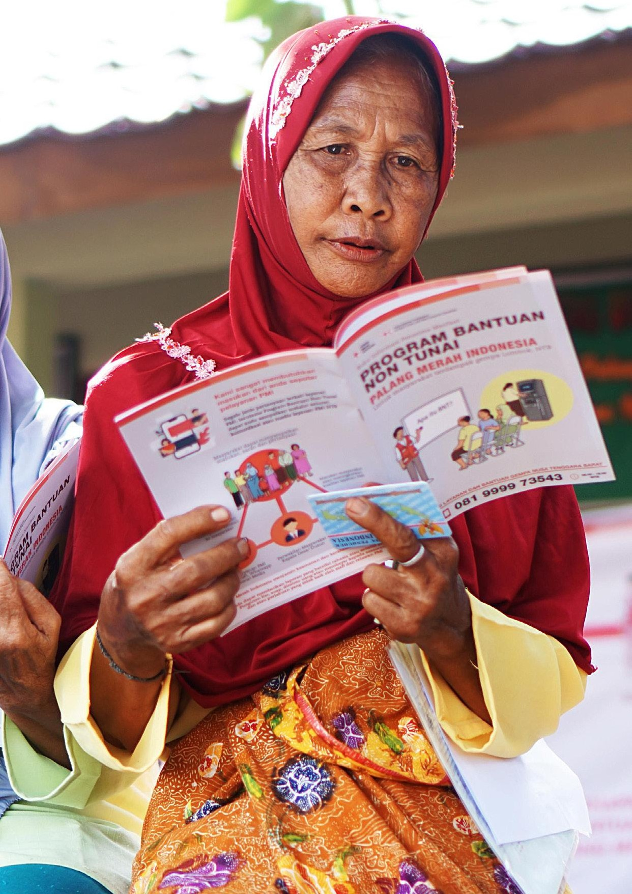İndoneziya 2019 İndoneziya Qızıl Xaç Cəmiyyəti hər dəfə pul və vauçer yardımı göstərəndə, icmaların seçim meyarları və paylama prosesləri haqqında məlumatlı olmasını təmin edir. Bu məlumatlar müxtəlif yollarla paylaşılır, beləliklə savadlılığı məhdud olanlar belə bunları başa düşə bilir.
© Fajar.dok / IFRC

6 Qızıl Xaç və Qızıl Aypara Hərəkatının İcmaların Cəlb Olunması və Cavabdehlik üzrə Bələdçisi

BU BƏLƏDÇİDƏN NECƏ İSTİFADƏ ETMƏLİ
Bu bələdçi Qızıl Xaç və Qızıl Aypara Milli Cəmiyyətləri və IFRC, BQXK və onlarla işləyən tərəfdaş Milli Cəmiyyətlər üçün hazırlanıb. Bu, öz işinə icmaları daha yaxşı cəlb etmək istəyən hər kəs üçün uyğundur və istənilən sektor tərəfindən istifadə edilə bilər. Bu bələdçi icmaları cəlb etməyə və onlar qarşısında cavabdehliyə daha sistemli və etibarlı bir yanaşma qəbul etmək üçün təlimat və alətlər təmin edir. O, mövcud nümunəvi təcrübələri əvəz etmir, əksinə mövcud olan hər hansı boşluqları və ya zəif tərəfləri aradan qaldırmağa kömək edir. Hərəkat zamanı qabaqcıl təcrübə nümunələrini (və nümunəvi hekayələr) vurğulayan keys təhlilləri daxil edilib. Praktiki alətlər və təlim zərfləri bu bələdçini dəstəkləyir və onunla əlaqələndirilib.
Bu bələdçi lazım olduqda ayrı-ayrı istifadə edilə biləcək yeddi moduldan ibarətdir:
Modul 1: Giriş icmaların cəlb olunması və cavabdehlik və onun Qızıl Xaç və Qızıl Aypara Hərəkatının işini necə dəstəklədiyi, o cümlədən müxtəlif vəzifə və öhdəliklər və humanitar yardım sektorundakı daha geniş tendensiyalar haqqında ümumi məlumat təmin edir.
Modul 2: Hərəkat səviyyəsində öhdəliklər 2019-cu ildə Nümayəndələr Şurasının qəbul etdiyi icmaların cəlb olunması və cavabdehlik üzrə öhdəlikləri təqdim edir.
Modul 3: İnstitusionallaşdırma icmaların cəlb olunmasını və cavabdehliyi lazım olan təlimat və alətlər vasitəsilə siyasətlərə, prosedurlara və iş üslublarına daxil etməyin nə üçün önəmli olduğunu aydınlaşdırır.
Modul 4: Proqramlara inteqrasiya proqram dövründə icmaların yaxşı səviyyədə cəlb olunmasına nail olmaq üçün minimum tədbirləri göstərir və hər bir tədbirin necə həyata keçiriləcəyinə dair təlimat və alətlər təqdim edir.
Modul 5: Fövqəladə hallarda icmaların cəlb olunması daha az vaxt və daha yüksək mürəkkəbliklə müşayiət olunan yüksək dərəcədə təcili vəziyyətlərdə icmaların yaxşı səviyyədə cəlb olunmasına necə nail oluna biləcəyini aydınlaşdırır.
Modul 6: İcma əsaslı rəy mexanizmləri proqramda, əməliyyatda və ya institusionallaşdırma çərçivəsində icma əsaslı rəy mexanizmlərinin necə qurulacağına dair mərhələli təlimatlar təmin edir.
Modul 7: Bir-biri ilə yaxından əlaqəli sektorlarla işləmək icmaların cəlb olunması və cavabdehlik və müdafiə, gender və inklüzivlik və davranış dəyişikliyi və risklər barədə məlumatlandırma arasındakı əlaqələrə köklənir və bu istiqamətlərin birlikdə ən yaxşı şəkildə necə həyata keçirilməli olduğunu aydınlaşdırır.

Bu bələdçi haqqında rəylər
Bu, Qızıl Xaç və Qızıl Aypara Hərəkatının İcmaların Cəlb Olunması və Cavabdehlik üzrə Bələdçisinin ikinci nəşridir. Pilot versiyanın 2016-cı ildə təqdim edilməsindən bəri əldə olunan təcrübə və öyrənilmiş dərslərə əsasən bu bələdçiyə yenidən baxılmış və yenilənmişdir. Bu versiya 2021-ci il boyunca yerlərdə sınaqdan keçiriləcək və 2022-ci ildə təkmilləşdirilib tamamlanacaq, buna görə də bu bələdçi haqqında rəylərinizi və onu necə daha faydalı, praktiki və istifadəsi asan hala gətirə biləcəyimizi bildirməyinizi xahiş edirik. Rəylərinizi CEA.Geneva@ifrc.org vebsaytına göndərin.

Bu bələdçidəki bütün alətlər https://communityengagementhub.org/resource/cea-toolkit/ veb-səhifəsində mövcuddur.

İXTİSARLAR VƏ AKRONİ̇MLƏR

ZƏC | Zərər çəkmiş şəxslər və ya əhali qrupları qarşısında Cavabdehlik
ACAPS | Humanitar yardım üzrə ehtiyacların təhlili və qiymətləndirilməsi üzrə müstəqil mütəxəssislər
DDK | Davranış dəyişikliyinə kömək
ALNAP | Humanitar Fəaliyyətdə Cavabdehlik və Fəaliyyət Səmərəliliyi üçün Fəal Öyrənmə Şəbəkəsi
ATM | Bankomat
BOCA | Bölmələrin təşkilati potensialının qiymətləndirilməsi
İƏN | İcma əsaslı nəzarət
İCC | İcmaların cəlb olunması və cavabdehlik
İƏPQ | İcma Əsaslı Fəaliyyət Qrupları
CDAC | Fəlakətdən Zərər çəkmiş İcmalarla Əlaqə Şəbəkəsi
ƏHS | Əsas humanitar standart
CP3 | Epidemiya və Pandemiyalara İcma Hazırlığı proqramı
İDK | İcma Dayanıqlılığı Komitələri
NPVY | Nağd pul və vauçer yardımı
İƏ | İcmalarla əlaqə
İİQ | İcma əsaslı işçi qrupları
C4D | İnkişaf üçün əlaqə
LÇİT | Ləyaqət, çıxış imkanı, iştirak və təhlükəsizlik
FRA | Fəlakət Risklərinin Azaldılması
eCBHFA | Sübutlara əsaslanan icma əsaslı səhiyyə və ilk yardım
eVCA | Həssaslıq və Potensialın Genişləndirilmiş Qiymətləndirilməsi
KEN | Könüllülər üçün epidemik nəzarət
EcoSec | İqtisadi Təhlükəsizlik (BQXK)
FAO | Ərzaq və Kənd Təsərrüfatı Təşkilatı
FAQ | Tez-tez verilən suallar
FQM | Fokus-qrup müzakirələri
İR | İnsan resursları
BQ | Baş Qərargah
ADK | Agentliklərarası Daimi Komitə
İTK | İnformasiya, Təhsil və Kommunikasiya
BQXK | Beynəlxalq Qızıl Xaç Komitəsi
IFRC | Beynəlxalq Qızıl Xaç və Qızıl Aypara Cəmiyyətləri Federasiyası

8Qızıl Xaç və Qızıl Aypara Hərəkatının İcmaların Cəlb Olunması və Cavabdehlik üzrə Bələdçisi

İİ | İnformasiya idarəetməsi
İT | İnformasiya Texnologiyaları
KAP | Biliklər, münasibətlər və təcrübələr
ƏRM | Əsas respondentlərlə müsahibə
ƏFG | Əsas fəaliyyət göstəriciləri
MQ | Monitorinq və qiymətləndirmə
MGİE | Menstrual gigiyenanın idarə edilməsi
Hərəkat | Beynəlxalq Qızıl Xaç və Qızıl Aypara Hərəkatı
MC | Milli Cəmiyyət
QHT | Qeyri-hökumət təşkilatı
MC | Milli Cəmiyyət
MCİ | Milli Cəmiyyətin İnkişafı
TPQA | Təşkilati Potensialın Qiymətləndirilməsi və Attestasiya
TSMİY | Təhlükəsiz sığınacaq barədə maarifləndirməyə iştirak yönümlü yanaşma
YSM | Yardım sonrası monitorinq
GSBT | Sanitar-gigiyenik şərait üzrə davranış dəyişikliyinə iştirak yönümlü yanaşma
PMQH | Planlaşdırma, monitorinq, qiymətləndirmə və hesabatvermə
MGİ | Müdafiə, Gender və İnklüzivlik (IFRC)
FRP | Fiziki Reabilitasiya Proqramı
CİZQ | Cinsi istismarın və zorakılığın qarşısının alınması
SC | Sual-cavab
RMİC | Risklər barədə məlumatlandırma və icmaların cəlb olunması
AƏP | Ailə Əlaqələrinin Bərpası
CİZ | Cinsi istismar və zorakılıq
TLD | Təhlükəsiz və ləyaqətli dəfn
CGƏZ | Cinsi və gender əsaslı zorakılıq
SƏP | Standart əməliyyat prosedurları
İA | İnsan alveri
BMT | Birləşmiş Millətlər Təşkilatı
UNOCHA | BMT-nin Humanitar Məsələlərin Əlaqələndirilməsi İdarəsi
SSG | Su, sanitariya və gigiyenanın təşviqi
ÜST | Ümumdünya Səhiyyə Təşkilatı

Keniya 2019 Keniya Qızıl Xaç Cəmiyyəti dövlət orqanları ilə tərəfdaşlıq edərək, xəstəliklərin yayılmasının qarşısını almağa kömək etmək üçün
gənclərin gücündən faydalanır. Xəstəlikləri önləmək, aşkar etmək və cavab tədbirləri həyata keçirmək üçün gənclərə öz icmalarında "təşviqatçı" olmağa imkan yaratmaq məqsədilə məktəblərdə klublar təşkil edilib.
© Korri Batler / IFRC

10 Qızıl Xaç və Qızıl Aypara Hərəkatının İcmaların Cəlb Olunması və Cavabdehlik üzrə Bələdçisi

MODUL 1
GİRİŞ

İcmaların cəlb olunması və cavabdehlik nədir?
İcmaların cəlb olunması və cavabdehlik elə bir iş üslubudur ki, bütün icma üzvlərini bərabərhüquqlu tərəfdaşlar kimi tanıyır və qiymətləndirir, çünki onların müxtəlif ehtiyacları, prioritetləri və seçimləri atdığımız hər addımı istiqamətləndirir. Biz buna icmanın faydalı iştirakını, açıq və dürüst ünsiyyəti və rəyləri dinləmə və ona uyğun tədbir görmə mexanizmlərini proqramlarımıza və fəaliyyətlərimizə daxil etməklə nail oluruq. Sübutlar, təcrübə və sağlam düşüncə bizə bunu deməyə imkan verir ki, biz icmaları həqiqətən cəlb etdikdə və onlar proqramların və fəaliyyətlərin layihələndirilməsində və idarə edilməsində fəal rol oynadıqda, əldə edilən nəticələr daha effektiv, daha dayanıqlı və daha keyfiyyətli olur.
İcmaların cəlb olunması və cavabdehlik aşağıda qeyd olunanlar deyil:
- Yeni bir şey – Qızıl Xaç və Qızıl Aypara Cəmiyyətləri hər zaman icmalarla işləmişdir, lakin bunu həmişə lazımi formada etmirik və daha sistemli bir yanaşmanın qəbulu keyfiyyəti artıra və icmaların cəlb edilməsi işindəki boşluqları aradan qaldırmaqda kömək edə bilər.
- Ayrıca proqram və ya fəaliyyət – icmaların cəlb olunması bütün işimizə inteqrasiya olunmalı, atdığımız hər addımın tərkib hissəsi olmalı olan düşüncə tərzi və ya iş üslubudur.
- Bir nəfərlik iş – cavabdehlik tək bir şəxsə və ya şöbəyə ötürülə bilməz; icmaların işimizə yaxşı cəlb edilməsinə hər birimiz məsuliyyət daşıyırıq.
- Əlavə bir yük və ya nişan qoyacağımız xana deyil – bu, bizim əsas öhdəliklərimizin bir parçasıdır və işimizin keyfiyyəti və yarada biləcəyimiz təsir baxımından çox mühümdür.

İCMALARIN CƏLB OLUNMASI ÜZRƏ YANAŞMALAR
XİDMƏT ETDİYİMİZ İNSANLAR

QARŞISINDA CAVABDEHLİYİMİZƏ KÖMƏK EDİR

- İcmanın iştirakı
- Açıq, dürüst ünsiyyət
- Rəy və şikayətlər
- İcmanın anlaşılması
- Uyğun və vaxtında göstərilən dəstək
- İcma əsaslı proqramlar
- İnsanlara ləyaqət və hörmətlə yanaşılması
- Biz zərər vermirik

Modul 1 Giriş
11

İCMA KİMDƏN İBARƏTDİR?
Bu bələdçidə istifadə olunan "icma" termini təşkilatın işlərindən, proqramlarından və fəaliyyətlərindən təsirlənmiş insanlar qrupunu, o cümlədən dəstək alanları və almayanları ifadə edir. İcmanın tərifi coğrafi baxımdan və ya yaş, cins və ya status (məsələn, hamilə qadınlar) kimi fərdi xüsusiyyətlərə görə müəyyən edilə bilər.
İcmadakı hər bir kəs eyni deyil və icmaların daxilində və müxtəlif icmalarda çox müxtəlif ehtiyaclar, imkanlar və risklər mövcuddur. Bu səbəbdən, bu bələdçidə "icma" termini icmanı təşkil edən müxtəlif əhali qruplarını, o cümlədən qadınları, kişiləri, oğlanları və qızları, yaşlıları, əlilliyi olan şəxsləri, müxtəlif etnik qrupları, cinsi və gender azlıqlarını və təcrid olunmuş və ya risk altında olan qrupları ifadə edir. Bura həmçinin yerli rəhbərlər, təşkilatlar və dövlət orqanları kimi icma nümayəndələri də daxildir.
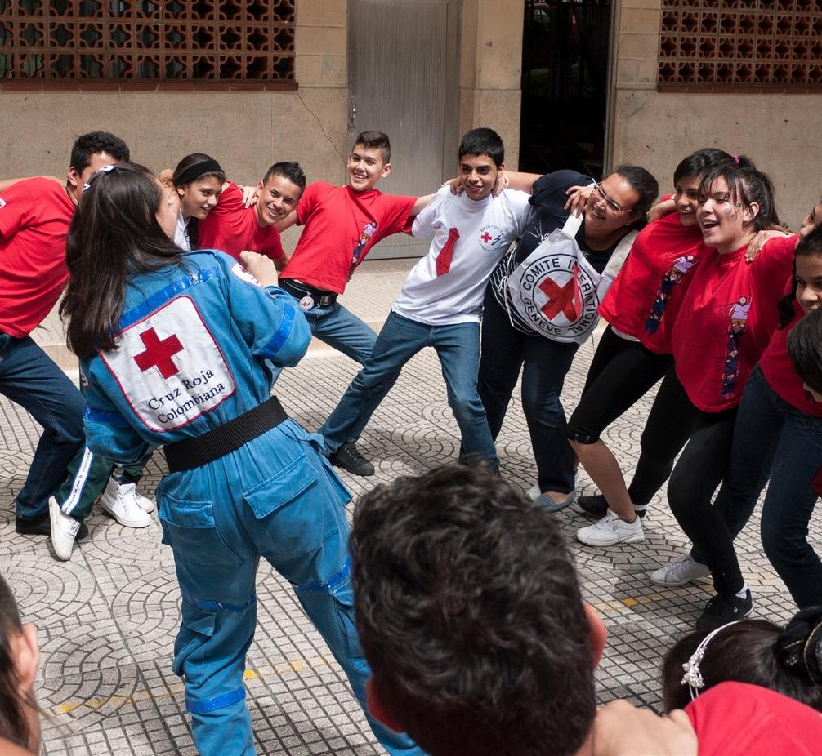

Kolumbiya 2014 BQXK və Kolumbiya Qızıl Xaç Cəmiyyəti, şəhərdəki bir sıra məktəblərdə "təhsil briqadaları" quraraq, şagirdlərin bu qeyri-müəyyən mühitdə zorakılıqdan uzaq, birgə yaşayışı öyrənmələrini təmin edib. © Didier Revol / BQXK

12 Qızıl Xaç və Qızıl Aypara Hərəkatının İcmaların Cəlb Olunması və Cavabdehlik üzrə Bələdçisi

Nə üçün icmaları cəlb etməliyik?
- İcma mühitini və ehtiyaclarını başa düşmək üçün
Biz icmadakı bütün qruplar və fərdlərlə onların xüsusi ehtiyaclarını, seçimlərini və vəziyyətini başa düşmək üçün cəlb etməliyik. İnsanların nəyə ehtiyacı olduğunu və ya icmada işlərin necə getdiyini bildiyimizi hesab etsək, səhv başa düşmək, faydası olmayan və hətta zərərli ola biləcək dəstək təqdim etmək riski ilə qarşılaşa bilərik. Məsələn, mövcud gərginlikləri alovlandırmaqla və ya onsuz da təcrid olunmuş qrupları kənarlaşdırmaqla.
- Daha yaxşı və daha effektiv proqramlar və fəaliyyətlər üçün
Heç kəs icmanı orada yaşayan insanlardan daha yaxşı tanıya bilməz. Proqramları və fəaliyyətləri planlaşdırmaq və idarə etmək üçün yerli bilikdən və təcrübədən yararlandıqda, doğru olanı etmək və yararlı, vaxtında, uyğun və yüksək keyfiyyətli dəstək təmin etmək ehtimalımız daha yüksək olur. İcmanın fikirlərinin nəzərə alınması görülən tədbirlərin uğurlu olmadığı hallarda bizə erkən xəbərdarlıq edir və tədbirlərimizi təkmilləşdirmək üçün əhəmiyyətli rəylər təmin edir.
- İcmaların inamını qazanmaq, onlara çıxış əldə etmək və onlar tərəfindən qəbul edilmək üçün
Açıq, dürüst ünsiyyət və insanların bizə nə söylədiyini dinləmək və buna uyğun hərəkət etmək inamla nəticələnən bir hörmət əlamətidir. İnam olmadan insanlar bizimlə danışmaq, xidmətlərimizdən yararlanmaq, paylaşdığımız məlumatlara inanmaq və ya könüllülərimizi və əməkdaşlarımızı öz icmalarında təhlükəsiz şəkildə qəbul etmək istəməyə bilərlər. İnsanlar bizə güvənmədikdə bizim onlara kömək etmək imkanımız çətinləşir və hətta qeyri-mümkün olur.
- İcmanın cavabdehliyini və dayanıqlığını gücləndirmək üçün
Böhrandan təsirlənmiş insanlar çarəsiz deyil. Onlar adətən böhran zamanı ilk müdaxilə edən şəxslərdir və yardımın uyğun və dayanıqlı olmasını təmin edəcək bilik, bacarıq və imkanlara malikdirlər. Proqramların və fəaliyyətlərin icmalarla əməkdaşlıq şəraitində hazırlanması və idarə edilməsi yerli səviyyədə cavabdehliyi və özünütəminetmə qabiliyyətini gücləndirir. İcmaları fəal şəkildə cəlb etmədikdə, onlara passiv yardım resipiyentləri kimi yanaşmış oluruq. Bu isə icmanın dayanıqlığını gücləndirmək səylərimizi sarsıdır.
- Öz öhdəliklərimizə əməl etmək üçün
İcmalarla əməkdaşlıq şəraitində işləmək bizim kim olduğumuzun əsasını təşkil edir. Beynəlxalq Qızıl Xaç və Qızıl Aypara Hərəkatının Fəlakətlər zamanı yardım üzrə Davranış Kodeksində³ yardımın idarə edilməsinə əhalini cəlb etməyi, yardım etməyə çalışdığımız insanlara qarşı cavabdeh olmağı və yerli potensialı gücləndirməyi öhdəmizə götürürük. Qızıl Xaç və Qızıl Aypara Humanitar Yardımının Prinsip və Qaydaları⁴ fövqəladə hallara cavab tədbirlərinə şəffaf ünsiyyət və rəy mexanizmlərini daxil etmək öhdəliyini müəyyən edir. 2019-cu ilin dekabrında Nümayəndələr Şurasında “Hərəkat səviyyəsində İcmaların Cəlb Olunması və Cavabdehlik üzrə Öhdəliklər”in⁵ ilk qrupu təsdiq edildi (bax: səhifə 21).

ADLAR NƏYİ İFADƏ EDİR?
İcmaların cəlb olunması və cavabdehlik prosesini təsvir edən çoxlu fərqli adlar mövcuddur: məsələn, "Zərərçəkənlər və ya Əhali qarşısında Cavabdehlik", "Benefisiar Əlaqələri", "İcmalar qarşısında Cavabdehlik", "İcmalarla Ünsiyyət" və ya son dövrlərdə və sağlamlıq və epidemiya tədbirləri kontekstində istifadə olunan "Risklər barədə Məlumatlandırma və İcmaların Cəlb Olunması". Məqsədə nail olunduğu müddətdə adların əhəmiyyəti olmasa da, agentliklər arasında istifadə olunan bir sıra fərqli terminlər çaşqınlıq yarada bilər. Unutmayın ki, bütün bu terminlər mahiyyət etibarilə eyni bir şeyi - proqramların və fəaliyyətlərin keyfiyyətini təkmilləşdirən, icmalarla şəffaf və birgə şəkildə işləmə prosesini təsvir edir.

Modul 1 Giriş 13

Humanitar yardım təşkilatları icmaları cəlb etməkdə nə dərəcədə uğurludur?
Beynəlxalq sübutlar göstərir ki, artan məlumatlılıq və cavabdehlik üzrə öhdəliklərə baxmayaraq, yardım təşkilatlarının icmaları necə cəlb etməsində hələ də önəmli boşluqlar var. "Ground Truth Solutions"⁶ təşkilatı tərəfindən toplanmış aşağıdakı məlumatlar fəlakət və böhrandan 7zərər çəkən 10 ölkədəki təxminən 10000 insanın düşüncələrini əks etdirir.
Aldığınız yardım sizin prioritet ehtiyaclarınızı qarşılayırmı?
Qətiyyən
25% 24%
Çox deyil Bir az Əsasən bəli
Yardım təşkilatları öz planları və tədbirləri barədə yaxşı məlumatlandırma aparırmı?
39%
Bəli
Mənbə: 2018-ci il Humanitar Sistemin Vəziyyəti üçün 5000 nəfər arasında sorğu
Yardım agentliklərinin kimin dəstəklə təmin olunub-olunmayacağına necə qərar verdiyini bilirsinizmi?
Xeyr
Xeyr
Bəli

12% 88%
Bəli
6% 94%
Keniya İraq

19%

26%

Cavabdehliyə dair öhdəliklər təcrübədə yerinə yetirilmir.

"Zərərçəkmiş əhaliyə yardım tədbirlərinin necə hazırlandığına və həyata keçirildiyinə strateji təsir göstərmək istiqamətində hər hansı transformativ dəyişiklik yaxın zamanda gözlənilmir.”
—Böyük Saziş üzrə İllik Müstəqil Hesabat, 2020 ⁸
"İştirak və böhrandan zərərçəkmiş əhalinin baxışlarının proqram layihəsinə daxil edilməsi üzrə
2012 və 2015-ci illərdə bir boşluq var idi və
2018-ci ildə hələ də bu boşluq mövcuddur".
— Humanitar Yardım Sisteminin Vəziyyəti, 2018 ⁹
Rəylər alınır, lakin
proqramların layihəsinə çox az təsir edir.
— Humanitar Cavabdehlik
Hesabatı, 2020¹⁰

Sizcə, yardım təminatçıları yardım zamanı sizin fikirlərinizi nəzərə alırmı?
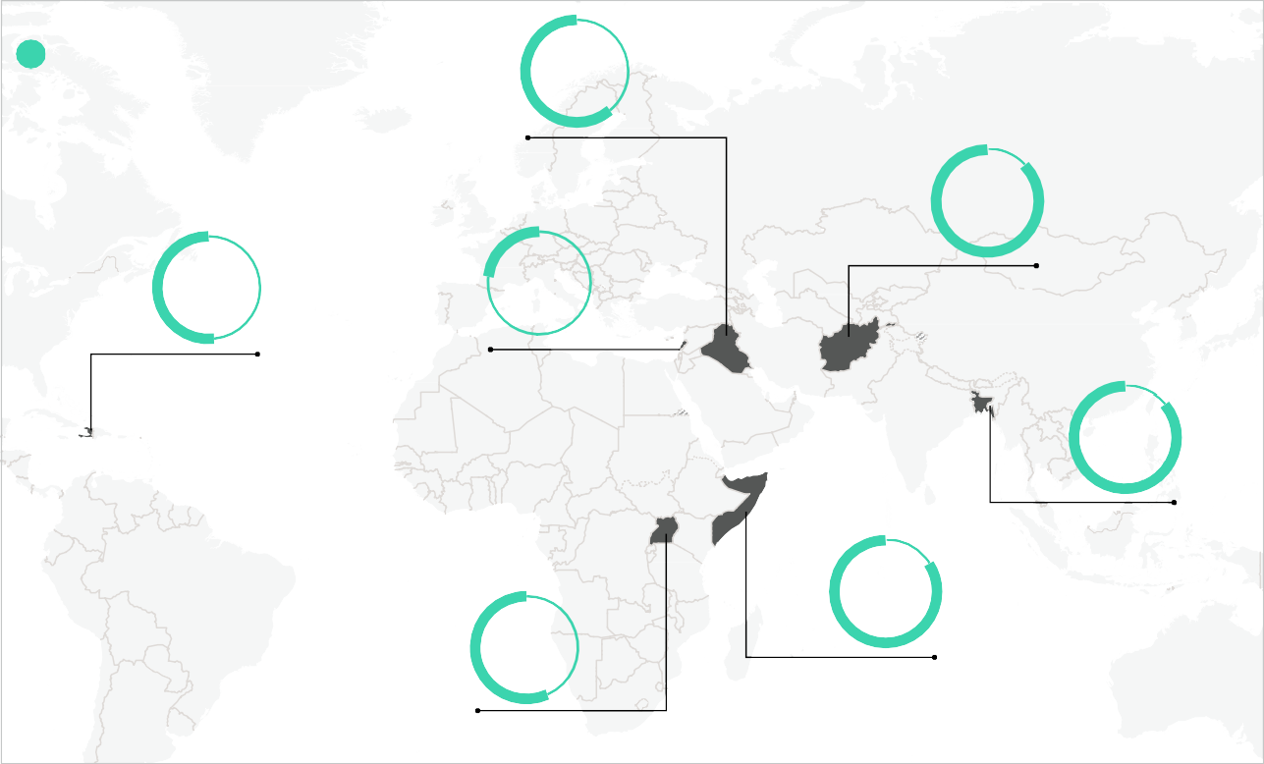
Çox vaxt bəli/Tamamilə
61%
İraq
77%
48%
23%
Əfqanıstan
Haiti

Livan
86%
Banqladeş
84%
57%
Somali
Uqanda

Rəy mexanizmləri düşündüyümüz qədər effektiv deyil.

Sizcə, zərər çəkmiş şəxslər təşkilatınıza şikayətlərini bildirsə, cavab alacaqlarmı?

Yardıma məsul şəxslər
93%
Bəli
Təklif və ya şikayətinizə cavab almısınızmı?

Lakin iştirakın, daha yaxşı proqramlar və icma ilə daha yaxşı münasibətlərlə əlaqəli olduğuna dair güclü dəlillər var.
"2018-ci il Humanitar Yardım Sisteminin Vəziyyəti"11 hesabatı aşağıdakılar arasında statistik cəhətdən əhəmiyyətli bir əlaqə olduğunu göstərmişdir:
- İştirak və daha yaxşı proqramlaşdırma: Məsləhətləşməyə cəlb olunan və rəy vermək imkanının olduğunu söyləyən əhalinin yardımın uyğunluğu və keyfiyyəti ilə bağlı müsbət fikir bildirmək ehtimalı, rəyləri alınmayan əhaliyə nisbətən 2-3 dəfə çoxdur.
- Məsləhətləşməyə cəlb edilmək və hörmət edildiyini hiss etmək: Məsləhətləşməyə cəlb olunan və rəy vermək imkanının olduğunu söyləyən əhalinin özlərinə ləyaqət və hörmətlə yanaşıldığını demək ehtimalı, rəyləri alınmayan əhaliyə nisbətən 3 dəfədən daha çoxdur.

Zərər çəkmiş şəxslər
42%
Bəli

Öz vəzifəmdə icmaların cəlb olunması və cavabdehliyi necə gücləndirə bilərəm?
LİDERLİK
modul
Təşkilatınız daxilində icmaların cəlb olunması və cavabdehlik yanaşmalarını institusionallaşdırın:
- Bu işləri idarə etmək üçün işçilər qəbul edin və bunun üçün maliyyə vəsaitləri ayırın
3
- İnstitusionallaşdırmaya rəhbərlik etmək, o cümlədən İCC siyasəti hazırlamaq və onu strategiyalara, planlara, büdcələrə və təkliflərə inteqrasiya etmək üçün bir İşçi Qrupunu təlimatlandırın
- Cavabdehliyi təşkilatın əsas fəaliyyət göstəricilərindən birinə çevirin və görüşlərdə bu göstəricilər əsasında irəliləyişi müzakirə edin
PROQRAMLAR VƏ FƏALİYYƏTLƏR
modullar 4 5 6
Proqramınızın və ya fəaliyyətinizin icmaları yaxşı cəlb etdiyindən əmin olun:
- Məlumatları paylaşma, iştirakı asanlaşdırma, rəyləri dinləmə və onlara uyğun hərəkət etmə mexanizmləri də daxil olmaqla, planlara, büdcələrə və təkliflərə icmaların cəlb olunması fəaliyyətlərini daxil edin
- Ehtiyaclardakı və kontekstdəki dəyişikliklərə cavab verməkdə kifayət qədər çevik olun
- İcmaların cəlb olunması sessiyalarını təlimlərə inteqrasiya edin
- Proqramınızın və ya fəaliyyətinizin insanların ehtiyaclarını nə dərəcədə qarşıladığını və onların nə dərəcədə özlərini məlumatlı və cəlb edilmiş hiss etdiyini monitorinq edin
İCC HEYƏTİ
bütün modullar
Təşkilatınızda icmaların cəlb olunması və cavabdehliyi gücləndirmək üçün göstərilən səylərə
rəhbərlik edin və onları dəstəkləyin:
- Bütün səviyyələrdə işçilər və könüllülər üçün təlim və texniki dəstəyi təmin edin
- İcma əsaslı rəy mexanizmi yaradın və idarə edin
- İcmaların cəlb olunması və cavabdehliyə dair siyasətlər və planlar hazırlayın, o cümlədən onları digər sektorun siyasətlərinə, alətlərinə və təlimlərinə inteqrasiya edin

- Gender və müxtəliflik üzrə təhlillərə icmaların necə cəlb olunacağı ilə bağlı suallar daxil edin
MGİ HEYƏTİ
modul 7
Proqramları və fəaliyyətləri dəstəkləmək üçün İCC heyəti ilə birlikdə çalışın:
- İcmaların cəlb olunması yanaşmalarının MGİ üzrə işlərin bir hissəsi olmasını təmin edin
- MGİ-ni icmaların cəlb olunması yanaşmalarına inteqrasiya edin
KÖNÜLLÜLƏR
modullar 4 5 6
İcma ilə Milli Cəmiyyət arasındakı əlaqə olun:
- Məlumatları paylaşmaqla, sualları cavablandırmaqla və rəyləri bölməyə çatdırmaqla
işiniz zamanı icmaları cəlb edin
- İcma üzvlərini planlaşdırma və icra fəaliyyətlərinə cəlb edin

KÖNÜLLÜLƏRİN İDARƏ EDİLMƏSİ / BÖLMƏ RƏHBƏRLƏRİ
modullar 4 5 6
Könüllülər və icmaların effektiv cəlb olunmasını təmin edin:
- Bölmənin fəaliyyətlərində icmanın effektiv cəlb olunmasını təmin edin
- Könüllülərlə müntəzəm olaraq (məsələn, aylıq) görüşün və icmada baş verənlərlə bağlı rəylərini dinləyin və onlara uyğun hərəkət edin
- Könüllülərlə onlardan icmalara necə davranmaqlarını istəyirsinizsə, o qaydada davranın, onları məlumatlandırın və plan və fəaliyyətlərə cəlb edin
PLANLAŞDIRMA, MONİTORİNQ, QİYMƏTLƏNDİRMƏ VƏ HESABATVERMƏ
modullar 3 4 5 6
İcmaların cəlb olunması və cavabdehliyi PMQH-yə inteqrasiya edin:
- Planlarda icmaların cəlb olunması işi olmadıqda, bununla bağlı qeyd qoyun
- Monitorinq planlarına və qiymətləndirmələrə icmaların cəlb olunmasının keyfiyyətini ölçən göstəriciləri daxil edin
- İcma rəyini monitorinq və hesabatverməyə daxil edin
- Yeni proqramların hazırlanmasında daha əvvəl öyrənilmiş dərslərdən istifadəyə dəstək göstərin
DƏSTƏK XİDMƏTLƏRİ
modullar 4 5 6

Proseslərimizin və prosedurlarımızın icmanın cəlb olunmasını dəstəkləməsini təmin edin
- İcmalara nəyi və nə vaxt təmin edə biləcəyimiz barədə qeyri-real vədlər verməməyimiz üçün planlarda maddi-texniki təchizat nəzərə alınmalıdır
- Maliyyə, maddi-texniki təchizat və inzibati idarəetmə prosedurları dəyişən icma ehtiyaclarına uyğun olaraq dəyişikliklər etməyə imkan vermək üçün uyğunlaşdırıla bilən olmalıdır
- İnformasiyanın idarə edilməsi və İT şöbələri rəy mexanizmlərinə avadanlıqlar, proqram təminatı və verilənlərin idarə edilməsi ilə dəstək göstərə bilər
İNSAN RESURSLARI
modullar 3 6
İcmaların cəlb olunması üzrə öhdəlikləri İR proseslərinə inteqrasiya edin
- İşçilərin və könüllülərin əmək oriyentasiyasına icmaların cəlb olunmasını daxil edin
- İcmaların cəlb olunması üzrə öhdəlikləri və səriştələri vəzifə təlimatlarına və işə qəbul proseslərinə inteqrasiya edin
- Həssas xarakterli şikayətlər üzrə araşdırmaları dəstəkləyin
MİLLİ CƏMİYYƏTİN İNKİŞAFI
modul 3
İcma ilə işin institusional çərçivəyə salınmasına dəstək göstərin:
- İcmalar qarşısında cavabdehliyi təşkilatın inkişaf proseslərinə və qiymətləndirmələrə 12daxil edin
- Təşkilati strategiyalara, missiya bəyanatlarına və dəyərlərə daxil edin
IFRC, BQXK VƏ TƏRƏFDAŞ MİLLİ CƏMİYYƏTLƏR
bütün modullar
Milli Cəmiyyətləri işlərində cavabdehliyi gücləndirmək baxımından dəstəkləyin
- İcmaların cəlb olunması və cavabdehlik üçün texniki dəstək və maliyyəni təmin edin
- Cavabdehliyin monitorinqi üçün proqram və fəaliyyət planlarına göstəricilər daxil edin
- Cavabdehliyin önəmini Milli Cəmiyyət rəhbərliyini qarşısında təşviq edin
- Təşkilatınız daxilində icmaların cəlb olunması və cavabdehliyi institusional çərçivəyə salın
- Milli Cəmiyyətlərə göstərilən dəstəyin koordinasiyalı və tamamlayıcı olmasını təmin etmək üçün Hərəkat tərəfdaşları ilə birgə əlaqələndirmə aparın.

Türkiyə 2020
Houda Al-Fadil yemək bişirməyi sevən Suriyalı bir qaçqındır. Onun yeni kulinariya macərası Türkiyə Qızıl Aypara Cəmiyyətinin idarə etdiyi bir icma mərkəzində keçirilən
ənənəvi Türkiyə mətbəxi kurslarına yazılması ilə başladı.
© Elif Irmak Erkek / Türkiyə Qızıl Aypara Cəmiyyəti

18 Qızıl Xaç və Qızıl Aypara Hərəkatının İcmaların Cəlb Olunması və Cavabdehlik üzrə Bələdçisi

Humanitar sektorda cavabdehlik
Hərəkat icmaların cəlb olunması və cavabdehliyi gücləndirmə səylərində yalnız deyil. Bu məqsədi dəstəkləmək üçün çalışan bir sıra qlobal təşəbbüslər də mövcuddur. Bu ortaq öhdəliklər agentliklər arasında icmaların cəlb olunmasını təkmilləşdirməyə yönəlmiş kollektiv fəaliyyəti dəstəkləyir. Buraya aşağıdakılar daxildir:

Əsas Humanitar Standart¹³
Keyfiyyət və Cavabdehlik üzrə Əsas Humanitar Standart humanitar cavab tədbirlərində iştirak edən təşkilatların və fərdlərin, təmin etdikləri yardımın keyfiyyətini və effektivliyini təkmilləşdirmək üçün istifadə edə biləcəkləri doqquz öhdəlik təyin edir. Həmin öhdəliklər humanitar yardımın keyfiyyəti və uyğunluğu, zərərçəkmiş əhali qarşısında cavabdehlik, koordinasiya, öyrənmə, insanların idarə edilməsi, cinsi istismar və zorakılığın, dələduzluğun və korrupsiyanın qarşısının alınmasını əhatə edir. Qızıl Xaç və Qızıl Aypara Cəmiyyətlərinin icmaların cəlb olunması və cavabdehliyə yönəlmiş minimum öhdəliklər və tədbirləri Əsas Humanitar Standartla uzlaşır.

Agentliklərarası Daimi Komitənin Zərərçəkmiş Əhali qarşısında Cavabdehlik üzrə Öhdəlikləri ¹⁴
Agentliklərarası Daimi Komitə (IASC) humanitar yardıma cəlb olunan agentliklərin işinin koordinasiya edilməsi üzrə əsas mexanizmdir. Onun Zərərçəkmiş Əhali qarşısında Cavabdehlik üzrə Öhdəlikləri cavab tədbirləri görən subyektlərin üzərinə zərərçəkmiş əhalini məlumatlandırmaq, habelə onların fikirlərini, prioritetlərini və rəylərini (o cümlədən CİZ-lə əlaqəli şikayətlər və iddialarla bağlı) öyrənmək, dinləmək və onlara uyğun hərəkət etmək və zərərçəkmiş əhali arasındakı fərqli qrupların qərar qəbul etmə prosesində fəal rol oynamasını təmin etmək öhdəliyi qoyur.

Böyük Saziş üzrə Öhdəliklər ¹⁵
2016-cı il may ayında İstanbulda baş tutan Ümumdünya Humanitar Fəaliyyət Sammitində imzalanmış Böyük Saziş hər kəs üçün uyğun olan "quid pro quo" prinsipi ilə, daha yüksək səmərəlilik, effektivlik və cavabdehlik vasitəsilə zərərçəkmiş əhali üçün daha yaxşı humanitar nəticələr əldə etmək öhdəliyi götürmüş bəzi böyük donorlar və humanitar təşkilatlar arasında unikal razılaşmadır. İlkin olaraq, Böyük Sazişin, ikisi lokallaşma və iştiraka yönəlməklə, səkkiz istiqaməti var idi. 2021-ci ildə Böyük Saziş 2.0 çərçivəsi təsdiq edildi. O, lokallaşma və zərərçəkmiş icmaların iştirakına iki dəstəkləyici prioritetdən biri kimi, cavabdehlik və inklüzivliyə isə dörd nəticə komponentindən biri kimi yanaşır.

İcmaların cəlb olunması və cavabdehlik üçün dəstək mənbələri
İcmaların Cəlb Olunması Mərkəzi¹⁶
İcmaların Cəlb Olunması Mərkəzi Britaniya Qırmızı Xaç Cəmiyyəti tərəfindən təqdim edilən, icmaların cəlb olunması və cavabdehlik üçün "bir pəncərə sistemi" kimi çıxış pulsuz onlayn platformadır. Mərkəzdə 300-dən artıq resurs mövcuddur. Bura təlim zərfləri, öyrədici onlayn oyun, rəqəmsal xəritə, söhbət forumu, eləcə də rəy mexanizmlərindən radio verilişlərə kimi çoxsaylı mövzular üzrə alətlər, təlimatlar və keys təhlilləri daxildir. Birləşmiş Krallığın Xarici İşlər, Birlik və İnkişaf Nazirliyi tərəfindən maliyyələşdirilən Mərkəz ingilis, fransız, ispan və ərəb dillərində mövcuddur. Mərkəz haqqında hər hansı sualınız və ya təklifiniz olarsa, zəhmət olmasa, Lorel Selbi ilə əlaqə saxlayın: LSelby@redcross.org.uk

İCC Alətlər Dəsti ¹⁷
Bu bələdçini müşayiət edən İCC alətlər dəsti icmaların cəlb olunması mərkəzində yerləşdirilib. Alətlər dəstinə şablon formalar, yoxlama siyahıları və ətraflı təlimatlar daxildir. Bu bələdçidə biz minimum tədbirləri təcrübədə tətbiq etmək üçün hansı alətlərin sizi dəstəkləyə biləcəyini göstəririk.

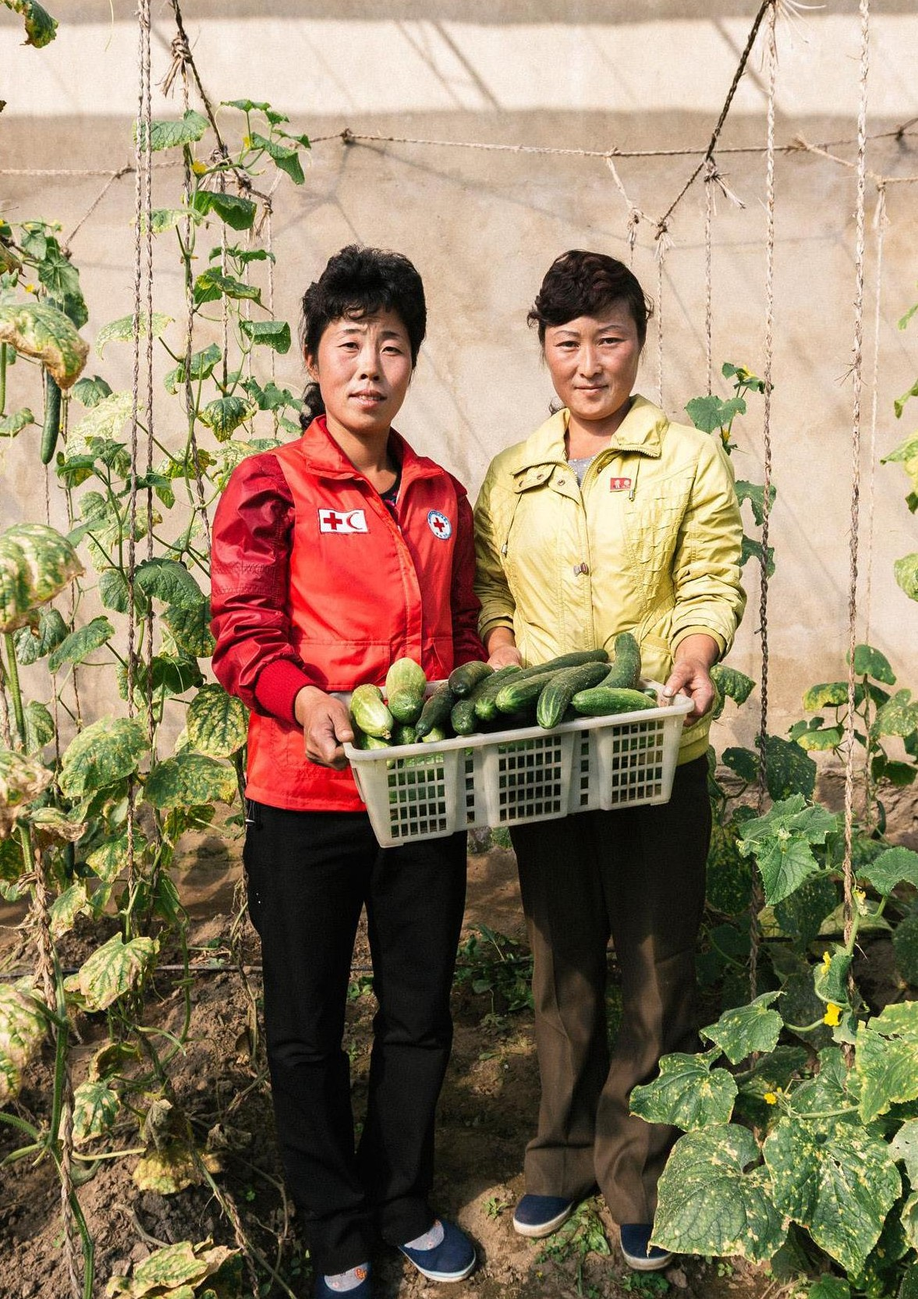2016-cı ildə Şimali Koreya Xalq Demokratik Respublikası Jo Kum Ju KXDR Qırmızı Xaç Cəmiyyətinin icmaların inkişaf üzrə kompleks proqram çərçivəsində Cəmiyyətin dəstək göstərdiyi istixanaların idarə edilməsində mühüm rol oynayır. O, öz şəxsi istixana layihəsinə başlamaq istəyən qonşu icmaların üzvlərinə becərmə texnikaları üzrə təlimlər keçir.
© Benjamin Suomela / Finlandiya Qızıl Xaç Cəmiyyəti

20 Qızıl Xaç və Qızıl Aypara Hərəkatının İcmaların Cəlb Olunması və Cavabdehlik üzrə Bələdçisi

MODUL 2
İCMALARIN CƏLB OLUNMASI VƏ CAVABDEHLİK ÜZRƏ

HƏRƏKAT SƏVİYYƏSİNDƏ ÖHDƏLİKLƏR
İcmaların Cəlb Olunması və Cavabdehlik üzrə Hərəkat Səviyyəsində Öhdəliklər (CR/19/R1) 8 dekabr 2019 cu il tarixində Nümayəndələr Şurası tərəfindən qəbul edilib. Bu ümumi, strateji öhdəliklərin məqsədi bütün Hərəkatda əhali və icmaları necə cəlb etdiyimizə və onlar qarşısında necə cavabdehlik daşıdığımıza dair ardıcıl yanaşmanı təmin etməkdir. Milli Cəmiyyət, BQXK nümayəndəliyi, Beynəlxalq Qırmızı Xaç və Qızıl Aypara Cəmiyyətləri Federasiyasının nümayəndəliyi də daxil olmaqla, Hərəkatın bütün üzvləri bu öhdəliklərin yerinə yetirilməsinə və qorunub saxlanılmasına cavabdehdir və bu öhdəliklər müvafiq olaraq vəzifəsindən asılı olmayaraq Hərəkat çərçivəsində bütün heyətə və könüllülərə şamil edilir.
1-ci öhdəlik: Hərəkatın bütün komponentləri icmaların cəlb olunması və cavabdehliyi öz strategiyalarına, siyasətlərinə və prosedurlarına inteqrasiya etməyi öhdəsinə götürür.
2-ci öhdəlik: Hərəkatın bütün komponentləri xidmət göstərməyə və kömək etməyə çalışdıqları əhali və icmaların ehtiyaclarının, zəif tərəflərinin və imkanlarının müxtəlifliyini daha dərindən başa düşmək və həll etmək üçün işlədikləri kontekstləri müntəzəm olaraq təhlil etməyi öhdəsinə götürür.
3-cü öhdəlik: Hərəkatın bütün komponentləri yerli əhali və icmaların, o cümlədən Milli Cəmiyyətin könüllülərinin daha çox iştirak etməsini asanlaşdırmağı və öz problemlərinə uyğun və effektiv həll yolları tapmaq üçün öz bilik, bacarıq və imkanlarından istifadə etmələrinə kömək etməyi öhdəsinə götürür.
4-cü öhdəlik: Hərəkatın bütün komponentləri xidmət etməyi hədəflədiyimiz insanlar və icmalardan gələn rəyləri sistemli şəkildə dinləməyi, cavablandırmağı və onlara uyğun tədbir görməyi öhdəsinə götürür.
5-ci öhdəlik: Hərəkatın bütün komponentləri xidmət etməyi hədəflədiyimiz insanlar və icmalar ilə əlaqə və münasibətlərimizdə şəffaflığı artırmağı öhdəsinə götürür.
6-cı öhdəlik: Hərəkatın bütün komponentləri icmaların cəlb olunması və cavabdehlik üzrə bütün səviyyələrdə bilik, bacarıq və səriştələrin artırılmasını və bu öyrənmənin sistemli şəkildə işimizə daxil edilməsini öhdəsinə götürür.
7-ci öhdəlik: Hərəkatın bütün komponentləri uyğunluq və ardıcıllığın artırılması, təkrarlanmanın qarşısının alınması, effektivliyin və səmərəliliyin artırılması məqsədilə, eyni kontekstdə işləyərkən, icmaların cəlb olunması və cavabdehlik üzrə yanaşmaları həm bir-biri ilə, həm də müvafiq xarici tərəfdaşlarla əlaqələndirməyi öhdəsinə götürür.

İcmaların cəlb olunması və cavabdehlik üzrə minimum tədbirlər

İNSTİTUSİONALLAŞDIRMA

Ehtiyacların qiymətləndirilməsi və kontekstin təhlili
1
İcma haqqında mövcud məlumatları axtarın
2
İcmanı qiymətləndirmənin planlaşdırılmasına cəlb edin
3
Qiymətləndirmənin məqsədi və
aydın və dürüst ünsiyyətin necə qurulması barədə könüllüləri məlumatlandırın və ya onlara təlim keçin
4
Konteksti, insanların ehtiyaclarını və imkanlarını başa düşməyə vaxt ayırın
5
Ehtiyacların qiymətləndirilməsinə icmaların ən yaxşı şəkildə necə cəlb edilə biləcəyi barədə sualları daxil edin
1
Milli Cəmiyyətin bütün səviyyələrində icmaların cəlb olunmasının və cavabdehliyin başa düşülməsini və potensialı gücləndirin
2
İcmaların cəlb olunması və cavabdehliyi gücləndirmək və institusional çərçivəyə salmaq üçün resurslar, o cümlədən maliyyə vəsaiti və işçilər ayırın
3
İcmaların cəlb olunması və cavabdehliyi Milli Cəmiyyətin bütün strategiyalarına, dəyərlərinə, planlarına, siyasətlərinə və alətlərinə inteqrasiya edin ki, o, bütün işçilər və könüllülər üçün standart bir iş üslubuna çevrilsin
4
Milli Cəmiyyət üçün icma əsaslı rəy mexanizmi, həmçinin həssas xarakterli şikayətlərin idarə edilməsi üçün prosedurlar yaradın

22 Qızıl Xaç və Qızıl Aypara Hərəkatının İcmaların Cəlb Olunması və Cavabdehlik üzrə Bələdçisi

Aşağıda verilən 18 minimum tədbir İcmaların Cəlb Olunması və Cavabdehlik üzrə Hərəkat Səviyyəsində Öhdəliklərin praktikada necə həyata keçirilməli olduğunu izah edir.

PROQRAMLAR

Planlaşdırma və layihələndirmə
13
İcmaları qiymətləndirmənin planlaşdırılmasına və nəticələrin müzakirəsinə cəlb edin
14
İcma üzvlərindən proqramdan məmnun olub-olmadıqlarını, proqramın necə icra olunduğunu və nələrin təkmilləşdirilə biləcəyini soruşun
9
Müxtəlif qruplarla təmas qurmaq üçün ən yaxşı yanaşmalardan istifadə etməklə proqram barədə məlumatları müntəzəm olaraq icma üzvləri ilə paylaşın
6
İcma üzvləri və əsas maraqlı tərəflər, o cümlədən kişilər, qadınlar, oğlanlar və qızlar və təcrid olunmuş və ya risk altında olan qruplar proqramın planlaşdırılmasına cəlb olunmalıdır.
İcra və monitorinq
Qiymətləndirmə və öyrənmə

FÖVQƏLADƏ HALLAR
Fövqəladə hallar üzrə yardım əməliyyatlarında diqqət yetirilməli olan ən vacib minimum tədbirlər aşağıdakılardır:

- İcmaların cəlb olunması fövqəladə hallara cavabvermə prosesinə inteqrasiya edilir
10
Proqramın idarə edilməsində və istiqamətləndirilməsində icmanın, o cümlədən təcrid olunmuş və risk altında olan qrupların fəal iştirakını təmin edin
11
İcmanın rəylərini toplayın, təhlil edin və onları cavablandırın, həmçinin insanların sualları və təklifləri necə verə biləcəyi və ya proqram haqqında narahatlıqlarını necə bildirə biləcəyi barədə məlumatlı olmasını təmin edin
12
İcmanın rəyi və monitorinq məlumatlarına əsasən proqram fəaliyyətlərini və yanaşmalarını müntəzəm olaraq nəzərdən keçirin və onlara düzəliş edin
7
Planların ehtiyaclara və gözləntilərə uyğun olduğundan əmin olmaq üçün onları icra etməzdən qabaq icma və digər maraqlı tərəflərlə çarpaz yoxlayın
8
İcmaların cəlb olunması və cavabdehlik üzrə fəaliyyətləri və göstəriciləri məlumatların necə paylaşılacağını, icmanın iştirakına necə dəstək göstəriləcəyini və rəylərin necə idarə ediləcəyini təsvir edən proqramın planlarına və büdcələrinə daxil edin

- Ehtiyacları, imkanları və konteksti başa düşün
- Qiymətləndirməni şəffaflıq və icmaya hörmət şəraitində aparın
- Fövqəladə hallara cavabvermə planlarını icmalarla və əsas maraqlı tərəflərlə müzakirə edin
- Seçim meyarlarını və paylama proseslərini icmalarla müzakirə edin və razılaşdırın
- İcmaların cəlb olunması fəaliyyətlərini və göstəricilərini cavabvermə planlarına və büdcələrə daxil edin
- Fövqəladə hallara cavabvermə tədbirləri ilə bağlı məlumatları müntəzəm olaraq, icma ilə paylaşın
- Fövqəladə hallara cavabverməyə dair qərarların qəbulunda icmanın iştirakına dəstək göstərin
- İcmanın rəylərini dinləyin və cavabvermə tədbirlərini istiqamətləndirmək üçün bu rəylərdən istifadə edin
- İcmanı qiymətləndirmə prosesinə daxil edin

İcmaların cəlb olunması və cavabdehliyi institusionallaşdırmaq üçün minimum tədbirlər

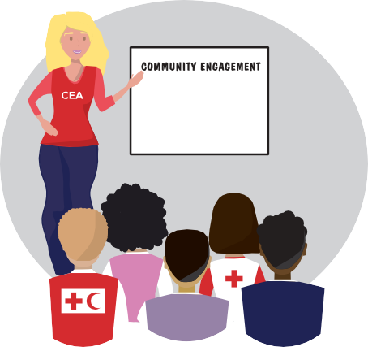
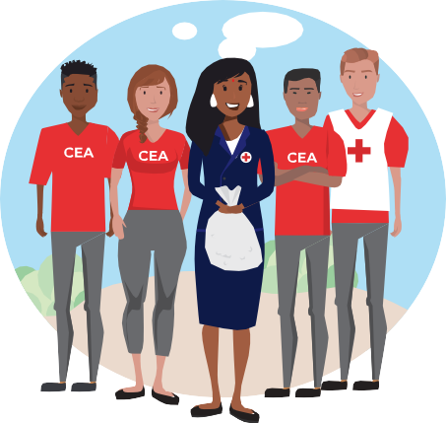

Milli Cəmiyyətin bütün səviyyələrində icmaların cəlb olunmasının və cavabdehliyin başa düşülməsini və potensialı gücləndirin
1
2
İcmaların cəlb olunması və cavabdehliyi gücləndirmək və institusional çərçivəyə salmaq üçün resurslar, o cümlədən maliyyə vəsaiti və işçilər ayırın

İcmaların cəlb olunması və cavabdehliyi Milli Cəmiyyətin bütün strategiyalarına, dəyərlərinə, planlarına, siyasətlərinə və alətlərinə inteqrasiya edin ki, o, bütün işçilər və könüllülər üçün standart bir iş üslubuna çevrilsin
3
4
Milli Cəmiyyət üçün icma əsaslı rəy mexanizmi, həmçinin həssas xarakterli şikayətlərin idarə edilməsi üçün prosedurlar yaradın

İcmaların cəlb olunması və cavabdehliyi institusionallaşdırmaqda sizə kömək edəcək alətlər

Alət 1 Rəhbərlik üçün İCC üzrə icmal
1
Alət 2 Nümunəvi İCC Siyasəti
2
Alət 3 İCC üzrə özünüqiymətləndirmə və planlaşdırma seminarı
3
Alət 4 Nümunəvi İCC Strategiyası
4
Alət 5 Nümunəvi İCC iş planı
Alət 6 İCC üzrə büdcə aləti
Alət 7 İCC üzrə MQ aləti
Alət 8 İCC üzrə vəzifə təlimatları
5
6
7
8
Alət 9 Yeni işçilər və könüllülər üçün İCC üzrə icmal
9
Alət 10 Davranış Kodeksi üzrə icmal
Alət 11 Planlar üçün İCC yoxlama siyahısı Alət 12 İCC üzrə keys təhlili forması
Alət 15Rəylər üçün alətlər dəsti
10
11
12
15

24 Qızıl Xaç və Qızıl Aypara Hərəkatının İcmaların Cəlb Olunması və Cavabdehlik üzrə Bələdçisi

MODUL 3

İCMALARIN CƏLB OLUNMASI VƏ CAVABDEHLİYİN İNSTİTUSİONALLAŞDIRILMASI

İnstitusionallaşdırma nə deməkdir?
İcma ilə iş və hesabatlılığı institusionallaşdırmaq və ya institusional çərçivəyə salmaq dedikdə, onu təşkilatın strukturunun və ya daimi fəaliyyətinin bir hissəsinə çevirmək nəzərdə tutulur. Bu, proqramın və fövqəladə hallara cavabvermə prosesinin hər bir fəaliyyətinin və hər mərhələsinin gözlənilən və sistemli bir hissəsi olanadək, icma ilə işin strategiyalara, siyasətlərə, planlara və iş üsullarına inteqrasiyasını nəzərdə tutur. Buna nail olmaq üçün, Milli Cəmiyyət adekvat maliyyələşdirmə, heyət vaxtı və idarəetməyə dəstək vasitəsilə, icmalar qarşısında cavabdehliyin gücləndirilməsini təşkilatın prioritetlərindən birinə çevirməlidir. Aşağıdakı tədbirlər konkret bir şəxsin öhdəliyi deyil (məsələn, icmaların cəlb olunması və cavabdehlik üzrə rəhbərin), bütün Milli Cəmiyyətin birgə səyini tələb edir.

İcmaların cəlb olunmasını və cavabdehliyi niyə institusionallaşdırmaq lazımdır?
Ondan ötrü ki, icmaların cəlb olunması...
- Bütün proqramlarda və fəaliyyətlərdə eyni dərəcədə yüksək keyfiyyətlə aparılsın
- Onun effektiv proqramların hazırlanması üçün vacib olduğu başa düşülsün
- Proqram və ya fəaliyyət üzrə rəhbərin şəxsi keyfiyyətlərindən asılı olmasın
- Artıq bir seçim, əlavə və ya sadəcə "arzuolunan" element olmasın
- Kifayət qədər maliyyə vəsaiti və ya vaxt olmadığı təqdirdə belə ləğv edilə bilməsin
- Proqram və ya fəaliyyət yekunlaşdıqda, o başa çatmasın
- Onu təşviq edənlər təşkilatdan uzaqlaşdıqda belə, bu proses dayanmasın
- Bütün işçilər və könüllülər icmaların cəlb olunmasını, o cümlədən onların özündən gözləntiləri başa düşsünlər

MODUL 3 İCMALARIN CƏLB OLUNMASI VƏ CAVABDEHLİYİN İNSTİTUSİONALLAŞDIRILMASI
25

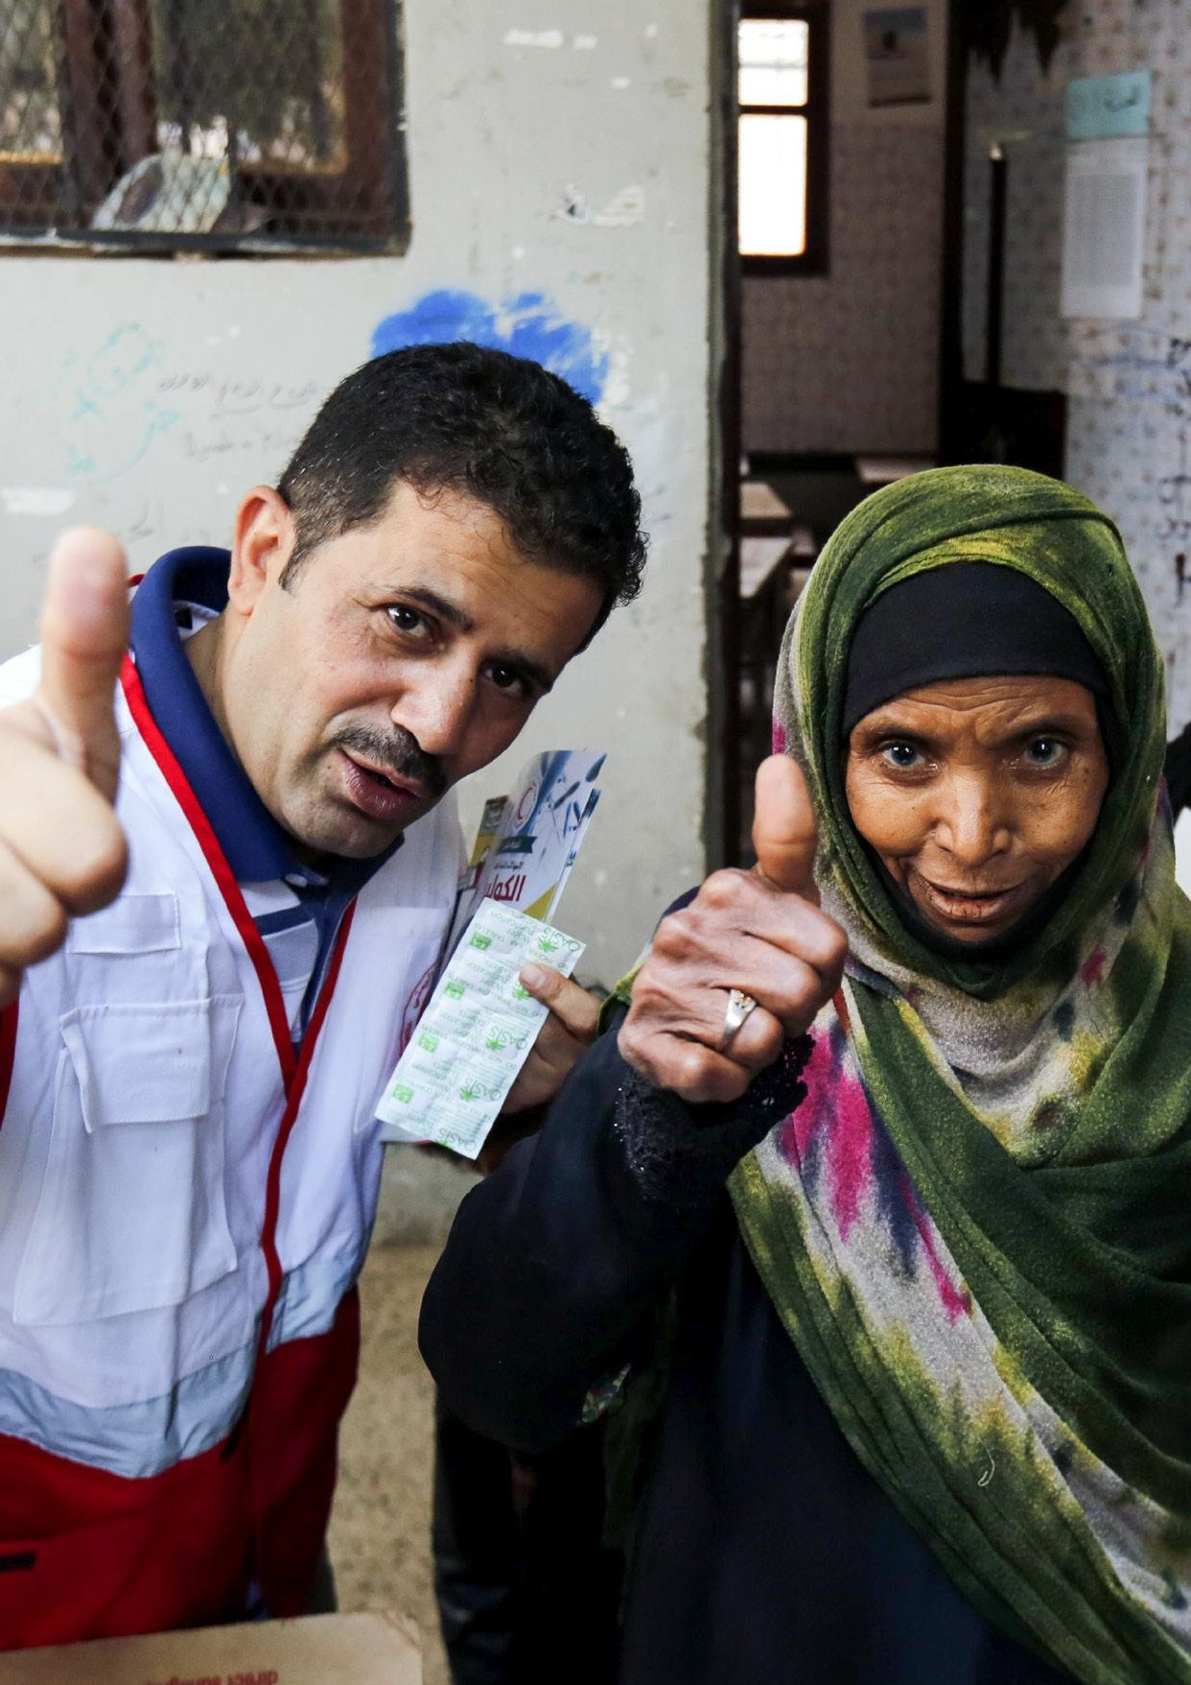Yəmən 2017 Abdulhakim könüllüdür, o, vəba xəstəliyinin qarşısının alınması ilə bağlı təlimatı bir qadına başa saldıqdan sonra, hər ikisi razılıq əlaməti olaraq "OK" işarəsini göstərirlər. © EPA

26 Beynəlxalq Qızıl Xaç və Qızıl Aypara Cəmiyyətləri Federasiyasının İcmaların Cəlb Olunması və Cavabdehlik üzrə Bələdçisi

İcmaların cəlb olunması və cavabdehliyi institusionallaşdırmaq üçün minimum tədbirlər və təlimat

Milli Cəmiyyətin bütün səviyyələrində icmaların cəlb olunmasının və cavabdehliyin başa düşülməsini və potensialı gücləndirin

Bunu necə edə bilərəm?

» Rəhbərliyin dəstəyini qazanın
    - Rəhbərlik cavabdehliyi bir prioritet olaraq görmürsə, onların heyəti də bunu prioritetləşdirməyəcək və bu, strategiyalara, siyasətlərə və büdcələrə inteqrasiya olunmayacaq.
    - Rəhbərliyi icma üçün əhəmiyyətli olan məsələlərdə icmaların daha güclü şəkildə cəlb olunmasının faydaları barədə məlumatlandırın. Məsələn, bu Milli Cəmiyyətin nüfuzunu artıra, tərəfdaşlar arasında etimad yarada, yeni maliyyələşmə cəlb edə, effektivliyi artıra və maliyyə dayanıqlılığına töhfə verə bilər.

Alətlər: Rəhbərlik üçün İCC üzrə icmal
1

» İcmaların cəlb olunması və cavabdehlik üzrə siyasət hazırlayın
    - Milli cəmiyyətin nəyi öhdəsinə götürdüyünü əks etdirən və heyət və könüllüləri istiqamətləndirən icmaların cəlb olunması və cavabdehlik üzrə siyasəti hazırlamaq üçün təşkilatın əsas əməkdaşları ilə seminar keçirin
    - Siyasət üçün əsas kimi Hərəkat səviyyəsində İcmaların Cəlb Olunması və Cavabdehlik üzrə Minimum Öhdəliklərdən istifadə edin (səhifə 21)
    - İcmaların effektiv şəkildə cəlb olunması naminə, bu siyasət geniş spektrli heyət və könüllülər ilə məsləhətləşmələr vasitəsilə hazırlanmalıdır. Bu, siyasətin dəstəklənməsini artıracaq və onun icrasını yaxşılaşdıracaq.

Alətlər: Nümunəvi İCC siyasəti
2

» İcmaların cəlb olunması və cavabdehlik üzrə strategiya və ya plan hazırlayın
    - Tədbirləri, vaxt qrafiklərini, öhdəlikləri, göstəriciləri və büdcəni daxil edin
    - Onu təşkilatın əsas əməkdaşları, o cümlədən bölmə heyəti və könüllülər ilə hazırlayın. İcmaların qarşısında cavabdeh olmaq ortaq məsuliyyət deməkdir, buna görə də, buna nail olmaq üçün planın da paylaşılması çox vacibdir.
    - Milli Cəmiyyətin icmaları necə cəlb etdiyinə dair zəif və güclü tərəflərini müəyyənləşdirmək və bir strategiya və iş planında hansı sahələrə diqqət yetirilməli olduğuna istiqamət vermək üçün özünüqiymətləndirmə aparmaq məqsədilə icmaların cəlb olunması və cavabdehlik üzrə təlimə¹⁸ dördüncü gün əlavə edin
    - Plan və ya strategiyanı müntəzəm olaraq gözdən keçirin və yeniləyin.

Alətlər:
İCC özünüqiymətləndirmə və planlaşdırma seminarı
Nümunəvi İCC strategiyası

İCC üzrə nümunəvi iş planı İCC üzrə büdcə aləti
3
4
6
5

» Milli Cəmiyyətin icmalara qarşı cavabdehliyini qiymətləndirmək üçün əsas fəaliyyət göstəriciləri (ƏFG) qəbul edin
    - ƏFG-lər cavabdehliyin rəhbərlik tərəfindən öz üzərinə götürülməsini, idarə edilməsini və monitorinq edilməsini, eləcə də, hədəflərə nail olunmadıqda görüləcək tədbirləri dəstəkləyir
    - Milli Cəmiyyət üçün hansı ƏFG-lərin daha məqsədəuyğun olduğunu rəhbərlik, PMQH, Milli Cəmiyyətin İnkişafı və proqram və əməliyyatlar üzrə heyət ilə müzakirə edin
    - İcmaların cəlb olunması və cavabdehlik üzrə siyasət və plana, eləcə də təşkilati strategiya və illik plana ƏFG-ni daxil edin.

Alətlər: İCC üzrə Monitorinq və Qiymətləndirmə aləti
7

» İşçilərə və könüllülərə icmaların cəlb olunması və cavabdehlik üzrə təlim keçin
    - Könüllülərdən tutmuş, şöbə müdirinə qədər bütün heyət öz işlərinə icmaları effektiv şəkildə cəlb etmək üçün anlayış, bilik və potensiala ehtiyac duyurlar
    - Proqramlara və fəaliyyətlərə inteqrasiyanı və institusionallaşmanı dəstəkləmək üçün rəhbərliyə və heyətə icmaların cəlb olunması və cavabdehlik üzrə 3 günlük təlim keçin
    - Bölmə heyətinə və könüllülərə icmaların praktiki cəlb olunmasında dəstək göstərmək üçün iki günlük təlim keçin
    - Digər müvafiq təlimlərə icmaların cəlb olunması sessiyalarını əlavə edin
    - Təlimlərlə kifayətlənməyin! Rəy mexanizmini qurmaqdan tutmuş, iştirak yönümlü planlaşdırma yanaşmalarından istifadəyə qədər, icmaların cəlb olunmasını təkmilləşdirmək üçün işçilərin dəstəkləndiyindən və onlara mentorluq edildiyindən əmin olun.
Bütün təlim paketləri icmaların cəlb olunması mərkəzində yerləşdirilib ¹⁹
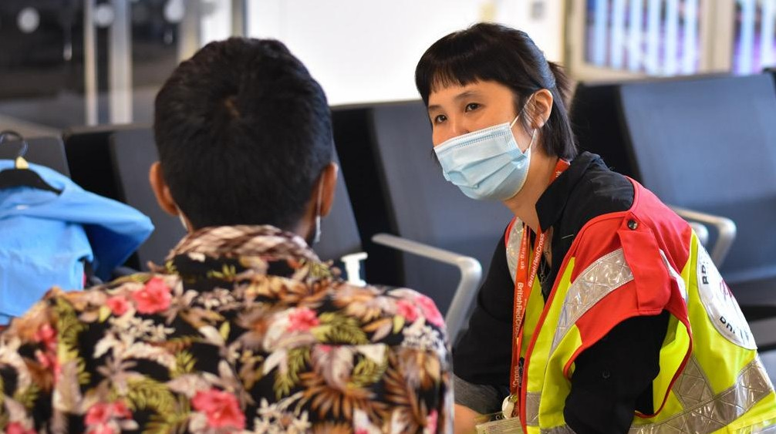

Birləşmiş Krallıq, 2021 Hitrou hava limanında Britaniya Qızıl Xaç Cəmiyyətinin könüllüləri Birləşmiş Krallığa köçən Əfqan ailələrini qarşılayır. Qloriya gələn ailələrə yemək, geyim və oyuncaqlar paylayan, eləcə də emosional dəstək göstərən insanlar arasındadır.
©Alicia Melville-Smith / Britaniya Qızıl Xaç Cəmiyyəti

Hərəkatdan nümunələr

Keniya Qızıl Xaç Cəmiyyəti institusionallaşma və rəhbərliyin dəstəyi üçün vaxtın çox vacib olduğunu hesab edir
Keniya Qızıl Xaç Cəmiyyəti (KQXC) ilk növbədə bir proqramda cavabdehlik üzrə yeni yanaşmaları sınaqdan keçirərək, icmaların cəlb olunması və cavabdehliyi institusionallaşdırmağa və daha sonra bu öyrənilənləri təşkilatda cavabdehliyi aktuallaşdırmaq məqsədilə strategiyanın hazırlanması üçün istifadə etməyə başladı. Tədbirlərə bütün heyətin və könüllülərin təlimi, rəy və şikayətlər üçün milli sistemin yaradılması, bütün yeni proqramlara və fəaliyyətlərə standart olaraq cavabdehlik üzrə tədbirlərin əlavə edilməsi, cavabdehliyin Keniya QXC-nin yeni strateji planına inteqrasiya edilməsi və heyətin vəzifə təlimatları və qiymətləndirmələrinə cavabdehlik üzrə öhdəliklərin əlavə edilməsi daxil idi. Fəaliyyət üzrə keys təhlili göstərdi ki, Keniya QXC icmalara inamı artırdı, proqramların təsirini yaxşılaşdırdı və daha güclü icma cavabdehliyini və layihə dayanıqlılığını təmin etdi. Keniya QXC-nin icmaların cavabdehliyini, o cümlədən çətinlikləri və öyrənilmiş dərsləri necə institusional çərçivəyə saldığını müəyyənləşdirmək üçün, hesabatı ²⁰ oxuyun və ya videonu ²¹ izləyin.

Burundi Qızıl Xaç Cəmiyyəti bölmə könüllülərinin təliminin əhəmiyyətini öyrənir
Burundi Qızıl Xaç Cəmiyyəti icmalarla ən yaxından işləyənlərin bölmələr olduğunu nəzərə alaraq, bölmə heyətinə və könüllülərə icmaların cəlb olunması üzrə təlimlər keçmək qərarına gəlib. Bir bölmə katibi bu təlimlərdən sonra gördüyü dəyişikliyi izah edir: “Əvvəl işlədiyimiz üsul ofisdə qalıb icmada olan problem haqqında düşünmək və daha sonra isə bu problemi həll etməyə çalışmaq idi. Lakin icmaya getdikdə, ərazidə olan ən aktual ehtiyacların düşündüyümüz kimi olmadığını gördük. Əvvəllər icmaları benefisiar kimi görürdük. Lakin indi biz onların tərəfdaş və iştirakçılar olduğunu bilirik.”

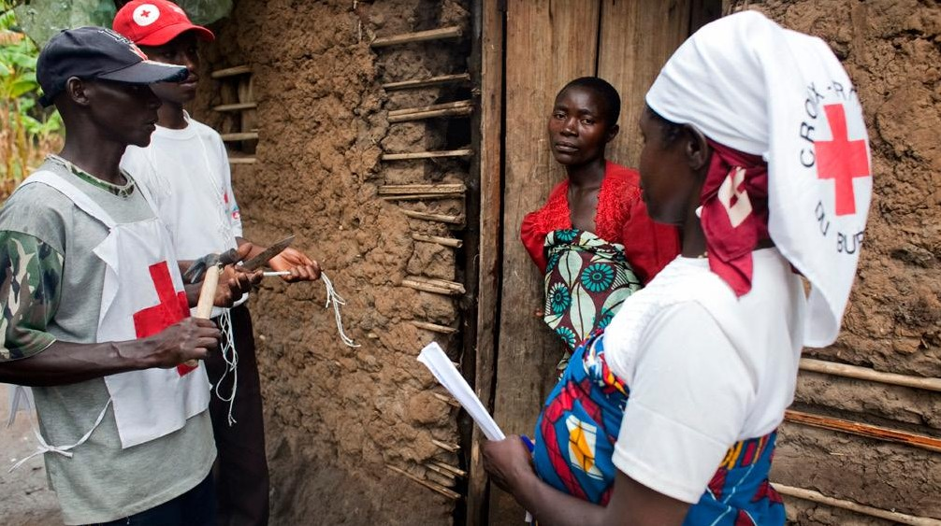

Burundi, 2009 Qızıl Xaç Cəmiyyətinin yerli könüllü işçiləri bir neçə həftə və ya aylar sonra ağcaqanad torlarının kənddə hələ də düzgün istifadə edilib-edilmədiyini yoxlayırlar. © Bob van Mol / IFRC

İcmaların cəlb olunması və cavabdehliyi gücləndirmək və institusional çərçivəyə salmaq üçün resurslar, o cümlədən maliyyə vəsaiti ayırın

Bunu necə edə bilərəm?

» İcmaların cəlb olunması və cavabdehliyi institusional çərçivəyə salmaq üçün əsas maliyyə vəsaitlərini ayırın
    - Milli Cəmiyyətin illik əsas maliyyə vəsaitlərinin müəyyən faizini layihə ilə bağlı olmayan, icmaların cəlb olunması üzrə xərclərə ayırın, məsələn, donor maliyyələşdirməsinin əhatə etmədiyi əmək haqları, rəy mexanizmləri və ya bölmələrə təlimlər üçün - məsələn 5%
    - Bütün proqram və əməliyyat büdcələrinə icmaların cəlb olunması üçün müəyyən faizə bərabər büdcə bəndi daxil edin və onun çevik istifadə edilə biləcəyindən əmin olun
    - İcmaların cəlb olunmasını donorlara təqdim edilən təkliflərə daxil edin. Əgər donorlar bundan imtina edərsə, bunun könüllü seçim deyil, təşkilati öhdəlik olduğunu izah edin və icmaların cəlb olunması və cavabdehlik strategiyasını paylaşın
    - Tərəfdaşlardan cavabdehliyi institusional çərçivəyə salmaqda Milli Cəmiyyətə kömək etməyə hazır olub-olmadıqlarını soruşun. Donorlar bu məsələyə daha çox diqqət yetirdikdə, bir çox tərəfdaşların bu müraciətə müsbət cavab vermək ehtimalı yüksəlir.

Alətlər: İCC üzrə büdcə aləti
6

» İcmaların cəlb olunması və cavabdehliyə rəhbərlik edəcək heyəti müəyyənləşdirin
    - Kim yanaşmanı təşviq edə, təlimlər keçirə və onun Milli Cəmiyyətə bütövlükdə inteqrasiyası işinə rəhbərlik edə bilər
    - İcmaların cəlb olunması üzrə rəhbərlər bu vəzifəni sadəcə çoxlu öhdəliklərdən biri kimi görməkdənsə, onu daha da təkmilləşdirəcək bacarıqlara, qətiyyətliliyə və vaxta malik olmalıdır
    - Həmkarlara və rəhbərliyə təsir edə bilmək üçün təşkilatda bu vəzifəni düzgün səviyyə və mövqedə yerləşdirin
    - Hər bir bölmədə icmaların cəlb olunması üzrə əlaqələndirici şəxslər müəyyənləşdirin.

Alətlər: İCC üzrə vəzifə təlimatları
8

Hərəkatdan nümunələr

İcmaların cəlb olunması üzrə işçilər və əlaqələndirici şəxslər Yunan Qızıl Xaç Cəmiyyətində bu işi irəli aparır
Miqrasiya üzrə cavab tədbirlərinin ardınca Yunan Qızıl Xaç Cəmiyyəti Sosial Rifah Bölməsi daxilində İcmaların Cəlb Olunması və Cavabdehlik üzrə Koordinator vəzifəsini yaratdı. İCC üzrə Koordinator bütün Yunan Qızıl Xaç Cəmiyyətinin bölmələri və proqramları ilə sıx əməkdaşlıq şəraitində işləyən, icmaların cəlb olunmasını inteqrasiya etmək və aktuallaşdırmaq məqsədilə texniki dəstək və məsləhətlər təmin edən çoxsahəli vəzifədir. Bu vəzifə Yunan Qızıl Xaç Cəmiyyətinin hər bir proqramı üçün minimum standartları təyin edən, icmaların cəlb olunması və cavabdehlik üzrə rəsmi Standart Əməliyyat Prosedurlarının hazırlanmasında mühüm rol oynayıb. SƏP Milli Cəmiyyətdə bütün müvafiq əlaqələndirici şəxslərlə altı ay davam edən görüşlər, müzakirələr, rəylər və təftişlər nəticəsində Yunan Qızıl Xaç Cəmiyyəti proqramlarının əksəriyyəti tərəfindən təsdiqlənən hərtərəfli, lakin sadə bir sənədə çevrilib. Keys təhlili²² göstərdi ki, Yunan Qızıl Xaç Cəmiyyətinin daxilində İCC işçilərinin və əlaqələndirici şəxslərin müsbət davranışı, həvəsi və qətiyyəti daha güclü cavabdehliyin Milli Cəmiyyətin məqsədlərinə və strategiyalarına inteqrasiyasına töhfə verib.

Nepal Qızıl Xaç Cəmiyyəti üçün tərəfdaş dəstəyinin əhəmiyyəti
Öyrənmə məqsədilə Nepal Qızıl Xaç Cəmiyyətinin fəaliyyətinə baxış²³ Milli Cəmiyyət və onun tərəfdaşı Britaniya Qızıl Xaç Cəmiyyəti tərəfindən icmaların cəlb olunması və cavabdehlik üçün resursların ayrılması üzrə güclü iradənin uğurlu nəticələr üçün çox vacib olduğunu göstərdi. Bu dəstək məhz İCC üzrə əməkdaşların işə götürülməsinə, 650-dən çox şəxsin icmaların cəlb olunması üzrə təliminə və adaptasiyasına və icmaların cəlb olunması üzrə bir sıra tədbirlərin maliyyələşdirilməsinə imkan verdi. Bu, Nepal Qızıl Xaç Cəmiyyəti daxilində icmaların cəlb olunması və cavabdehliyin institusionallaşdırılmasını, o cümlədən qrant proqramlarına daxil edilməsini, alətlərin və təlimlərin hazırlanmasını və cavabdehlik üzrə çərçivələrin hazırlanmasını sürətləndirməyə kömək etdi.
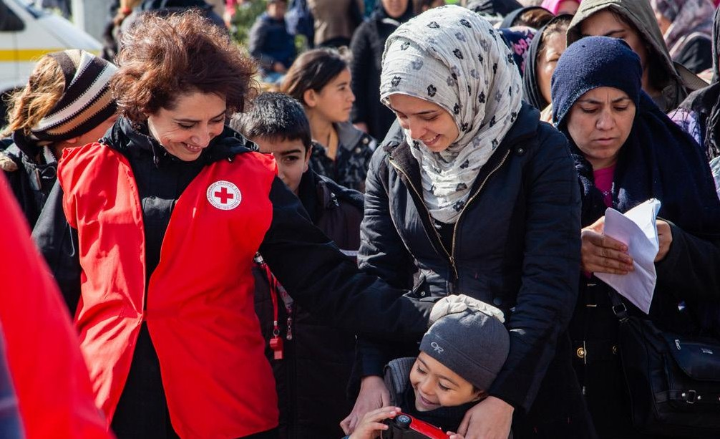

Yunanıstan, 2016Beynəlxalq Qızıl Xaç və Qızıl Aypara Cəmiyyətləri Federasiyasının və dünyanın müxtəlif yerlərindəki Milli Cəmiyyətlərin dəstəyilə, Yunan Qızıl Xaç Cəmiyyəti Yunanıstana gələn miqrantlara yardım, səhiyyə xidməti və psixo-sosial dəstək göstərilməsini təmin etməyə davam edir.
© Mirva Helenius / Finlandiya Qızıl Xaç Cəmiyyəti

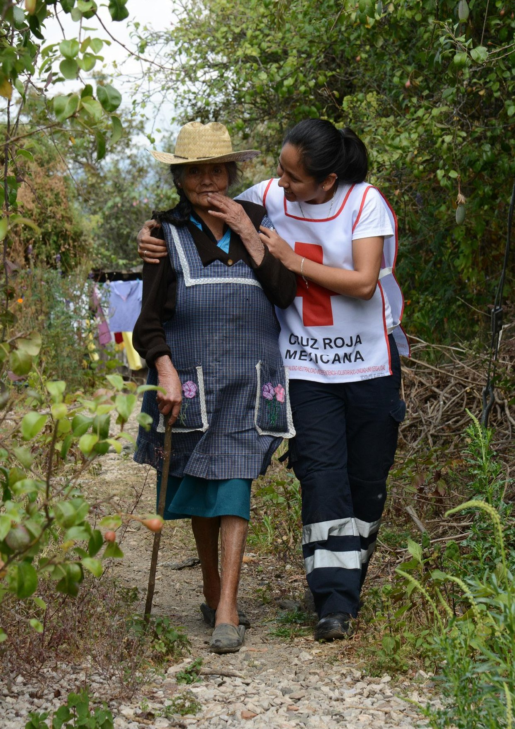Meksika 2018
Sandra Patrisia Estrada Fuentes,
Florina Flores Karmona ilə zəlzələdən sonra qismən meşə yanğınına məruz qalan evinin yaxınlığında gəzir. Meksika Qızıl Xaç Cəmiyyətinin könüllüləri onları qida, su, sığınacaq, tibbi yardım, müvəqqəti sığınacaq, psixo-sosial dəstək, şəxsi gigiyenik vasitələr, məişət təmizliyi ləvazimatları, ədyal, çarpayı, soba və s. ilə təmin edib.
© Daniel Cima / Amerika Qızıl Xaç Cəmiyyəti

32 Qızıl Xaç və Qızıl Aypara Hərəkatının İcmaların Cəlb Olunması və Cavabdehlik üzrə Bələdçisi

İcmaların cəlb olunması və cavabdehliyi Milli Cəmiyyətin bütün strategiyalarına, dəyərlərinə, planlarına, siyasətlərinə və alətlərinə inteqrasiya edin ki, o, bütün işçilər və könüllülər üçün standart iş tərzinə çevrilsin

Bunu necə edə bilərəm?

» Milli Cəmiyyətin missiya bəyanatlarına, nizamnamələrinə, təməl dəyərlərinə, təşkilati strategiyasına və siyasətlərinə cavabdehlik üzrə öhdəlikləri daxil edin
    - Bu, onun təşkilati mədəniyyətə daxil edilməsinə kömək edir və heyət və tərəfdaşlara bunun təşkilat üçün prioritet olduğu mesajını göndərir
    - Milli Cəmiyyətin dəyərlərinə, missiya bəyanatlarına və ya hüquqi sənədlərinə şəffaflığı, iştirakı və operativ reaksiyanı əlavə edin. Kömək üçün səhifə 21-də ICC üzrə Hərəkat Səviyyəsində Öhdəliklərdən istifadə edin
    - Milli Cəmiyyətin təşkilati strategiyasına yenidən baxarkən, icmaların cəlb olunması və cavabdehliyi daxil edin
    - Yeni siyasətlər hazırlanarkən və ya mövcud siyasətlər yenidən nəzərdən keçirilərkən, cavabdehlik üzrə öhdəlikləri əlavə edin.

» Milli cəmiyyətin illik planları, büdcələri və texniki sektorların planları, alətləri və təlimatlarına icmaların cəlb olunması və cavabdehliyi inteqrasiya edin
    - Bu o deməkdir ki, heyət onlardan gözləntilərlə bağlı tövsiyəni başqa bir yerdə axtarmalı olmur və bunun çoxsahəli yanaşma olduğu vurğulanır.
    - Milli Cəmiyyətin illik planına icmaların cəlb olunması üzrə tədbirləri, vaxt qrafiklərini, göstəriciləri və büdcəni əlavə edin
    - İcmaların cəlb olunmasının digər sektorların planlarına, alətlərinə və təlimatlarına daha aydın şəkildə daxil edilməsinin mümkünlüyünü yoxlayın və onları hər hansı yeni alətlərə və təlimatlara daxil edin.
5

Alətlər:
7
İCC üzrə MQ aləti
İCC üzrə nümunəvi iş planı

» İşçilərin və könüllülərin vəzifə təlimatlarına, oriyentasiya prosesinə və qiymətləndirmə proseslərinə icmaların cəlb olunması və cavabdehliklə bağlı gözləntiləri daxil edin
    - Bu, icmaların cəlb olunmasının hər kəsin vəzifəsinin bir hissəsi kimi görünməsinə kömək edir və işçilərə və könüllülərə onlardan gözləntiləri açıq şəkildə çatdırır.
    - Bütün işçilərin və könüllülərin Qızıl Xaç və Qızıl Aypara Hərəkatının və/və ya Milli Cəmiyyətin Davranış Kodeksi haqqında məlumatlandırılmasını, onu başa düşmələrini və imzalamalarını təmin edin.
    - İcmaların cəlb olunması üzrə öhdəlikləri və səriştələri bütün müvafiq vəzifə təlimatlarına daxil edin və qiymətləndirmə prosesində fəaliyyət səmərəliliyini qiymətləndirin
    - Yeni işçilər, könüllülər və idarəetmə üzvləri üçün oriyentasiya prosesinə icmaların cəlb olunması və cavabdehlik üzrə icmal daxil edin
9

Alətlər:
8
10
İCC üzrə vəzifə təlimatları Davranış Kodeksi üzrə icmal
Yeni işçilər və könüllülər üçün İCC üzrə icmal

» PMQH proseslərinə icmaların cəlb olunması və cavabdehliyi daxil edin
    - Bütün planlar, onlara icmaların cəlb olunması üzrə tədbirlərin və büdcənin daxil edildiyindən əmin olmaq üçün təsdiq edilməzdən öncə yoxlanılır.
    - Bütün planlara, cavabdehliyin səviyyələrini ölçmək üçün göstəricilər daxildir.
    - İcmanın rəyi monitorinq məlumatlarına daxil edilir və nəzərdən keçirilir
    - Hesabatlara icmanın rəyi və Milli Cəmiyyətin cavabdehlik öhdəliklərinə necə əməl etdiyinə dair bölmə daxildir.
    - Qruplar arasında fərqli ehtiyacları və boşluqları daha yaxşı anlamaq üçün məlumatlar cinsə, yaşa və əlilliyə görə (ən azı) təsnifləşdirilməlidir. Bax: Fövqəladə hallar zamanı MGİ-nin minimum standartlarına²⁴ və alətlər dəstinə²⁵
    - İcmaların cəlb olunması üzrə yanaşmaların proqramların və əməliyyatların keyfiyyətini və təsirini təkmilləşdirdiyinə dair nümunələr toplayın.
7
15

Alətlər:
11
12
Planlar üçün İCC yox.siyahısı İCC üzrə nümunəvi keys təhlili
İCC üzrə MQ aləti
Rəylər üzrə alətlər dəsti

  - Milli Cəmiyyət üçün icma əsaslı rəy mexanizmi, həmçinin həssas xarakterli şikayətlərin idarə edilməsi üçün prosedurlar yaradın

Bunu necə edə bilərəm?
» Bax: Modul 6: Rəy mexanizmini yaratmaq məqsədilə mərhələli təlimatlar üçün icma əsaslı rəy mexanizmləri (səh.103)
Milli Cəmiyyətin daimi rəy mexanizminin olması onu ehtiva edir ki, Milli Cəmiyyətin hər proqram üçün yeni rəy mexanizmi yaratmasına ehtiyac yoxdur və davamlı şəkildə icma əsaslı rəyləri toplaya və cavablandıra bilir.

Alətlər: Rəylər üzrə alətlər dəsti
15

Hərəkatdan nümunələr

Malavi Qızıl Xaç Cəmiyyətinin strateji planına icmaların cəlb olunmasının inteqrasiyası heyətə bir mesaj göndərir
Malavi Qızıl Xaç Cəmiyyəti icmaların cəlb olunmasını və cavabdehliyi təşkilat miqyasında iş üslubu kimi tətbiq etmək üçün transformasiya dövründən keçdi. İcmaların cəlb olunması proqramın keyfiyyəti ilə əlaqələndirildi və yeni Planlaşdırma, Keyfiyyət, Öyrənmə şöbəsinə daxil edildi. Rəhbərlik 2019-2021 illər üzrə Strateji Plana icmalar qarşısında cavabdehliyə dair artırılmış öhdəlikləri daxil etdi. Bu, artıq bu yanaşmanın önəmin artırdı və heyət üzvləri onu öz işlərinə inteqrasiya etməyə daha həvəsli oldular. Bir proqram meneceri açıqladı: "Proqramlar strateji plan olmadan irəli gedə bilməz və biz buna icmaların cəlb olunması və cavabdehliyi daxil edirik. Beləliklə, hazırda diqqət buna yönəlib və biz bunu proqramlarımızda əks etdirə bilirik". Yüksək səviyyəli rəhbərlik bildirdi ki, Milli Cəmiyyətin bütövlüyünə töhfə verdiyinə görə, icmanın cavabdehliyi üzrə öhdəlikləri artırmağa yönəliblər.

Myanma Qızıl Xaç Cəmiyyəti cavabdehlik üzrə minimum standartları bütün təşkilata inteqrasiya edir
Myanma Qızıl Xaç Cəmiyyəti (MQXC) öz strateji planına aşağıdakı məqsədi daxil edib: "bütün proqramlar cavabdehlik üzrə minimum standartlara əsaslanan icmanın cəlb olunması komponentini ehtiva etməlidir". Myanma Qızıl Xaç Cəmiyyəti bunu icra etmək üçün bütün təşkilatın dəstəyini qazanmaq məqsədilə, bütün şöbələrdən və bölmələrdən, o cümlədən proqramların və fəaliyyətlərin həyata keçirilməsinə cəlb olunmayan bölmələrdən insanları bir araya gətirən bir seminar təşkil etdi. Strateji planla yanaşı, icmaların cəlb olunması hazırda Myanma Qızıl Xaç Cəmiyyətinin çərçivələrinə, alətlərinə və təlimatlarına, o cümlədən Milli Cəmiyyətin Tərəfdaşlıq Çərçivəsinə, PMQH Çərçivəsi və alətlərinə, Kommunikasiya Siyasətinə, Fəlakətlərin İdarəedilməsi üzrə SƏP-ə və cavabvermə alətlərinə, təlim paketlərinə, icma əsaslı proqram təlimatına və bölmə planlarına və hesabat formalarına inteqrasiya olunub. Tam hesabatı oxuyun²⁶.

İcmaların cəlb olunmasının IFRC və BQXK-nin təlimatlarına inteqrasiyası
IFRC-nin Sahə Menecerləri üçün Təhlükəsiz və Ləyaqətli Dəfn üzrə İcra Təlimatı²⁷ və BQXK-nin Ailə Əlaqələrinin Bərpası üzrə Strategiyası²⁸ icmaların cəlb olunması və cavabdehliyin digər texniki sektorun təlimatlarına və resurslarına yaxşı şəkildə inteqrasiya olunduğunu göstərən faydalı nümunələrdir. ICC heyəti Qərbi Afrika və Konqo Demokratik Respublikasında Ebolaya cavabvermə tədbirlərindən öyrənilmiş dərslərdən yararlanaraq, Təhlükəsiz və Ləyaqətli Dəfn təlimatlarının hazırlanmasına öz töhfəsini verib. İcmaların cəlb olunmasının əhəmiyyəti bütövlüklə inteqrasiya edilir və icmanın cəlb olunması və Təhlükəsiz və Ləyaqətli Dəfn üzrə heyətə icmaların cəlb olunmasına məsul bir şəxsin daxil edilməsinə dair konkret bölmələr mövcuddur. BQXK-nin Ailə Əlaqələrinin Bərpası üzrə Strategiyası icmanın iştirakını əsas imkanlarından biri kimi özündə ehtiva edir və xidmətlərin təsirə məruz qalan insanlarla birlikdə çevik şəkildə hazırlanmalı və təqdim edilməli olduğunu göstərir.

İNSTİTUSİONALLAŞDIRMANIN ÖLÇÜLMƏSİ ÜÇÜN İCMALARIN CƏLB OLUNMASI VƏ CAVABDEHLİK ÜZRƏ GÖSTƏRİCİLƏR
(Daha çox seçim üçün bax: Alət 7: İCC üzrə Monitorinq və Qiymətləndirmə aləti)
Bu, institusionallaşdırmanın ölçülməsi, o cümlədən əsas fəaliyyət göstəricilərinin seçilməsi üçün göstəricilərin siyahısıdır. Bunların hamısının istifadə edilməsinə ehtiyac yoxdur, lakin icma üzvlərinin nöqteyi-nəzərindən fəaliyyət səmərəliliyinə nəzarət edən bəzi göstəriciləri daxil etməyə çalışın. İcma üzvlərindən toplanılmış məlumatlar cinsə, yaşa və əlilliyə görə (ən azı) təsnifləşdirilməlidir ki, boşluqlar müəyyən edilə bilsin.
Əsas fəaliyyət göstəriciləri
- Milli Cəmiyyət tərəfindən təmin edilən dəstəyin hazırda onların ən vacib ehtiyaclarını ödədiyini düşünən icma üzvlərinin faiz göstəricisi
- Dəstək göstərərkən Milli Cəmiyyətin onların fikirlərini nəzərə aldığını düşünən icma üzvlərinin faiz göstəricisi
- Milli Cəmiyyətin icmaların cəlb olunması üzrə tədbirlərə və büdcəyə malik proqramlarının və əməliyyatlarının (məsələn, məlumatların paylaşılması, iştirak və rəylə bağlı fəaliyyətlər) faiz göstəricisi
- İCC üçün Hərəkat səviyyəsində öhdəliklər və ya minimum tədbirləri (məsələn, fəlakətlərə cavabvermə, səhiyyə xidməti, gender, müdafiə, məlumatlandırma və işçilərin və könüllülərin idarəedilməsi) ehtiva edən Milli Cəmiyyət siyasətlərinin, strategiyalarının və prosedurlarının faiz göstəricisi
İnstitusionallaşdırma göstəriciləri
- icmaların cəlb olunması və cavabdehlik üzrə təlim keçmiş işçilərin, könüllülərin və rəhbərliyin faiz göstəricisi
- Milli Cəmiyyətin icmaların cəlb olunması və cavabdehliyin institusionallaşdırılmasına xərclənən illik vəsaitlərinin faiz göstəricisi
- icmaların cəlb olunması və cavabdehlik üzrə rəhbərin mövcud olduğu ayların sayı
- Milli Cəmiyyətin strategiyasına və/və ya illik planına icmaların cəlb olunması və cavabdehlik üzrə hədəflər, göstəricilər, və büdcə daxildir.
- Milli Cəmiyyət tərəfindən qəbul edilən və cavablandırılan rəylərin faiz göstəricisi
- rəylərinə cavab alan insanların faiz göstəricisi.

İcmaların cəlb olunması və cavabdehlik üçün əlverişli mühitin yaradılması
İcmalar qarşısında həqiqi cavabdehlik ikitərəfli ünsiyyəti, iştirakı, şəffaflığı və səlahiyyətlərin paylaşılmasını qiymətləndirən və dəstəkləyən təşkilati mədəniyyət tələb edir²⁹.

Sözdən əmələ keçmək: Yaxşı daxili cavabdehlik xarici cavabdehliyi dəstəkləyir
Zəif daxili ünsiyyət məlumatların paylaşılmasını məhdudlaşdırmaqla, icmalar qarşısında daha güclü cavabdehliyə mane ola bilər. Könüllülər məyus olduqlarını bildirdilər, çünki planlar və məlumatlar onlarla paylaşılmır və menecerlər onların rəylərinə qulaq asmır. İşçilər və menecerlər arasında rəy bildirmək və qəbul etməklə bağlı daxili qorxu və ya istəksizlik icma əsaslı rəyin əhəmiyyətini azaldır. Halbuki heyət və könüllülər iş həyatlarında təkmilləşdirilmiş əlaqənin faydalarını şəxsən təcrübə etdikdə, bu yanaşma icmalarla işə daha asanlıqla sirayət edir. Əslində, biz xarici səviyyədə icmalar qarşısında cavabdeh ola bilmək üçün daxili səviyyədə "sözdən əmələ keçməliyik."
Necə?
- Rəhbərlər, işçilər və könüllülər arasında, şöbələr arasında, baş qərargah və bölmələr arasında daxili əlaqəni gücləndirin. Məsələn, işçilər və könüllülər ilə müntəzəm görüşlər (ikitərəfli müzakirə üçün vaxt ayırmaqla) və ya daxili bülletenlər vasitəsilə
- Bacarıqlara əsaslanan təlimi dəstəkləyin (məsələn, ünsiyyət və fasilitasiya bacarıqları) və bu bacarıqları vəzifə təlimatlarına daxil edin və işə qəbul vaxtı bu səriştələri qiymətləndirin
- İşçilər və könüllülər üçün daxili rəy sistemi yaradın. Bu sistemdə rəhbərlik rəyləri müsbət qarşılamalı, qaldırılmış məsələlərlə bağlı tədbir görməli və ondan təkmilləşmə üçün alət kimi istifadə etməlidir. Məsələn, Afrikada Milli Cəmiyyətin könüllülərinin COVID-19 pandemiyası zamanı könüllülük fəaliyyətləri ilə bağlı təcrübələrini öyrənmək üçün onlayn sorğu keçirildi³⁰.
- Milli Cəmiyyətin planlaşdırma prosesləri işçilərin və könüllülərin fəal iştirakı, o cümlədən strategiyalar, illik planlar və yeni proqramlarda iştirakı üçün vaxt və məkan təmin etməlidir.
- Milli Cəmiyyətin könüllüləri və üzv tərkibi icmalardakı müxtəlifliyi əks etdirməli və təcrid olunmuş, risk altında olan və ya təmsil olunmayan qrupların könüllü bazasına daxil edilməsini təmin etmək üçün həqiqi səylər göstərilməlidir.

Öyrənmə mədəniyyəti
Yaxşı cavabdehlik əvvəlki səhvlərin təkrarlanmamasını ehtiva edir. Bununla belə, bu, keçmiş müvəffəqiyyətlərin və uğursuzluqların sənədləşdirildiyi, hər kəs üçün asanlıqla əlçatan olduğu və təşkilat daxilində və tərəfdaşlarla geniş şəkildə paylaşıldığı öyrənmə və paylaşma mədəniyyətinə əsaslanır.
Necə?
- Gələcək proqramları və əməliyyatları hazırlamaq üçün qabaqcıl təcrübələrin, öyrənilmiş dərslərin, qiymətləndirmələrin, monitorinq məlumatlarının və keçmiş tədbirlərdən əldə edilən icma rəylərinin asanlıqla əlçatan olmasını təmin etmək üçün məlumatların idarə edilməsi sistemi yaradın
- Bəzi tədbirlər uğurlu olmadıqda, bunun səbəbini araşdırın və öyrəndiklərinizi təşkilat daxilində geniş şəkildə paylaşın ki, başqaları da təcrübədən öyrənsin və eyni səhvləri təkrar etməsin.

Proqramlarda icmaların cəlb olunması və cavabdehlik üçün minimum tədbirlər

Ehtiyacların qiymətləndirilməsi və kontekstin təhlili
1
- İcma haqqında mövcud məlumatları axtarın
- İcmanı qiymətləndirmənin planlaşdırılmasına cəlb edin
- Qiymətləndirmənin məqsədi və aydın və dürüst ünsiyyətin necə qurulması barədə könüllüləri məlumatlandırın və ya onlara təlim keçin
- Konteksti, insanların ehtiyaclarını və imkanlarını başa düşməyə vaxt ayırın
- Ehtiyacların qiymətləndirilməsinə icmaların ən yaxşı şəkildə necə cəlb edilə biləcəyi barədə sualları daxil edin

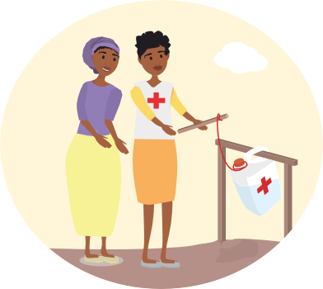

İcra və monitorinq
3
- Müxtəlif qruplarla təmas qurmaq üçün ən yaxşı yanaşmalardan istifadə etməklə proqram barədə məlumatları müntəzəm olaraq icma üzvləri ilə paylaşın
- Proqramın idarə edilməsində və istiqamətləndirilməsində icmanın, o cümlədən təcrid olunmuş və risk altında olan qrupların fəal iştirakını təmin edin
- İcmanın rəylərini toplayın, təhlil edin və onları cavablandırın, həmçinin insanların sualları və təklifləri necə verə biləcəyi və ya proqram haqqında narahatlıqlarını necə bildirə biləcəyi barədə məlumatlı olmasını təmin edin
- İcmanın rəyi və monitorinq məlumatlarına əsasən proqram fəaliyyətlərini və yanaşmalarını müntəzəm olaraq nəzərdən keçirin və onlara düzəliş edin
Planlaşdırma və layihələndirmə
- İcma üzvləri və əsas maraqlı tərəflər, o cümlədən kişilər, qadınlar, oğlanlar və qızlar və təcrid olunmuş və ya risk altında olan qruplar proqramın planlaşdırılmasına cəlb olunmalıdır.
2
- Planların ehtiyaclara və gözləntilərə uyğun olduğundan əmin olmaq üçün onları icra etməzdən qabaq icma və digər maraqlı tərəflərlə çarpaz yoxlayın
- İcmaların cəlb olunması və cavabdehlik üzrə fəaliyyətləri və göstəriciləri məlumatların necə paylaşılacağını, icmanın iştirakına necə dəstək göstəriləcəyini və rəylərin necə idarə ediləcəyini təsvir edən proqram planlarına və büdcəsinə daxil edin

Qiymətləndirmə və öyrənmə
4
- İcmaları qiymətləndirmənin planlaşdırılmasına və nəticələrin müzakirəsinə cəlb edin
- İcma üzvlərindən proqramdan məmnun olub-olmadıqlarını, proqramın necə icra olunduğunu və nələrin təkmilləşdirilə biləcəyini soruşun

Faydalı alətlər

Alət 5: İCC üzrə nümunəvi iş planı Alət 6: İCC üzrə büdcə aləti Alət 7: İCC üzrə MQ aləti
5
6
7
10
Alət 10: Davranış Kodeksi üzrə icmal
Alət 13: "Qiymətləndirmələrdə İCC" aləti
13
Alət 14: Könüllülər üçün sual-cavab vərəqəsi
Alət 15: Rəylər üzrə alətlər dəsti
14
15
Alət 16: Fokus-qrup müzakirəsi üzrə təlimat
16
Alət 17: İcma görüşləri üzrə alət
17
Alət 18: Seçim meyarlarına iştirak yönümlü yanaşma
Alət 19: Ünsiyyət metodları matrisi
18
19
Alət 20: Çıxış strategiyası üzrə təlimat
20

38 Qızıl Xaç və Qızıl Aypara Hərəkatının İcmaların Cəlb Olunması və Cavabdehlik üzrə Bələdçisi

MODUL 4
PROQRAMLAR ÇƏRÇİVƏSİNDƏ İCMALARIN CƏLB OLUNMASI VƏ CAVABDEHLİK
Bu modul ilkin qiymətləndirmədən yekun qiymətləndirməyə qədər bütün proqram müddətinə icmaların cəlb olunmasını inteqrasiya etmək üçün 14 minimum tədbiri əhatə edir. Dəstəkləyici alətlərlə əlaqələr qurmaqla, hər bir tədbirin necə həyata keçiriləcəyinə dair praktiki təlimat təmin edilir. Bu tədbirlər istənilən texniki sektorda istənilən növ proqrama inteqrasiya edilə və onlardan proqram çərçivəsində icmaların cəlb olunmasının yaxşı səviyyədə olmasını təmin etmək üçün yoxlama siyahısı kimi istifadə edilə bilər.
Yadda saxlayın:
  - 14 tədbirin hamısı yeni olmayacaq – əksər Milli Cəmiyyətlər öz proqramlarında bu tədbirlərin çoxunu artıq həyata keçirirlər. Artıq nəyin tamamlanmış olduğunu yoxlamaq və icmaların cəlb olunmasının necə təkmilləşdirilə biləcəyini müəyyənləşdirmək üçün bu bələdçidən istifadə edin.
  - 14 tədbirin hamısının həyata keçirilməsi mümkün deyilsə, narahat olmayın – kiçik addımlar atın, mümkün olanı edin və tədricən inkişaf etdirin.
  - İcmaların cəlb olunmasını proqramın başlanğıcından daxil etmək ən yaxşı qərardır, çünki bu zaman o, planlaşdırılır və ona büdcədən vəsait ayrılır. Amma proqram artıq başlayıbsa, icmaların cəlb olunmasını təkmilləşdirmək üçün hansı tədbirlərin gücləndirilə biləcəyini və ya əlavə edilə biləcəyini qiymətləndirmək məqsədilə bu bələdçidən istifadə edin
  - Buradakı tədbirlər və təlimatlar fövqəladə hallar üzrə fəaliyyətlərə şamil olunur, lakin 14 tədbirin həyata keçirilməsinin cavabvermə fəaliyyətlərinin ilk mərhələlərində çətin ola biləcəyini nəzərə alaraq, bələdçidəki növbəti modul məhdud zaman çərçivəsində diqqət edilməli olan əsas tədbirləri nəzərdə tutur.
  - Hər hansı planlaşdırılmamış mənfi nəticələrin meydana çıxma ehtimalını mütəmadi olaraq qiymətləndirin: məsələn, geniş miqyaslı ərzaq paylama tədbirləri nəticəsində bazarların destabilizasiyası və ya icmaların rəylərini hökumətlərlə paylaşmaqla, yaxud sosial mediada həssas xarakterli məsələləri müzakirə etməklə icmaların riskə atılması.

İCMA MƏLUMATLARININ ETİK QAYDADA TOPLANILMASI VƏ İSTİFADƏSİ
Bütün icma məlumatları, o cümlədən qiymətləndirmələrdən, rəy mexanizmlərindən, monitorinq və dəyərləndirmələrdən əldə edilən məlumatlar etik qaydada toplanılmalı, saxlanılmalı və istifadə edilməlidir. Bura daxildir:
Məlumatların mühafizəsi: İnsanların fərdi məlumatlarını təhlükəsiz və etibarlı şəkildə, habelə insanların təhlükəsizliyini, ləyaqətini və ya şəxsi həyatının toxunulmazlığını riskə atmayacaq şəkildə saxlayın. Milli Cəmiyyətin məlumatların mühafizəsi siyasətinə əməl edin və ya BQXK-nin məlumatların mühafizəsinə dair təlimat kitabçasına³¹ və ya IFRC-nin məlumatların mühafizəsi siyasətinə baxın³²
Məlumatlı razılıq: Respondentlər müsahibələrdən qabaq məlumatlı razılıq verməlidir. Məlumatlı razılıq o deməkdir ki, respondentlər onlara məxsus məlumatların nə üçün toplanıldığını və bu məlumatlardan necə istifadə ediləcəyini, onların iştirakının nə qədər davam edəcəyini və məxfilik və iştirakı dayandırmaq hüquqlarına malik olduqlarını başa düşürlər.
Məlumatların etik şəkildə toplanmasına dair əsas standartların və təcrübələrin siyahısı üçün IFRC-nin Layihə/Proqram Monitorinqi və Qiymətləndirməsinə dair Təlimatına³³ (səhifə 20) və Qiymətləndirmələr üzrə IFRC Çərçivəsinə³⁴ baxın.

Qiymətləndirmələr və kontekstin təhlili
Qiymətləndirmə dövründə icmaların cəlb olunması və cavabdehlik üçün minimum tədbirlər qiymətləndirmənin açıq, iştirak yönümlü və şəffaf olmasını dəstəkləyir və icma kontekstinin, ehtiyaclarının, prioritetlərinin və imkanlarının tam şəkildə başa düşülməsini təmin edir.

İcma haqqında mövcud məlumatları axtarın
Qiymətləndirmələr çox vaxt apardığı üçün hansı məlumatların mövcud olduğunu yoxlamaq faydalı olacaqdır. Bu, vaxta və maliyyə vəsaitinə qənaət edir, lüzumsuz sualların aradan qaldırılmasına kömək edir, icma kontekstinin başa düşülməsini təmin edir və icmalarda³⁵ qiymətləndirmə ilə bağlı yorğunluğun qarşısını alır.

Bunu necə edə bilərəm?
» Daxili səviyyədə axtarış aparın
  - Ehtiyacların qiymətləndirilməsi, kontekst təhlilləri, monitorinq məlumatları, icma rəyləri və ya eyni yerlərdə əvvəlki proqramlar və fəaliyyətlərlə bağlı aparılmış qiymətləndirmələri tapmaq üçün daxili axtarış aparın
  - Bölmə heyəti və könüllülərlə danışaraq onların icmanın necə fəaliyyət göstərdiyi və diqqət yetirilməli məsələlər barədə baxışlarını öyrənin
  - Hərəkatla əlaqəli sənəd bazalarına və resurslara baxın:
    - IFRC Go https://go.ifrc.org/
    - "IFRC GO" platformasında Operativ Təlim Paneli https://go.ifrc.org/preparedness#operational-learning
    - IFRC-nin sənədlər bazası https://media.ifrc.org/ifrc/document-library/
    - İcmaların cəlb olunması üzrə mərkəz https://www.communityengagementhub.org/

» Xarici səviyyədə axtarış aparın
  - Digər qurumlardan və ya hökumətdən hər hansı hesabatları və ya məlumatları sizinlə bölüşməsini xahiş edin
  - Ehtiyaclarla bağlı hər hansı birgə qiymətləndirmələr, dəyərləndirmələr, maraqlı tərəflərin məlumatları və ya ictimaiyyətə açıq tədqiqatlar üçün xarici səviyyədə axtarış aparın. Nəzər salın:
    - CDAC-ın Media və Telekommunikasiya landşaftı üzrə təlimatları https://www.cdacnetwork.org/media- landscape-guides
    - IASC Cavabdehlik və İnklüzivlik Portalı https://aap-inclusion-psea.alnap.org/resources-iasc
    - ACAPS https://www.acaps.org/
    - ReliefWeb https://reliefweb.int
    - Demoqrafik sağlamlıq araşdırmaları www.dhsprogram.com
    - BMT-nin veb-saytlarında xüsusi sahələr üçün ölkə profilləri mövcuddur, məsələn: qida təhlükəsizliyi üçün FAO, fövqəladə hallara cavabvermə üçün OCHA, sağlamlıq üçün ÜST və s.
13

Alətlər: "Qiymətləndirmələrdə İCC" aləti

Hərəkatdan nümunələr

Dezaqreqasiya olunmuş köməkçi məlumatlar və kontekstin təhlili əlilliyi olan qadınların fiziki reabilitasiya xidmətlərinə çıxışı ilə bağlı üzləşdikləri maneələrin başa düşülməsində mühüm rol oynayır.

EHTİYACLARIN QİYMƏTLƏNDİRİLMƏSİ İLƏ KONTEKSTİN TƏHLİLİ
ARASINDAKI FƏRQ NƏDİR?
Kontekstin təhlili icmanın yaşadığı daha geniş mühiti öyrənməyə çalışır. Sosial, siyasi, ətraf mühit və iqtisadi strukturlar daxil olmaqla, müxtəlif qrupların rolu və onlar arasında səlahiyyətlərin paylanması tendensiyası, mədəni və sosial dəyərlər, kimin təcrid olunduğu və ya risk qrupunda olduğu və hansı imkanların mövcud olması bura daxildir. Kontekstin təhlili birdəfəlik yox, davamlı bir proses olmalıdır.
Ehtiyacların qiymətləndirilməsi icmadakı cari ehtiyacları və prioritetləri öyrənməyə yönəlir və proqramın planlaşdırılmasına kömək üçün suallar ehtiva edir.
Proqramların icma tərəfindən qəbul edilməsini və müsbət, davamlı təsirlərə malik olmasını təmin etmək üçün hər iki proses lazımdır. Buna baxmayaraq, onlar ayrı-ayrı proseslər deyil və üst-üstə düşə bilərlər.
Qlobal miqyaslı bir araşdırma qadınların kişilərə nisbətən Fiziki Reabilitasiya Proqramından (FRP) daha az istifadə etdiyini ortaya çıxardıqda, BQXK-nin Nigerdəki FRP qrupu bunun Nigerdə problem olub-olmadığını, problem olduğu halda səbəbini araşdırmağa qərar verdi. Qrup Milli Xəstəxananın ortopediya şöbəsi tərəfindən toplanılan xidmət istifadəçilərinin məlumatlarını təhlil edərək, 2018-ci ildə PRP mərkəzlərində qadın xəstələrdən daha çox kişi xəstələrin qeydiyyata alındığını aşkar etdi. Bunun səbəbini anlamaq üçün qrup əlilliyi olan qadınlar və qızlarla yarı-strukturlu müsahibələr və fokus-qrup müzakirələri keçirdi. Onlar Nigerdə qadınların səlahiyyətlərinin olmaması və əlilliyi olan qadınların məhdud imkanları ilə bağlı münasibətlərin qadınların özlərində daxili maneələr formalaşdırmasına səbəb olduğunu, öz tibbi ehtiyacları barədə sərbəst seçim edə bilmək iqtidarında olmadıqlarını və ya bunun üçün resursların olmadığını aşkar etdilər. Qrup hesabatdan əldə olunan nəticələri paylaşmaq və təsdiqləmək üçün və maneələri aradan qaldırmaq məqsədilə fəaliyyət planları hazırlamaq üçün əlilliyi olan qadınlarla seminarlar keçirdi. FRP qrupu cinsə və yaşa görə ayrılmış məlumatları təhlil edərək, problemi müəyyən edə bilmiş və bunun yaranma səbəbini öyrənmək üçün ilkin məlumatları toplama üsulundan istifadə etmişdir.
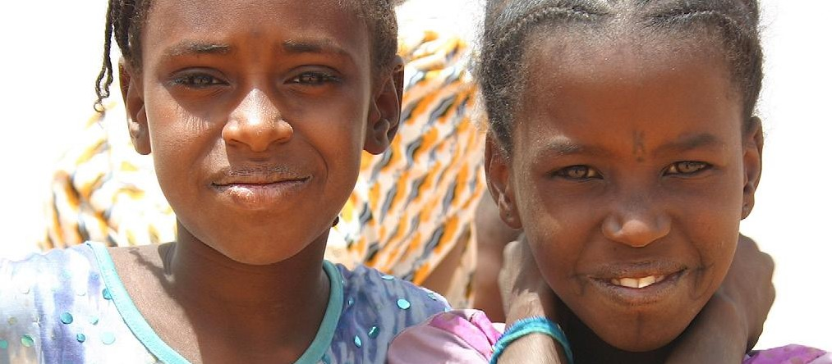
Niger 2006 IFRC Nigerdə 3,5 milyon uşağı malyariya xəstəliyindən qorumaq üçün 2,030,000 sayda insektisidlə işlənmiş uzunömürlü ağcaqanad torları paylamağa başladı. © Con Haskyu / IFRC

İcmanı qiymətləndirmənin planlaşdırılmasına cəlb edin
İcma üzvləri qiymətləndirməni aparmağın ən yaxşı yolu barədə məsləhət verə, diqqət yetirilməli hər hansı problemi və ya səlahiyyətlərin paylanması tendensiyasını vurğulaya, o cümlədən təcrid olunmuş qruplara ən yaxşı şəkildə çatmağın yollarını müəyyən edə bilər. Bu, qiymətləndirmənin rəvan icrasına kömək edir və ilk gündən icmada cavabdehlik hissi yaradır.

Bunu necə edə bilərəm?
» İlk olaraq icma ilə danışın
  - Seçilmiş vaxt, metodlar və müxtəlif qruplarla təmas qurmağın yolları da daxil olmaqla, qiymətləndirmənin necə həyata keçirilməli olduğunu müzakirə etmək üçün icma rəhbərləri və nümayəndələri və icma könüllüləri ilə görüşün
  - Qiymətləndirmənin qrupları kənarda qoymadığını və heç kimi riskə atmadığını təmin etmək üçün müxtəlif qruplara daxil olan icma nümayəndələri ilə danışın
  - İcma konteksti, o cümlədən mövcud fərqli qruplar, səlahiyyətlərin paylanması tendensiyası və rəhbərlərə etimad olub-olmaması haqqında məlumatlar toplamağa başlayın
  - Digər təşkilatların icmalarda hər hansı qiymətləndirmə aparıb-aparmadığını soruşun
  - İcma üzvlərinin qiymətləndirmənin aparılmasına kömək etmələri üçün imkanları araşdırın (əgər nəticələrin obyektivliyinə təsir etməyəcəksə), məsələn, məlumatların toplanmasında.
  - Qiymətləndirmə planlarını və nəticələrini yerli hakimiyyət orqanları və ya QHT-lər kimi digər maraqlı tərəflərlə müzakirə edin.

Qiymətləndirmədən əvvəl icmalarla paylaşılacaq məlumatların yoxlama siyahısı:
  - Milli Cəmiyyəti və onun mandatı barədə məlumat verin – hər kəsin Qızıl Xaç və Qızıl Aypara Hərəkatından xəbərdar olduğunu fərz etməyin
  - Qiymətləndirmənin məqsədini və nə baş verəcəyini izah edin.
  - Məhdudiyyətlər barədə dürüst məlumat verməklə gözləntiləri nizamlayın. Məsələn, əgər proqramın həyata keçiriləcəyinə zəmanət verilməyibsə və ya bir sahə ilə məhdudlaşıbsa, yaxud qiymətləndirmə ilə proqramın başlanması arasında uzun bir gecikmə varsa
  - Əhalinin işçilərdən və könüllülərdən gözləyə biləcəkləri davranışı izah edin
  - Əhalinin necə sual verə biləcəyini və ya narahatlıqlarını necə ifadə edə biləcəyini izah edin və lazım olduqda Milli Cəmiyyətlə əlaqə saxlamaları üçün əhali ilə əlaqə məlumatlarını bölüşün
  - Qiymətləndirmədə iştirakın könüllü olduğunu və fərdin yardım alıb-almamasına təsir etmədiyini aydın bildirin.
14

Alətlər:
13
"Qiymətləndirmələrdə İCC" aləti
Könüllülər üçün sual-cavab vərəqəsi

Hərəkatdan nümunələr

Syerra-Leone Qızıl Xaç Cəmiyyəti proqramın başlanğıcından etibarən icma cavabdehliyini formalaşdırır.
Syerra-Leone Qızıl Xaç Cəmiyyəti bir icma ilə işləməyə başlayanda, ilk addım həmişə özlərini təqdim etmələridir. Könüllülər yerli hakimiyyət orqanları, icma liderləri, qadın liderlər, gənclərin təmsilçiləri, imam və keşişlə əlaqə saxlayaraq özləri və Milli Cəmiyyət, proqram və istəkləri barədə məlumat verir və icma təmsilçilərindən vəziyyəti necə gördükləri və seçimləri və gözləntiləri barədə məlumat verməyi xahiş edirlər. Bu daha yaxşı dayanıqlılığa və icmada daha güclü cavabdehlik hissinə gətirib çıxarıb. Məsələn, Ebola üzrə icma əsaslı sağlamlıq proqramı başa çatmış olsa da, könüllülər hələ də öz icmalarında təhlükəsiz və sağlam davranışları fəal təşviq edirlər. Syerra-Leone Qızıl Xaç Cəmiyyətinin Proqramlar üzrə Direktoru: "Biz dayanıqlılıq haqqında çox danışırıq, mənə görə dayanıqlılıq ən sonda yox, ən əvvəldə gəlir". Siz bir insanı bu prosesə cəlb etdikdə o, məlumatlı olur, həmin insanın qərarlara təsir etməsi, rəy bildirməsi və ideyalarını bölüşməsi üçün şərait yaranır və icmanın iştirakı artır".
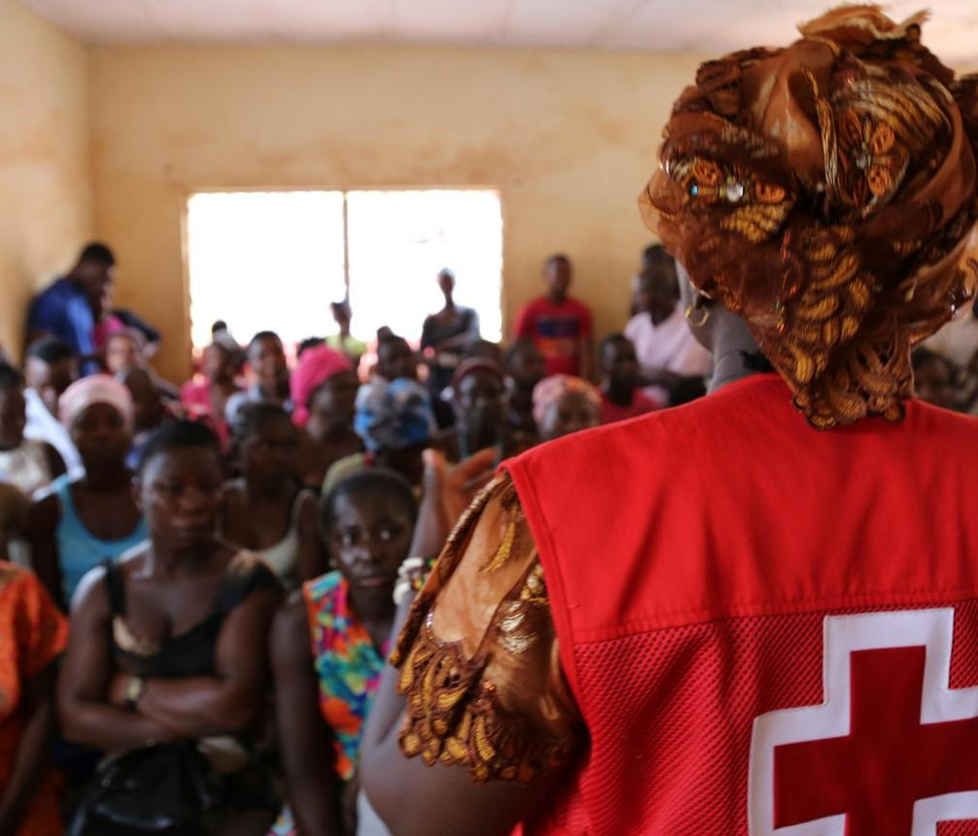

Syerra-Leone 2017 Psixo-sosial dəstək (PSD) üzrə könüllülər Syerra-Leone Qızıl Xaç Cəmiyyəti ilə birlikdə daşqından zərər çəkmiş şəxslər üçün qrup şəklində PSD sessiyası keçirirlər. Syerra-Leone Qızıl Xaç Cəmiyyəti cavab tədbirləri çərçivəsində, Ebola virusunun yayıldığı vaxt artıq təyin edilmiş könüllülərə təlim keçib və ya təkrar təlim keçib və onları bir sıra sahələrdə dəstək göstərməyə, o cümlədən psixo-sosial dəstəyin təmin edilməsinə təyin edib. © Ketrin Myuller / IFRC

Qiymətləndirmənin məqsədi və aydın və dürüst əlaqənin necə qurulması barədə işçiləri və könüllüləri məlumatlandırın və ya onlara təlim keçin
İşçilər və könüllülər icmanın suallarını aydın və dürüst şəkildə cavablandırmağı bacarmalı və göstəriləcək dəstək barədə icmanın gözləntilərini artırmaqdan və ya yanlış vədlər verməkdən çəkinməlidir. Yaxşı ünsiyyət bacarıqları sayəsində icma ilə münasibətlərdə yaxşı bir başlanğıc əldə edilir.

Bunu necə edə bilərəm?
» Qiymətləndirmə qrupunu hazırlayın
  - Bütün əməkdaşları və könüllüləri qiymətləndirmənin məqsədi, qiymətləndirmə prosesi, məlumatların necə istifadə ediləcəyi və növbəti addımlar barədə məlumatlandırın, bununla onlar icmaların suallarına cavab verə və gözləntiləri yüksəltməkdən çəkinə bilərlər. Bura Davranış Kodeksi, cinsi istismarın və zorakılığın qarşısının alınması və dələduzluq və korrupsiya ilə mübarizə barədə (təkrar) məlumatlandırma daxil olmalıdır. "Cinsi İstismarın və Zorakılığın Qarşısının Alınması" üzrə təlimatdan³⁶ istifadə edin
  - İşçilərə və könüllülərə yaxşı ünsiyyət bacarıqları və rəyləri cavablandırma qaydaları barədə təlim keçin və ya təkrar təlim keçin. Yaxşı ünsiyyət bacarıqları və rəylərin cavablandırılması üzrə bir günlük təlimdən³⁷ istifadə edin
  - Komandalara xüsusi qruplarla, məsələn əlilliyi olan şəxslərlə, uşaqlarla, təcrid olunmuş qruplarla necə qərəzsiz bir şəkildə ünsiyyət quracaqları və tərcüməçilər vasitəsilə necə işləyəcəkləri barədə təlim keçməyi nəzərdən keçirin
  - Əhali ilə, münaqişə, müdafiə, gender və müxtəliflik ilə əlaqəli həssas məsələlər haqqında danışacaq əməkdaşlara və könüllülərə bu söhbətləri təhlükəsiz və həssas şəkildə³⁸ aparmaq üçün lazımi qaydada təlim keçirilməlidir
  - Qiymətləndirmə qrupu gender tarazlığını təmin etməli, istənilən yerli dillərdə danışa bilməli və icma tərəfindən qəbul edilib güvənilməlidir.
14

Alətlər:
10
Davranış Kodeksi üzrə icmal
Könüllülər üçün sual-cavab vərəqəsi

44 Qızıl Xaç və Qızıl Aypara Hərəkatının İcmaların Cəlb Olunması və Cavabdehlik üzrə Bələdçisi

Modul 4 Proqramlar çərçivəsində icmaların cəlb olunması və cavabdehlik 45
Hərəkatdan nümunələr

Trinidad və Tobaqo Qızıl Xaç Cəmiyyəti qiymətləndirmələrə ehtiyatlı yanaşma tətbiq edir
Trinidad və Tobaqo Qızıl Xaç Cəmiyyəti miqrantların ehtiyaclarını, bacarıqlarını və imkanlarını daha yaxşı anlamaq üçün şəraitin və kontekstin təhlilini apararkən, iki dəyərli nəticə əldə etdi. Birincisi, sorğular keçirilərkən Milli Cəmiyyət təmin edə biləcəyi potensialı aşan çox sayda yardım müraciətləri aldı. Lakin qiymətləndirmə qrupu tədqiqat apararkən tələsmədən icma üzvlərinə bir-bir izah etdi ki, bu müzakirələr dəstək vədləri deyil, ən həssas icma üzvlərini müəyyən etmək və onları nəzərə almaq baxımından Milli Cəmiyyət üçün bir fürsətdir. Nəticədə, Milli Cəmiyyətə inam qorunub saxlandı və əhali növbəti proqramlarda iştirak etməyə razı oldu. İkincisi, Qızıl Xaç Cəmiyyəti Venesueladan gələn uzunmüddətli miqrantlarla əlaqə yaradıb onlarla münasibət quraraq, inam yaradıla bilməyən icmalarla arasında körpü qurdu. Tam keys təhlillini³⁹ oxuyun.

Məlumat çatışmazlığından məyus olan könüllülər və icmalar
Uqandada könüllülər Cənubi Sudandan gələn qaçqınların ev təsərrüfatlarının qeydiyyatını aparmağa göndərildi. Könüllülər qeydiyyatın məqsədi barədə məlumatlandırılmadı və buna görə də icmalara onların məlumatlarının nə üçün toplandığını izah edə bilmədilər. Bu, icma arasında gözləntiləri yüksəltdi və Milli Cəmiyyət məhsulları paylamaq üçün geri qayıtdıqda heç bir şey ala bilməyənlər qəzəb və məyusluq hissi keçirdilər. Fokus qrupu müzakirələri zamanı bir kişi dedi: "Hər kəs qeydiyyatdan keçdi, lakin onlardan bəziləri yardım aldı – əgər bizə yardım edilməyəcəksə, məlumatlarımız nə üçün alınır?" Nəticədə, Milli Cəmiyyət bütün fəaliyyətlərində könüllülərə icmaların cəlb olunması üzrə təlim keçdi.

Trinidad və Tobaqo Trinidad və Tobaqo Qızıl Xaç heyəti ölkədə COVID-19 üzrə qida təhlükəsizliyi proqramı üçün şitillər hazırlayır.
© TTRC / IFRC

Konteksti, o cümlədən insanların risk və imkanlarını başa düşməyə vaxt ayırın
Daha geniş konteksti anlamayan proqramlar adətən uğursuz olur və hətta gözlənilməyən mənfi nəticələrə ⁴⁰ yol açır. Kontekstin təhlili vəziyyətin necə dəyişdiyini və onun proqrama göstərə biləcəyi təsiri izləmək üçün davamlı bir proses olmalıdır.

Bunu necə edə bilərəm?
» Kontekstin təhlili nədən ibarətdir?
  - İcmanın demoqrafik xüsusiyyətləri və xarakteristikası
  - Bütün icma liderlərinin, qruplarının və assosiasiyalarının siyahıya alınması və təsnifləşdirilməsi
  - Müxtəlif qruplar, o cümlədən qərarları qəbul edən və kənarlaşdırılmış və ya təcrid olunmuş qruplar arasında səlahiyyətlərin paylanması tendensiyası
  - Sosial birliyin və insanlar arasındakı inamın səviyyələri
  - Gender və müxtəlifliyin insanların həyatında oynadığı rol
  - İcmadakı hər hansı münaqişə və ya gərginliklərin müəyyənləşdirilib təsnifləşdirilməsi
  - Xüsusən proqramla əlaqəli olan məsələlərə münasibətdə icmadakı mədəniyyət və inanclar
  - İcmadakı mövcud imkanlar və güclü tərəflər
  - Xidmətləri təmin edən digər qurumların maraqlı tərəflər kimi təhlili

» Kontekstin təhlilini necə aparmalı
  - Yuxarıda qeyd olunan informasiyalar köməkçi məlumatlar, fokus qrupu müzakirələri, əsas respondentlərlə müsahibələr, icmanın xəritələşdirilməsi, birbaşa müşahidə və s. vasitəsilə toplanıla bilər. Bəzi əhəmiyyətli alətlər dəstlərinə aşağıdakılar daxildir:
    - IFRC-nin "Fövqəladə hallar zamanı MGİ alətlər dəsti" MGİ təhlili⁴¹ aparmaq üçün alətlərə malikdir.
    - BQXK-nin Daha Təhlükəsiz Çıxış Çərçivəsi və Praktiki Alətlə Dəsti maraqlı tərəflərin xəritələşdirilməsi və münaqişə və zorakılığın təhlili⁴² üzrə alətlərə sahibdir.
    - IFRC-nin "Həssaslıq və Potensialın Gücləndirilmiş Qiymətləndirilməsi" aləti xəritələşdirmə və mövsümi təqvim alətlərini⁴³ ehtiva edir.
    - "CDA Collaborative Learning" təşkilatının Münaqişələrə Həssaslıq və İctimai Səhiyyə üzrə Fövqəladə Hallar⁴⁴ alətlər dəsti xəritələşdirmə və qiymətləndirmə cədvəllərini özündə ehtiva edir.
  - Konteksti başa düşmək üçün vaxt və həssas yanaşma tələb olunur. Hansı sualların necə, kimə verildiyini və başqa kimin dinlədiyini və ya müşahidə etdiyini nəzərə alın. Heç kimi zərər və ya stiqma riskinə məruz qoymayın. Yerli könüllülər istiqamətləndirmə və informasiya üçün əhəmiyyətli mənbə ola bilər.
13
16

Alətlər:
"Qiymətləndirmələrdə İCC" aləti
Fokus-qrup müzakirəsi üzrə təlimat

Hərəkatdan nümunələr

Menstruasiyanın həm mədəni, həm də praktiki kontekstinin başa düşülməsi olduqca vacibdir
Fəlakətlər müddətində menstrual gigiyenanın idarə edilməsi (MGİ) üzrə dəstəyi təkmilləşdirmək üçün Vanuatu Qızıl Xaç Cəmiyyəti (VQXC) icmalarda menstruasiyanın kontekstini daha yaxşı anlamaq məqsədilə bir araşdırmada iştirak etdi. Qadınlar və qızlarla aparılan fokus-qrup müzakirələri və geniş müsahibələr çoxsaylı önəmli faktlar ortaya çıxardı. Bu faktlar ehtiyaclar üzrə adi qiymətləndirmədə müəyyən edilməyə bilərdi. Məsələn, qadınlar və qızlar kişilərin onların menstruasiya olmaları barədə xəbərdar olmasından utanc keçirdiklərini, buna görə də yuyunmaq üçün xüsusi yerlərin olmasının vacib olduğunu bildiriblər. Menstrual gigiyenanın idarə edilməsi üzrə alətlər dəsti qadın və qızların öz suallarını verə bilməsi üçün digər qeyri-ərzaq məhsullarından ayrı şəkildə paylanmalı və kişilər tərəfindən paylanmamalıdır. Menstruasiya dövründə məhdudlaşdırıcı təcrübələr (yemək bişirə bilməmək, səyahət edə bilməmək və ya bağ ilə məşğul ola bilməmək kimi) bir qadının məhsulların paylanmasında iştirak, təxliyə mərkəzlərində icma üçün yemək bişirilməsi və ya bağlarda yenidən əkin işləri ilə məşğul olmaq kimi fəaliyyətlərə qoşulma bacarıqlarını məhdudlaşdıra bilir. Bu mədəni məlumatlılıq Vanuatu Qızıl Xaç Cəmiyyətinə fəlakətə hazırlıq səviyyəsini və cavab tədbirlərini təkmilləşdirməkdə kömək edir. Bütün tədqiqatı ⁴⁵ oxuyun.

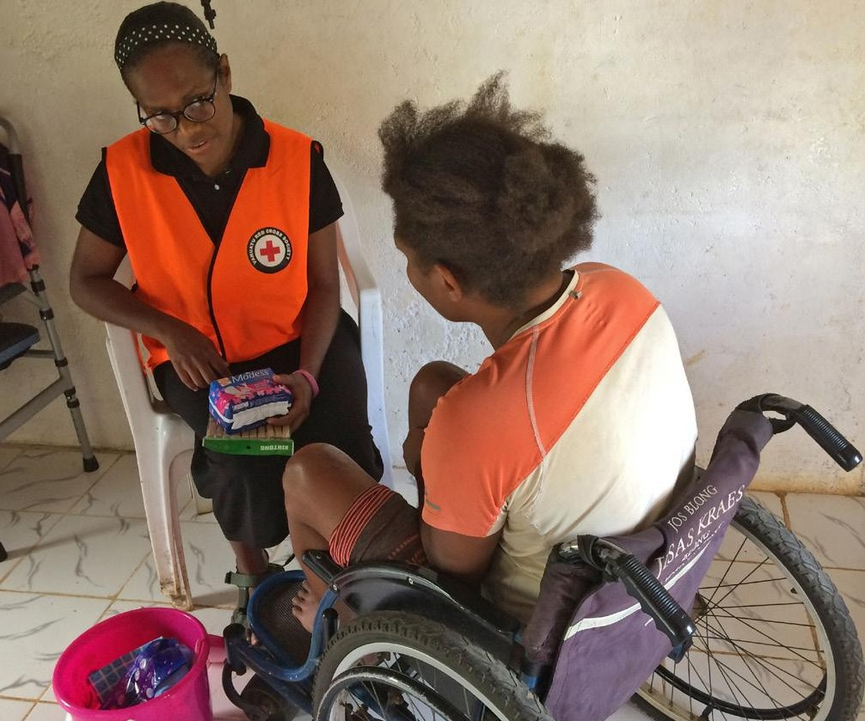

Vanuatu 2018 Vanuatu Qızıl Xaç Cəmiyyəti fəlakət hallarında qadınlar və qızlar arasında menstrual sağlamlığın idarə edilməsini dəstəkləməyə yönəlmiş proqramları və tədbirləri gücləndirmək üçün imkanları müəyyən etmək məqsədilə tədqiqat apardı. Tədqiqatın məqsədi menstrual gigiyenanın idarə edilməsi üzrə alətlər dəstinə əlavə edilməsi üçün yerli səviyyədə üstünlük verilən məhsulları müəyyən etmək və Vanuatuda fəlakət kontekstində menstrual gigiyenanın idarə edilməsinə təsir edə biləcək sosial-mədəni aspektləri araşdırmaq idi. © Vanuatu Qızıl Xaç Cəmiyyəti

Ehtiyacların qiymətləndirilməsinə icmaların ən yaxşı şəkildə necə cəlb edilə biləcəyi barədə sualları daxil edin
Bu, məlumatların paylaşılması, icmanın iştirakının asanlaşdırılması və rəylərin idarə edilməsi üzrə effektiv yanaşmaların proqram planlarına və büdcələrinə daxil edilməsini təmin edir.

Bunu necə edə bilərəm?
» Ehtiyacların qiymətləndirilməsi⁴⁶ çərçivəsində icmaların cəlb olunmasına dair toplanılmalı məlumatlar
  - İnsanların ehtiyacları, fikirləri və prioritetləri
  - Savadlılıq səviyyələri
  - Etibarlı informasiya mənbələri - insanlar və kanallar
  - İcmanın informasiya ehtiyacları
  - Kommunikasiya avadanlıqlarına çıxış
  - Tədbirlərdə iştirak və məlumatlara çıxışla bağlı maneələr
  - İcma görüşlərinin və tədbirlərinin keçirilmə tezliyi və növü (və kim iştirak edir, kim danışır və kim kənarda qalır)
  - Ev təsərrüfatında və icmada qərar qəbul etmə prosesləri
  - Rəylərin paylaşılması və şikayətlərin bildirilməsi üçün üstünlük verilən üsullar
  - Biliklər, potensiallar və inanclar
  - Milli Cəmiyyətlə bağlı təsəvvürlər və inam

» Məlumatları necə toplamalı
  - İnsanların öz ehtiyacları və prioritetləri haqqında açıq danışmağına imkan verən fokus-qrup müzakirələri və ya əsas respondentlərlə müsahibələr kimi məlumat toplama üsullarını daxil edin. Sorğular insanlara yalnız əvvəlcədən müəyyən edilmiş variantlar arasından seçim etməyə imkan verdiyindən, önəmli məlumatların gözdən qaçırılması riski var.
  - Bəzi qruplar digər insanların qarşısında danışarkən özlərini narahat hiss edə bilər, buna görə də onlarla ayrı-ayrı danışın, məsələn, gənc qadınlar böyükləri qarşısında danışarkən rahat hiss etməyə bilər.
  - Müxtəlif qruplar arasında fərqli ehtiyaclar və seçimləri daha yaxşı başa düşmək üçün bütün məlumatlar cinsə, yaşa və əlilliyə görə təsnifləşdirilməlidir. MGİ alətlər dəstində⁴⁷ bununla əlaqəli təlimatlar mövcuddur
  - Lazım olandan daha artıq məlumat toplamayın. Geniş qiymətləndirmələr çox vaxt aparır, icmada gərginliyə səbəb olur və növbəti proqramların həcmi barədə gözləntiləri artırır.

» Məlumatları necə təhlil etməli
  - Ehtiyacların qiymətləndirilməsi və kontekstin təhlili üzrə məlumatları birlikdə təhlil edin. Məlumatların təhlilində ən çox istifadə edilən modellər arasında maraqlı tərəflərin təhlili, GZİT təhlili və ya "problem ağacı" təhlili vardır. IFRC-nin Təhlil Çərçivəsi⁴⁸ məlumatların toplanması və təhlili prosesində heyətləri istiqamətləndirməyə kömək edir. O, fövqəladə hallar üzrə əməliyyatlar üçün hazırlanmış olsa da, proqramlar üçün də istifadə edilə bilər və məlumatları nizamlamaq və saxlamaq, toplanmış məlumatlardakı hər hansı boşluqları və tendensiyaları müəyyənləşdirmək üçün əlverişli bir üsul təmin edir.
  - Qiymətləndirmə məlumatlarını təhlil edərkən aşağıdakılardan məlumatlı olun:
    - Məlumatlarda hər hansı boşluqlar varmı – qiymətləndirmə icma kontekstinin, ehtiyaclarının və imkanlarının, o cümlədən müxtəlif qruplarla ən yaxşı şəkildə necə əlaqə qurulmasının yaxşı başa düşülməsinə imkan verirmi? Əgər imkan vermirsə, çatışmayan məlumatları toplamaq üçün icmaya yenidən getmək lazım ola bilər.

    - Gözdən qaçırılmış hər hansı qrup varmı - icmada iştirak edən, lakin məlumatlarda əksini tapmayan hər hansı qrup varmı? Əgər varsa, bu qruplar ilə danışmaq üçün əlavə səy göstərmək lazım ola bilər.
    - Ziddiyyətlər- müxtəlif qrupların ehtiyacları, seçimləri və ya potensialları arasında fərqlər varmı? Məsələn, icmanın kişi liderləri digər qruplara nisbətən fərqli prioritetləri bildirirmi? Bunlar iştirakın planlaşdırılması zamanı nəzərə alınmalı olacaq.
13
16

Alətlər:
"Qiymətləndirmələrdə İCC" aləti
Fokus-qrup müzakirəsi üzrə təlimat

Hərəkatdan nümunələr

Türkiyə Qızıl Aypara Cəmiyyəti COVID-19 üçün icma ehtiyaclarını və bilikləri qiymətləndirir
Türkiyə Qızıl Aypara Cəmiyyəti (TQAC) IFRC-nin dəstəyi ilə qaçqınların və yerli icmaların bilikləri, münasibətləri və təcrübələri ilə yanaşı, COVID-19 ilə bağlı informasiya ehtiyacları, etibar etdikləri və seçdikləri ünsiyyət kanallarını öyrənmək məqsədilə 2021-ci ildə mart-aprel aylarında biliklər, münasibətlər və təcrübələr üzrə qiymətləndirmə aparıb. Qiymətləndirmə TQAC-a insanların COVID-19 ilə bağlı nə bildiklərini, nəyə inandıqlarını və nə etdiklərini anlamağa kömək etdi və Milli Cəmiyyətin öz işini təkmilləşdirməsinə kömək etmək üçün istifadə edilir. İnsanların hansı məlumatları artıq eşitdiklərini, onlara necə reaksiya verdiklərini və dəyişikliyə nə üçün müqavimət göstərə biləcəklərini bilmək TQAC-a effektiv, məqsədyönlü məlumatlar hazırlamaq, icmalarla dialoq keçirmək və müsbət davranışı təşviq etməkdə kömək edəcək. Qiymətləndirmə, həmçinin insanların COVID-19 peyvəndi ilə bağlı təsəvvürlərinin və münasibətlərinin və onların peyvənd olunmaq istəyinin başa düşülməsini təmin edir. Qiymətləndirməyə risklərlə bağlı məlumatlandırmanın və icmaların cəlb olunması tədbirlərinin bütün qrupları əhatə etməsini və gərginliklərə və bərabərsizliklərə səbəb olmamasını və ya artırmamasını təmin etmək üçün suallar da daxil edilmişdir. Tam hesabatı oxuyun⁴⁹.
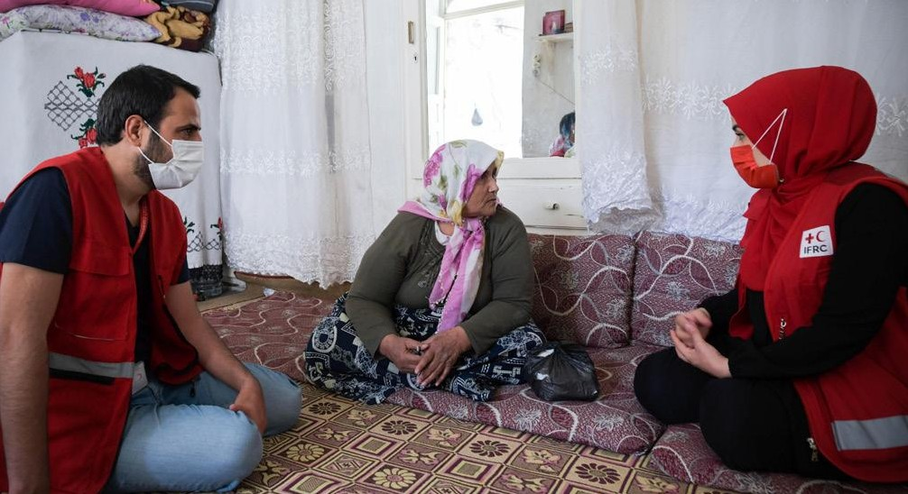
Türkiyə 2021 Nezila Türkiyənin Qaziantep şəhərində yaşayan 64 yaşlı Suriyalı qaçqındır. Ondan ehtiyacları və Avropa İttifaqı tərəfindən maliyyələşdirilən "Fövqəladə Vəziyyətlərdə Minimum Sosial Təminat" proqramı vasitəsilə Türkiyə Qızıl Aypara Cəmiyyətinin təmin etdiyi maliyyə yardımından məmnunluğu soruşulur.
© İrem Karakaya / IFRC

Planlaşdırma və layihələndirmə
Planlaşdırma və layihələndirmə zamanı icmaların cəlb olunması və cavabdehlik üçün minimum tədbirlər icmaların planlaşdırma proqramlarında əhəmiyyətli rol oynamasını dəstəkləyir və icmaların cəlb olunmasının proqram planlarına və büdcələrinə inteqrasiya olunmasını təmin edir.
İcma iştirakının səviyyələri – sizin Milli Cəmiyyətiniz haradadır?
İcma iştirakının mümkün səviyyəsi kontekstdən asılı olacaq. Bununla belə, dürüst olun və özünüzə bu sualı verin: "Bu proqramın layihələndirilməsində və idarə edilməsində icmalara daha güclü bir rol və söz haqqı vermək üçün edə biləcəyim daha çox şey varmı?"

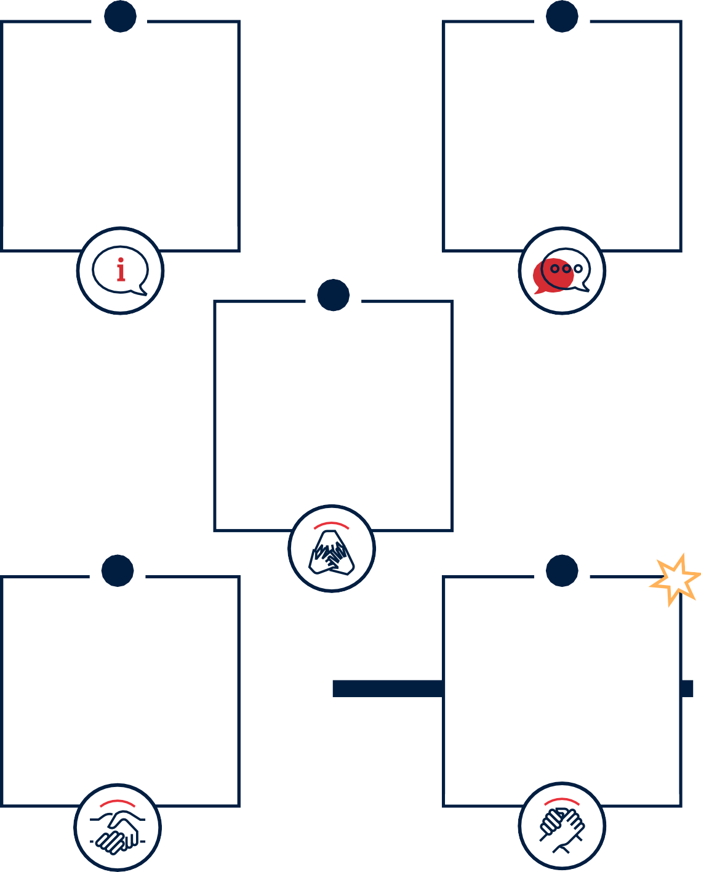1
1-ci mərhələ - Məlumatlandır
İcma informasiya qəbul edir, məsələn, bildiriş lövhələri.
Bu, vacib bir ilk addım olsa da, özlüyündə iştirak hesab edilə bilməz, çünki bu, birtərəfli məlumat paylaşımıdır.
2
2-ci mərhələ - Məsləhətləş İcmalardan onların ehtiyacları, prioritetləri və fikirləri soruşulur,
məsələn, qiymətləndirmələr
Lakin sualları cavablandırmaq iştirakın məhdudlaşdırılmış formasıdır, çünki onlar qərarların qəbuluna cəlb olunmur.

3

3-cü mərhələ - Cəlb et
İcmalar əsas qərarlara töhfə verirlər, məsələn, icma görüşlərində
Lakin onlar öz rəylərini bildirsə də, son qərarları təşkilat verir.

4
4-cü mərhələ - Əməkdaşlıq et
İcmalar və Milli Cəmiyyət birlikdə planlaşdırır və qərar verir, məsələn, layihə komitələrində
Son sözü Milli Cəmiyyət söyləsə də, qəbul edilən qərarlar üçün icma qarşısında
daha çox cavabdeh olurlar.

5
5-ci mərhələ - Səlahiyyətləndir
İcmalar layihəni planlaşdırır və idarə edir, məsələn, icmanın rəhbərlik etdiyi fəaliyyət planları
İştirakın ən yaxşı forması Milli Cəmiyyətdən yalnız texniki və ya maliyyə dəstəyi alaraq layihələrə icmaların rəhbərlik etməsidir.

Beynəlxalq İctimai İştirakçılıq Assosiasiyasının 2014-cü il İctimai İştirakçılıq üzrə Spektrinə əsaslanır

- İcma üzvləri və əsas maraqlı tərəflər, o cümlədən kişilər, qadınlar, oğlanlar və qızlar və təcrid olunmuş və ya risk altında olan qruplar proqramın planlaşdırılmasına cəlb olunmalıdır
İcmalarla birlikdə planlaşdırılan proqramların onların ehtiyaclarını ödəməsi və rəvan gedişatı ehtimalı daha yüksəkdir. Bu, həmçinin icmada dayanıqlığa kömək edən inam və cavabdehlik hissi yaradır. Bunun əksinə, icmanın iştirakı olmadan ofislərdə planlaşdırılan proqramlar ehtiyac duyulmamaq və ya qəbul edilməmək riski daşıyır və vaxt, maliyyə vəsaiti və səy itkisinə səbəb olur.

Bunu necə edə bilərəm?
» Planlaşdırma prosesində icmanın iştirakına vaxt ayırın
  - Adətən planlaşdırmaya ayrılan vaxt o qədər az olur ki, iştirak üçün vaxt qalmır (bunun həll yolları üçün səhifə 56-da iştirakla bağlı çətinliklər qutusuna baxın)
  - Planları ilk olaraq formal və qeyri-formal liderlərlə müzakirə edin və daha geniş icmalarla əlaqə qurmaq üçün onlardan kömək istəyin. Lider kimi qəbul edilən insanlarla görüşün baş verməməsi düşmənçilik və inamsızlıq ilə nəticələnə bilər, bu da icra mərhələsini yavaşlada və icma ilə münasibəti zəiflədə bilər.
  - Lakin yalnız liderlərlə danışmayın, çünki liderlərin bütün icma üzvlərinin ehtiyaclarını həqiqətən təmsil etməsinə təminat verilə bilməz. Yalnız liderlərlə danışmaq icmaların cəlb olunması hesab edilmir və Milli Cəmiyyəti müəyyən qruplara yardım etmək, mövcud bərabərsizlikləri artırmaq və onsuz da güclü olan tərəflərin gücünü daha da artırmaq riski ilə qarşı-qarşıya qoyur.
  - Kontekstin təhlili yolu ilə qazanılmış təsəvvürlərə əsaslanaraq, müxtəlif qrupların ən yaxşı şəkildə necə cəlb edilə biləcəyini planlaşdırın. Məsələn, fiziki əlilliyi olan insanlar icma görüşlərinə qatılmaqda çətinlik çəkirsə, onları cəlb etməyin başqa yollarını düşünün (məs., onlarla evlərində müsahibələr)
  - Proqramları planlaşdırmaq üçün icma könüllülərinin yerli biliklərindən yararlanın
  - Planlaşdırma prosesində hökumət, QHT-lər və yerli təşkilatlar kimi digər maraqlı tərəflərlə əlaqələndirmə aparın.

» İştirak yönümlü metodologiyalar
  - Müxtəlif texniki sektorların iştirak yönümlü metodologiyalarına aşağıdakılar daxildir:
    - Təhlükəsiz Sığınacaq barədə Maarifləndirməyə İştirak Yönümlü Yanaşma⁵⁰
    - İcma Əsaslı Gücləndirilmiş Tibbi və İlkin Yardım⁵¹
    - Həssaslıq və Potensialın Genişləndirilmiş Qiymətləndirilməsi⁵²
    - BQXK-nin iştirak yönümlü üsullara dair interaktiv kitabçası⁵³
    - Sanitar-gigiyenik şəraitin birgə transformasiyası ⁵⁴
    - Uşaqların sanitar-gigiyenik şəraiti üzrə təlim⁵⁵
    - İcmanın rəhbərlik etdiyi ümumi sanitariya⁵⁶
    - COVID-19 təlimatında uşaq müdafiəsi sahəsində tərəfdaş kimi uşaqlara yönəlmək⁵⁷
    - Cavabdehlik və Fəaliyyət Səmərəliliyi üçün Fəal Öyrənmə Şəbəkəsi (ALNAP) və Fövqəladə Hal, Reabilitasiya və İnkişaf Qrupunun (Groupe URD) Humanitar Yardım üzrə Sahə İşçiləri üçün İştiraka dair Təlimat Kitabçası⁵⁸ iştirak yönümlü yanaşmalar üzrə faydalı, ətraflı təlimat və nümunələr təmin edir.
  - Sektorunuzda ən çox bələd olduğunuz metodologiyanı istifadə edin və ya iştirak yönümlü planlaşdırma üçün aşağıdakı ümumi addımlara riayət edin. Yuxarıda verilmiş metodologiyaların istənilən texniki sahəyə ən asan uyğunlaşdırıla biləcək bəzi alətlərinə keçidlər əlavə edilib.
16
17
18

Alətlər:
FQM üzrə təlimat
İcma görüşləri aləti
Seçim meyarlarına iştirak yönümlü yanaşmalar

PROQRAMIN PLANLAŞDIRILMASINA İCMALARIN CƏLB EDİLMƏSİ VƏ İCMADA CAVABDEHLİK HİSSİNİN FORMALAŞMASI ÜÇÜN ADDIMLAR

Həll yollarını birlikdə müəyyənləşdirin və prioritetləşdirin
1
- Qiymətləndirmə nəticələrini təqdim edin və Milli Cəmiyyətin əsas ehtiyacları və prioritetləri dəqiq başa düşüb-düşmədiyini yoxlayın
- Əsas ehtiyaclar üçün həll yolları tapmaq üçün "beyin fırtınası" aparın. Həssaslığın və Potensialın Qiymətləndirilməsi (VCA) üzrə alətlər dəstindəki "problem/həll ağacı" metodu⁵⁹ faydalı alətdir.
- Həll yollarının ilk olaraq icma üzvləri tərəfindən təklif edilməsinə icazə verin ki, onlar "ekspert" hesab etdikləri təşkilatın təkliflərindən təsirlənməsin.
- Birlikdə hər bir həll yolunu aşağıdakılara görə qiymətləndirin:
  - Yarada biləcəyi təsir səviyyəsi
  - Onu tətbiq etmək üçün resursların mövcud olub-olmaması, məsələn: maliyyələşdirmə, texniki təcrübə, vaxt, materiallar. Proqramın bu sahələrdəki məhdudiyyətləri barədə dürüst məlumat verin
  - Bunun icmadakı mövcud təcrübələri və imkanları tamamlayıb-tamamlamaması və onlara əsaslanıb-əsaslanmaması
  - Proqram sona çatdıqdan sonra o, davam etdirilə bilər, yəni onu davam etdirmək üçün maliyyə vəsaitləri və ya texniki təcrübəyə ehtiyac olmayacaq.
  - Ətraf mühitə mənfi təsir etməyəcək.
- Əgər müxtəlif qrupların fərqli prioritetləri varsa, müzakirə və ya səsvermə prosesindən istifadə edərək, diqqət ediləcək prioritet həll yollarının yekun siyahısı ilə bağlı razılığa gəlin.

Proqramın nəticələri, tədbirlər, vəzifələr və öhdəliklər barədə razılığa gəlin
2
- İcmalardan proqramın sonunda hansı nəticələri görmək istədiklərini soruşun
- Bu nəticələrə nail olmaq üçün icra edilməli olan tədbirləri planlaşdırın və müzakirə edin:
  - Kim hansı tədbirlərə rəhbərlik edəcək?
  - Lazım olan resurslar və onları kimin təmin edə bilməsi
  - İcra müddəti və icra ardıcıllığı. Mövsümi məhdudiyyətlər və ya tədbirlər (məs. yaxınlaşan seçkilər) varmı?
  - Konkret qrupları əhatə etmək üçün istifadə edilən istənilən hər hansı seçim meyarları və ünvanlama yanaşmaları (bununla əlaqəli daha çox təlimat üçün 89-cu səhifədə fövqəladə hallar üzrə modula baxın)
  - Xarici maraqlı tərəflərin rolu nədən ibarət olacaq? Həyata keçirilən tədbirləri mövcud səylərə necə əsaslana bilər?
- Təhlükəsiz Sığınacaq üzrə Maarifləndirməyə İştirak Yönümlü Yanaşmanın (PASSA)⁶⁰ 6-cı tədbiri (Dəyişiklik üçün Planlaşdırma) və ya Gigiyena və Sanitariyanın Birgə Transformasiyası (PHAST) tədbirlərin planlaşdırılmasında və icma üzvləri arasında vəzifələrin və öhdəliklərin razılaşdırılmasında faydalı bir alət təqdim edir.
- İrəliləyişin necə ölçüləcəyini müzakirə edin və icmanın gözləntilərinə əsaslanan bəzi göstəriciləri razılaşdırın. PASSA-nın 8-ci tədbiri (Monitorinq Planı)⁶¹ icma ilə monitorinq planının hazırlanması üçün alət təmin edir.
- Monitorinqin bir hissəsinin icma üzvləri tərəfindən icrasının mümkünlüyünü müzakirə edin, lakin bu, onların daha geniş icma tərəfindən "polis" və ya "casus" hesab edilməsinə gətirib çıxara bilərsə, bunu etməyin.
- Proqram başa çatdıqda nə baş verəcəyini və icmanın tədbirləri öz üzərinə götürməsi üçün hansı dəstəyə ehtiyac duyacağını müzakirə edin.

52 Qızıl Xaç və Qızıl Aypara Hərəkatının İcmaların Cəlb Olunması və Cavabdehlik üzrə Bələdçisi

Milli Cəmiyyətin və icmanın proqram müddətində birlikdə necə işləyəcəyi barədə razılığa gəlin
3
- İcmanın proqramın idarə edilməsində necə iştirak edəcəyini planlaşdırın. Müzakirə ediləcək suallara aşağıdakılar daxildir:
  - İştirak mövcud komitələr və nümayəndələr vasitəsilə baş tutacaq, yoxsa proqram üçün yenilərinin təyin edilməsi lazımdır?
  - Yeni komitə və nümayəndələr təyin edilərsə hər kəsin təmsil edilməsi üçün üzvlər necə seçiləcək? İcma komitələri ilə işləməyə dair təlimatlar üçün səhifə 64-ə baxın
  - Daha geniş icmanın cəlb edilməsi necə təmin ediləcək? Hansı yanaşmalarla və hansı tezlikdə?
  - Digər maraqlı tərəflər necə iştirak etməlidir?
- Hansı proqram məlumatlarının hansı tezliklə və hansı kanallar vasitəsilə paylaşılmalı olduğunu müzakirə edin
- İcma rəylərinin necə toplanılacağı, necə cavablandırılacağı və bunlara əsasən necə tədbir görüləcəyini razılaşdırın. Rəy mexanizmləri üzrə daha çox məlumat üçün səhifə 103-ə baxın.

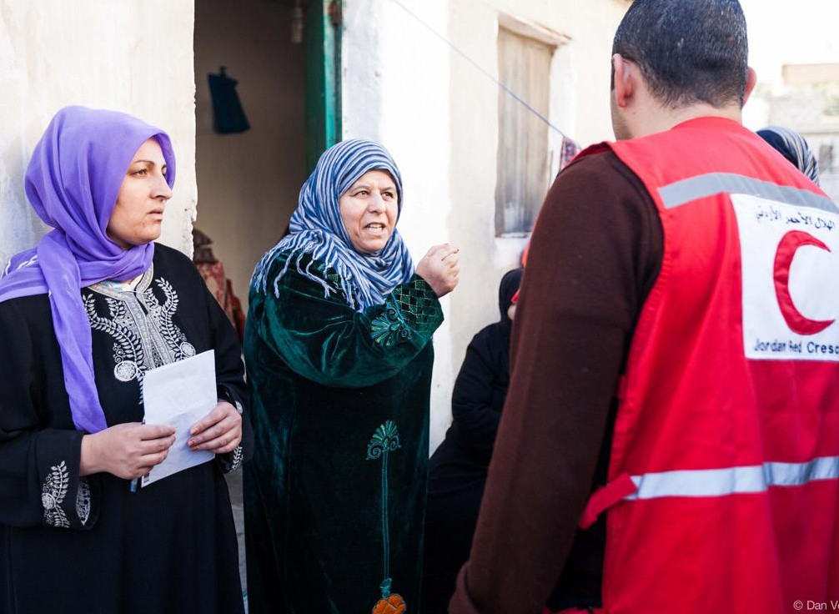

İordaniya, 2014 İordaniyanın qaçqınlara qucaq açdığı bir keçmişi var: təxminən 12 milyon nəfər əhalinin 5 milyon nəfərinin əslən qaçqın və əməkçi miqrantlar olduğu təxmin edilir. Ölkə ərazisində xeyli sayda fələstinlilər, iraqlılar və son zamanlarda gələn suriyalılar yaşayır. Suriyada 3 il əvvəl başlayan münaqişədən bəri 1,2 milyon suriyalı İordaniya ərazisinə keçib və onların 80%-i İordaniya icmasındakı qaçqın düşərgələrindən kənarda yaşayaraq, çətin bir həyat sürür. © IFRC

Modul 4 Proqramlar çərçivəsində icmaların cəlb olunması və cavabdehlik
53

Hərəkatdan nümunələr

Miqrantların ehtiyaclarını və imkanlarını başa düşmək üçün İcmanın İştirak yönümlü Qiymətləndirilməsi
Ekvador Qızıl Xaç Cəmiyyəti (EQXC) müxtəlif miqrant qruplarının üzləşdiyi problemləri başa düşmək və aktual, kontekstə uyğunlaşdırılmış və hərtərəfli proqramların planlaşdırılmasında onlarla işləmək məqsədilə icmanın iştirak yönümlü qiymətləndirilməsi adlanan yanaşmadan istifadə edir. İştirak yönümlü qiymətləndirmə icmalara öz biliklərini paylaşmaq və müəyyən edilmiş problemləri aradan qaldırmaq üçün həll yolları tapmaq imkanı verir. EQXC tədbirlərin proqram heyəti, icmalar və şöbələr tərəfindən birgə hazırlanmasını təmin etmək üçün həm böyüklər, həm də uşaqlarla iştirak yönümlü yanaşma üzrə seminarlar təşkil etdi və Əyalət Şuralarını da daxil etdi. Məsələn, kişi və qadınların balanslı iştirakı və təsnifləndirilmiş məlumatların toplanması yolu ilə gender ilə əlaqəli məsələlər bütün prosesə inteqrasiya edildi. Böyüklərlə keçirilən seminarlarda bir sıra fəaliyyətlərdən, o cümlədən iştirakçılara problemlərini və çətinliklərini, onların səbəblərini və əlaqələrini, eləcə də onların öhdəsindən gəlmək üçün tədbirləri müəyyənləşdirməyə imkan verən "Ailə-İcma" adlı bir sessiyadan istifadə edildi. Uşaqlarla keçirilən seminarlarda onların özləri, ailələri və onları qəbul edən icma ilə münasibətləri barədə təsəvvürlərini və emosiyalarını öyrənmək üçün oyunlardan istifadə edildi. Hər bir seminardan əvvəl iştirakçılara sessiyanın məqsədi, məlumatların necə istifadə ediləcəyi, bundan sonrakı addımlar və iştirakın könüllü olması barədə məlumatlar verilib. Həmçinin nəticələri paylaşmaq üçün iştirakçılarla görüşlər keçirildi. Tam hesabatı oxuyun⁶².

Qaçqınlar və sığınacaq axtaran şəxslər üçün xidmətlərin təkmilləşdirilməsi məqsədilə birgə istehsaldan istifadə edilməsi
Britaniya, İtaliya, İrlandiya və Latviya Qızıl Xaç Cəmiyyətləri və IFRC-nin rəhbərliyi altında "AVAIL" layihəsi⁶³ xidmətlərin hazırlanmasına və siyasətlərdə və münasibətlərdə dəyişikliklərin təşviqinə qaçqınları və sığınacaq axtaran şəxsləri cəlb etmək üçün birgə istehsaldan istifadə edib. Məsələn, Britaniya Qızıl Xaç Cəmiyyəti (BQXC) Şotlandiyanın Qlazqo şəhərində daha əvvəl sığınacaq prosesindən keçmiş şəxsləri yeni gələnlər üçün seminarların təşkilinə kömək etməyə cəlb edib. Birgə layihələndirmə seminarlarında⁶⁴ müxtəlif kimliklərə malik şəxslərin sığınacaq prosesini necə fərqli formalarda təcrübə etdiyini öyrənmək üçün xəyali obrazlardan istifadə edilmişdir. Hər bir iştirakçı öz obrazlarının keçdiyi yolu, o cümlədən müsbət və mənfi təcrübələr və emosiyaları vizuallaşdırmaq üçün xəritə tərtib etdi. Daha sonra iştirakçılar xəritələrini paylaşdılar və obrazın Qızıl Xaç Cəmiyyətindən daha çox məlumat və dəstək ala biləcəyi əsas mərhələləri müzakirə etdilər. Oxşar bir yanaşma Uelsdə yeni gələn qaçqınlar və sığınacaq axtaran şəxslər üçün Həyati Bacarıqlar kursunun⁶⁵ birgə təşkili və təqdim edilməsi məqsədilə istifadə edildi.

Tanzaniyada icmalar, icma üçün sağlamlıq xidmətlərinin monitorinqində iştirak edir
Tanzaniya Qızıl Xaç Cəmiyyəti sağlamlıq xidmətlərini monitorinq etmək və təkmilləşdirmək üçün siyasətlərin qəbuluna məsul şəxsləri, icma liderlərini, mütəxəssisləri, xidmət təminatçılarını və müxtəlif icma qruplarını bir yerə toplamaq üçün icmanın xal kartı yanaşmasından istifadə edir. Hər bir iştirakçı icmada sağlamlıq xidmətlərinin təmin edilməsində onların vəzifələrini qiymətləndirir və onların fəaliyyət səmərəliliyini dəyərləndirir. Daha sonra xallar birgə müzakirə edilib razılaşdırılır və təkmilləşmə üçün addımlar müəyyənləşdirilir. Aydın vəzifələr və öhdəliklərə malik fəaliyyət planı hazırlanır və o, rüblük əsasda nəzərdən keçirilir. Tam hesabatı oxuyun⁶⁶.

54 Qızıl Xaç və Qızıl Aypara Hərəkatının İcmaların Cəlb Olunması və Cavabdehlik üzrə Bələdçisi

Planların ehtiyaclara və gözləntilərə uyğun olduğundan əmin olmaq üçün onları icra etməzdən qabaq icma və digər maraqlı tərəflərlə çarpaz yoxlayın
Bu, hər hansı potensial problemləri müəyyənləşdirməyə, icmanın görülən tədbirlərlə bağlı cavabdehliyini və onları anlamasını təmin etməyə və digər qurumlarla eyni tədbirlərin təkrarlanmasının qarşısını almağa kömək edir.

Bunu necə edə bilərəm?
» Planları paylaşın və müzakirə edin
  - İcma görüşlərində planları təqdim edin və rəy verilməsini istəyin
  - Planları bildiriş lövhələrində paylaşın, bu zaman qaynar xətt və ya könüllülər vasitəsilə rəy bildirmə imkanını da təmin edin
  - İcma komitələri və ya nümayəndələrdən insanlarla planları müzakirə etmələrini və Milli Cəmiyyətə rəy bildirmələrini xahiş edin
  - Təkrarlanmaların olub-olmadığını yoxlamaq və əməkdaşlıq imkanlarını müəyyən etmək üçün hökumət və digərlərilə əlaqələndirmə üzrə görüşlərdə planları bölüşün.

Alətlər: İcma görüşləri aləti
17

Hərəkatdan nümunələr

İraqda Menstrual Gigiyenanın İdarə Edilməsi üzrə alətlər dəsti paylanmamışdan əvvəl onun məzmununun çarpaz yoxlanılması
İraq Qızıl Aypara Cəmiyyəti (İQAC) daha əvvəllər qlobal xarakterli "Menstrual gigiyenanın idarə edilməsi" (MHM) alətlər dəstini milli səviyyədə İraq kontekstinə uyğunlaşdırmışdı, lakin daha da irəli gedərək bir bölgədə paylanmadan əvvəl hər hansı regional müxtəlifliklərə ehtiyac olub-olmadığını yoxlamağa qərar verdi. Fransa Qızıl Xaç Cəmiyyəti ilə birlikdə, İraq Qızıl Aypara Cəmiyyəti qadınlar və qızlarla "Menstrual Gigiyenanın İdarə Edilməsi" alətlər dəstinə daxil olan məhsulların siyahısını çarpaz yoxlamaq üçün fokus-qrup müzakirələri keçirdi. Nəticələr yaşdan və qadınların şəhər və ya kənd ərazilərində yaşamasından asılı olaraq, ehtiyaclar arasında mühüm fərqlərin olduğunu göstərdi. Məsələn, məktəbli qızlar istifadə edilmiş bezlərini yumaq üçün evə gələnə qədər özləri ilə daşımaq məcburiyyətində qalmamaq üçün birdəfəlik bezlərə üstünlük verdiyi halda, kənd ərazisində yaşayan qadınlar və qızlar bazarlara məhdud çıxışları səbəbindən təkrar istifadə edilə bilən bezlərə üstünlük verirlər. Tam keys təhlillini⁶⁷ oxuyun.

Modul 4 Proqramlar çərçivəsində icmaların cəlb olunması və cavabdehlik
55

İŞTİRAKLA BAĞLI ÇƏTİNLİKLƏR VƏ HƏLL YOLLARI

ÇƏTİNLİK | HƏLL YOLLARI
İcma ilə məsləhətləşmək üçün vaxt yoxdur –  təklif növbəti həftə təqdim olunmalıdır | - Bir neçə yerdə fokus-qrup müzakirələri və əsas respondentlərlə müsahibələrdən istifadə edərək icmalarla bir günlük sürətli məsləhətləşmələr təşkil edin  - Bölmələrin bacarıq və təcrübələri varsa, onlar məsləhətləşmələrə rəhbərlik edə və iş yükünü bölüşdürə bilərlər  - İcma əsaslı könüllülərlə onların baxışları haqqında məsləhətləşin  - Telefon vasitəsilə, icmanın əsas nümayəndələri ilə danışın  - Rəy almaq üçün WhatsApp və ya sosial media kimi onlayn metodlardan istifadə edin  - "Jitsi"⁶⁸ kimi tətbiqlərdən istifadə etməklə insanların internetə və smartfonlara çıxışının olduğu mühitlərdə virtual fokus-qrup müzakirələri təşkil edin  - Eyni yerlərdə mövcud olan köməkçi məlumatlardan istifadə edin  - Donor təklifinin müəyyən dərəcədə uyğunlaşdırılma imkanını təmin edin. Bu məqsədlə, planların icma ilə daha geniş məsləhətləşmələrdən sonra yenilənəcəyini bildirin və ya icmanın ehtiyaclarını qarşılamaq üçün istifadə edilə biləcək sərbəst büdcə sətirləri (məsələn, "icma layihəsi") əlavə edin.
Təkliflərin hazırlanması zamanı icmalar ilə məsləhətləşmək üçün maliyyə vəsaitimiz yoxdur | - İcmada məsləhətləşmələr üçün istifadə edilə biləcək və əvvəlki maliyyələşmə təmin edildikdən sonra yenilənə biləcək kiçik fond yaradın  - Bölmələrin bacarıq və təcrübələri varsa, onlar bölməyə yaxın yerdə məsləhətləşmələr apara bilər və bu da xərcləri azaldar.  - Rəy almaq üçün WhatsApp və ya sosial media⁶⁹ kimi onlayn metodlardan istifadə edin  - Telefon vasitəsilə, icmanın əsas nümayəndələri ilə danışın  - "Jitsi" kimi tətbiqlərdən istifadə etməklə insanların internetə və smartfonlara çıxışının olduğu mühitlərdə virtual fokus-qrup müzakirələri təşkil edin.
İcmalara fiziki çıxış yoxdur, məsələn münaqişə və ya COVID ilə bağlı məhdudiyyətlər səbəbindən. | - Telefon vasitəsilə, icmanın əsas nümayəndələri ilə danışın  - Rəy almaq üçün WhatsApp və ya sosial media kimi onlayn metodlardan istifadə edin  - "Jitsi" kimi tətbiqlərdən istifadə etməklə insanların internetə və smartfonlara çıxışının olduğu mühitlərdə virtual fokus-qrup müzakirələri təşkil edin  - Eyni yerlərdə mövcud olan köməkçi məlumatlardan istifadə edin  - Proqram üçün məsləhətləşmələr apara biləcək, icmada yaşayan könüllülərlə işləyin
Proqramın nəticələri artıq donor tərəfindən müəyyən edildiyinə görə sərbəstlik yoxdur | - Məhdudiyyətlər barədə dürüst olun, əgər donor maliyyə vəsaitinin yalnız sağlamlıqla əlaqəli tədbirlərdə istifadə edilə biləcəyini bildirirsə, bunu icmaya izah edin  - İcma rəylərini sənədləşdirin və donorları icmadan gələn xahişlərə münasibətdə sərbəstliyə imkan yaratması üçün rəyləri donorla bölüşün  - Maraqlı tərəflərin təhlili digər qurumların və ya hökumətlərin proqramdan kənarda qalan ehtiyacları qarşılaya bilib-bilməyəcəyini müəyyənləşdirə bilər.

56 Qızıl Xaç və Qızıl Aypara Hərəkatının İcmaların Cəlb Olunması və Cavabdehlik üzrə Bələdçisi

ÇƏTİNLİK | HƏLL YOLLARI
Lider icmadakı digər insanlarla danışmağımızı istəmir | - İcma liderlərinə Milli Cəmiyyətin əməl etməli olduğu fundamental prinsiplərin olduğunu izah edin  - İcma liderləri ilə işləyin, lakin bütün icma ilə əlaqə yaratmaq üçün də yanaşmalardan istifadə edin. Haitidə liderlərlə birgə layihə komitələri quruldu, amma qərarları paylaşmaq və daha geniş şəkildə rəy toplamaq üçün icma görüşləri də keçirildi  - İcma liderini daha geniş iştiraka imkan yaratmağa təşviq etmək üçün həmin icma könüllülərindən məsləhət istəyin  - Hal-hazırda artıq orada işləyən icma əsaslı təşkilatlar və ya QHT-lər kimi digər maraqlı tərəflərdən tövsiyə istəyin  - Rəy mexanizmi yaradın  - Hər kəslə məsləhətləşmə aparılmasının donorun tələbi olduğunu izah edin.
Qadınların faydalı iştirakını necə təmin etməli | - Qadınlar üçün ayrıca iştirak imkanları yaradın  - Gender vəzifələri və dinamikasını nəzərə alın. Məsələn, qadınların yemək hazırladığı və ya ev işləri ilə məşğul olduğu saatlarda görüşlər keçirməyin və qadınlardan iştirak edərkən qarşılaşa biləcəkləri maneələr və bunların öhdəsindən necə gələ biləcəkləri haqda maraqlanın (görüşlər zamanı uşaq baxımının təmin edilməsi kimi)  - İcmadakı kişiləri qadınların iştirakını dəstəkləməyə təşviq edin  - Qadınların faydalı bir şəkildə iştirak etməsini, məsələn görüşlərdə danışarkən özlərini rahat hiss etmələrini və töhfələrinin nəzərə alınmasını təmin edin.
Təcrid olunmuş və ya risk altında olan qrupların iştirak edə bilməsini necə təmin etməli | - Fərdlərə daha hökmlü və ya səlahiyyətli üzvlərin iştirakı olmadan danışmaq imkanı vermək üçün daha kiçik alt qruplar yaradın  - Bu qrupların fikirlərinin vacib və nəzərə alınmalı olduğunu qərar qəbul edən şəxslərə təşviq edin  - İşarət dili kimi ixtisaslaşma tələb edən bir ünsiyyət tələb olunursa, əlilliyi olan şəxslərin və ya ahılların təşkilatları ilə tərəfdaşlıq edin  - Hərəkət məhdudiyyətləri və ya görmə pozuntuları olan insanlar üçün fiziki cəhətdən əlçatan və təhlükəsiz görüş məkanları seçin  - Görüşlərdə himayəçilərin iştirakına dəstək göstərin
İnsanların istəkləri bizim peşəkar mövqeyimizlə toqquşur, məsələn onlar ətraf mühitləri üçün uyğun olmayan və ya dayanıqlı olmayan su təchizatı metodları tələb edirlər | - İcmanın narahatlıqlarını dinləməyə və güzəştə getməyə hazır olun  - Problem haqqında açıq ünsiyyət qurun və Milli Cəmiyyətin tələb olunan həll yolunu tətbiq etməkdə nə üçün istəksiz olduğunu, yəni bunun insanlara faydasının olmayacağını və ya davamlı olmayacağını.  - Hansı seçimlərin olduğunu aydınlaşdırın və icmadan yeni bir şey yoxlamağa istəkli olub-olmadığını soruşun. Bir nümunə göstərin və ya yeni yanaşmaları nümayiş etdirin  - Təklif edilən həll yollarını qəbul etmiş digər icmalardan öz təcrübələrini paylaşmalarını xahiş edin.

Modul 4 Proqramlar çərçivəsində icmaların cəlb olunması və cavabdehlik
57

İcmaların cəlb olunması və cavabdehlik fəaliyyətlərini və göstəricilərini məlumatların necə paylaşılacağını, icmanın iştirakına necə dəstək göstəriləcəyini və rəylərin necə idarə ediləcəyini təsvir edən proqram planlarına və büdcələrinə daxil edin
Bu, icmaların cəlb olunmasının unudulmamasını və ya ona ayrıca bir proqram kimi yanaşılmamasını təmin etməyə kömək edir.

Bunu necə edə bilərəm?
» İcmaların cəlb olunması tədbirlərini proqram planına daxil edin
  - Ən azı aşağıdakı tədbirləri daxil edin:
    - İcmaları proqramın gedişatı, tədbirlər, dəyişikliklər və ya gecikmələr, o cümlədən hansı məlumatların kimlə, hansı metodlar vasitəsilə, kim tərəfindən və nə vaxt paylaşılacağı barədə məlumatlandırın
    - İcmanın qərar qəbulu prosesində mütəmadi, faydalı iştirakını, o cümlədən kimin, necə, nə vaxt və hansı məsələlər üzrə iştirak edəcəyinə kömək etmək məqsədilə proseslər təşkil edin və onları davam etdirin
    - İcmanın rəylərini toplayın, təhlil edin və onları cavablandırın, həmçinin insanların sualları və təklifləri necə verə biləcəyi və ya proqram haqqında narahatlıqlarını necə bildirə biləcəyi barədə məlumatlı olmasını təmin edin.
  - Bəzi proqramlara icmaların cəlb olunması ilə əlaqəli digər tədbirlər də daxil ola bilər, məsələn:
    - Sosial və davranış dəyişikliyinə yönələn kommunikasiyanı dəstəkləyən tədbirlər, məsələn, bir xəstəliklə bağlı təsəvvürləri izləmək üçün rəy mexanizmləri və ya bilikləri artırmaq və daha təhlükəsiz təcrübələri təşviq etmək üçün səyyar kinoteatrlar və radio verilişlər.
    - İnsanların həyatını xilas edə biləcək, riskləri azaldacaq və fəlakət, böhran və ya xəstəliyin yayılmasının mənfi təsirini azaldacaq məlumatların icmalar arasında sürətli formada paylaşılmasını dəstəkləyən tədbirlər
    - İcmanın rəhbərlik etdiyi bir təşviqatı Milli Cəmiyyət tərəfindən əhatə oluna bilməyən prioritet məsələlər baxımından dəstəkləyən tədbirlər.

Alətlər: İCC üzrə nümunəvi iş planı
5

» İcmaların cəlb olunması göstəricilərini monitorinq planına daxil edin
  - İcmaların cəlb olunması tədbirlərinin planlaşdırıldığı kimi həyata keçirilib-keçirilmədiyinə, effektiv olub-olmadığına və proqramın cavabdehliyini dəstəkləyib-dəstəkləmədiyinə nəzarət edin
  - Daxil ediləcək bəzi əsas göstəricilərin nümunələri üçün aşağıya baxın.

Alət: İCC üzrə Monitorinq və Qiymətləndirmə aləti
7

» İcmaların cəlb olunması xərclərini proqram büdcələrinə daxil edin
  - İcmaların cəlb olunması həddən artıq xərc tələb etməməlidir və yanaşmalar mövcud maliyyə vəsaitlərinə uyğun olması üçün adaptasiya edilə bilər.
  - Tələb olunan büdcə istifadə edilən yanaşmalardan asılı olacaq, lakin səciyyəvi olaraq proqram büdcəsinə aşağıdakılar üçün maliyyələşdirmə daxil edilməlidir:
    - İcmaların cəlb olunması və cavabdehlik üzrə təlim və ya kurslar
    - İcmaları ziyarət etmək üçün könüllülərin gündəlik xərcləri və yanacaq xərcləri

    - İcmada seminarlar, fokus-qrup müzakirələri və görüşlər
    - İcma əsaslı rəy mexanizmi
    - Radio və ya televiziya yayımı, səyyar kinoteatrlar, elanlar və broşürlərin çapı, elan lövhələri, SMS xərcləri, sosial media və s. kimi istifadə edilən hər hansı ünsiyyət vasitələri

Alət: İCC üzrə büdcə aləti
6

Hərəkatdan nümunələr

BQXK icmaların cəlb olunması və cavabdehliyini İqtisadi Təhlükəsizlik proqramlarına inteqrasiya edir
BQXK-nin İqtisadi Təhlükəsizlik (EcoSec) Proqramı Zərərçəkmiş Əhali qarşısında Cavabdehlik Prinsiplərini öz proqramlarına inteqrasiya etmək üçün Praktiki Təlimatlar hazırlamışdır. İcmaların cəlb olunması və cavabdehlik EcoSec tərəfindən təşkil edilən bütün təlimlərə daxil edilir və yardım sonrası monitorinq kimi monitorinq alətlərinə əsas fəaliyyət göstəriciləri daxil edilir. EcoSec proqramının qrupları tərəfdaşlar vasitəsilə işlədikdə, tərəfdaş heyətin də zərərçəkmiş əhali qarşısında cavabdehliyi təmin etmək üçün "minimum təcrübələr"dən xəbərdar olmasını və bunları tətbiq etmək imkanına sahib olmasını təmin edirlər. Buraya tərəfdaş heyətin məlumatlılığını artırmaq və tərəfdaşların kifayət qədər vaxt ayırması və zərərçəkmiş əhalini təkrar ziyarət etməsi, müxtəlif ünsiyyət vasitələrindən istifadə etməsi, səmərəli rəy və şikayət mexanizmi qurmasını üçün əlavə maddi resursların təmin edilməsi daxildir.
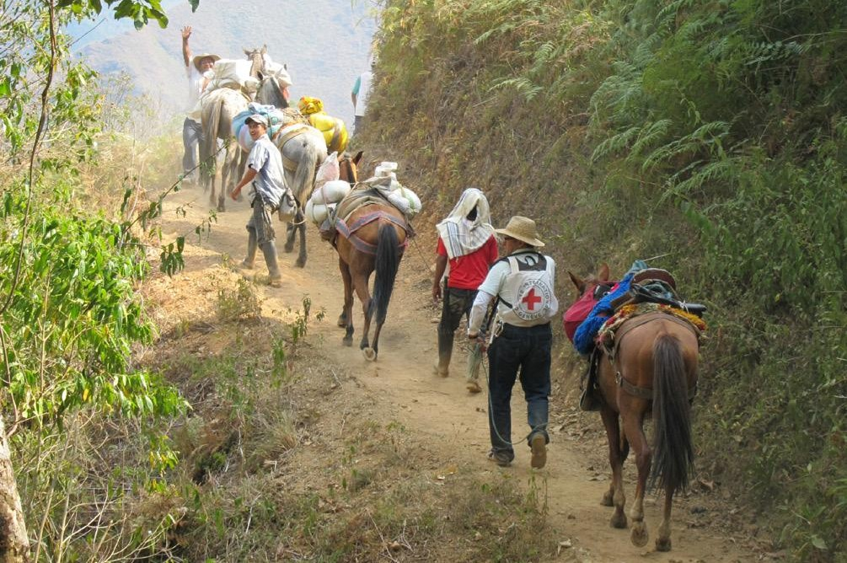

Kolumbiya, 2012 BQXK-nin heyəti iqtisadi təhlükəsizlik proqramı çərçivəsində heyvanlara düzgün qayğının necə göstərilməsini izah etmək üçün iki günlük vaksinasiya və seminarlar təşkil edir. BQXK lazım olan avadanlıqları ən yaxın şəhərdən, 3 saatdan daha artıq məsafədən gətirir. © BQXK

PROQRAMLAR ÜÇÜN İCMALARIN CƏLB OLUNMASI VƏ CAVABDEHLİK GÖSTƏRİCİLƏRİ
(Daha çox seçim üçün bax: Alət 7: İCC üzrə Monitorinq və Qiymətləndirmə aləti)
Bu, potensial proqram göstəricilərinin siyahısıdır. Bunların hamısının istifadə edilməsinə ehtiyac yoxdur, amma icma üzvlərinin nöqteyi-nəzərindən irəliləyişi izləməyə imkan verən bəzi göstəriciləri daxil etmək vacibdir. İcma üzvlərindən toplanılmış məlumatlar cinsə, yaşa və əlilliyə görə (ən azı) təsnifləşdirilməlidir. Bu, konkret qrupların cəlb edilməsindəki hər hansı boşluqları müəyyənləşdirməyə imkan verə bilər.
İcmaların cəlb olunması üzrə tədbirləri monitorinq edin
- İcmaların cəlb olunması və cavabdehlik üzrə təlim keçmiş proqram heyətinin və könüllülərinin sayı/faiz göstəricisi
- Proqramın kontekstin təhlilinə əsaslanması
- Proqramda nə baş verdiyi barədə məlumatları icmalarla paylaşmaq üçün hazırlanan metodların sayı və növü
- Milli Cəmiyyət tərəfindən qəbul edilən və cavablandırılan proqram rəylərinin faiz göstəricisi
- İcma rəyləri əsasında qəbul edilmiş proqram qərarlarının sayı
Proqramın icmalar⁷⁰ qarşısında cavabdehlik səviyyələrini monitorinq edin
- proqram tərəfindən göstərilən dəstəyin hazırda öz ən vacib ehtiyaclarını ödədiyini düşünən icma üzvlərinin faiz göstəricisi
- proqram tərəfindən göstərilən dəstəyin gələcəkdə özlərini daha çox təmin etmələrinə /dəstək almadan yaşamalarına kömək etdiyini düşünən icma üzvlərinin faiz göstəricisi
- proqram əməkdaşları və könüllülər tərəfindən hörmətlə rəftar edildiyini düşünən icma üzvlərinin faiz göstəricisi
- proqramın planlar və tədbirlər barədə yaxşı məlumatlandırma apardığını düşünən icma üzvlərinin faiz göstəricisi
- proqramın planlaşdırılmasında və qərar qəbulunda fikirlərinin nəzərə alındığını düşünən icma üzvlərinin faiz göstəricisi
- proqramın kimin dəstək alıb-almayacağına necə qərar verdiyindən məlumatlı olan icma üzvlərinin faiz göstəricisi
- proqram haqqında necə rəy bildirməyi və şikayət etməyi bilən icma üzvlərinin, o cümlədən təcrid olunmuş və risk altında olan qrupların faiz göstəricisi
- proqram haqqında rəylərinə cavab alan insanların faiz göstəricisi.

İcra və monitorinq
İcra zamanı icmaların cəlb olunması və cavabdehlik üçün minimum tədbirlər icmaların proqramın istiqamətləndirilməsi və idarə edilməsində əhəmiyyətli rol oynamağa davam etməsini, irəliləyiş və tədbirlər üzrə müntəzəm məlumatlar almasını və rəylərinə cavab verilməsini və qəbul edilməsini, proqramın bunun baş verdiyinə nəzarət edə bilməsini və rəylər əsasında uyğunlaşma və təkmilləşdirmə üçün kifayət qədər çevik olmasını təmin edir.

- Müxtəlif qruplarla təmas qurmaq üçün ən yaxşı yanaşmalardan istifadə etməklə proqram barədə məlumatları müntəzəm olaraq icma üzvləri ilə paylaşın
Milli Cəmiyyətlə icma arasında əlaqənin zəif olması ümidsizliyə səbəb olur və iştirakı məhdudlaşdırır. Yaxşı ünsiyyət o deməkdir ki, proqram icmanın dəyərli fikirlərindən faydalana, kontekstlə və ya təhlükəsizlik məsələləri ilə bağlı dəyişikliklərdən xəbərdar ola və icmada daha güclü cavabdehlik hissi yarada bilir, bütün bunların hamısı isə proqramın keyfiyyətini və təsirini artırır.

Bunu necə edə bilərəm?
» Hansı məlumatlar paylaşılmalıdır?
  - Milli Cəmiyyət, o cümlədən onun səlahiyyətləri, iş üslubları, işçiləri və könüllüləri üçün davranış kodeksi barədə məlumatlar
  - Proqramın məqsədləri və müddəti
  - Proqram tədbirləri və onların necə idarə ediləcəyi və icra ediləcəyi
  - İstənilən paylama işləri üzrə proseslər, o cümlədən onların nə vaxt baş tutacağı, necə idarə ediləcəyi və insanların izləməli olduğu proseslər
  - Gecikmələr və ya çətinliklər ilə bağlı təfərrüatlar
  - İnsanların necə iştirak edə biləcəyi, o cümlədən komitələr və nümayəndələrin kimlər olduğu və onların hansı vəzifə və öhdəliklərinin olması
  - Rəy mexanizminin təfərrüatları, o cümlədən ona çıxış imkanı, rəylərin işlənilməsi və rəylərin nə vaxt cavablandırılacağı.
  - İcma rəylərinə əsasən görülmüş tədbirlər; dəyişikliklər edilə bilmədikdə bunun səbəbinin izah edilməsi
  - Proqramın nə vaxt bitəcəyi və nəyin təhvil veriləcəyi
  - Paylaşılan hər hansı məlumatın dürüst və dəqiq olmasına nəzarət edin.

» Məlumatlar nə vaxt paylaşılmalıdır?
  - Məlumatlar proqram müddətində icmalarla müntəzəm olaraq paylaşılmalıdır. Bunun əsas qaydası isə belədir:
    - Altı ay və ya daha uzun müddət davam edən proqramlar üçün aylıq əsasda
    - Yalnız bir neçə ay, sürətli tempdə davam edən proqramlar üçün həftəlik və ya iki həftədən bir
  - Məlumat verməyin vacib olduğu önəmli vaxtlar mövcuddur:
    - İcra mərhələsinin başlanğıcında. Xüsusilə planlaşdırma və icra mərhələsi arasında boşluq olubsa və ya planlarda dəyişiklik edilibsə, proqramın hədəflərini, tədbirlərini və müddətini insanlara xatırladın
    - Tədbirlər, o cümlədən paylama işləri, tikinti, klinika açılışı və ya sağlamlıq, yaxud gigiyena üzrə kampaniyalar başlamamışdan əvvəl
    - Gecikmələr, problemlər və ya dəyişikliklər olduğu vaxt
    - Müəyyən tədbirlərin dayandırıldığı vaxt
    - Proqramın başa çatdığı vaxt
  - Məlumatlar insanların hazırlaşması və hərəkətə keçmələri üçün vaxtında bölüşülməlidir, yəni paylama işləri ilə bağlı məlumatları paylamanın olduğu gün bölüşməyin.

» Məlumatlar necə paylaşılmalıdır?
  - Qiymətləndirmə və planlaşdırma mərhələsi zamanı icma tərəfindən təklif edilmiş ünsiyyət kanallarından və mənbələrindən istifadə edin
  - Texniki terminlərdən çəkinməklə, yerli dillərdə aydın, sadə sözlərdən istifadə edin
  - Kimin təcrid oluna biləcəyi barədə məlumatlı olun. Məsələn, əlilliyi olan şəxslər görüşlərdə iştirak edə bilirmi? Hər kəsin telefona çıxışı varmı? Kişi liderlər məlumatları qadınlarla paylaşırmı? Məlumatların uşaqlar üçün uyğunlaşdırılmasına ehtiyac varmı?
  - Məlumatlar güc mənbəyi ola bilər, bu səbəbdən vacib məlumatları paylaşmaq üçün tək bir insana güvənməyin. Bütün icma ilə açıq şəkildə əlaqə yaratmağın yollarını tapın (məs., elan lövhələri və ya görüşlər)
  - Ünsiyyət kanalları seçiminin insanların Milli Cəmiyyətə və paylaşılan məlumatlara olan inamına təsirini nəzərə alın. Məsələn, dini radio kanaldan istifadə Milli Cəmiyyətin dini xarakterli olduğuna işarə edə bilər. Yerli hakimiyyət orqanlarının ofisində məlumatları paylaşmaq Milli Cəmiyyətin Hökumət ilə müttəfiq olduğuna işarə edə bilər.
  - Bir neçə aydan bir, proqramın fərqli qruplarla təmas qurmaq üçün hələ də effektiv kanallardan, yanaşmalardan və dillərdən istifadə etdiyini və məlumatların alındığını, anlaşıldığını və yararlı olduğunu yoxlayın.
7

Alətlər:
19
Ünsiyyət metodları matrisi
İCC üzrə Monitorinq və Qiymətləndirmə aləti

» Məlumatlar həmçinin könüllülər və tərəfdaşlar ilə paylaşılmalıdır
  - İcma könüllüləri daima məlumatlandırılmalıdır, bununla onlar tədbirləri həyata keçirərkən sualları doğru şəkildə cavablandıra bilərlər.
  - Təkrarlanan və ya ziddiyyətli tədbirlərin qarşısını almaq üçün proqramın gedişatını və tədbirlərini tərəfdaşlar və maraqlı tərəflərlə müzakirə edin.

Alətlər: Könüllülər üçün sual-cavab vərəqəsi
14

Hərəkatdan nümunələr

Madaqaskarda ünsiyyətin olmaması səbəbindən bütün proqram dayanma təhlükəsi ilə qarşı-qarşıyadır
Maliyyələşdirmədə yaranan gecikmələr bir quyunun tamamlana bilməməsinə yol açdıqda, Madaqaskardakı "Su, Sanitariya və Gigiyena" (WASH) proqramı zəif ünsiyyətin proqramın həyata keçirilməsinə verə biləcəyi zərəri başa düşdü. Quyu üçün bir çuxur qazılmışdı, lakin dəstəyi təmin edən donordan davamlı maliyyə vəsaitinin alınmasında yaranan gecikmələrə görə bu iş planlaşdırıldığı kimi tamamlana bilməyib. SSG proqramı gecikmənin səbəbini izah etmək üçün icmanın yanına getmədiyinə görə icma, Milli Cəmiyyətin öz vədini yerinə yetirmədiyini düşünüb və təşkilata olan inamını itirib. İcmada bu vəziyyətlə bağlı yaranan qəzəb icma könüllülərinin qapı-qapı gəzərək gigiyenanın təşviq edilməsi üzrə tədbirləri davam etdirə bilməyəcəkləri dərəcədə utanmalarına səbəb olub. Özləri üçün tualet tikməyi öhdəliyinə götürən icma üzvləri həvəsdən düşüblər. Bu səbəbdən bir kişi bildirib: "siz işinizi bitirəndə, biz də bitirəcəyik". Ancaq SSG qrupu quyunun nə üçün tamamlana bilmədiyini izah etdikdə, icma çox anlayışlı davrandı və açıqlamaya görə onlara təşəkkür etdi. Əgər SSG qrupu gecikmənin səbəbini izah etmək üçün icma könüllülərini ziyarət etsə idi və ya onlara zəng etsə idi, proqram tədbirlərinin qalan hissəsi davam edə bilərdi.

Myanmada su təchizatının bərpası zamanı yaxşı ünsiyyət böyük əhəmiyyət daşıyır
Myanma Qızıl Xaç Cəmiyyəti (MQXC) və BQXK şəhər ərazisindəki beş göldə geniş miqyaslı bərpa işlərini planlaşdıranda bilirdilər ki, layihənin qəbul edilməsi üçün icma ilə ikitərəfli yaxşı ünsiyyət qurmaq önəmlidir. Qrup rəsmi, qeyri-rəsmi və dini liderlərlə geniş spektrli görüşlər keçirdi və daha sonra görüşlər vasitəsilə və BQXK-nin qaynar xəttinin telefon nömrəsinin olduğu məlumat vərəqələrini paylayaraq BQXK və Milli Cəmiyyət haqqında məlumatları daha geniş icmalarla paylaşdı. Layihənin nə üçün önəmli olduğunun və səbəb olacağı qısamüddətli narahatlıqların əbəs yerə olmadığının izah edilməsinə, o cümlədən tikinti müddətində alternativ su mənbələri və icmadakı əsas əlaqədar şəxslər barədə məlumatların verilməsinə xüsusi önəm verilib. İcma həmçinin layihəyə nəzarət etmək və məlumatları, o cümlədən təkmilləşmələr ilə bağlı şikayətləri, sualları və təklifləri icma ilə Milli Cəmiyyət arasında paylaşmaq üçün gölün bərpası üzrə komitələrin yaradılmasında dəstək göstərilib.
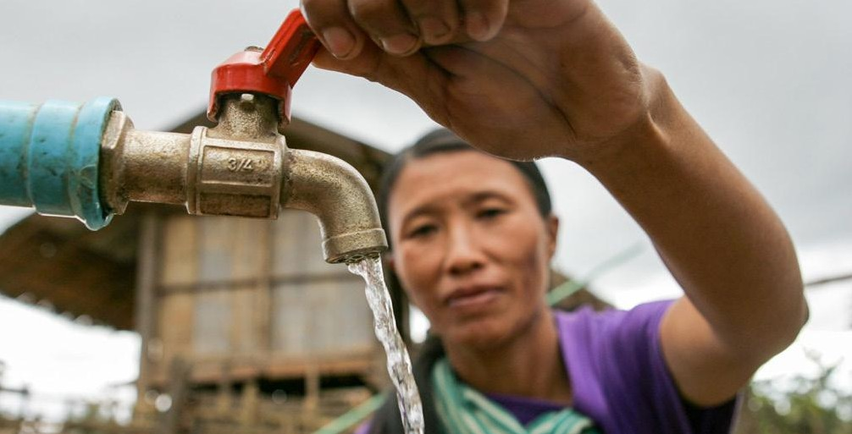
Myanma © Co Kropp / IFRC

Proqramın idarə edilməsində və istiqamətləndirilməsində icmanın, o cümlədən təcrid olunmuş və risk altında olan qrupların fəal iştirakını təmin edin
İcmanın iştirakı problemlərin tez bir vaxtda müəyyən edilməsinə, onların birgə həll olunmasına və fəaliyyətlərin icmanın tam dəstəyi, töhfəsi və hətta resursları ilə həyata keçirilməsinə imkan verməklə proqramın daha rəvan icrasına kömək edir.

Bunu necə edə bilərəm?
» Yaxşı səviyyədə iştiraka hazırlaşın
  - Planlaşdırma mərhələsində razılaşdırılmış iştirak mexanizmlərini qurun və davam etdirin, məsələn: icma komitələri və ya nümayəndələri, müxtəlif qruplarla müntəzəm fokus-qrup müzakirələri, ictimai görüşlər və s.
  - Uğurlu icma iştirakı üçün qrupdakı hər kəsin düzgün münasibətinin olması lazımdır, buna görə də işçilərə və könüllülərə təlim keçin və onların iştirakın dəyərini başa düşmələrini və insanlara hörmətlə yanaşmalarını təmin edin. Bölmə səviyyəsində icmaların cəlb olunmasına dair təlim zərfindən⁷¹ istifadə edin.
  - İcmanın iştirakı inama əsaslandığından, icmada vaxt keçirməyi və insanları fəal şəkildə dinləməyi və cəlb etməyi prioritetləşdirin
  - İcma könüllüləri də qərarların qəbulu prosesində iştirak etməlidirlər, lakin onların iştirakı icma üzvlərinin iştirakını əvəz edə bilməz.
17
20

Alətlər:
16
FQM üzrə təlimat
İcma görüşləri aləti
Çıxış Strategiyası üzrə təlimatlar

» Hansı qərarlar icmalar ilə müzakirə edilməlidir?
  - Tədbirlərin necə həyata keçirilməli olduğu, o cümlədən kimin nəyi, harada, nə vaxt, nə qədər müddətə etməli olduğu və s.
  - Hər hansı tikili və ya qurğular üçün məkanlar və layihələr
  - Seçim meyarları, ünvanlılıq və paylama prosesləri
  - Proqrama, o cümlədən tədbirlərə, proqramın müddətinə və s. edilən hər hansı dəyişikliklər
  - Problemlərin, o cümlədən gecikmələrin, maliyyələşdirmə məhdudiyyətlərinin və ya uğurlu olmayan tədbirlərin öhdəsindən necə gəlinməsi
  - İcma rəyləri vasitəsilə qaldırılmış məsələlər və onlarla bağlı görülməli tədbirlər
  - Proqramın başa çatması və icmaya təhvil verilməsi.

» İcma komitələri ilə işləmək üçün tövsiyələr
  - Komitəyə daha geniş icmaların etibar edib-etmədiyini və üzv tərkibinin tarazlı olmaqla bütün qrupları təmsil edib-etmədiyini (məsələn, yalnız yaşlı kişiləri deyil) yoxlayın, əgər etmirsə, digər qrupları daha geniş şəkildə cəlb etməyin yollarını tapın.
  - Əgər yeni komitə qurulursa, seçilmiş şəxslər bütün qrupları təmsil etməli və gender balansını qorumalıdır. Komitənin icma tərəfindən təhlükəsiz və ədalətli proseslər vasitəsilə seçilməsi arzuediləndir.
  - Komitədən nə gözlənildiyini aydın çatdırın Yazılı texniki tapşırıq şəffaflığı təmin edə və faydalı istinad mənbəyi ola bilər.
  - Komitəyə təlimlər təklif etməyi (məsələn, ünsiyyət və rəy bacarıqları üzrə) nəzərdən keçirin
  - Komitənin öz vəzifələrini yerinə yetirməsini və komitə və daha geniş icmalar arasında məlumat axınını monitorinq edin
  - Daha geniş icmalarla əlaqə yaratmağa və əlçatan olmağa davam edin, məsələn, açıq icma görüşləri və ya rəy mexanizmləri vasitəsilə.

Hərəkatdan nümunələr

Türkiyədə məşvərət komitələri xidmətləri və sosial birliyi gücləndirir
Türkiyə Qızıl Aypara Cəmiyyətinin icma mərkəzlərinin əhalinin ehtiyaclarına uyğun xidmətlər göstərdiyini təmin etmək üçün hər bir icma mərkəzində yerli icma üzvlərini, miqrantları və digər həssas qrupları əhatə edən məşvərət komitələri təşkil edilib. Komitələr ayda bir dəfə toplanır və Milli Cəmiyyəti, yerli idarəetmə orqanlarını və icma üzvlərini bir araya gətirir. Bu görüşlər, icma mərkəzinin fəaliyyətlərinin necə nizamlanmasını müzakirə etmək və müvafiq maraqlı tərəflər qarşısında daha geniş məsələlər üzrə təşviq aparmaq üçün bir fürsətdir. İlk görüşdə komitənin məqsədləri, öhdəlikləri və fəaliyyət metodlarını izah edən bir səhifəlik sənəd müzakirə edilərək qəbul edilib. Tam hesabatı oxuyun⁷².

İcma komitələrinin dəstəklənməsinin, təliminin və monitorinqinin əhəmiyyəti
Madaqaskarda Milli Cəmiyyət "KOIF" adlanan icma komitələri yaradır. "KOIF" kəndlərdə ehtiyacları müəyyənləşdirir və daha sonra bütün icma bu ehtiyaclardan hansılarına diqqət yetirilməli olduğunu prioritetləşdirir. "KOIF" icmanın təkbaşına nələr edə biləcəyini və harada dəstəyə ehtiyacı olduğunu təyin edən kənd üzrə fəaliyyət planı hazırlayır. Planlar icma görüşlərində müzakirə edilir və bütün icma tərəfindən təsdiq edilir. İcmalardan birində bu, çox yaxşı bir nəticə verdi. "KOIF" üzvləri Milli Cəmiyyət tərəfindən yaxşı dəstəklənib və təlimlə təmin edilib. Onlar sonda fəaliyyətlərin idarə edilməsini öz öhdələrinə götürdülər və öz təşəbbüslərini həyata keçirməyə başladılar. Məsələn, onlar kənd ilə əsas yol arasındakı yolu yaxşılaşdıraraq insanların yerli bazarlara, məktəblərə və səhiyyə xidmətlərinə çıxışını yaxşılaşdırdılar. Amma, başqa bir icmada "KOIF" bu qədər dəstəklənməyib və icmadakı qadınlarla keçirilən bir fokus-qrup müzakirəsində çox az insanın "KOIF"-dən xəbərinin olduğu görülüb. Bir qadın "KOIF"-də olduğunu etiraf edib, lakin heç bir xəbərdarlıq edilmədən görüşlərə çağırıldığını və vəzifəsinin nə olduğu barədə açıqlama verilmədiyini deyib.
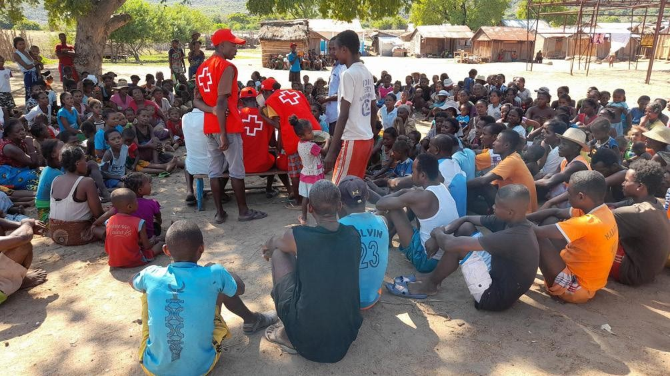

Madaqaskar 2021 Madaqaskar Qızıl Xaç Cəmiyyəti quraqlığa və COVID-19-a cavab tədbirləri çərçivəsində icmalarla seçim meyarları və ünvanlılıq prosesini müzakirə edir. © Malaqasi Qızıl Xaç Cəmiyyəti

İcmanın rəylərini toplayın, təhlil edin və onları cavablandırın, həmçinin insanların sualları və təklifləri necə verə biləcəyi və ya proqram haqqında narahatlıqlarını necə bildirə biləcəyi barədə məlumatlı olmasını təmin edin
Rəylər proqrama icmanın təsəvvürlərini anlamaqda, nəyin uğurlu olmadığını və proqramın təsirinin necə artırıla biləcəyini müəyyənləşdirməkdə kömək edir. Rəy mexanizmi həm də cinsi istismarın, zorakılığın və korrupsiyanın işçilər və könüllülər tərəfindən müəyyən edilməsinə və qarşısının alınmasına kömək edə bilər.

Bunu necə edə bilərəm?
» Milli Cəmiyyətin hazırda bir rəy mexanizmi varsa
  - Yenisini qurmaq əvəzinə proqram üçün ondan istifadə edin
  - Rəy mexanizmini idarə edən komanda ilə bunun proqramı dəstəkləmək üçün necə istifadə edilə biləcəyini müzakirə edin
  - Proqram işçilərinə və könüllülərə mexanizmin icrasına dair təlim keçin
  - İcmalarla mexanizmi, o cümlədən onun istifadəsində yarana biləcək hər hansı potensial maneələri və tələb oluna biləcək uyğunlaşdırmaları müzakirə edin
  - Rəy mexanizmini icmada geniş şəkildə yayın.
Səhifə 103-də Modul 6-da rəy mexanizmlərinin qurulması üzrə təlimatlar mövcuddur.

Alət: Rəylər üzrə alətlər dəsti
15

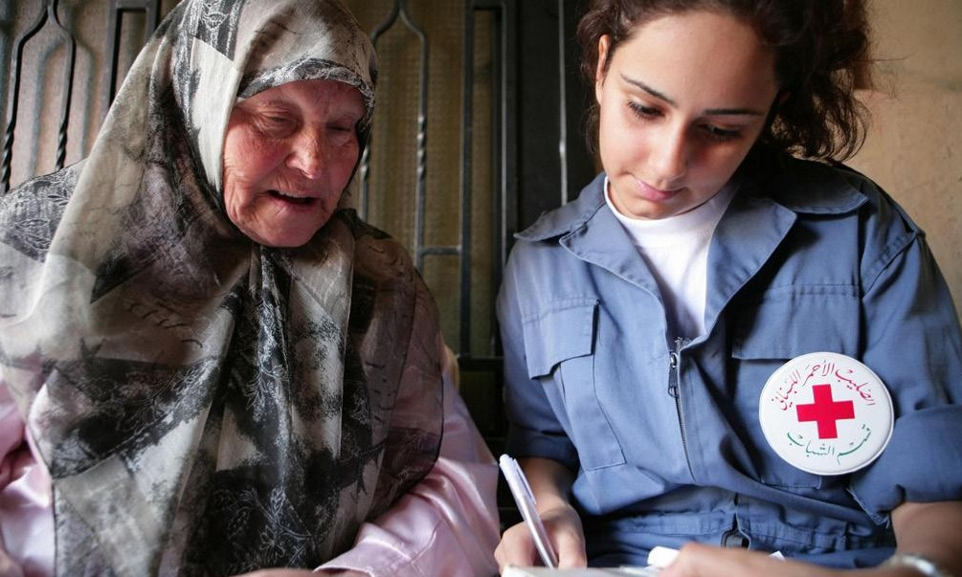
Livan 2006 Livan Qızıl Xaç Cəmiyyətinin gənc könüllüsü Sara Mukarsel məlumat toplamaq üçün Livan dağı bölgəsində (Beyrut yaxınlığında) bir məcburi köçkünlə danışır. Məcburi köçkünlərin bir çoxu yardım aldıqları məktəblərdə qalırlar. Livan Qızıl Xaç Cəmiyyəti həmin məcburi köçkünləri tapmaq, onların ehtiyaclarını müəyyənləşdirmək və onları qarşılamağa kömək etmək üçün icmaları ziyarət edir. © BQXK/ Marko Kokiç

İcmanın rəyi və monitorinq məlumatlarına əsasən proqram fəaliyyətlərini və yanaşmalarını müntəzəm olaraq nəzərdən keçirin və onlara düzəliş edin
Rəylər və monitorinq vasitəsilə bildirilən problemlərə və ya təkliflərə məhəl qoyulmadıqda, bu, məyusluğa səbəb olur və insanların iştirak etməməsinə səbəb ola bilər. Proqramların aktuallığını, effektivliyini və ehtiyacları ödəməsini təmin etmək üçün onlar davamlı olaraq nəzərdən keçirilməli və düzəliş edilməlidir.

Bunu necə edə bilərəm?
» Fəaliyyət səmərəliliyinə rəsmi və qeyri-rəsmi formada nəzarət edin
  - Proqramın insanların ehtiyaclarını ödəyib-ödəmədiyinə, doğru insanlarla əlaqə yaradıb-yaratmadığına, özünütəminetməni dəstəkləyib-dəstəkləmədiyinə nəzarət edin və lazım olduqda dəyişikliklər edin
  - İnsanların məlumatın keyfiyyətindən, iştirakdan və proqrama təsirlərindən məmnun olub-olmadığını monitorinq edin və lazım olduqda dəyişikliklər edin
  - Sualları rəsmi monitorinq proseslərinə daxil edin, amma bu sualları icma görüşlərində qeyri-rəsmi olaraq da soruşun
  - İcmadakı əsas qruplarla altı aydan bir fokus-qrup müzakirələrinin keçirilməsi hər hansı problemləri və ya təkmilləşmə təkliflərini yoxlamaq və proaktiv şəkildə müəyyənləşdirmək üçün səmərəli bir yoldur.
  - Proqramın komandası ilə görüşlərdə icma rəylərini və monitorinq məlumatlarını, o cümlədən necə tədbir görüləcəyini daimi gündəm mövzusu kimi müzakirə edin
  - Əgər eyni məsələlər təkrar-təkrar qaldırılırsa, proqrama dəyişiklik etməklə və ya problemin nə üçün həll olmadığını icmaya açıq şəkildə izah etməklə tədbir görülməlidir.
  - İcmalarda eşitdikləri qeyri-rəsmi rəyləri toplamaq , qarşılaşdıqları çətinlikləri müzakirə etmək və təkmilləşmə üçün təkliflərini dinləmək məqsədilə icma üzvləri ilə müntəzəm olaraq (məs., aylıq) görüşün
  - Əməkdaşlıq imkanlarını müəyyənləşdirmək və təkrarlanmanın qarşısını almaq üçün digər tərəfdaşlar və maraqlı tərəflərlə daimi əlaqələndirməni təmin edin
16
17
15

Alətlər:
7
İCC üzrə MQ aləti
FQM üzrə təlimat
İcma görüşləri aləti
Rəylər üzrə alətlər dəsti

Yerlərdən nümunələr

İtaliya Qızıl Xaç Cəmiyyəti xidmətləri təkmilləşdirmək məqsədilə miqrantların baxışlarını monitorinq edir
İtaliya Qızıl Xaç Cəmiyyəti IFRC ilə birlikdə Avropaya gələn miqrantların baxışlarını monitorinq etmək üçün "Ground Truth Solutions" təşkilatı ilə tərəfdaşlıq edib. Qısa və sadə bir sorğu hazırlanmış, miqrantlarla təcrübədən keçirilmiş və daha sonra bu sorğu miqrantların məlumatlara çıxış imkanı, sığınacaq sistemini anlaması, əsas ehtiyaclarının qarşılamaq qabiliyyəti, təhlükəsizlik hissi, Qızıl Xaç işçilərinə inam, alınan dəstəklə bağlı fikir bildirmək imkanı və səlahiyyət hissi barədə məlumatları toplamaq üçün təkmilləşdirilmişdir. Məlumatlar üzbəüz müsahibələr vasitəsilə könüllülər tərəfindən toplandı və hər dəfə məlumatlar toplandıqdan sonra nəticələr bütün qruplar və miqrantlarla daxili formada müzakirə edildi. Sorğular və daha sonrakı aparılmış müzakirələr İtaliya Qızıl Xaç Cəmiyyətinin öz xidmətlərini təkmilləşdirmək üçün görə biləcəyi praktiki, konkret tədbirləri müəyyənləşdirdi. Məsələn, miqrantlar sığınacaq prosedurunu başa düşmədiklərini bildirmişdilər, nəticədə qəbul mərkəzinin əməkdaşları məlumatların mənimsənilməsi və daha yaxşı başa düşülməsi üçün sığınacaq prosesinə aid məlumatları bir neçə günə yayaraq daha kiçik həcmdə paylaşmağa başladı. Məlumatların toplanmasının ilk raundu başa çatdıqdan sonra İtaliya Qızıl Xaç Cəmiyyəti baxışlarla bağlı sorğuları müstəqil şəkildə həyata keçirdi və müntəzəm rəy toplama işini öz qəbul mərkəzləri üçün idarəetmə təlimatlarına əlavə etdi. Tam hesabatı oxuyun⁷³.

Kamerunda rəy proseslərinin yaradılması
Kamerunda Milli Cəmiyyət çoxsaylı kanallar vasitəsilə toplanmış məlumatların təhlil edildiyi və COVID-19-a cavab tədbirlərini davamlı olaraq uyğunlaşdırmaq və təkmilləşdirmək üçün alət kimi istifadə edildiyi uğurlu bir rəy prosesi yaratdı. IFRC-nin dəstəyi ilə Milli Cəmiyyət sosial media, Milli Cəmiyyətin qaynar xətti, könüllülər və icmalardakı fokus-qrup müzakirələri və əsas respondentlərlə müsahibələr vasitəsilə rəy toplamaq üçün mexanizmlər qurdu. Bütün məlumatlar IFRC-nin COVID-19 üzrə rəy alətlərindən⁷⁴ istifadə edilməklə təhlil edildi, bununla əsas tendensiyalar və çətinliklər vurğulandı və qrup daha sonra bunlara necə cavab veriləcəyini müzakirə etdi. Məsələn, rəylər bəzi insanların COVID-19-un real olmadığına inandıqlarını göstərib, nəticədə könüllülər sosial mobilizasiya zamanı icmalarda bununla qarşılaşdıqda atılmalı addımlar barədə məlumatlandırılıb. Rəylər, həmçinin, SSG qruplarını insanların təhlükəsiz suya çıxışının məhdud olduğu yerlər barəsində məlumatlandırdı. Gənclərin COVID-19-un yalnız yaşlılara təsir etdiyinə inandıqları aşkar olduqda, Milli Cəmiyyət bu vəziyyətin öhdəsindən gəlmək və daha çox maska istifadəsini təşviq etmək üçün gənc influenserləri cəlb etdi. Sonuncusu, rəylər Milli Cəmiyyətin COVID-19 ilə bağlı radio söhbət verilişlərinin mövzusunu və məzmununu formalaşdırmaq üçün istifadə edildi və burada zənglər və SMS-lər qəbul edilir, qeydə alınır və rəy mexanizmi daxilində təhlil edilir. Bütün keys təhlilini oxuyun⁷⁵.

İtaliya 2016 İtaliya Qızıl Xaç Cəmiyyətinin könüllüləri miqrantlardan "Teobaldo Fenoglio" qəbul mərkəzində təcrübələri və baxışları barədə suallar verir. © Emiliano Albensi / İtaliya Qızıl Xaç Cəmiyyəti

Qiymətləndirmə və öyrənmə
Qiymətləndirmə və öyrənmə zamanı icmaların cəlb olunması və cavabdehlik üçün minimum tədbirlər icmaları qiymətləndirmənin necə həyata keçirilməli olduğu barədə məsləhətləşməyə cəlb etməyə və proqramın icma üzvlərinin nöqteyi-nəzərindən qiymətləndirilməsini təmin etməyə kömək edir. Bu tədbirlər real vaxt rejimində, aralıq və ya yekun qiymətləndirmələr üçün uyğundur.
- İcmaları qiymətləndirmənin planlaşdırılmasına və nəticələrin müzakirəsinə cəlb edin
Bu, qiymətləndirmənin keyfiyyətini artıracaq, icma ilə yaxşı münasibəti qoruyub saxlayacaq və gələcəkdə yenidən birgə işləməyi asanlaşdıracaq.

Bunu necə edə bilərəm?
» Qiymətləndirmənin planlaşdırılması
  - Qiymətləndirmələr nöqsanları tapmağa deyil, təkmilləşdirilməli sahələri müəyyən etməyə yönələn obyektiv bir proses kimi başa düşülməlidir.
  - İcmanı qiymətləndirmənin planlaşdırılmasına cəlb etmək məqsədilə mövcud iştirak yönümlü mexanizmlərdən istifadə edin (məsələn: icma komitələri)
  - İnsanların məxfi və təhlükəsiz şəkildə danışmasına imkan verən məlumat toplama metodlarını daxil edin

» İcma ilə müzakirə ediləcək mövzulara aşağıdakılar daxildir
  - Qiymətləndirmənin məqsədi
  - Verilməli əsas suallar
  - Məlumatların toplanması üçün ən yaxşı metodlar
  - Məlumatları kimin toplamalı olduğu
  - Günlər, saatlar və mövsüm nəzərə alınaraq nə vaxt həyata keçirilməli olduğu və icma üzvlərindən nə tələb ediləcəyi
  - Nəticələrin icma ilə necə müzakirə edilməli və paylaşılmalı olduğu
  - Hər hansı məhdudiyyətlər, məsələn, maliyyələşdirmə və ya donor tələblərinə görə nəzərə alınmalı məsələlər

» Kimləri cəlb etməli
  - Heç kimin təcrid olunmamasını təmin etmək üçün müxtəlif qruplarla müzakirə aparın Məsələn, qadınların iştirak edə bilməyəcəyi saatlar varmı?
  - Qiymətləndirmə məlumatlarını kimin topladığını və bunun insanların suallara necə cavab verməsinə mümkün təsirini nəzərə alın. Məsələn:
    - Əgər qiymətləndirmə proqram qrupu tərəfindən həyata keçirilirsə, insanlar hələ də zəif tərəflərini və ya mənfi təcrübələrini paylaşacaqmı?
    - Qadınlar və qızlar kişi qiymətləndiricilərlə sərbəst şəkildə danışa bilirmi?
    - Qiymətləndiricilər yerli dillərdə danışa bilirmi?
    - Qiymətləndirmə qrupunun milliyyəti, dini və ya etnik qrupu onlara daha az etibar edilməsinə, qərəzli görünməsinə və ya münaqişə tərəflərinin birinə meyilli hesab edilməsinə səbəb ola bilərmi?

» Maddi-texniki baxımdan mümkündürsə, icmanın rəhbərliyi altında qiymətləndirmə aparılmasını nəzərdən keçirin
  - İndaba - icmaların sadə, istifadəsi asan tətbiq və mobil telefonlardan istifadə edərək öz video hekayələrini yarada bildiyi, monitorinq və qiymətləndirmə üçün istifadə olunan icma yönümlü video alətdir. IFRC-nin PMQH bölməsi İndaba yanaşmasını ilkin vəziyyət göstəricilərinin müəyyən edilməsi, monitorinq və qiymətləndirmələr üçün istifadə edib və onun istifadə təlimatı, alətləri və icma videoları nümunələri⁷⁶ vardır.
  - "Ən Önəmli Dəyişiklik" - qiymətləndirmələrə yönəlmiş iştirak yönümlü yanaşmadır. Burada icmalardan proqram nəticəsində gördükləri əsas dəyişikliklər barədə hekayələrini paylaşmaları xahiş edilir. Bu hekayələr birlikdə müzakirə edilir və icma proqramın onların həyatındakı⁷⁷ ən önəmli təsirlərini qiymətləndirir.
  - Daha çox təlimat üçün Qiymətləndirmə üzrə IFRC Çərçivəsindən⁷⁸ istifadə edin.

Alətlər: İCC üzrə Monitorinq və Qiymətləndirmə aləti
7

» Qiymətləndirmə barədə məlumatlandırma
  - Gözləntiləri idarə etmək üçün icmaların qiymətləndirmənin məqsədini və daha sonra nə baş verəcəyini başa düşməsini təmin edin, çünki insanlar bəzən qiymətləndirmənin yeni proqram üçün bir dəyərləndirmə olduğunu düşünə bilir.
  - Qiymətləndirmənin necə, nə vaxt, kim tərəfindən həyata keçiriləcəyini aydınlaşdırın və insanları paylaşacaqları məlumatların məxfi qalacağına əmin edin
  - Qiymətləndirmə qrupunun aydın şəkildə və nəzakətlə ünsiyyət qurmaq üçün təlim keçdiyindən və qiymətləndirmə barədə suallara cavab verə biləcəyindən əmin olun
  - Qiymətləndirmə qrupu hər dəfə yeni bir qrup insanla danışdığı vaxt kim olduqlarını və qiymətləndirmənin məqsədini açıqlamalıdır.
  - Qiymətləndirmə ilə bağlı planları maraqlı tərəflər və tərəfdaşlar ilə müzakirə edin.

Alətlər: Ünsiyyət metodları matrisi
19

» Nəticələrin paylaşılması
  - İcmalarla qiymətləndirmə nəticələrini və növbəti addımları müzakirə edin (məsələn, görüşlər və ya seminarlar vasitəsilə)
  - Qiymətləndirmənin nəticələrini təqdim edərkən, fikirlərini ictimailəşdirməklə heç kimi riskə atmamağa diqqət edin
  - Hansı tövsiyələrin tətbiq edilib-edilməyəcəyi mövzusunda dəqiq olmaqla nəticələrin vədlər kimi şərh edilməməsinə diqqət edin
  - Öyrənilmiş dərslərdən digərlərinin də faydalana bilməsini və səhvlərin təkrarlanmamasını təmin etmək üçün qiymətləndirmə nəticələrini həmkarlar və tərəfdaşlarla paylaşın. Məsələn, öyrənilmiş dərslər üzrə seminar vasitəsilə

Alətlər: İcma görüşləri aləti
17

Hərəkatdan nümunələr

Qiymətləndirmə nəticələrinin icmalarla paylaşılması Zambiya Qızıl Xaç Cəmiyyəti üçün həll yolları ilə nəticələnir
Zambiya Qızıl Xaç Cəmiyyəti (ZQXC) və onun tərəfdaşı Niderland Qızıl Xaç Cəmiyyəti (NQXC) ənənəvi icma liderlərini, anaları, ataları və ənənəvi təbibləri bir yerə toplayan icma görüşləri vasitəsilə "Pnevmoniyanın Azaldılması Layihəsi" üçün aralıq qiymətləndirmələrin nəticələrini paylaşdı. Qiymətləndirmədəki əsas nəticə icmaların gilli torpaq çatışmazlığı səbəbindən layihənin bir hissəsi kimi təşviq edilən təkmilləşmiş sobaları tikməməsi idi, buna görə də Zambiya Qızıl Xaç Cəmiyyəti bu tədbiri dayandırmağı düşünmüşdü. Buna baxmayaraq, gəlinən nəticələri müzakirə edən icma yerli şəkildə mövcud torpaq və materiallardan istifadə edərək sobaların tikilməsinin alternativ yollarını təklif edə bildi. İkincisi, icma həqiqətən bu yanaşmanı dəyərləndirdi və proqram üzərində icma cavabdehliyinin artmasına kömək etdi; "Biz şadıq ki, Zambiya Qızıl Xaç Cəmiyyətinin əməkdaşları layihənin həyata keçirilməsilə bağlı rəylər almaq üçün geri qayıdıb, əksərən heç kim hər hansı bir qiymətləndirmə və ya dəyərləndirmədən sonra yenidən bizi ziyarət etmir. Qərarlar, bizim, yəni icma üzvlərinin həqiqətən nə istədiyini nəzərə almadan ofislərindən qəbul edilir." Tam hesabatı oxuyun⁷⁹.

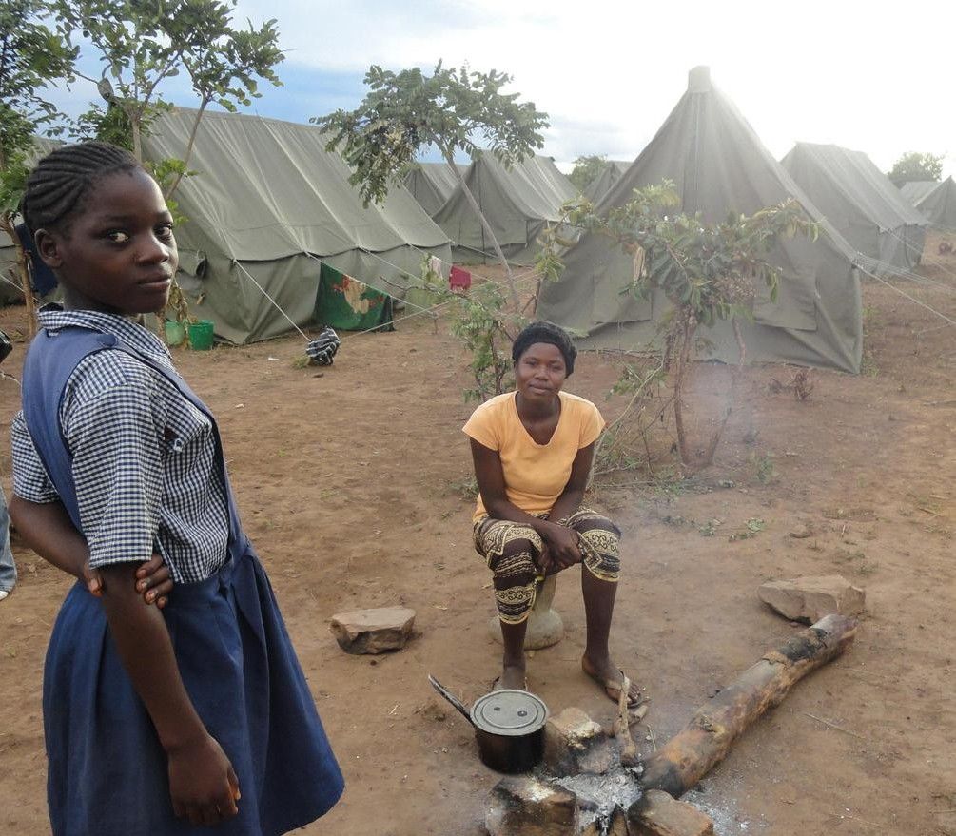

Zambiya, 2013 Yanvar ayında Mərkəzi Zambiyada yeraltı suların daşması nəticəsində yaşadığı ərazidən didərgin düşən 1500 insan arasındakı bir ana və qızı növbəti bir neçə ayı keçirəcəkləri yerləşdirmə düşərgəsində yemək bişirirlər. © Stenli Ndhlovu / IFRC

İcma üzvlərindən proqramdan məmnun olub-olmadıqlarını, proqramın necə icra olunduğunu və nələrin təkmilləşdirilə biləcəyini soruşun
Proqram icma üçün uğurlu olmayıbsa, o deməkdir ki, nə qədər məlumatlılıq sessiyalarının keçirilməsindən və ya quyuların qazılmasından asılı olmayaraq, heç bir uğur əldə olunmayıb. Qiymətləndirmələr sadəcə donora hesabatvermə məqsədi daşımamalı, öyrənmək və təkmilləşmək üçün bizə kömək edən önəmli bir alət olmalıdır.

Bunu necə edə bilərəm?
» Qiymətləndirməyə daxil ediləcək suallar
  - Aşağıdakıları dəyərləndirmək üçün qiymətləndirməyə suallar daxil edin:
    - Proqram insanların ehtiyaclarını ödədimi və onların özlərini daha çox təmin edə bilmələrinə kömək etdimi?
    - Göstərilən dəstək uyğun, vaxtında, effektiv və yüksək keyfiyyətli idimi?
    - İnsanlar onlara hörmət və ləyaqətlə yanaşıldığını hiss etdimi?
    - İnsanlar məlumatların keyfiyyətindən, iştirakdan və proqrama göstərə bildikləri təsirdən məmnundurmu?
    - İcmaların cəlb olunması üzrə seçilmiş yanaşmalar (məs, rəy mexanizminin növü) effektiv və uyğun idimi?
    - Proqram təkrar həyata keçirilərsə, icma üzvlərinin proqramla bağlı dəyişdirilməsini və ya təkmilləşdirilməsini istədikləri hər hansı bir şey varmı?
  - Zamanla baş verən dəyişikliklərin izlənilə bilməsi üçün proqramın başlanğıc və monitorinq mərhələsindəki suallara oxşar suallardan istifadə edin
  - Sorğularda gözdən qaça biləcək aspektləri müəyyənləşdirmək üçün açıq dialoqa imkan yaradan bəzi məlumat toplama metodlarını daxil edin
  - Müxtəlif qrupların təcrübəsini və kiminsə xidmətlərlə kifayət qədər təmin olunmadığını və ya təcrid edildiyini anlamaq üçün təsnifləşdirilmiş məlumatlar toplayın
  - İcmaların cəlb olunması üzrə yanaşmaların proqramın keyfiyyətinə və icma ilə münasibətə təsirini müəyyənləşdirməyə çalışın Məsələn, rəy mexanizmi problemləri daha tez müəyyənləşdirməyə və həll etməyə kömək edibmi və ya iştirak yönümlü yanaşmalar proqramın icmanın daha güclü töhfələrindən faydalanmasına kömək edibmi?
16

Alət:
7
İCC üzrə MQ aləti
FQM üzrə təlimat

Yerlərdən nümunələr

Nağd pul yardımı proqramlarında iştirak və rəy yanaşmalarının qiymətləndirilməsi
Nigeriyanın şimal-şərqindəki nağd pul yardımı proqramının qiymətləndirilməsində BQXK-nin İqtisadi Təhlükəsizlik Proqramı (EcoSec) qrupu layihənin qısamüddətli nəticələri və icma məmnuniyyətinin səviyyəsi, o cümlədən proqramın layihələndirilməsi və icrasına onların cəlb olunması və rəy mexanizmləri barədə məlumatlılığı qiymətləndirmək üçün suallar daxil edib. Bütün respondentlər seçim prosesinin ədalətli olduğunu bildirib, lakin onların 76 faizi şəffaflığın və cavabdehliyin artırılmasını dəstəkləmək üçün icmanın daha çox cəlb olunmasını tövsiyə edib. Gələcəkdə seçim proseslərini möhkəmləndirmək üçün təsadüfi yoxlama prosesi tövsiyə edildi. Sorğu nəticəsində respondentlərin 30 faizinin rəy mexanizmindən xəbərdar olmadığı məlum olub, bu da bütün icma üzvlərinin bu cür mexanizm barədə məlumatlı olmasını təmin etmək üçün daha çox səy göstərilməli olduğuna işarə edir.
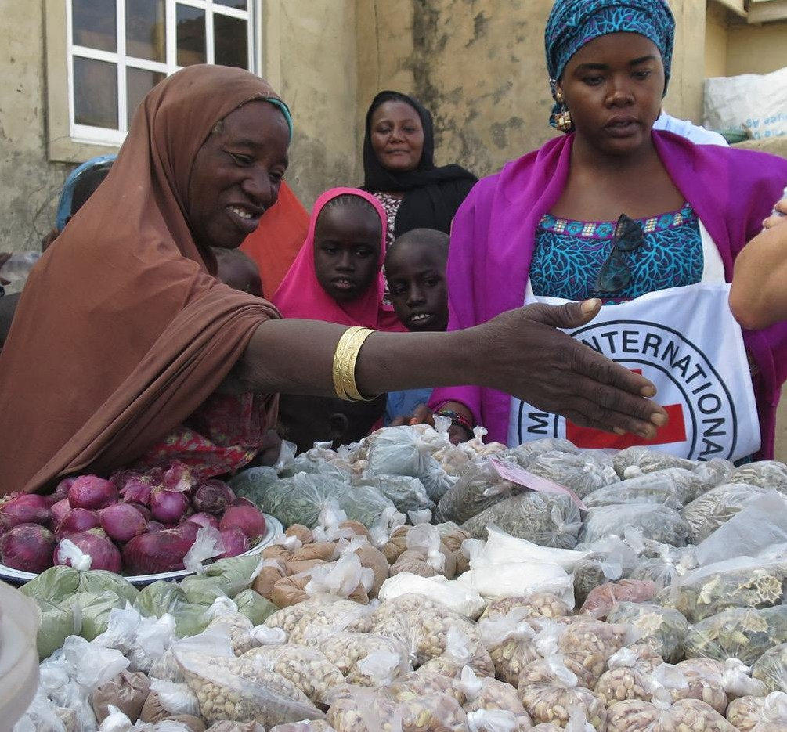
Nigeriya, 2018 Bir qadın BQXK-nin dəstəyi ilə qura bildiyi ədviyyat biznesini qürurla göstərir. O, ailəsi ilə əlaqəsini itirmişdi və dəstək olmadığından, yemək üçün dilənmək məcburiyyətində qalmışdı. İndi o, özünü təmin edə bilir. © BQXK

Fövqəladə hallara cavabvermə əməliyyatları zamanı icmaları cəlb etmək üçün 10 tədbir
Bütün mərhələlər

1 İcmaların cəlb olunması fövqəladə hallara cavabvermə prosesinə inteqrasiya edilir
Fövqəladə hallarda qiymətləndirmə

2 İcmanın ehtiyaclarını, imkanlarını və kontekstini başa düşün

Minimum Ətraflı

- İşçiləri və könüllüləri İCC haqqında məlumatlandırın
- Əməliyyat üzrə görüşlərdə İCC-ni müzakirə edin
- İşçilərə və könüllülərə İCC üzrə təlim keçin

Minimum Ətraflı

- İCC üzrə əlaqələndirici şəxsi müəyyənləşdirin

Cavab tədbirlərini planlaşdırın
- Köməkçi məlumatlara baxış
- Ehtiyacların və kontekstin sürətli təhlili
  - Ehtiyacların və kontekstin ətraflı təhlili
  - Qurumlararası birgə qiymətləndirmələr

4 Cavabvermə planlarını icmalarla və əsas maraqlı tərəflərlə müzakirə edin
3 Qiymətləndirməni şəffaf şəkildə və icmaya hörmət şəraitində aparın

Minimum Ətraflı

- Cavabvermə planlarını və iş üslublarını müzakirə edin
- İştirak yönümlü planlaşdırma yanaşmalarından istifadə edin
Minimum Ətraflı

ظ İcmalarda məyusluğa səbəb olmamaq üçün daxili və xarici əlaqələndirməni təmin edin
ظ İcra mərhələsindən əvvəl planları icmalarla çarpaz yoxlayın
ظ İcma nümayəndələri ilə
qiymətləndirmə planlarını müzakirə edin
- Milli Cəmiyyəti təqdim edin və qiymətləndirmənin məqsədini izah edin
- İşçiləri və könüllüləri qiymətləndirmənin məqsədi və qiymətləndirmə prosesi haqqında məlumatlandırın
ظ İşçilərə və könüllülərə ünsiyyət və rəylər üzrə
təlim keçin
- Tərəfdaşlarla əlaqələndirmə aparın
- Qiymətləndirmə nəticələrini icmalarla təsdiqləyin

5 Seçim meyarlarını və paylama proseslərini icmalarla müzakirə edin və razılaşdırın

6Cavabvermə planlarına və büdcələrə icmaların cəlb olunması və cavabdehlik tədbirlərini və göstəricilərini daxil edin

Minimum
  - Seçim meyarlarını və ünvanlamanı izah edin
  - Sualları və şikayətləri cavablandırın
  - Paylama proseslərini müzakirə edin

Ətraflı
  - Seçim meyarlarını birlikdə razılaşdırın
  - İcma əsaslı ünvanlamadan istifadə edin
  - Paylama işlərini icmalarla birlikdə planlaşdırın
Minimum
- İcmaların cəlb olunması üzrə yanaşmaları bütün sektorlarla planlaşdırın
- Fəaliyyətləri və göstəriciləri cavabvermə planına və büdcəsinə daxil edin

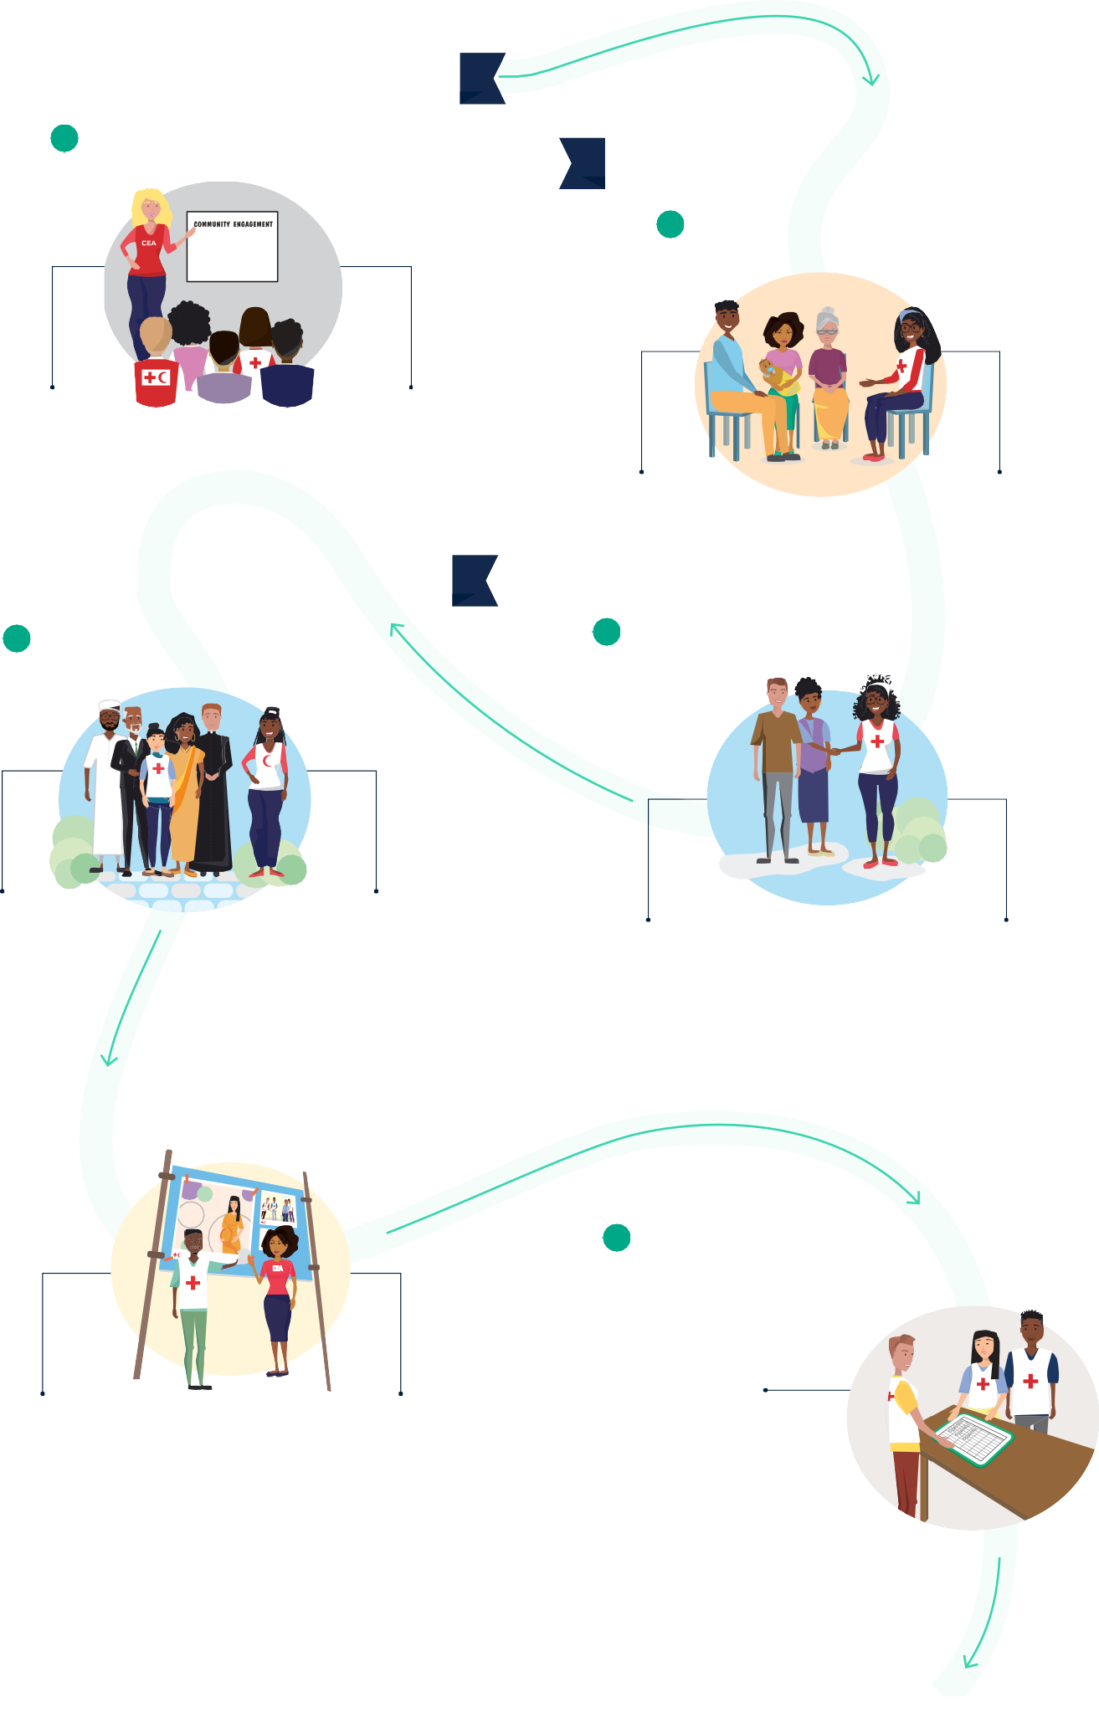

74 Qızıl Xaç və Qızıl Aypara Hərəkatının İcmaların Cəlb Olunması və Cavabdehlik üzrə Bələdçisi

Cavabvermə müddətində
7 Cavabvermə tədbirləri ilə bağlı məlumatları müntəzəm olaraq, icma ilə paylaşın

8 Cavabverməyə dair qərarların qəbulunda icmanın iştirakına dəstək göstərin
... ?

Minimum Ətraflı

Minimum Ətraflı
- Cavabvermə tədbirləri barədə məlumatları paylaşmağa davam edin
- Ünsiyyət yanaşmalarının effektiv olub-olmadığını yoxlayın

- İcmanı əsas qərarlara cəlb edin
- İcmanın fəal iştirakına imkan yaradın
- İcmalar ilə çıxış strategiyasını planlaşdırın
- Çıxış planları barədə aydın məlumat verin

9 İcmanın rəylərini dinləyin və cavabvermə tədbirlərini istiqamətləndirmək üçün bu rəylərdən istifadə edin
Qiymətləndirmə və öyrənmə
10 İcmanı qiymətləndirmə prosesinə daxil edin

Minimum Ətraflı

  - Sadə bir rəy mexanizmi yaradın
  - Əməliyyatın insanların ehtiyaclarını ödəyib-ödəmədiyini yoxlayın
  - Planlaşdırılmayan nəticələrə nəzarət edin
  - Rəy və monitorinq məlumatlarına əsasən tədbir görün

Faydalı alətlər
  - Rəy mexanizmini təkmilləşdirin
  - Rəyləri tərəfdaşlarla müzakirə edin
  - İcmaların cəlb olunması üzrə yanaşmaları monitorinq edin
  - İstifadə edilən rəylərlə əlaqəli keys təhlillərini toplayın

Minimum
- İcmanın məmnunluğunu qiymətləndirin
- Qiymətləndirmənin nəticələrini daxili səviyyədə paylaşın

Ətraflı
  - İcmalar qiymətləndirməni planlaşdırmağa kömək edir
  - İcmanın rəhbərlik etdiyi bir qiymətləndirmə təşkil edin
  - Nəticələri icmalarla müzakirə edin
  - Nəticələri tərəfdaşlarla müzakirə edin

Alət 7: İCC üzrə Monitorinq və Qiymətləndirmə aləti
7

Alət 8: İCC üzrə vəzifə təlimatları
8

Alət 10: Davranış Kodeksi üzrə icmal Alət 12: İCC üzrə nümunəvi Keys Təhlili Alət 13:"Qiymətləndirmələrdə İCC" aləti Alət 14: Könüllülər üçün sual-cavab vərəqi
10
12
13
14
Alət 15:Rəylər üzrə alətlər dəsti

Alət 16:Fokus-qrup müzakirəsi üzrə təlimat
15
16

Alət 17:İcma görüşləri üzrə alət
17

Alət 18: Seçim meyarlarına iştirak yönümlü yanaşma
18

Alət 19: Ünsiyyət metodları matrisi
19
Alət 20: Çıxış strategiyası üzrə təlimat
Alət 22: Fövqəladə hallar üzrə İCC planının hazırlanması
20
22
Alət 23: IFRC-nin fövqəladə hallar üzrə əməliyyatlarında İCC üçün Standart Əməliyyat Prosedurları (SƏP)
23
Alət 24: Sektorlar və vəzifələr üçün İCC-in yoxlama siyahısı
24
Alət 25: Fövqəladə hallarda İCC üzrə icmal
25

Modul 5 Fövqəladə Hallara Cavabvermə Tədbi̇rləri̇ndə İcmaların Cəlb Olunması və Cavabdehlik
75

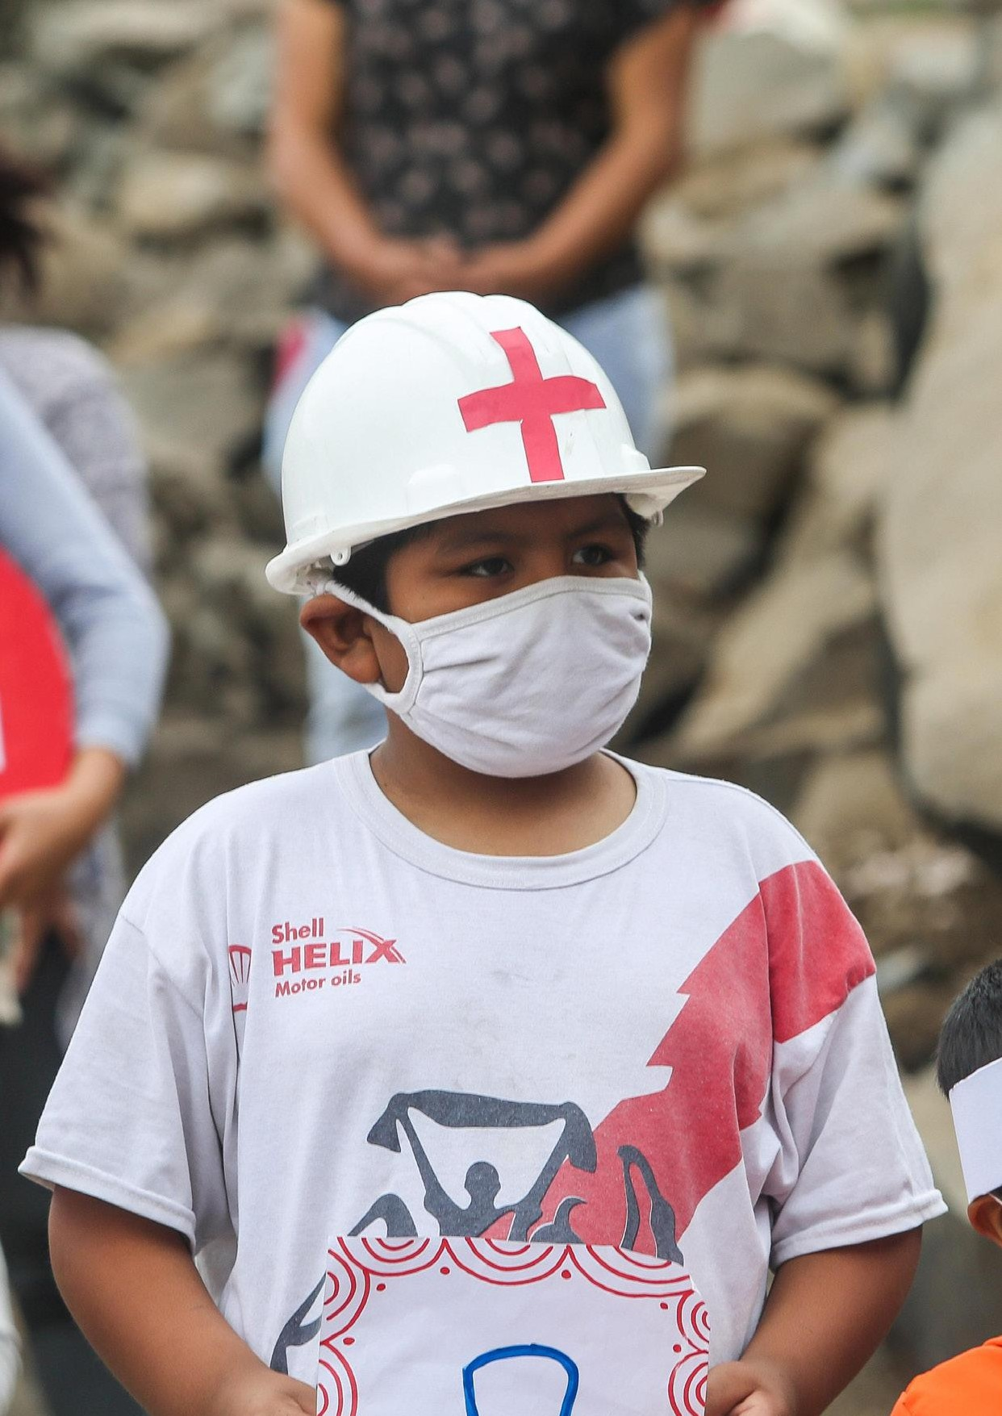Peru 2020 Peru Qızıl Xaç Cəmiyyəti Perunun paytaxtı Limanın müxtəlif bölgələrindəki müxtəlif "Ollas Comunes"-lərə (əsasən qadınlar tərəfindən idarə edilən, qadınların uşaqlar və yaşlıları prioritetləşdirərək, öz icmaları üçün yemək bişirdikləri məkanlar) ərzaq ləvazimatları, mətbəx ləvazimatları və qab-qacaq paylayıb. Bu paylama işi Villa Mariya del Triunfoda idi.
© Peru Qızıl Xaç Cəmiyyəti

76 Qızıl Xaç və Qızıl Aypara Hərəkatının İcmaların Cəlb Olunması və Cavabdehlik üzrə Bələdçisi

MODUL 5
FÖVQƏLADƏ HALLARA CAVABVERMƏ TƏDBİRLƏRİNƏ İCMALARIN CƏLB OLUNMASI VƏ CAVABDEHLİK
Daha yüksək təcililik və mürəkkəbliklə səciyyələnməsinə baxmayaraq, icmaların fövqəladə hallara cavabvermə tədbirlərinə cəlb olunması vacib, zəruri və mümkündür. Təəssüf ki, yerli əhalinin kifayət qədər cəlb olunmaması səbəbindən tədbirlərin uğurlu olmadığını göstərən bir çox nümunələr var. Bura yardım mallarının mağazalarda satılmasından tutmuş, icmalarda qorxu və anlaşılmazlığa görə könüllülərin və əməkdaşların hücuma məruz qalması, hətta öldürülməsinə qədər nümunələr daxildir.
Bu modul fövqəladə hallara cavabvermə fəaliyyətlərində icmaların cəlb olunması və cavabdehlik üçün əsas minimum tədbirləri və vaxt, imkan və resurslar imkan verərsə, atıla biləcək növbəti addımları əks etdirir. O, həmçinin, diqqət yetirilməli olan ümumi maneələri və çətinlikləri, eləcə də, məsuliyyətli cavabvermə tədbirlərini dəstəkləməyə kömək edə biləcək amilləri vurğulayır.

Fövqəladə hallara cavabvermə tədbirlərində icmaların cəlb olunmasına nə kömək edir və ona nə maneə olur?⁸⁰

NƏ UĞURLUDUR? | İCMALARIN CƏLB OLUNMASINI NƏ DƏSTƏKLƏYİR?
- Rəy sistemləri təkmilləşdirilməli sahələri müəyyənləşdirməyə kömək edir  - Yerli könüllülər vasitəsilə işləmək icmaların inamını artırır  - Yerli strukturlar və qruplarla işləmək sürəti və keyfiyyəti artırır  - İcmaların cəlb olunması üzrə təlim, bilikləri və potensialı artırır | - Heyət və könüllülər icmaların cəlb olunmasının dəyərini başa düşdükdə  - İcmaların cəlb olunması üzrə xüsusi heyət  - Rəhbərliyin dəstəyi -Milli Cəmiyyətdən və fəaliyyətlər üzrə menecerdən  - Tələb olunduqda, məsələn, donorlar tərəfindən və ya Hərəkat üzrə öhdəliklərlə əlaqədar
ƏSAS ÇƏTİNLİLƏR NƏLƏRDİR? | İCMALARIN CƏLB OLUNMASINA NƏ İMKAN VERMİR?
- İcma əsaslı rəylərin sistemli və sadə şəkildə toplanması və təhlili  - Zəif qiymətləndirmələr kontekstin və yerli ehtiyacların başa düşülməsini məhdudlaşdırır  - Fəaliyyətlə bağlı davamlı ikitərəfli ünsiyyətin zəifliyi  - İcmaların cəlb olunması işi təcrid olunur  - Zəif qiymətləndirmələr və ya standartlaşdırılmış, uyğunlaşdırıla bilməyən cavabvermə modelləri səbəbindən əhaliyə ehtiyac duyulmayan dəstəyin təmin edilməsi | - Heyət icmaları praktiki olaraq necə cəlb edəcəklərini və ya onların rolunun nədən ibarət olduğunu başa düşmür  - Vaxt məhdudiyyəti və icmaların cəlb olunmasının uzun vaxt aparacağı düşüncəsi  - Fiziki olaraq daxil olma ilə bağlı çətinliklər  - İcmaların cəlb olunması üzrə lazımi səviyyədə xüsusi, bacarıqlı heyətin olmaması  - Daxili kommunikasiyanın zəifliyi çaşqınlığa və icmalara qeyri-real vədlərin verilməsinə gətirib çıxarır

Modul 5 Fövqəladə Hallara Cavabvermə Tədbi̇rləri̇ndə İcmaların Cəlb Olunması və Cavabdehlik
77

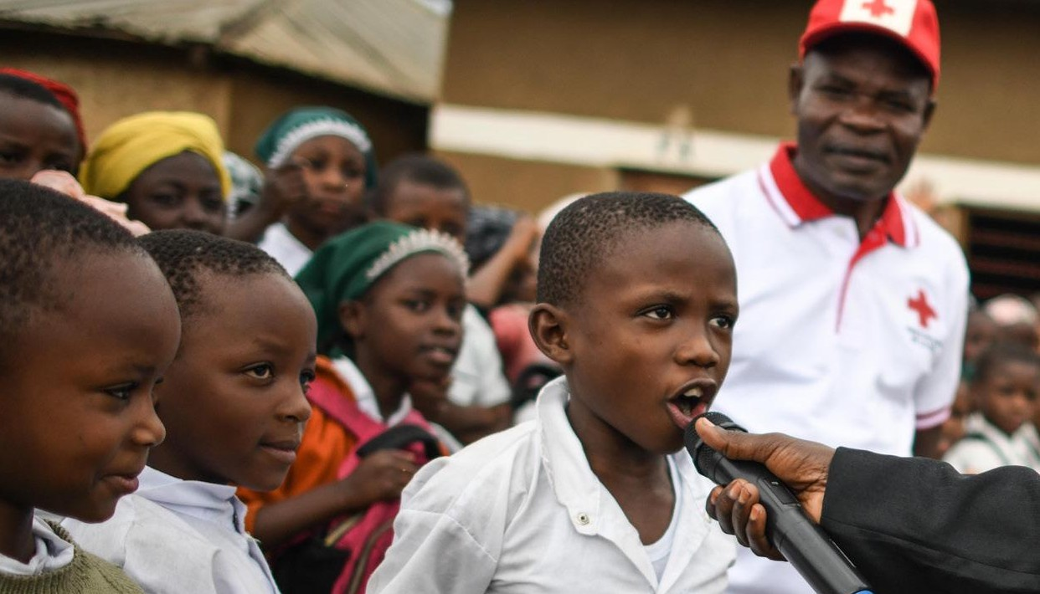İcmaların cəlb olunmasına hazırlıq
78 Qızıl Xaç və Qızıl Aypara Hərəkatının İcmaların Cəlb Olunması və Cavabdehlik üzrə Bələdçisi

Milli Cəmiyyətdə icmaların cəlb olunması və cavabdehliyi institusionallaşdırmaq
Fəlakətlər zamanı icmaları cəlb etməyin ən səmərəli yolu bu bələdçinin üçüncü modulunda göstərilən tədbirlərə əməl etməklə, onu Milli Cəmiyyətin daxilində institusional çərçivəyə salmaqdır. Bu o deməkdir ki, vaxt məhdudiyyəti şəraitində, cavabvermə tədbirlərinin başlanğıcında hər şeyə sıfırdan başlamaq əvəzinə məlumat mübadiləsi, rəylərin toplanması və cavablandırılması və icmanın iştirakının asanlaşdırılması üçün mexanizmlər artıq mövcud olacaq, həm heyət, həm də könüllülər təlim keçmiş olacaq və fəaliyyətə hazır olacaqlar.

Fəlakətlərə hazırlıq və risklərin azaldılmasını icmaların cəlb olunması və cavabdehliyə inteqrasiya edin
Qızıl Xaç və Qızıl Aypara Hərəkatının fəlakətlərə hazırlıq və risklərin azaldılmasına yanaşmaları icmaların aktiv cəlb olunmasını və cavabdehliyi dəstəkləməyə kömək edə bilər. Məsələn:
    - Effektiv Cavabvermə Tədbirlərinə Hazırlıq ⁸¹ üzrə qiymətləndirmə prosesi cavabdehlik üzrə boşluqlar da daxil olmaqla, Milli Cəmiyyətin cavabvermə sistemini təhlil edir.
    - Həssaslığın və Potensialın Genişləndirilmiş Qiymətləndirilməsi ⁸² icmaları qarşılaşdıqları riskləri təhlil etmək və bu riskləri azaltmaq üçün tədbirləri müəyyənləşdirməkdə dəstəkləyə bilər.
    - Proqnoz əsaslı Maliyyələşdirmə⁸³ fövqəladə halların ilk xəbərdaredici əlamətlərində hansı tədbirlər görüləcəyini və kimlərə dəstək göstərilməli olduğunu razılaşdırmaq üçün icmalarla işləyir.
Bu proseslər zamanı toplanmış və sənədləşdirilmiş məlumatlar cavabdehlik sistemlərindəki boşluqları müəyyənləşdirməyə kömək edə, cavabvermə tədbirlərinin başlanğıcında dəyərli köməkçi məlumatlar təmin edə və artıq etibarlı əlaqələr mövcud olduğuna görə, icmanın daha yaxşı şəkildə iştirakını asanlaşdıra bilər.

Konqo Demokratik Respublikası 2019 KDR Qızıl Xaç Cəmiyyətinin könüllüləri mütəmadi olaraq tələbələrlə işləyir, Ebolanın və digər əsas xəstəliklərin qarşısının alınması yolları barədə əhəmiyyətli məlumatlar təqdim edirlər. Bu, həmçinin tələbələrə suallar vermək və könüllülərə rəy bildirmək imkanı verir və könüllülər bunları IFRC və Xəstəliklərə Nəzarət və Mübarizə Mərkəzi (CDC) ilə yaradılmış icma əsaslı rəy sistemində yerləşdirirlər. © Corrie Butler / IFRC

Fövqəladə hallara cavabvermə fəaliyyətləri zamanı icmaları necə cəlb etmək olar?
Modul 5 Fövqəladə Hallara Cavabvermə Tədbi̇rləri̇ndə İcmaların Cəlb Olunması və Cavabdehli̇k 79

Bu moduldan necə istifadə etməli
Aşağıdakı cədvəllər icmalar qarşısında cavabdehliyin məqbul səviyyəsinə nail olmaq üçün fövqəladə hallar üzrə bütün cavabvermə əməliyyatlarının yerinə yetirməli olduğu 10 fəaliyyətin necə təmin olunmalı olduğuna dair istiqamət verir.
Hər bir fəaliyyətin altında, onun həyata keçirilməsi üçün tətbiq edilməli olan minimum tədbirlər və daha çox vaxt, imkan və resurslar mövcud olduqda həyata keçiriləcək daha təkmil tədbirlər təqdim olunur.
Hər bir fəaliyyətin necə həyata keçiriləcəyinə dair izahat qısadır və bu, vaxt məhdud olduqda, onu nəzərdən keçirməyi asanlaşdırır. Bununla belə, hər bir fəaliyyətin həyata keçirilməsi ilə bağlı daha ətraflı təlimat əlavə olunmuş alətlərdə və ya institusionallaşdırma və proqramla bağlı modullarda yer alır
Ümumiyyətlə, minimum tədbirlər tətbiq ediləcək:
    - Cavabvermə fəaliyyətinin erkən mərhələlərində (məsələn, ilk bir neçə ayda)
    - Daha kiçik fövqəladə hallar üçün daha qısa müddət ərzində (məsələn, altı aydan az)
    - Milli Cəmiyyət daxilində və ya əlavə dəstək kimi icmaların cəlb olunması və cavabdehlik üzrə təcrübə və potensial məhdud olduqda
    - Cavabvermə tədbirləri üçün maliyyə və insan resursları məhdud olduqda
Adətən təkmil tədbirlər tətbiq ediləcək:
    - Cavabvermə tədbirlərinin sonrakı mərhələlərində (yəni üçüncü aydan başlayaraq)
    - Daha iri miqyaslı və ya uzanan fövqəladə hallar üçün, daha uzun müddət ərzində (məsələn, 6 aydan çox)
    - Milli Cəmiyyətin daxilində və ya əlavə dəstək kimi icmaların cəlb olunması və cavabdehlik üzrə təcrübə və imkan yaxşı səviyyədə olduqda
    - Cavabvermə tədbirləri yaxşı səviyyədə maliyyə və insan resurslarına malik olduqda

Cavabvermə tədbirlərinin bütün mərhələlərində

İcmaların cəlb olunması fövqəladə hallara cavabvermə prosesinə inteqrasiya edilir
Bu, icma ilə işin bütün işçilər və könüllülər tərəfindən yaxşı başa düşülməsini və müvafiq olaraq bütün sektorlara inteqrasiya olunmasını təmin etməyə kömək edir.

Ən azı potensial, vaxt və resurslar məhdud olduqda
» Bütün heyəti və könüllüləri icmaların cəlb olunması və cavabdehlik üzrə məlumatlandırın
Cavabvermə tədbirlərinə qoşulan bütün heyət icmaların cəlb olunması və cavabdehlik, o cümlədən öz öhdəlikləri və fəaliyyət zamanı istifadə olunan müxtəlif mexanizmlər barədə məlumatlandırılmalıdır. Bu, bütün sektorlar üzrə ardıcıl inteqrasiyanı dəstəkləyir. Hər kəs Davranış Kodeksini imzalamalı və cinsi istismar və zorakılığın və korrupsiyanın qarşısının alınması barədə məlumatlandırılmalıdır.
24

Alətlər:
25
10
Fövqəladə hallarda İCC üzrə icmal Davranış Kodeksi üzrə icmal
Sektorlar və vəzifələr üçün İCC üzrə yoxlama siyahısı

» Əməliyyatlarla bağlı iclaslarda icmaların cəlb olunması üzrə məsələləri müzakirə edin
İcmaların cəlb olunması bütün iclaslarda gündəlikdə duran daimi məsələ olmalıdır. Bura icmaların cəlb olunmasının keyfiyyəti, hər hansı mövcud boşluqlar, icma ilə müzakirə edilməli olan əsas məsələlər və icmanın rəy və iştirakı vasitəsilə qaldırılan məsələlərin necə həll edilməsinin müzakirəsi daxildir.

Alətlər: IFRC-nin fövqəladə hallar üzrə əməliyyatlarında İCC üçün Standart Əməliyyat Prosedurları (SƏP)
23

» İcmaların cəlb olunması üzrə əlaqələndirici şəxsləri müəyyənləşdirmək
Hər kəs icmaların cəlb olunması üzrə öhdəliyə sahib olsa da, əlaqələndirici şəxslər bunun unudulmaması və lazımi qaydada inteqrasiya olunmasını təmin etməyə kömək edə bilər. Bu şəxs icmaların cəlb olunması üzrə təcrübəyə malik olmalı, sektorların rəhbərlərinə təsir etmək üçün müvafiq səviyyədə təyin olunmalı və vəzifəsini icra etməyə ayıracaq kifayət qədər vaxtı olmalıdır. Sırf bu işə ayrılmış xüsusi bir heyət üzvünün olması arzuediləndir.

Alətlər: İCC üzrə vəzifə təlimatları
8

Təkmil Daha çox imkan, vaxt və resurs olduqda

» İşçilərə və könüllülərə icmaların cəlb olunması və cavabdehlik üzrə təlim keçin
2 günlük bölmə səviyyəsində təlim⁸⁴ və ya fövqəladə hallarla bağlı 1 günlük üçün spesifik təlim⁸⁵ zərflərindən istifadə etməklə icmaların cəlb olunması və cavabdehlik üzrə təlim keçin.

Hərəkatdan nümunələr

Madaqaskarda könüllülərin təlimi icma tərəfindən qəbul olunmağa kömək edir
Madaqaskar Qızıl Xaç Cəmiyyəti (MQXC) Danimarka Qızıl Xaç Cəmiyyətinin (DQXC) dəstəyi ilə siklonlara cavabvermə tədbirlərinin bir hissəsi kimi şərtsiz pul qrantları təqdim etdikdə, yerli könüllülər evlərə baş çəkməyə, məlumat toplamağa və paylaşmağa, dinləməyə və insanların narahatlıqlarını, qorxularını və şayiələrini müzakirə etməyə cavabdeh idi. Komanda onları hazırlamaq üçün könüllülərə layihənin məqsədi və hədəfləri, icma üzvlərinə çatdırılmalı olan mesajlar və ünsiyyətin qurulması və sualların cavablandırılmasına dair təlim keçib. İcma könüllülərinin yerli mühitlə bağlı dəyərli bilikləri bu mesajların formalaşmasına böyük töhfə verib. Bu, icma könüllülərinin layihə ilə bağlı inamlı və dəqiq danışa bilmələrini, o cümlədən seçim meyarları ilə bağlı çətin sualları cavablandıra bilmələrini təmin etdi. . Bu, pulun əvəzsiz şəkildə verildiyinə dair şübhələr yayılmağa başlayanda böyük əhəmiyyət qazandı. Pulun "çirkli" olduğu və pulu qəbul etmənin geri ödəmə ilə bağlı gözləntilər, öhdəliklər və tələblər ilə nəticələnəcəyi də şayiələrdən biri idi. Könüllülər bu narahatlıqları açıq şəkildə dinləyib və pul yardımlarının məqsədi və insanların nə üçün bu yardımları aldığı barədə məlumat verərək bu narahatlıqları aradan qaldıra bilib. Bu, yeni və qeyri-ənənəvi tədbir barədə icmanı inandırmağa kömək edib və fövqəladə hallara cavabvermə tədbirlərinin rəvan icrasına imkan verib. Tam keys təhlilini oxuyun⁸⁶

İCC vəzifələri Baham adalarında baş verən Dorian qasırğasına cavabvermə tədbirlərinə dəyər qatdı
Baham adaları Qızıl Xaç Cəmiyyəti (BQXC) və IFRC nağd pul və vauçer yardımı göstərməyi planlaşdırırdı, lakin İCC, MGİ, Mİ və müraciətlərin idarə edilməsi üzrə heyət qiymətləndirmə zamanı icmalarla məsləhətləşmələr apardıqda nağd pulun insanlar üçün ən yaxşı seçim olmadığını müəyyən etdilər. COVID-19 da başladıqdan sonra, insanların çoxu, xüsusən də yaşlılar bankomatlardan istifadə etmək və ərzaq almaq üçün insanların sıx olduğu bazarlara və mağazalara getməklə bağlı narahatlıqlarını bildiriblər. Nəticədə, heyət riskləri azaldan və insanların yardım almaq üçün seçdikləri üsula daha yaxşı cavab verən ərzaq bağlamaları və isti yeməklər paylamağa keçdi. İCC üzrə nümayəndə real vaxt rejimində qiymətləndirməyə icmaların əsas məlumat mənbəyi kimi daxil edilməsini təmin etdi (əvvəlcə hər hansı icma ziyarətləri planlaşdırılmamışdı) və yardım sonrası monitorinq, eləcə də suallara cavab vermək və müsahibələrdə bildirilən hər hansı rəy və şikayətləri dinləmək və qeydə almaq üçün YSM-i həyata keçirən könüllülərin təlimini dəstəklədi və təşviq etdi.
Baham adaları, 2020 Qızıl Xaç Dorian qasırğasından sonra Baham adalarındakı Abakoda icmaları dəstəkləyir. © Robin-Rayan Barnett/ Baham adaları Qızıl Xaç Cəmiyyəti/IFRC

Fövqəladə halın qiymətləndirilməsi zamanı

İcmanın ehtiyaclarını, imkanlarını və kontekstini başa düşün
Əks təqdirdə, fəaliyyətin insanların ehtiyaclarını ödəməməsi, yerli potensialı zəiflətməsi və ya faydadan⁸⁷ çox zərər verməsi riski yaranır. Bu, Milli Cəmiyyətin etibarlılığına xələl gətirir və səhvlərin düzəldilməsi ilə bağlı vaxt və resurs itkisinə səbəb olur.

Ən azı potensial, vaxt və resurslar məhdud olduqda
» Daxili və xarici köməkçi məlumatlara baxış
Milli Cəmiyyətin təsirlənmiş ərazilər haqda hazırda hansı məlumata sahib olmasını yoxlamaqla vaxta və resurslara qənaət edin və icmalardakı qiymətləndirmə ilə bağlı yorğunluğu azaldın. Məsələn, əvvəlki proqram və ya fəaliyyət

» Ehtiyacların və kontekstin sürətli təhlili
Sadə, sürətli yanaşmalar (məsələn, birbaşa müşahidə, köməkçi məlumatlar, əsas respondentlərlə müsahibələr və yerli könüllülərlə söhbət) vasitəsilə ehtiyaclar, prioritetlər və kontekst haqqında ilkin təsəvvürləri əldə edin. Müxtəlif icma nümayəndələri və qruplar ilə danışın. Əsas təhlil aşağıdakıları əhatə etməlidir:
  - Əsas ehtiyaclar və dəstək göstərmək üçün ən yaxşı yollar
  - İcma liderlərinin kim olduğu və onlara inamın olub-olmaması
  - Əsas icma qrupları və birliklər
  - Digər maraqlı tərəflər, məsələn digər QHT-lər, yerli hakimiyyət orqanları
  - Demoqrafik məlumatlar və icma profili, o cümlədən dolanışıq mənbələri, din, yoxsulluq səviyyələri, gender vəzifələri, etnik qruplar, savadlılıq səviyyələri, danışılan dillər və hər hansı təcrid olunmuş və ya risk altında olan qruplar.
  - İcmadakı əsas imkanlar və güclü tərəflər və bunların necə dəstəklənə biləcəyi və cavabvermə tədbirlərinin bir hissəsi kimi necə istifadə edilə biləcəyi
  - İcmadakı əsas ünsiyyət kanalları, insanların nəyin haqqında məlumatlara ehtiyacının olması və Milli Cəmiyyətə suallar verərkən və ya narahatlıqlarını bildirərkən özlərini necə rahat hiss edəcəkləri.
13

Alət: İCC qiymətləndirmə aləti

Təkmil Daha çox imkan, vaxt və resurs olduqda

» Kontekstin və ehtiyacların ətraflı təhlili
Vəziyyəti daha dərindən başa düşmək üçün ehtiyacların və kontekstin sürətli təhlilini genişləndirin. Kontekstin təhlili üzrə daha çox təlimat üçün səhifə 46-a baxın.

» Qurumlararası birgə qiymətləndirməni nəzərdən keçirin
Daha böyük fövqəladə hallar zamanı digər qurumlarla ehtiyacların və kontekstin birgə təhlilini həyata keçirmək mümkün ola bilər. Bu, vaxta və resurslara qənaət edə və icmalardakı qiymətləndirmə ilə bağlı yorğunluğu azalda bilər.

Hərəkatdan nümunələr

İndoneziyada lazımi məlumatları əldə etmək üçün müxtəlif yanaşmalar
İndoneziya Qızıl Xaç Cəmiyyəti (PMI) icmaları anlamaq və icmaların cəlb olunması üzrə effektiv yanaşmaları planlaşdırmaq üçün lazım olan vacib məlumatları əldə etmək məqsədilə müxtəlif yanaşmalardan istifadə edir. COVID-19 pandemiyası və Qərbi Sulavesi zəlzələsinə cavabvermə tədbirləri üçün icmada, o cümlədən qadınlar və əlilliyi olan şəxslər arasında kimlərin etibarlı məlumat mənbəyi olduğunu anlamaq üçün qiymətləndirmələrə suallar daxil edildi. İndoneziya Qızıl Xaç Cəmiyyəti (İQXC) insanların COVID-19 haqqında sosial media platformaları, WhatsApp və icma əsaslı bütün praktiki qruplar vasitəsilə paylaşdığı düşüncələrlə bağlı informasiya toplamaq üçün onlayn sorğulardan da istifadə edib. Sorğularda respondentlərin demoqrafik məlumatları da toplanıldığından, İQXC müşahidə etdi ki, cavabların yalnız 1 faizi 60 yaşdan yuxarı şəxslərə məxsusdur. Bu məsələni həll etmək məqsədilə yaşlıların ehtiyacları barədə daha geniş təsəvvürə malik olmaq üçün onlarla fokus-qrup müzakirələri təşkil etdilər. Bu müzakirələr vasitəsilə, İQXC yaşlıların məlumat üçün radioya üstünlük verdiyini müəyyən etdi. O, sürətli qiymətləndirmələr və düşüncələrlə bağlı sorğular vasitəsilə bu xüsusatı aşkar edə bilməzdi. Zəlzələyə cavabvermə tədbirləri zamanı, İQXC özünün apardığı ehtiyacların sürətli qiymətləndirmələrini tamamlamaq məqsədilə hökumətin topladığı məlumatlardan istifadə etdi. Çünki bu məlumatlar müxtəlif qrupların, o cümlədən hamilə qadınların və uşaqların məlumatlarını əks etdirirdi. Bu əməkdaşlıq coğrafi məhdudiyyətləri aradan qaldırmağa kömək etdi və müxtəlif qrupların ehtiyaclarını daha yaxşı anlamağa imkan yaratdı.

Filippində doğru dildə qurulan ünsiyyət paylama işinin rəvan şəkildə keçirilməsinə töhfə verir
Filippin Qızıl Xaç Cəmiyyəti (FQXC) Mangkhut tayfun qasırğasına cavabvermə tədbirləri zamanı insanların ünsiyyət seçimlərini başa düşmək üçün qiymətləndirməyə suallar daxil edib. Nəticələr insanların məlumatların yerli dialektdə paylaşılmasına üstünlük verdiyini göstərdikdə, bütün icma görüşlərinin, elanların və ev ziyarətlərinin bu dialektdə həyata keçirilməsini təmin etdilər. Qiymətləndirmə bunun seçim meyarlarının icma tərəfindən qəbul edilməsinə və paylama işinin rəvan şəkildə keçirilməsinə töhfə verdiyini aşkar edib.

IFRC və Qızıl Xaç Milli Cəmiyyətləri Amerika qitəsində qurumlararası qiymətləndirməni dəstəkləyir
Venesueladan gələn qaçqınların və miqrantların məlumat və ünsiyyət ehtiyaclarını daha yaxşı başa düşmək məqsədilə IFRC və Qızıl Xaç Milli Cəmiyyətləri 15 ölkədə çoxtərəfli, qurumlararası qiymətləndirmədə iştirak edib. Qiymətləndirmədə hədəf qruplarla məsləhətləşmələr, birbaşa müsahibələr, fokus-qrup müzakirələri, onlayn sorğular və köməkçi məlumatları ehtiva edən üsulların qarışığından istifadə edilib. Nəticələr qurumların məlumatların paylaşılması üzrə alətlər hazırlamaq üçün birgə işləməsinə kömək edir və səylərin təkrarlanmasının qarşısını alır. Tam hesabatı oxuyun və istifadə edilən bütün qiymətləndirmə alətlərinə⁸⁸ daxil olun.

Qiymətləndirməni şəffaflıq və icmaya hörmət şəraitində aparın
İnsanlara ləyaqət və hörmətlə yanaşaraq, ehtiyaclarını açıq şəkildə dinləyərək, suallarını dürüst formada cavablandıraraq və növbəti addım barədə yanlış vədlər verməyərək və ya gözləntiləri yüksəltməyərək icma ilə münasibətə yaxşı başlayın.

Ən azı potensial, vaxt və resurslar məhdud olduqda
» Qiymətləndirməni icmadakı əsas maraqlı tərəflərlə müzakirə edin
Qiymətləndirməni əvvəlcədən icmadakı əsas tərəflərlə, o cümlədən liderlər, icma qruplarının və birliklərin rəhbərləri, Qızıl Xaç və Qızıl Aypara Hərəkatının könüllüləri və yerli orqanlarla müzakirə edin. Qiymətləndirmənin necə həyata keçirilə biləcəyinə dair məsləhət və digər təşkilatların daha əvvəl qiymətləndirmə aparıb-aparmadığına dair məlumat istəyin.
17

Alətlər:
13
İCC qiymətləndirmə aləti
İcma görüşləri aləti

» Milli Cəmiyyət və qiymətləndirmənin məqsədi haqqında məlumat verin
Bir icma görüşü təşkil edin və Milli Cəmiyyət, qiymətləndirmənin məqsədi və qiymətləndirmə prosesi, qiymətləndirmə tamamlandıqda nə baş verəcəyi, işçilərin və könüllülərin davranış qaydaları və davranışı və insanların suallarını necə verə və ya narahatlıqlarını necə bildirə biləcəyi barədə məlumat verin.

Alət: Könüllülər üçün sual-cavab vərəqəsi
14

» İşçiləri və könüllüləri qiymətləndirmə haqqında məlumatlandırın
İşçiləri və könüllüləri qiymətləndirmə məqsədi, qiymətləndirmə prosesi və növbəti addımlar barədə məlumatlandırın, bununla onlar suallara düzgün şəkildə cavab verə və cavabvermə tədbirləri haqqında real olmayan gözləntilər formalaşdırmaqdan uzaqlaşa bilərlər. Qiymətləndirmə qruplarını (sürücülər də daxil olmaqla) davranış kodeksi, cinsi istismar və zorakılığın qarşısının alınması, dələduzluq və korrupsiya ilə mübarizə və rəy və şikayətlərin necə idarə edilməsi barədə (yenidən) məlumatlandırın.

Alət: Davranış Kodeksi üzrə icmal
10

Təkmil Daha çox imkan, vaxt və resurs olduqda

» İşçilərə və könüllülərə ünsiyyət və rəy üzrə təlim keçin
Qiymətləndirmə qruplarına yaxşı ünsiyyət bacarıqları və rəylərin cavablandırılması, o cümlədən gözləntilərin necə idarə edilməsi üzrə təlim keçin. Yaxşı ünsiyyət bacarıqları və rəylərin idarə olunması üzrə bir günlük təlimdən⁸⁹ istifadə edin

» Xarici tərəfdaşlar və yerli orqanlarla əlaqə qurun
Digərlərinin gördüyü tədbirlər barədə məlumat əldə etmək, qiymətləndirmə planlarını və nəticələrini müzakirə etmək, əməkdaşlığa ehtiyac duyulan sahələri müəyyənləşdirmək və təkrarlanmanın qarşısını almaq üçün xarici əlaqələndirmə görüşlərində iştirak edin. Bu, icmaların cəlb olunması və cavabdehlik üzrə əlaqələndirmə qruplarına qatılmağı da ehtiva edir.

» Qiymətləndirmənizin nəticələrini və təhlilini icma ilə yoxlayıb təsdiqləyin
Qiymətləndirmə nəticələrini icma nümayəndələri ilə paylaşın və onların doğru olduğunu çarpaz yoxlayaraq qaranlıq qalan hər şeyi müzakirə edin.

Alət: İcma görüşləri aləti
17

Hərəkatdan nümunələr

Qiymətləndirmədə əsas qrupların gözdən qaçırılması onların ehtiyaclarının ödənilməməsi ilə nəticələnib
Hindistandakı Bxuc zəlzələsində işçilər və könüllülərə ehtiyacları qiymətləndirmək üçün kənd və ya şəhər icmasının liderlərinə yaxınlaşmaları tapşırılıb. Digər qrupların heç biri ilə məsləhətləşmə aparılmayıb və qiymətləndirmənin planlaşdırılmasına icma cəlb edilməyib. Bütün liderlərin kişi olması cavabvermə tədbirlərində bir çox qrupların, o cümlədən qadınların və təcrid olunmuş müsəlmanların və daha aşağı kastaya mənsub qrupların ehtiyaclarının nəzərə alınmamasına səbəb olub. İcma qiymətləndirməsini həyata keçirməzdən əvvəl kontekstin başa düşülməsinin əhəmiyyəti və müxtəlif qrupların qiymətləndirmədən kənarda qalmaması üçün onlarla məsləhətləşmənin vacibliyi öyrənilmiş əsas dərslərdən biri idi.

Banqladeşdə icmanın açıq şəkildə dinlənilməsi real problemlərin müəyyən edilməsinə kömək edib
BQXK Banqladeşin Koks-Bazar şəhərində COVID-19 nəticəsində ölənlərin daşınması ilə əlaqəli təcrübələri və çətinlikləri anlamaq üçün icma görüşləri keçirdi. Sessiyalar musson mövsümündəki daşqınlar zamanı ortaq dəfn yerlərinə qulluqla bağlı yaranan çətinlikləri işıqlandırıb. Bu məlumat BQXK-nin ölənlərin daha təhlükəsiz şəkildə daşınması üçün materialların paylanması üzrə ilkin planını daşqınla əlaqəli infrastruktur problemlərinin həll edilməsi üçün icmalarla birlikdə işləməyə uyğunlaşdırmasına gətirib çıxardı.
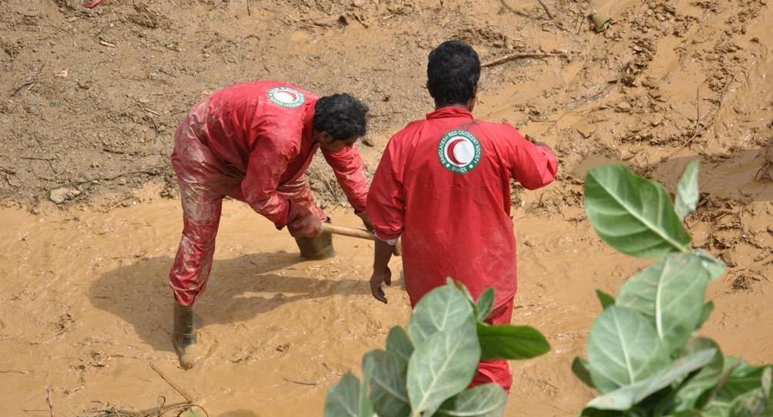
Banqladeş, 2012 Banqladeş Qızıl Aypara Cəmiyyətinin könüllüləri Çittaqonqdakı palçıq sürüşməsi zamanı axtarış-xilasetmə əməliyyatında.
© Banqladeş Qızıl Aypara Cəmiyyəti

Planlaşdırma zamanı

Fövqəladə hallara cavabvermə planlarını icmalarla və əsas maraqlı tərəflərlə müzakirə edin
Bu, fəaliyyətlərin insanların ehtiyaclarını ödəyəcəyini təsdiqləməklə, vaxta və resurslara qənaət edə, hər hansı potensial maneəni ortaya çıxara və icmanın necə dəstək göstərə biləcəyini müəyyən edə bilər.

Ən azı potensial, vaxt və resurslar məhdud olduqda
» Fövqəladə hallara cavabvermə planlarını icmada əsas maraqlı tərəflərlə müzakirə edin
Cavabvermə planlarını icma nümayəndələri, o cümlədən liderlər, qrupların və birliklərin rəhbərləri, Qızıl Xaç və Qızıl Aypara Hərəkatının könüllüləri və yerli hakimiyyət orqanları ilə müzakirə edin. Tədbirlərin icmanın ehtiyaclarını və prioritetlərini ödəyib-ödəməyəcəyini yoxlayın və onları həyata keçirməyin ən yaxşı yolları haqda maraqlanın. Mümkündürsə, əməliyyatın sonunda nə baş verməli olduğunu və icmaların və/və ya digər maraqlı tərəflərin tədbirləri necə öz öhdəliklərinə götürəcəyini müzakirə edin.
20

Alətlər:
17
İcma görüşləri aləti
Çıxış strategiyası üzrə təlimatlar

» İcmalardan Milli Cəmiyyətin onlarla necə işləməsini istədiklərini soruşun
Əsas icma nümayəndələri ilə Milli Cəmiyyətin əməliyyat zamanı onlarla necə işləməli olduğunu, o cümlədən hansı məlumatların necə və nə vaxt paylaşılmalı olduğunu, rəylərin necə idarə edilməli olduğunu və icmanın iştirakı üçün ən yaxşı yanaşmaları müzakirə edin. Rəy mexanizmlərinin planlaşdırılmasına və lazım gələrsə cinsi istismar və zorakılıq, yaxud dələduzluq və korrupsiya haqqında şikayətlər üçün müxtəlif yanaşmaların müəyyənləşdirilməsinə icmanı cəlb edin. Səhifə 103-də modul 6-a baxın.
15

Alətlər:
16
FQM üzrə təlimat
Rəylər üzrə alətlər dəsti

» İcmalarda ümidsizliyə səbəb olmamaq üçün daxili və xarici əlaqələndirməni təmin edin
Daxili planlaşdırma görüşləri sektor planlarının bir-birini tamamladığından və təkrarlanmaya yol verməyəcəyindən əmin olmağa kömək edir. İcmaya vədlər verməzdən əvvəl, mal və ya nağd pulun təmin edilməsi ilə bağlı planların icrasının maddi-texniki cəhətdən mümkün olub-olmadığını maliyyə və maddi-texniki təchizat şöbələri ilə yoxlayın. Təkrarlanmanın qarşısını almaq və əməkdaşlıq və dayanıqlılıq imkanlarını müəyyənləşdirmək üçün planlar hökumətlə və cavab tədbirlərinə cəlb olunan digər tərəflərlə də müzakirə edilməlidir. Bu, həmçinin, icmalara hökumətin siyasətlərinə zidd olan dəstək vəd etmə riskini azaldır (məsələn, hökumətin siyasəti pul yardımının verilməsinə qarşı olduqda pul yardımı təmin etmək).

Alət: Sektorlar və vəzifələr üçün İCC üzrə yoxlama siyahısı
24

Təkmil Daha çox imkan, vaxt və resurs olduqda

» İştirak yönümlü planlaşdırma yanaşmalarından istifadə edin
İştirak yönümlü planlaşdırma yanaşmalarından istifadə edin (məs., icma seminarları və görüşləri, insan yönümlü layihələndirmə, həssaslıq və potensial üzrə qiymətləndirmələr və sıralama, qərar ağacı diaqramları, xəritələşdirmə və s. kimi fəaliyyətlər). Fövqəladə hallara cavabvermənin planlaşdırılmasına icmadakı bütün qrupları cəlb edin. İştirak yönümlü planlaşdırma üzrə daha çox məlumat üçün səhifə 52-ə baxın.

» İcraya başlamazdan əvvəl planları icma ilə çarpaz yoxlayın
İcmanın ehtiyaclarının və gözləntilərinin qarşılandığını təmin etmək üçün icra mərhələsindən əvvəl yekun cavabvermə planını müzakirə etmək məqsədilə bir icma görüşü təşkil edin. Bu, hər hansı anlaşılmazlıqları və ya qeyri-real gözləntiləri aydınlaşdırmaq, sualları cavablandırmaq və icmanın hər hansı töhfələrini qəbul etmək üçün bir fürsətdir.

Alət: İcma görüşləri aləti
17

Hərəkatdan nümunələr

Mozambikdə bərpanın planlaşdırılmasına icma əsaslı yanaşma
Mozambik Qızıl Xaç Cəmiyyəti (MQXC) və IFRC 2019-cu ildə baş verən "İdai" siklonundan sonra bərpa prosesinin planlaşdırılmasına icma əsaslı yanaşma qəbul edib. Proses Qızıl Xaç Cəmiyyətini tanıtmaq, bərpanın qiymətləndirilməsi prosesini izah etmək və hər hansı sualları cavablandırmaq üçün icma görüşü ilə başladı. Könüllülərə çoxsahəli ev təsərrüfatı sorğusunu həyata keçirməzdən əvvəl yaxşı ünsiyyət, Davranış Kodeksi və Cinsi İstismarın və Zorakılığın Qarşısının Alınması üzrə təlim keçirildi. Sorğudan toplanan məlumatlar fokus-qrup müzakirələri, mövsümi təqvimlər, həssaslığın, potensialın və təhlükənin xəritələşdirilməsi və yerində baxışlar vasitəsilə çarpaz yoxlanıldı. Bura icmaların cəlb olunması üzrə effektiv yanaşmaların planlaşdırılmasına kömək etmək üçün məlumatların toplanması daxil idi. Daha sonra qiymətləndirmədən əldə olunan nəticələri təqdim etmək üçün icmada müxtəlif qruplarla bir sıra planlaşdırma seminarları keçirilib. İcma üzvləri həyata keçirilməsini istədikləri tədbirləri ardıcıllıqla sıralayıb. Bunun bir hissəsi kimi icma həm də hansı tədbirləri özünün həyata keçirə biləcəyini və harada Qızıl Xaç Cəmiyyətinin dəstəyinə ehtiyacı olacağını müəyyənləşdirdi. İcma üzvləri və Qızıl Xaç heyəti savadlılıq səviyyəsindən asılı olmayaraq, hər kəsin tam iştirakını təmin etmək üçün sektorlara görə rənglərlə kodlaşdırılmış şəkillərdən istifadə edərək tədbirləri həyata keçirmək üçün vaxt qrafiki yaratdı. Bu mərhələdə icma ilə birgə işləmək üçün yanaşma müzakirə edildi. Bura icma komitəsinin yaradılması (icma tərəfindən seçilən və gender balansına malik olan) və rəy sisteminin qurulması daxil idi. Komitə ilə həftəlik əsasda, bütün icma ilə aylıq əsasda görüşmək barədə razılığa gəlindi. Komitə üçün Qızıl Xaç və Qızıl Aypara Hərəkatının Fundamental Prinsipləri və Cinsi İstismarın və Zorakılığın Qarşısının Alınması üzrə təlim keçirildi və Komitə özünün texniki tapşırığını hazırladı. Rəy komitə və Ümumdünya Ərzaq Proqramı (WFP) tərəfindən idarə edilən ödənişsiz telefon xətti vasitəsilə toplanıb. Tam keys təhlilini oxuyun.

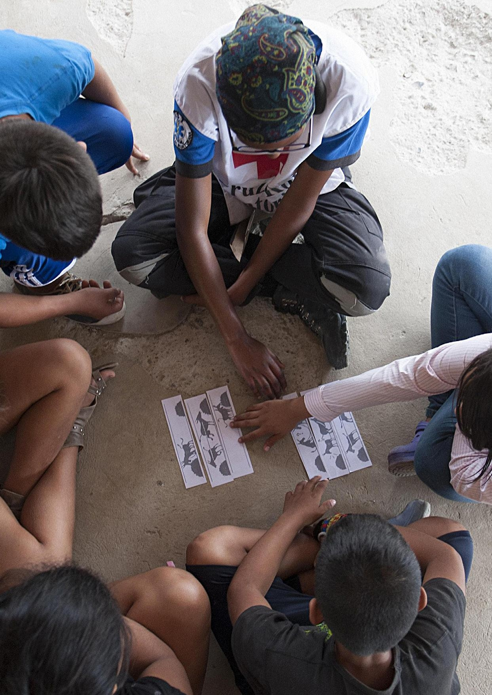Ekvador 2016 Manabinin Camarones icmasında gənclərlə psixososial dəstəyin təmin edilməsi.
© Vladimir Rodas / Ekvador Qızıl Xaç Cəmiyyəti

88 Qızıl Xaç və Qızıl Aypara Hərəkatının İcmaların Cəlb Olunması və Cavabdehlik üzrə Bələdçisi

Seçim meyarlarını və paylama proseslərini icmalarla⁹⁰ müzakirə edin və razılaşdırın
İcmalar yardım agentliklərinin kimin dəstəklə təmin olunub-olunmayacağına necə və nə üçün qərar verdiklərini nadir hallarda bilirlər (səhifə 14-ə baxın). Bu, icmalarda gərginliyə səbəb ola və Milli Cəmiyyətin qərəzli və ya korrupsiya ilə məşğul olduğu barədə təsəvvürlərə yol açaraq işçilərin və könüllülərin icmaya təhlükəsiz çıxışına təsir edə bilər.

Ən azı potensial, vaxt və resurslar məhdud olduqda
» Seçim meyarlarını və ünvanlama proseslərini izah edin
  - Müxtəlif kanallardan və yanaşmalardan istifadə edərək, resipiyentlərə və qeyri--resipiyentlərə seçim meyarları haqqında geniş və aydın şəkildə məlumat verin. Bu, şayiələrin və gərginliklərin artmasının və icmalara çıxışın təhlükə altına alınmasının qarşısını alır
  - İcma liderlərindən, yardım alacaq şəxsləri seçmələrini istəmək adətən daha asan və tez olduğu halda, bu vəziyyət Milli Cəmiyyəti korrupsiya və ən çox ehtiyac içində olanları əhatə etməmə riski ilə qarşı-qarşıya qoyur.
Əgər ünvanlamanı icma liderləri həyata keçirirsə, resipiyentlərin seçim meyarlarını qarşıladıqlarından əmin olmaq üçün siyahıların müəyyən faizini yoxlamaqla təsdiq etmək önəmlidir.
  - Resipiyent siyahılarının ictimaiyyətə açıq bir yerdə nümayiş etdirilməsi şəffaflığı dəstəkləyir və korrupsiyanı müəyyənləşdirməyə kömək edə bilir, lakin bu vəziyyət insanları zorakılıq və ya stiqma riski ilə qarşı-qarşıya qoya biləcəyindən, bunu ilk öncə icma ilə müzakirə edin.
19

Alətlər:
18
Seçim meyarlarına iştirak yönümlü yanaşmalar
Ünsiyyət metodları matrisi

» Sualları və şikayətləri cavablandırmağa hazır olun
  - Seçim prosesi haqqında sualları və şikayətləri cavablandırmaq üçün bir rəy mexanizmi yaradılmalıdır. Səhifə 103-də modul 6-a baxın
  - Ən çox şikayətlər çox güman ki, ədalətsiz şəkildə kənarda qoyulduğunu düşünənlərdən gələcək, buna görə də bu halları araşdırmaq üçün şəffaf bir proses təşkil edin və şikayətçiyə yekun qərarla bağlı açıqlama verin. Bu tip şikayətin həll edilə bilməməsi inamın itirilməsinə, qəzəbə və hətta münaqişələrə səbəb ola bilər.

Alət: Rəylər üzrə alətlər dəsti
15

» Paylama proseslərini müzakirə edin
  - İcma nümayəndələrindən paylama işləri üçün ən yaxşı günləri, saatları və metodları soruşun.

Alət: Sektorlar və vəzifələr üçün İCC üzrə yoxlama siyahısı
24

Təkmil Daha çox imkan, vaxt və resurs olduqda

» Seçim meyarlarını icma ilə razılaşdırın
  - Mümkündürsə, seçim meyarlarını icma ilə razılaşdırın, çünki onların kimin ən çox ehtiyac içində və həssas təbəqədə olması barədə fərqli düşüncələri ola bilər.

  - Geniş spektrli qrupları, o cümlədən dəstək almaq ehtimalı az olan insanları cəlb edin
  - Yerli hakimiyyət strukturlarını və sosial iyerarxiyaları və onların insanların seçim meyarları və ünvanlama ilə bağlı təkliflərinə necə təsir edə biləcəyini nəzərə alın
  - İcmalar seçim proseslərinin nə üçün lazım olduğunu qəbul etməyə və ya anlamaya bilər, ona görə də Milli Cəmiyyətin hər kəsə nə üçün bərabər səviyyədə kömək edə bilmədiyini izah edin (məs., məhdud resurslar).

Alət: Seçim meyarlarına iştirak yönümlü yanaşmalar
18

» İcma əsaslı ünvanlama tətbiq edin
  - Kontekstdən asılı olaraq, ünvanlamanın bütün icmanın iştirakı ilə həyata keçirilməsi mümkün ola bilər. Bu, prosesin ədalətli və açıq olmasını təmin etməyə kömək edir. Buna baxmayaraq, bu seçimin əvvəlcə müzakirə edilməsi və insanların təhlükəsizliyinin və ləyaqətinin risk altında qalmayacağının təmin edilməsi önəmlidir.
  - Alternativ olaraq, seçim meyarlarına əsasən dəstək almalı olanların müəyyənləşdirilməsinə müxtəlif icma qruplarını və nümayəndələrini cəlb edin. Bu, təkcə icma liderlərindən istifadə etməklə müqayisədə daha çox iştirakçılığı ehtiva edir, lakin yenə də çarpaz yoxlanılmalıdır.
  - Əgər təcrid olunmuş qrupları hədəfləyirsinizsə, onları stiqmadan qorumaq və ya risk altına atmaqdan çəkinmək üçün bunun necə edilməli olduğunu onlardan soruşun.

» Paylama proseslərini icmalar və əsas maraqlı tərəflərlə planlaşdırın
  - İstər ənənəvi növ mallar, istərsə də pul yardımı olsun, dəstəyin təmin edilməsinin ən təhlükəsiz və ən səmərəli yollarını icma qrupları və hədəf şəxslərlə müzakirə edin
  - İcmadan paylama işini idarə etməyə kömək istəyin, o cümlədən kimin cəlb olunmamalı olduğu barədə soruşun.

Alət: Sektorlar və vəzifələr üçün İCC üzrə yoxlama siyahısı
24

Hərəkatdan nümunələr

Nigeriyada pul və vauçer yardımı üçün uyğunluq meyarlarının qəbul edilməsinə iştirak yönümlü yanaşma
Nigeriya Qızıl Xaç Cəmiyyəti (NRCS) daşqın zamanı cavabvermə tədbirlərinin bir hissəsi kimi nağd pul və vauçer yardımının (NPVY) idarə edilməsinə kömək üçün İcma Dayanıqlığı Komitələrini (İDK) yaratdı. İDK icmalar tərəfindən demokratik yolla seçildi və vəzifələri və öhdəlikləri, o cümlədən, ünsiyyət bacarıqları və cavabdehlik və dürüstlüyün önəmi üzrə hazırlıq keçdi. Seçim meyarları Qızıl Xaç Cəmiyyəti və İDK üzvləri ilə birgə razılaşdırıldı və geniş şəkildə qəbul edilməsi üçün icma ilə görüş keçirildi. İDK icmada kimin qəbul edilmiş meyarlara cavab verdiyini müəyyənləşdirmək üçün xəritələşdirmə metodundan istifadə etdi. Siyahılar daha sonra icma üzvlərinin görə biləcəyi yerdə, yəni bələdiyyə binasında ictimaiyyətə açıq formada paylaşıldı və lazım olduqda, icma üzvləri Nigeriya Qızıl Xaç Cəmiyyətinin (NQXC) ödənişsiz telefon xətti ilə etirazlarını bildirə bildiriblər. İDK, uyğunluq meyarlarının daha geniş icmalara izah edilməsi, şayiələrin idarə edilməsi və şikayətlərin toplanması və cavablandırılmasına kömək etmək baxımından da çox önəmli idi. Həmçinin qapı-qapı gəzmə və icma görüşləri zamanı NPVY üçün uyğunluq meyarları, paylama prosesləri və sualların necə verilməsi və şikayətlərin necə bildirilməsi ilə bağlı məlumatlar birbaşa icma üzvləri ilə paylaşıldı. Nigeriya Qızıl Xaç Cəmiyyəti (NRCS) 134 rəy aldı. Bunlardan 35-i əsasən pul və vauçer yardımı almayan ailələrdən gələn şikayətlər idi. Bu halda Nigeriya Qızıl Xaç Cəmiyyəti uyğunluq meyarları üçün əsasları, o cümlədən resursların məhdudluğunu və ən həssas təbəqənin əhatə olunması zərurətini vurğuladı.

Zənzibarda daha yaxşı paylama işi üçün sadə addımlar
Tanzaniya Qızıl Xaç Cəmiyyətinin (TQXC) Zənzibar bölməsi daşqınlardan sonra 100 ailəyə qeyri-ərzaq məhsullarının paylanması zamanı əlverişli formada icmaların cəlb olunması və cavabdehliyi təmin etmək üçün sadə, ucuz başa gələn yanaşmalardan istifadə etdi. Yerli liderlər ən çox təsirlənmiş ailələri seçdi, lakin Tanzaniya Qızıl Xaç Cəmiyyəti həmin ailələrin seçim meyarlarını qarşıladıqlarını təsdiqləmək üçün evləri ziyarət etdi və onları üzərində TQXC ştampı və bölmə üzrə koordinatorun imzası olan kartlarla təmin etdi. Daha sonra Tanzaniya Qızıl Xaç Cəmiyyəti icma görüşləri, ailələrə ziyarətlər və meqafonlar vasitəsilə seçim meyarları, paylama tarixləri, məkanlar və suallar üçün bölmə ilə necə əlaqə qurula biləcəyi barədə məlumatları paylaşdı. Paylama günündə insanların nə alacağı və hansı miqdarda alacağı ilə əlaqəli təfərrüatları əks etdirən flipçart vərəqləri asıldı və insanların rəy forması doldura biləcəyi və ya könüllülər ilə danışa biləcəkləri yardım masası quruldu.

Cavab tədbirləri planlarına və büdcələrinə icmaların cəlb olunması və cavabdehlik tədbirlərini və göstəricilərini daxil edin
Əgər icmaların cəlb olunması planda və büdcədə yoxdursa, yardım təlaşı və təzyiqi ilə əlaqədar onun unudulma ehtimalı çox yüksəkdir.

Ən azı potensial, vaxt və resurslar məhdud olduqda
» İcmaların cəlb olunması üzrə yanaşmaları bütün əməliyyat heyəti ilə birlikdə planlaşdırın
Bu, hər kəsin icmaların necə cəlb olunacağını və öz sektorlarındakı öhdəliklərini anlamasını təmin edir. Bu, xüsusilə, rəy mexanizmləri üçün önəmlidir, çünki bütün sektorların daxil olan rəylərə əsasən tədbir görməsi və dəyişikliklər etməsi üzrə öhdəliyi olacaq, ona görə də işçilərin və rəhbərliyin dəstəyi çox vacibdir. Rəylərin daxili səviyyədə necə paylaşılacağı, müzakirə ediləcəyi və ona uyğun tədbir görüləcəyi barədə dəqiq bir plan hazırlayın.
24

Alətlər:
22
İCC üzrə fövqəladə hallar planının hazırlanması
Sektorlar və vəzifələr üçün İCC üzrə yoxlama siyahısı

» Cavab tədbirləri planına və büdcəsinə icmaların cəlb olunması və cavabdehlik üzrə tədbirləri və göstəriciləri daxil edin
Cavabvermə planında və fəaliyyət planında məlumatların icmalarla necə paylaşılacağını, icmanın iştirakına necə dəstək göstəriləcəyini və rəylərin necə idarə ediləcəyini izah edin. Bunu idarə etmək üçün göstəricilər olmalı və büdcədən maliyyə vəsaiti ayrılmalıdır.

Alət: İCC üzrə Monitorinq və Qiymətləndirmə aləti
7

Hərəkatdan nümunələr

Aşağıda icmaların cəlb olunması və cavabdehlik üzrə yanaşmaların yaxşı səviyyədə inteqrasiya olunduğu Qızıl Xaç və Qızıl Aypara Hərəkatının fövqəladə hallar üzrə fəaliyyət planlarının bəzi nümunələri verilir:
Lesotoda qasırğalarla əlaqədar Fəlakətlər zamanı Yardım üçün Fövqəladə Fond (FYFF) çağırışı
https://adore.ifrc.org/Download.aspx?FileId=446402
Baham adaları Dorian qasırğası üzrə Fövqəladə Hal Çağırışı https://adore.ifrc.org/Download.aspx?FileId=255686%20

ƏMƏLİYYATLAR ÜÇÜN İCMALARIN CƏLB OLUNMASI VƏ CAVABDEHLİK ÜZRƏ GÖSTƏRİCİLƏR
(əlavə seçimlər üçün baxın: Alət 7: İCC üzrə Monitorinq və Qiymətləndirmə aləti)
Bu, potensial əməliyyat üzrə göstəricilərin bir siyahısıdır. Bunların hamısının istifadə edilməsinə ehtiyac yoxdur, amma icma üzvlərinin nöqteyi-nəzərindən irəliləyişi izləməyə imkan verən bəzi göstəriciləri daxil etmək vacibdir. İcma üzvlərindən toplanılmış məlumatlar cinsə, yaşa və əlilliyə görə (ən azı) təsnifləşdirilməlidir. Bu, konkret qrupların cəlb edilməsindəki hər hansı boşluqları müəyyənləşdirməyə imkan verə bilər.
İcmaların cəlb olunması üzrə tədbirləri monitorinq edin
    - Əməliyyatda işləyən və icmaların cəlb olunması və cavabdehlik barədə məlumatlandırılmış işçilərin və könüllülərin sayı və faiz göstəricisi
    - Əməliyyat ehtiyacların qiymətləndirilməsinə əsaslanır.
    - Əməliyyat kontekstin təhlilinə əsaslanır.
    - Cavabvermə planları barədə məsləhətləşməyə cəlb edilmiş müxtəlif icma qruplarının və nümayəndələrinin sayı, hər bir coğrafi əraziyə görə bölgüdə
    - Əməliyyatda baş verənlər, o cümlədən istifadə edilirsə, seçim meyarları haqqında icmalarla məlumat paylaşmaq üçün yaradılan metodların sayı və növləri
    - Əməliyyatın idarə edilməsində və istiqamətləndirilməsində icmanın iştirakı üçün imkanların sayı
    - İcmadan rəy toplamaq üçün yaradılan metodların sayı və növləri
    - İcma rəylərinə əsasən qəbul edilmiş əməliyyat üzrə qərarların sayı
Əməliyyatın icmalar ⁹¹ qarşısında cavabdehlik səviyyələrini monitorinq edin
    - Əməliyyatın təmin etdiyi yardımın hazırda onların ən vacib ehtiyaclarını ödədiyini düşünən icma üzvlərinin faiz göstəricisi
    - Əməliyyat üzrə əməkdaşlar və könüllülər tərəfindən hörmətlə rəftar edildiyini düşünən icma üzvlərinin faiz göstəricisi
    - Əməliyyatın planlar və tədbirlər barədə yaxşı məlumatlandırma ilə müşayiət olunduğunu düşünən icma üzvlərinin faiz göstəricisi
    - Əməliyyatın planlaşdırılmasında və qərar qəbulunda fikirlərinin nəzərə alındığını düşünən icma üzvlərinin faiz göstəricisi
    - Əməliyyatın kimin yardım alıb-almayacağına necə qərar verdiyini bilən icma üzvlərinin faiz göstəricisi
    - Əməliyyat haqqında rəy bildirmə və şikayət etmə qaydasını bilən icma üzvlərinin, o cümlədən təcrid olunmuş və risk altında olan qrupların faiz göstəricisi
    - Əməliyyat haqqında rəylərinə cavab alan insanların faiz göstəricisi

İcra zamanı

Müxtəlif qruplar üçün ən yaxşı yanaşmalardan istifadə etməklə, fövqəladə hallara cavabvermə ilə bağlı məlumatları mütəmadi olaraq icma ilə paylaşın
Fövqəladə hallara cavabvermə ilə bağlı məlumatların icmalarla paylaşılmaması şayiələrə, qeyri-real gözləntilərə və icma ilə Milli Cəmiyyət arasındakı inamın sarsılmasına səbəb ola bilər.

Ən azı potensial, vaxt və resurslar məhdud olduqda
» Fövqəladə hallara cavabvermə ilə bağlı məlumatları bir çox kanal vasitəsilə paylaşmağa davam edin
Əməliyyat planları, gedişat, tədbirlər, seçim meyarları və paylama prosesləri, gecikmələr və çətinliklər və insanların hüquqları və haqları barədə məlumatları sistemli şəkildə bölüşün. İcmanın iştirakı üçün rəy mexanizmini və hər hansı imkanları təbliğ edin. Bir kanal vasitəsilə hər kəsi əhatə etmək mümkün olmadığından, çoxsaylı ünsiyyət kanallarından istifadə edin və məlumatın aydın, sadə və yerli dillərdə olmasından əmin olun. İcma könüllülərinin də məlumatlı olmasından əmin olun ki, onlar icma ilə dəqiq məlumatları bölüşə bilsinlər. Daha ətraflı məlumat üçün proqramlar modulunda səhifə 61-ə baxın.
14

Alətlər:
19
Ünsiyyət metodları matrisi
Könüllülər üçün sual-cavab vərəqəsi

» Fövqəladə hallara cavabvermə tədbirlərinin nə vaxt başa çatması və digər dəstək tədbirləri barədə aydın şəkildə məlumat verin
Əməliyyatın nə vaxt bitəcəyi, nəyin təhvil veriləcəyi, problem yarandığı halda icmanın kiminlə əlaqə quracağı və davamlı dəstək üçün mənbələr və yönləndirmələr barədə aydın şəkildə məlumat verin. İşçilər və könüllülər də məlumatlandırılmalıdır, bununla onlar icma suallarını doğru cavablandıra bilərlər. Əməliyyatı xəbərdarlıq etmədən bitirmək Milli Cəmiyyət və icma arasındakı münasibətə zərər vura bilər.

Alət: Çıxış strategiyası üzrə təlimatlar
20

Təkmil Daha çox imkan, vaxt və resurs olduqda

» Ünsiyyət yanaşmalarını yoxlayın və gözdən keçirin
Əməliyyatın müxtəlif qrupları əhatə etmək üçün ən etibarlı və üstünlük verilən kanallardan, yanaşmalardan və dillərdən istifadə etdiyini və paylaşılan məlumatların qəbul edildiyini, anlaşıldığını və faydalı olduğunu müntəzəm olaraq yoxlayın. Fövqəladə halların təsiri dəyişdikcə və vəziyyət dəyişdikcə icma yanaşmalarının uyğunlaşdırılması zəruri ola bilər.
19

Alətlər:
7
İCC üzrə MQ aləti
Ünsiyyət metodları matrisi

Hərəkatdan nümunələr

Banqladeş Qızıl Aypara Cəmiyyəti COVID-19-un ünsiyyətlə bağlı yaratdığı maneələrini aşır
Ənənəvi olaraq, Banqladeş Qızıl Aypara Cəmiyyəti (BQAC) icmalarla ünsiyyət qurmaq üçün üzbəüz metodlardan istifadə edirdi. Lakin COVID-19 ilə əlaqədar insanların görüşməsinə məhdudiyyətlər yarandıqda, Milli Cəmiyyət sosial mediadan istifadəsini artırmaq məcburiyyətində qaldı. Milli Cəmiyyət insanların hansı narahatlıqlarının olduğunu öyrənmək üçün özünün sosial media hesablarında şərhləri izləyib və onların suallarını cavablandırmaq üçün növbəti paylaşımları edib. Məsələn, BQAC peyvənd kampaniyası barədə öz Facebook səhifəsində məlumat verdikdə, insanların qeydiyyat və uyğunluq meyarları haqqında çoxlu sualları yarandı, buna görə də növbəti paylaşım bütün təfərrüatları əhatə edəcək formada paylaşıldı. Paylaşımlar və məlumatlar ictimaiyyətə açıq şəkildə paylaşılmazdan əvvəl, başa düşülüb-düşülmədiyini yoxlamaq üçün BQAC-ə və IFRC işçilərinə, könüllülərə və onların ailəsinə və dostlarına göndərilir və lazım olarsa düzəliş edilir. BQAC-nin Facebook səhifəsi pandemiya üzrə "Facebook tərəfindən təsdiqlənmiş" məlumat mənbəyidir və hər bir paylaşım orta hesabla 87372 insana çatır. Paylaşımlar insanları peyvənd üçün qeydiyyatdan keçməyə təşviq etmək və məlumatlarla təmin etmək üçün üzərində mətnlər olan şəkilləri, animasiyaları, "Facebook" sosial şəbəkəsində mütəxəssislərlə canlı sessiyaları və digər videoları ehtiva edir. Əhalidən gələn suallar ya cavablandırılır, ya da Banqladeş Hökumətinin peyvənd üzrə qaynar xətt nömrəsinə yönləndirilir.

Malavidə yaxşı ünsiyyət icma liderlərinin korrupsiyanın qarşısını almasına kömək olur
Dayanıqlılıq proqramı üçün fokus-qrup müzakirələri zamanı Malavi Qızıl Xaç Cəmiyyətinə (MQXC) icma liderlərinin paylama siyahılarındakı adları dəyişdirməsi barədə məlumat verildi. Malavidə əhalinin yerli ənənələrlə əlaqədar şikayət etməyə meyilli olmaması vəziyyəti daha da pisləşdirmişdi. Buna görə də, Milli Cəmiyyət siklonlara cavabvermə tədbirlərinin bir hissəsi kimi bu təcrübənin baş verməsinin qarşısını almaq üçün üç sadə tədbir gördü:
- Könüllülər icmaların cəlb olunması üzrə yanaşmalar, o cümlədən insanların hüquqları, icmalarla hansı məlumatların paylaşılması və rəylərin necə toplanıb cavablandırılması üzrə təlimdən keçdilər.
- Cavabvermə tədbirlərinin məqsədlərini, kimin dəstəklənəcəyini, paylanılan məhsulları və insanların hər hansı şikayətləri və narahatlıqları məxfi şəkildə necə paylaşa biləcəyini izah etmək üçün maarifləndirmə sessiyaları keçirildi. Könüllülər həmçinin bu məlumatları çadırdan-çadıra gəzərək paylaşdı
- Təklif qutularını, telefon xəttini və MQXC könüllüləri ilə üzbəüz görüşü ehtiva edən rəy və şikayət sistemləri quruldu. Həmçinin, bütün paylama işləri zamanı yardım masaları quruldu, bununla gün ərzində meydana çıxan bütün problemlər dərhal öyrənilə və həll edilə bildi.
MQXC insanların öz hüquqlarını və haqlarını və onların təhlükəsiz və məxfi şəkildə necə şikayətlərini bildirəcəklərini bilmələrini təmin etməklə, icma liderləri tərəfindən yol verilə biləcək bir sıra korrupsiya və hədə-qorxu hallarının qarşısını ala bilib. MQXC bütün könüllülərə təlim keçməklə yanaşı, həm də icma liderlərinin MQXC-nin səlahiyyətlərini və korrupsiyaya qarşı sıfır dözümlülük yanaşmasını anlamalarını təmin etmək üçün onları da məlumatlandırır. Tam keys təhlilini oxuyun⁹²

Fövqəladə hallara cavabverməyə dair qərarların qəbulunda icmanın iştirakına dəstək göstərin
İştirak, baş verən hər hansı problemləri həll etmək üçün icmanın və Milli Cəmiyyətin birgə işləməsini təmin etməklə, daha yaxşı əməliyyatların həyata keçirilməsinə gətirib çıxarır. İcmaların cəlb olunmaması "yuxarıdan-aşağıya" yanaşmasına, inamın itirilməsinə və təhlükəsizlik və əlçatanlıqla bağlı potensial problemlərin yaranması ilə nəticələnir.

Ən azı potensial, vaxt və resurslar məhdud olduqda
» İcmanı əsas qərarların qəbulu prosesinə cəlb edin
Əməliyyat haqqında əsas qərarların qəbuluna icmanı cəlb etmək üçün yanaşmalar (müntəzəm icma görüşləri və ya fokus-qrup müzakirələri) yaradın. İcmanın geniş spektrli qrupları, o cümlədən kişilər, qadınlar və hər hansı təcrid olunmuş qruplar ilə məsləhətləşin. Məsələn, tədbirlərin necə həyata keçirilməli olduğu barədə təkliflər istəyin, hər hansı tikinti üçün yeri və layihəni müzakirə edin, seçim meyarları və hədəf resipiyentlər, hansı tədbirlərin saxlanılması və ya ləğv edilməsinə dair qərarlar, rəylərdə qaldırılmış məsələlər barədə necə tədbir görüləcəyi haqqında fikir bildirmələrini istəyin. Daha ətraflı məlumat üçün proqramlar modulunda səhifə 64-ə baxın.
17

Alət:
16
İCC üzrə FQM aləti
İcma görüşləri aləti

Təkmil Daha çox imkan, vaxt və resurs olduqda

» Əməliyyatın idarə edilməsində və istiqamətləndirilməsində icmanın fəal iştirakını , o cümlədən icmanın rəhbərlik etdiyi fəaliyyətlərin və həll yollarının dəstəklənməsini təmin edin
İcmalara qərarların qəbul edilməsi üzrə daha çox səlahiyyət verəcək mexanizmlər təşkil edin (məs., icma komitələri və ya icmanın rəhbərlik etdiyi fəaliyyət planlarının dəstəklənməsi vasitəsilə). Davam edən əməliyyat problemlərini müzakirə edin və əsas qərarlar barədə icmanın rəyini istəyin. Komitənin etibarlı olub-olmadığını və icma ilə Milli Cəmiyyət arasında körpü rolunu oynayıb-oynamadığını yoxlayın. İcma iştirakı barədə daha çox məlumat üçün səhifə 64-ə və epidemiya üzrə cavabvermə tədbirləri zamanı icma əsaslı həll yollarının dəstəklənməsi barədə daha çox məlumat üçün isə səhifə 122-ə baxın.

» İcmalar ilə çıxış strategiyasını planlaşdırın
Əməliyyat bitəndən sonra nə baş verəcəyini icma nümayəndələri və üzvləri ilə müzakirə etmək və bir çıxış planı qəbul etmək üçün planlaşdırma görüşləri təşkil edin.

Alət: Çıxış strategiyası üzrə təlimatlar
20

Hərəkatdan nümunələr

İndoneziyadakı İcma Əsaslı Fəaliyyət Qrupları özlərinin COVID-19 üzrə cavabvermə tədbirlərini planlaşdırır
İndoneziya Qızıl Xaç Cəmiyyəti (İQXC) icmalarda İcma Əsaslı Fəaliyyət Qrupları vasitəsilə müntəzəm olaraq işləyir. Bu könüllülər fəlakət zamanı ilk müdaxilə edən şəxslər kimi hazırlıq keçir və Milli Cəmiyyət və daha geniş icma arasında əlaqələndirici rolunu oynayırlar. İQXC icmaların özlərinin COVID-19-a cavabvermə tədbirlərinə rəhbərlik etmələrini dəstəkləmək üçün İcma Əsaslı Fəaliyyət Qruplarına icmalarında konkret ehtiyaclardan asılı olaraq istifadə edə biləcəkləri nağd pul qrantları təmin edib. İQXC qrantların yönəldilə biləcəyi fəaliyyətlərin (məs., təmasın izlənməsi, sağlamlığın təşviqi, maska və əl yuma məntəqəsinin təşkili, dezinfeksiya və ya nəzarət) geniş bir siyahısını təqdim edib, lakin maliyyə vəsaitlərindən necə istifadə edilməsi ilə bağlı qərar icmaya aiddir. İcma Əsaslı Fəaliyyət Qruplarına Zoom və WhatsApp vasitəsilə, qrant, büdcə tərtibi və monitorinq və COVID-19-un qarşısının alınması üzrə istiqamətləndirmə təmin edən onlayn kurslar və təlimlər keçirildi. İQXC prosesdə icmanın tam iştirakını təmin etmək üçün İcma Əsaslı Fəaliyyət Qruplarına həm də daha geniş icmadan qrantların necə istifadə edildiyinə dair rəyləri, təklifləri və şikayətləri necə qəbul edəcəyinə dair təlim keçib.

Liviyada paylama işlərin planlaşdırmaq və idarə etmək üçün yerli potensialdan istifadə edilməsi
BQXK-nin Liviyanın Tripoli şəhərindəki Dayanıqlı Qayıdış Proqramı vacib məişət əşyalarının paylanması işlərini planlaşdırmağa və nəzarət etməyə kömək üçün İcma əsaslı İşçi Qruplarını (İİQ) yaratdı. İİQ-lərin məqsədi barədə şəffaflığı təmin etmək məqsədilə ailələrin qeydiyyatı zamanı texniki şərtləri əks etdirən buklet paylanılıb və insanların özlərini namizəd göstərmələri istənilib. BQXK qiymətləndirmə nəticələrini bölüşmək və fəaliyyət planını müzakirə etmək üçün İİQ-lərlə görüşlər təşkil edib. İİQ-lər paylama işləri üçün bütün logistik tədbirlərlə, o cümlədən icmanı səfərbər etməklə və gözləntiləri idarə etməyə kömək etməklə məşğul olub. Onlar, həmçinin, icma üzvləri ilə təmas qurmaqda, rəyləri toplamaqda və şayiələri aradan qaldırmaqda qrupa dəstək göstərdi. Öyrənilmiş əsas dərslərə İİQ-lərlə yaxşı ünsiyyət və birgə işləməyin BQXK-nin qəbul olunma səviyyəsinə müsbət təsiri daxildir. İcma üzvləri həmçinin təşkilatın həyata keçirilən tədbirin məhdudiyyətləri barədə dürüst məlumat verməsini təqdir edib. Təkmilləşdirmə üçün tövsiyələrə İİQ-lərin qiymətləndirmə mərhələsində təşkili və proqramın başlanğıcından etibarən icmadakı müxtəlif qrupların daha yaxşı başa düşülməsini təmin etmək daxildir.
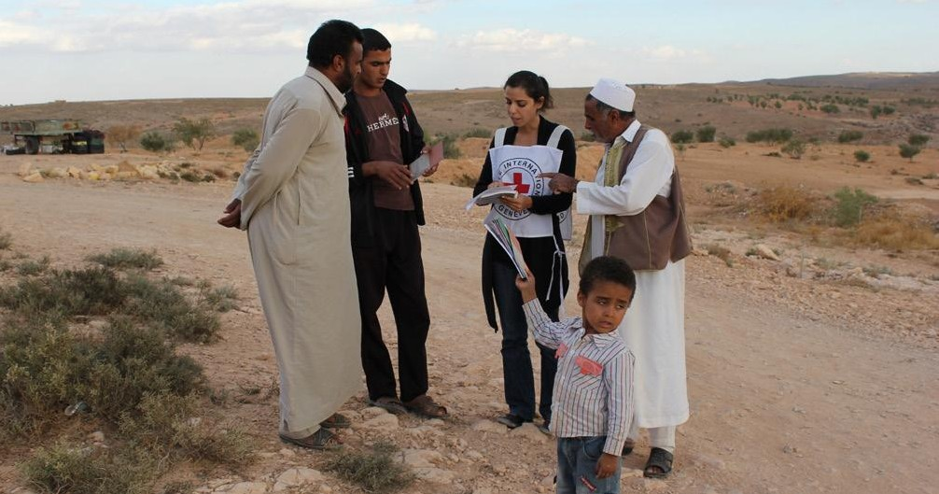
Liviya 2012 BQXK nümayəndəsi ehtiyacların qiymətləndirilməsi missiyası zamanı məcburi köçkün ailəsi ilə görüşür. © BQXK

İcmanın rəylərini dinləyin və cavabvermə tədbirlərini istiqamətləndirmək üçün bu rəylərdən istifadə edin
Fəaliyyətin insanların ehtiyaclarını ödəyib-ödəmədiyini və hansı məqamların təkmilləşdirilməsinə ehtiyac olduğunu başa düşmək üçün icmanın rəyi olduqca vacibdir. Rəsmi rəy mexanizminin mövcud olub-olmamasından asılı olmayaraq, icma üzvlərinin sualları, narahatlıqları və təklifləri olacaq, buna görə də, rəyləri idarə etmək üçün bir üsulun olması vacibdir, əks halda bu, icma arasında məyusluğa və inamın itirilməsinə səbəb ola bilər.
Ən azı potensial, vaxt və resurslar məhdud olduqda
» Sadə icma əsaslı rəy mexanizmi yaradın və onu saxlayın
Bu mexanizm, ən azı, aşağıdakı tələbləri qarşılamalıdır:
  - Rəy toplamaq üçün ən azı iki kanal olmalıdır (məs, könüllülər vasitəsilə üzbəüz görüş və ya icma nümayəndələri tərəfindən rəylərin ötürülməsi)
  - İcmadakı hər kəs, o cümlədən kişilər, qadınlar, oğlanlar, qızlar və hər hansı təcrid olunmuş və ya risk altında olan qruplar rəy mexanizmi barədə məlumatlı olmalı və ondan istifadə zamanı özünü təhlükəsiz və rahat hiss etməlidir.
  - Rəylərin qeydə alınması vasitələri (məs, Excel cədvəli) olmalı və hansı məsələlərin cavablandırılmadığı izlənilməlidir.
  - İcma üzvləri öz rəylərinə cavab almalıdır.
  - Rəylər əsasında hansı tədbirlərin görüləcəyi cavabvermə qrupunun iclaslarında müzakirə edilməlidir.
  - Milli Cəmiyyətin səlahiyyətindən kənar məsələlər digər təşkilatlara, hökumətə və tərəfdaşlara yönəldilməlidir.
  - Bütün işçilər və könüllülər rəy mexanizminin necə işlədiyini və onun dəstəklənməsi ilə bağlı öz vəzifə və öhdəliklərini başa düşməlidir.
  - Bu mexanizm həssas xarakterli rəyləri (məs., cinsi istismar və zorakılıq, korrupsiya və ya müdafiə ilə bağlı məsələlər) təhlükəsiz və rahat bir şəkildə idarə edə bilməlidir.
  - Rəyin, icmanın geniş bir hissəsindən gəlib-gəlmədiyini və heç kimin mexanizmdən kənarda qaldığını hiss edib-etmədiyini təhlil edin.
Səhifə 103-də Modul 6 rəy mexanizmləri üzrə ətraflı təlimatı təmin edir.
24
7

Alətlər:
15
16
Rəy üzrə alətlər dəsti FQM üzrə təlimat
Sektorlar və vəzifələr üçün İCC üzrə yoxlama siyahısı
İCC üzrə MQ aləti

» Əməliyyatın insanların ehtiyaclarını ödəyib-ödəmədiyini və ən böyük risk altında olan qrupları əhatə edib-etmədiyini yoxlayın
Əməliyyatın insanların ehtiyaclarını ödəyib-ödəmədiyini, ən böyük risk altında olan qrupları əhatə edib-etmədiyini və dəstəyin doğru formada təmin edilib-edilmədiyini proaktiv şəkildə yoxlayın. Bu məlumatlar rəsmi monitorinq prosesləri yolu ilə və ya qeyri-rəsmi olaraq, icma görüşləri, nümayəndələrlə görüşlər, yaxud müxtəlif qruplarla fokus-qrup müzakirələri yolu ilə toplanıla bilər.
16
24

Alətlər:
7
İCC üzrə MQ aləti
FQM üzrə təlimat
Sektorlar və vəzifələr üçün İCC üzrə yoxlama siyahısı

» Gözlənilməz mənfi nəticələri aşkar etmək üçün əməliyyatları monitorinq edin
İnsanlara zərər verə biləcək gözlənilməz mənfi nəticələrin olmamasını təmin etmək üçün cavabvermə tədbirlərinin daha geniş icmaya göstərdiyi təsiri monitorinq edin. Məsələn, seçim meyarları prosesləri vasitəsilə, təcrid olunmuş qrupların daha çox riskə atılması və ya ərzaq paylamaları vasitəsilə yerli bazarların sabitliyinin pozulması.

» Rəylər və monitorinq məlumatlarına əsasən tədbirlər görün və bunlardan cavabvermə tədbirlərini istiqamətləndirmək üçün istifadə edin
İcma rəylərini və monitorinq məlumatlarını işçilər, könüllülər və rəhbərlik ilə görüşlərdə gündəlikdə duran daimi məsələ kimi müzakirə edin və əməliyyatın icma tərəfindən qaldırılan məsələləri nəzərə alaraq necə uyğunlaşdırılmalı olduğunu müzakirə etməyə kifayət qədər vaxt ayırın.

Alətlər: Rəylər üzrə alətlər dəsti
15

Təkmil Daha çox imkan, vaxt və resurs olduqda

» Rəy mexanizmini nəzərdən keçirin və təkmilləşdirin
Müxtəlif qruplar arasında rəy mexanizminin əlçatanlığı və ona inam mövzusunda fikirləri öyrənmək üçün fokus-qrup müzakirələri keçirin və mexanizmin necə təkmilləşdirilə biləcəyini müzakirə edin (məs, əlavə kanallar əlavə edərək və ya rəylərə cavabvermə müddətlərini artıraraq). Daxili səviyyədə rəylər əsasında hansı tədbirlərin görüldüyünü nəzərdən keçirin və əlaqələndirmə iclaslarında rəylərdən istifadənin necə gücləndirilə biləcəyini müzakirə edin.
7
16

Alətlər:
15
Rəylər üzrə alətlər dəsti
İCC üzrə MQ aləti
Fokus-qrup müzakirəsi üzrə təlimat

» Xarici tərəfdaşlarla icma rəylərinin toplanması üzrə əlaqələndirmə aparın
Rəylərlə bağlı qənaətləri, hesabatları və/və ya qeyri-həssas xarakterli rəy məlumatlarını humanitar yardım üzrə digər maraqlı tərəflərlə e-poçt vasitəsilə, yaxud əlaqələndirmə iclaslarında müntəzəm paylaşın. Zərurət olduqda, əlaqələndirmə iclaslarında və ya ikitərəfli görüşlərdə icma rəylərində qaldırılmış daha geniş problemləri həll etmək üçün birgə fəaliyyəti təşviq edin.

Alətlər: Sektorlar və vəzifələr üçün İCC üzrə yoxlama siyahısı
24

» İcmaların cəlb olunması üzrə yanaşmaların effektivliyini monitorinq edin
İcmaların cəlb olunması üzrə yanaşmaların uğurlu olub-olmadığını və icmadakı bütün qrupların məlumatların keyfiyyətindən, iştirakdan və əməliyyata göstərdikləri təsirdən məmnun olub-olmadıqlarını yoxlayın və lazım gələrsə dəyişikliklər edin.

Alətlər: İCC üzrə Monitorinq və Qiymətləndirmə aləti
7

» İcma rəylərinin necə istifadə edilməsinə dair keys təhlilləri toplayın
İcma rəyləri əsasında proqramlara düzəliş edildiyinə və təsirlərinin yaxşılaşdığına dair nümunələr tapın.

Alətlər: İCC üzrə nümunəvi keys təhlili
12

Hərəkatdan nümunələr

Baham adaları Qızıl Xaç Cəmiyyəti qasırğalara cavabvermə tədbirləri üçün qaynar xətt yaradıb
IFRC-nin dəstəyi ilə Baham adaları Qızıl Xaç Cəmiyyəti Dorian qasırğasına cavabvermə tədbirlərinin bir hissəsi kimi rəyləri cavablandırmaq üçün ödənişsiz, anonim və məxfi qaynar xətt yaradıb. Qaynar xətt Bazar ertəsindən Cümə gününə saat 09:30-dan 16:00-a qədər açıqdır və ingilis və kreol dillərində danışa bilən üç əməkdaş tərəfindən idarə edilir. İlk olaraq, qaynar xətt qasırğalara cavabvermə tədbirlərinin bir hissəsi kimi paylanılan öncədən ödənişli "Visa" kartları ilə əlaqəli problemləri cavablandırmaq üçün yaranmışdı və Baham adaları Qızıl Xaç Cəmiyyəti və IFRC işçiləri tərəfindən işlədilən bir sıra mobil telefonlarla idarə edilirdi. Buna baxmayaraq, qaynar xətt o qədər populyar oldu ki, heç bir zəngin cavabsız qalmamasını təmin etmək üçün eyni anda birdən çox zəng qəbul edə bilən tək bir ödənişsiz qaynar xəttə çevrildi. Qaynar xəttin məqsədi hər bir məsələni zəng müddətində həll etməkdir və bunu dəstəkləmək üçün bir sıra tədbirlər həyata keçirildi: məsələn, bütün qaynar xətt operatorlarının təlimi, standart əməliyyat prosedurlarının hazırlanması, proqram işçilərinin qaynar xətt operatorları üçün brifinq və təqdimatlar keçirməsi və sual-cavab proseslərinin hazırlanması və müntəzəm olaraq yenilənməsi. Bütün rəyləri izləmək və təhlil etmək üçün Baham adaları Qızıl Xaç Cəmiyyəti rəylərin qeydə alınmasının bir neçə müxtəlif yollarını (Excel və Kobo Toolbox) təcrübədən keçirdi, lakin sonda rəylərin istifadə edilən kanaldan asılı olmayaraq, tək bir yerdə saxlanmasına imkan yaratdığı üçün rəqəmsal bir rəy formasının çox uğurlu olduğunu gördü. Digər nümunəvi təcrübələrə dərhal cavablandırıla bilməyən rəylər üçün aydın daxili və xarici yönləndirmə mexanizmlərinin qurulması və MGİ üzrə işçilərin daha sonra məşğul olacağı həssas xarakterli rəyləri saxlamaq üçün ayrıca məlumat bazalarının yaradılması daxildir. Bütün rəylər təhlil edildi və əhalinin də görə bildiyi məlumat bazasında paylaşıldı. Rəy hesabatları daxili səviyyədə paylaşılaraq əlaqələndirmə iclaslarında müzakirə edildi və icma ilə görüşlərdə və fokus-qrup müzakirələri çərçivəsində növbəti müzakirələr keçirildi. Tam keys təhlilini⁹³, o cümlədən alətləri və öyrənilmiş dərsləri oxuyun.

Konqo Demokratik Respublikasında Ebola xəstəliyinə cavabvermə tədbirlərini təkmilləşdirmək üçün icmanın fikirlərinin dinlənilməsi
Konqo DR Qızıl Xaç Cəmiyyəti və IFRC ABŞ-ın Xəstəliklərə Nəzarət Mərkəzlərinin (CDC) dəstəyi ilə Şərqi Konqoda Ebola əməliyyatı ilə əlaqəli icma rəylərini sistemli şəkildə toplamaq, təhlil etmək və tədbir görmək üçün bir sistem qurdu. Evlərə ziyarət və icma görüşləri zamanı könüllülər kağız anket formaları vasitəsilə narahatlıqları, şayiələri və sualları öyrənib. Rəy məlumatları yerli şəkildə kodlaşdırılaraq təhlil edilib və strateji müzakirələr və qərarlarda nəzərə alınması üçün yerli hökumətin rəhbərlik etdiyi risklər barədə məlumatlandırma komissiyaları və Ebolaya cavabvermə üzrə liderlər, eləcə də regional və qlobal tərəfdaşlarla paylaşılıb. Ebola xəstəliyinə cavabvermə tədbirlərinin sonunadək, Qızıl Xaç Cəmiyyətinin 800-dən çox könüllüsü tərəfindən 1 milyondan çox rəy toplanmışdı. Rəy məlumatları Qızıl Xaç Cəmiyyətinin heyətinə icmanın narahatlıqlarına və təkliflərinə real vaxt şəraitində cavab vermək üçün kömək etdi, bu da səhiyyə tədbirlərinə inam yaradıb və onların icma tərəfindən qəbul edilməsini təmin edib. Məsələn, ailə üzvlərinin öz doğmalarının cəsəd torbasında olduğunun vizual təsdiqlənmə tələbi barədə daxil olan rəylər Qızıl Xaçın şəffaf torbalar əldə etməsi ilə nəticələnib. Şəffaf torbalardan istifadə edilməsi cəsədin bədən hissələri çıxarılıb satıldığı üçün torbaların daş və ya torpaqla doldurulması ilə bağlı iddiaları da aradan qaldırmağa kömək etdi. Konqo Demokratik Respublikasındakı rəy mexanizmi üzrə daha çox məlumat üçün "Humanitar Fəaliyyət Şəbəkəsi"⁹⁴ və "Qlobal Səhiyyə Təhlükəsizliyi" jurnalındakı⁹⁵ məqalələrə baxın.

Yardım masası Efiopiyada yardım məhsullarının paylanmasına kömək edir
Efiopiya Qızıl Xaç Cəmiyyəti (EQXC) Kanada Qızıl Xaç Cəmiyyətinin dəstəyi ilə icma rəylərinin idarə edilməsində yeni yanaşmaları təcrübədən keçirmək üçün quraqlıq üzrə cavabvermə tədbirlərindən istifadə etdi. Milli Cəmiyyət öz paylama planlarına rəy masası əlavə etdi. İcma üzvləri paylama işlərindən əvvəl masa barədə məlumatlandırıldı və könüllülərə rəylərin, sualların və şikayətlərin necə toplanması və cavablandırılması və bunların daha sonra təhlil edilə bilmələri üçün necə saxlanması üzrə təlim keçirildi. Yerlərdə aylıq monitorinq səfərləri zamanı müəyyən edilmiş məsələləri izləmək üçün də bir sistem quruldu. Ümumi şikayət göstərilən dəstəyin qeyri-kafi olması ilə bağlı idi, buna görə də EQXC hər ailəyə təmin edilən miqdarın artımını əsaslandırmaq üçün istifadə edə bildi. Milli Cəmiyyət həm də fürsətdən istifadə edərək seçim meyarlarını və maliyyələşdirmə ilə bağlı məhdudiyyətləri yenidən izah etdi. Tam keys təhlilini oxuyun⁹⁶

Qiymətləndirmə və öyrənmə zamanı

İcmanı qiymətləndirmə prosesinə daxil edin
İcma üzvləri qiymətləndirmə zamanı əsas məlumat mənbəyi olmalıdır. Əgər əməliyyat icma üzvlərinin vəziyyətinin yaxşılaşmasına kömək etməyibsə, nə qədər yardım məhsullarının paylanmasından asılı olmayaraq, bu əməliyyat uğurlu olmayıb.

Ən azı potensial, vaxt və resurslar məhdud olduqda
» İcma üzvlərindən əməliyyatla bağlı fikirlərini soruşun
İcma üzvlərinin bir qrupundan göstərilən dəstəyin vaxtında, keyfiyyətli və effektiv olmasından, dəstəyin təmin edilməsi üsulundan məmnun olub-olmadıqlarını və gələcək əməliyyatlar üçün nələrin təkmilləşdirilə biləcəyini soruşun. Bu sualları qiymətləndirmə üzrə sorğulara daxil edin, əgər qiymətləndirmə planlaşdırılmayıbsa, bu sualları əsas respondentlərlə müsahibələr, fokus-qrup müzakirələri və ya icma görüşləri vasitəsilə soruşun.
16

Alətlər:
7
İCC üzrə MQ aləti
Fokus-qrup müzakirəsi üzrə təlimat

» Qiymətləndirmənin nəticələrini daxili səviyyədə paylaşın
Öyrənilmiş dərslərdən digərlərinin də faydalana bilməsi və səhvlərin təkrarlanmaması üçün qiymətləndirmə nəticələrini həmkarlarla paylaşın. Məsələn, öyrənilmiş dərslər üzrə seminar vasitəsilə və ya qiymətləndirmə nəticələrini həmkarlara e-poçt vasitəsilə göndərməklə.

Təkmil Daha çox imkan, vaxt və resurs olduqda

» Qiymətləndirmənin planlaşdırılmasına icmaları cəlb edin
İcma nümayəndələrindən və üzvlərindən qiymətləndirməni həyata keçirməyin ən yaxşı yolunu soruşun. İştirak yönümlü qiymətləndirmələr üzrə daha çox məlumat üçün səhifə 69-a baxın.

» İcma tərəfindən idarə olunan bir qiymətləndirmə təşkil edin
İcmaların qiymətləndirməyə özlərinin rəhbərlik etməsini və həyata keçirməsini təmin edin. İştirak yönümlü qiymətləndirmə alətlərinin nümunələri üçün səhifə 70-ə baxın.

» Qiymətləndirmə nəticələrini icmalarla müzakirə edin
İcmaları yenidən ziyarət edin və onlarla qiymətləndirmə nəticələrini və növbəti addımları müzakirə edin (məs, görüşlər və ya seminarlar vasitəsilə).

Alət: Ünsiyyət metodları matrisi
19

» Qiymətləndirmə nəticələrini xarici tərəfdaşlarla müzakirə edin və bölüşün
Öyrənilmiş dərslərdən digərlərinin də faydalana bilməsini və səhvlərin təkrarlanmamasını təmin etmək üçün qiymətləndirmə nəticələrini xarici tərəfdaşlarla paylaşın.

Hərəkatdan nümunələr

Keniya Qızıl Xaç Cəmiyyətinin quraqlıq zamanı cavabvermə tədbirlərinin qiymətləndirilməsi zamanı icma təcrübələrinə xüsusi diqqət yetirilir
Keniya Qızıl Xaç Cəmiyyəti (KQXC) quraqlıq zamanı cavabvermə tədbirlərinin bir hissə kimi təmin edilmiş pul yardımlarını qiymətləndirmək üçün bir neçə alətlərin (ailə sorğuları, fokus-qrup müzakirələri, əsas respondentlərlə müsahibələr və "ən önəmli dəyişiklik" metodu) kombinasiyasından istifadə etdi. Qiymətləndirmə formal, qeyri-formal və dini liderlər, kişilər və qadınlar, resipiyentlər və qeyri-resipiyentlər, eləcə də digər əsas maraqlı tərəflərlə görüşləri ehtiva edib. Qiymətləndirmədə əhatə olunan mövzulara aşağıdakılar daxil idi:
    - Uyğunluq və pul yardımlarının insanların real ehtiyaclarını ödəyib-ödəməməsi
    - Cavabvermə tədbirlərinin effektivliyi, o cümlədən təhlükəsizlik, hər hansı sui-istifadə və ya korrupsiya hallarının olub-olmadığı, insanların ünvanlamanın ədalətli olduğunu düşünüb-düşünmədiyi, insanların rəy və şikayət mexanizmləri barədə məlumatlı olub-olmadığı, hansı kanallardan istifadə etdikləri və bir cavab alıb-almadıqları.
    - Cavabvermə tədbirlərinin səmərəliliyi, o cümlədən onun vaxtında həyata keçirilib-keçirilməməsi və resursların kifayət edib-etməməsi
    - Resipiyentlərə və qeyri-resipiyentlərə təsir və hər hansı gözlənilməz mənfi nəticələrin olub-olmadığı
Ünvanlamaya icma əsaslı yanaşma əsas nailiyyət kimi müəyyənləşdirildi və hamı, o cümlədən seçilməyənlər tərəfindən ədalətli və şəffaf hesab edildi. Həmçinin, rəy mexanizmi də yüksək qiymətləndirilib: respondentlərin 93%-i rəylərinə cavab aldığını deyib. Təkmilləşdirilməli olan sahələrə yerli liderlər tərəfindən paylaşılan rəyləri əldə etmək üçün sistemli bir yol tapılması və köçürmələrin nə vaxt sonlandırılacağı barədə daha aydın məlumatın verilməsi daxil idi. Qiymətləndirməni, o cümlədən metodologiyanı97 oxuyun.
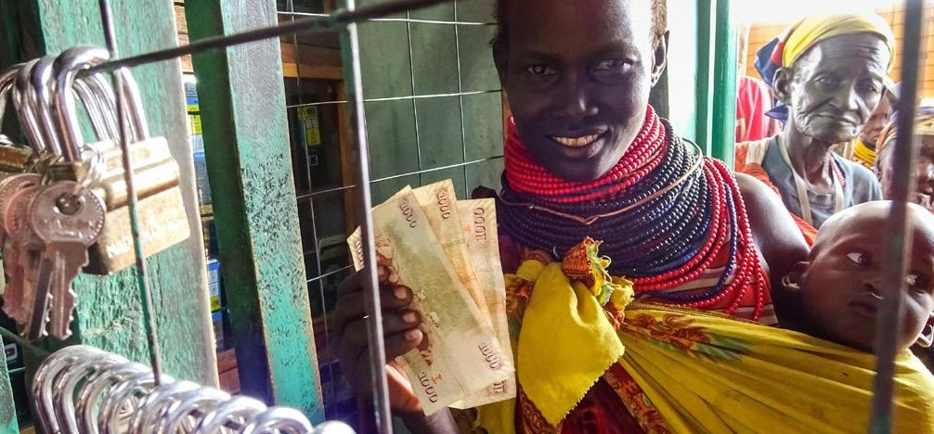

Keniya 2017 Coys, Keniya Qızıl Xaç Cəmiyyətinin quraqlıq zamanı cavabvermə tədbirləri çərçivəsində pul transferti proqramı zamanı "M-Pesa" mobil tətbiqi vasitəsilə 3000 Keniya şillinqi pul qrantı aldı. © Pyer Qrandidye / IFRC

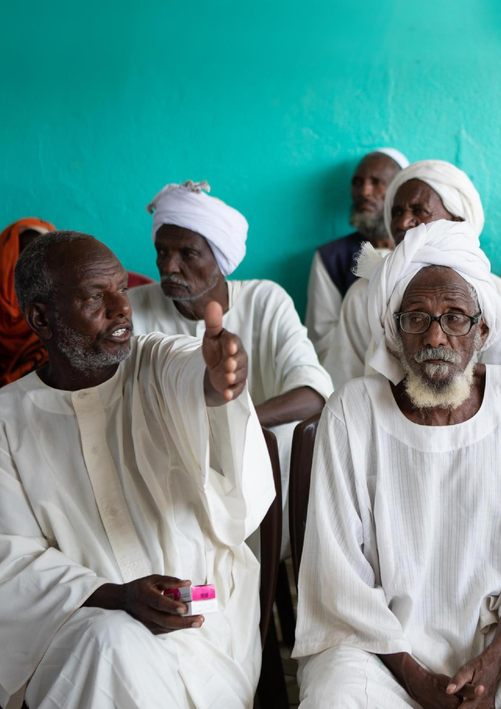Sudan, 2021
Sudan Qızıl Aypara Cəmiyyəti daşqınlardan sonra səyyar klinikalar vasitəsilə icmalarla əlaqə yaradır
© Anette Selmer-Andresen / IFRC

102 Qızıl Xaç və Qızıl Aypara Hərəkatının İcmaların Cəlb Olunması və Cavabdehlik üzrə Bələdçisi

MODUL 6
İCMA ƏSASLI RƏY MEXANİZMLƏRİ
Rəy mexanizmi icmanın rəyini, o cümlədən şikayətlərini, suallarını, tələblərini, təkliflərini, şayiələrini və ya təriflərini qəbul etmək, təhlil etmək, cavablandırmaq və ona uyğun tədbir görmək üçün bir sistemdir.
İcma əsaslı rəy mexanizminin qurulması və idarə edilməsi
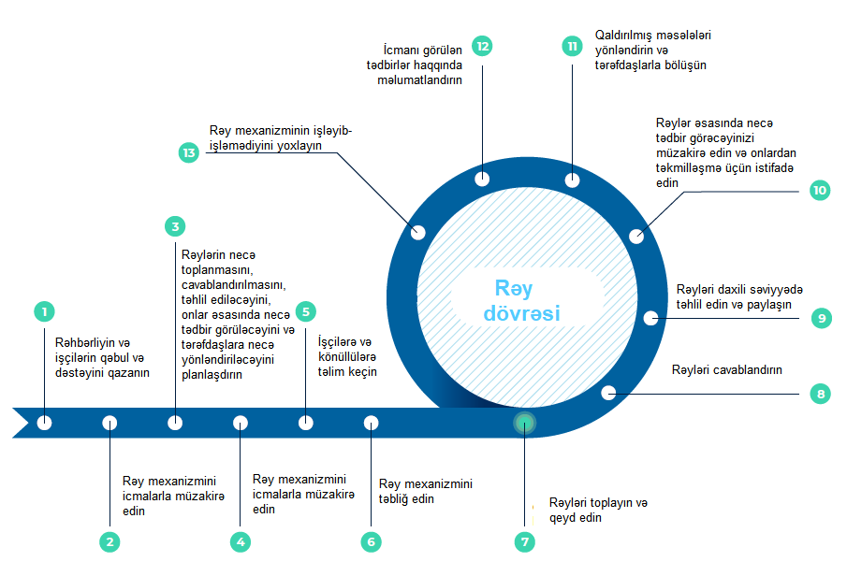

Rəy göstərdiyimiz xidmətlər və dəstək haqqında, işimizlə əlaqəli konkret bir mövzu və ya problem haqqında (məsələn, ictimai səhiyyə problemi) və ya əməkdaşlarımızın və könüllülərin davranışı və rəftarı haqqında ola bilər. Buraya cinsi istismar və zorakılıq və korrupsiya haqqında həssas rəy və zorakılıq və müdafiə ilə bağlı həssas rəy daxildir. Rəylər icma üzvləri ilə işçilər və könüllülər arasındakı dialoqlar vasitəsilə qeyri-formal şəkildə və ya qaynar xətt, şikayət masası, yaxud icma komitəsi kimi kanallar vasitəsilə daha formal şəkildə alına bilər. Əsas məsələ rəylər əsasında müvafiq tədbirlərin görülməsi və onların cavablandırılmasıdır. "Ground Truth Solutions" təşkilatı tərəfindən 2018-ci ildə 6 ölkə üzrə toplanmış məlumatlar 50%-dən az insanın təklif və ya şikayətlərinin cavablandırıldığını göstərdi (səhifə 15-ə baxın).

Rəy mexanizmləri nə üçün vacibdir?
    - Onlar təkmilləşdirilməli sahələri müəyyənləşdirməklə işimizin təsirini artırmaqda bizə kömək edir, bu isə öz növbəsində uzunmüddətli perspektivdə maliyyə vəsaiti və resurslara qənaət etməyimizə imkan verir.
    - Onlar, icmanın gözü ilə fəaliyyət səmərəliliyimizə nəzarət etməyə imkan verir
    - Rəyləri dinləmək və onlara uyğun tədbir görmək insanlar arasında inam yaratmaq üçün vacibdir
    - Erkən xəbərdarlıq sistemi kimi çıxış edərək, bizə problemlər ciddiləşməzdən və fəaliyyətin icrasını və komandalarımızın təhlükəsizliyini və müyəssərliyini təhlükə altına atmazdan qabaq onları həll etməyə kömək edir.
    - İcmaların işçilərimiz və könüllülərimiz tərəfindən törədilə biləcək cinsi istismar və zorakılıq və ya korrupsiya hadisələrini təhlükəsiz şəkildə bildirməsinə imkan verir
    - Onlar könüllülərə, asanlıqla cavablandıra bilmədikləri mürəkkəb sualları və ya şikayətləri yönləndirə biləcəkləri bir imkan təqdim edir
    - İnsanların şikayət etmək hüququ var, biz isə onları dinləməyə borcluyuq - bu, Hərəkatın Davranış Kodeksində, Humanitar Fəaliyyət üzrə Prinsip və Qaydalarda və icmaların cəlb olunması və cavabdehliyə dair qətnamə öz əksini tapır.

Hərəkatdan nümunələr

AMiRA layihəsi vasitəsilə hərəkətdə olan miqrantlardan rəy toplamaq
Miqrantlar üçün Fəaliyyət: Marşrutlara Əsaslanan Yardım (AMiRA) layihəsi Burkina Faso, Qvineya, Mali, Niger və Misirdən keçərək Avropaya səfər edən miqrantları xidmət məntəqələri vasitəsilə humanitar yardım, müdafiə və məlumatlarla təmin etdi. Layihə çərçivəsində Britaniya, Danimarka, İspaniya Qızıl Xaç Cəmiyyətləri və IFRC-nin dəstəyi ilə, Burkina Faso və Niger Qızıl Xaç Cəmiyyətləri miqrantların xidmət məntəqələrində göstərilən dəstəklə bağlı fikirlərini və məmnuniyyətini öyrənmək üçün üç mərhələli rəy mexanizmi qurdular. Rəylər, istifadəçi xidmət məntəqəsini tərk edən anda çıxış sorğusu vasitəsilə və daha sonra fikirlərində hər hansı bir dəyişikliyin olub-olmadığını müəyyənləşdirmək üçün çıxış sorğusundan bir neçə həftə sonra növbəti sorğu vasitəsilə toplandı. Son olaraq, nəticələri daha yaxşı anlamaq, həll yollarını müzakirə etmək və rəy prosesini sonlandırmaq üçün miqrantlarla müzakirə qruplarının çıxış sorğusu və növbəti sorğunun məlumatları təhlil edildi. Suallara xidmət məntəqələrinin münasibliyi və onlarla bağlı məmnuniyyətə yönələn spesifik suallar daxil idi. Onların Qızıl Xaç Cəmiyyəti haqqında düşüncələri, o cümlədən mövcud xidmətlər haqqında məlumatlı olduqlarını və onlara hörmətlə rəftar edildiyini hesab edib-etməmələri, Qızıl Xaç Cəmiyyətinə olan inam səviyyələri, dözümlülük hissləri, üstünlük verilən ünsiyyət kanalları və rəy mexanizmindən istifadə rahatlığı ilə bağlı ümumi suallar. Son olaraq, insanların cavablarının arxasında duran səbəbləri daha yaxşı anlamaq üçün növbəti müzakirələrdə açıq suallar da verildi. Rəy mexanizmi "Ground Truth Solutions" tərəfindən dəstəklənirdi və digərlərinə bu cür proaktiv rəy mexanizmini miqrasiya edən insanlar üçün təkrarlamaqda kömək üçün bələdçi 98 nəşr olundu.

104 Qızıl Xaç və Qızıl Aypara Hərəkatının İcmaların Cəlb Olunması və Cavabdehlik üzrə Bələdçisi

Rəy mexanizmlərinin növləri
İcma rəyini toplamağın iki əsas yolu var. Reaktiv sistem - bu zaman insanlar paylaşacaq rəyləri olduğu zaman bizə müraciət edir etdikləri reaktiv sistem (məsələn, qaynar xətt) və ya proaktiv sistem - bu zaman biz fəal surətdə rəy toplayırıq (məsələn, fokus-qrup müzakirələri). Bunların hər ikisi önəmlidir və ən yaxşı rəy mexanizmləri proaktiv və reaktiv metodların kombinasiyasına əsaslanacaq.

REAKTİV RƏY MEXANİZMİ PROAKTİV RƏY MEXANİZMİ

İnsanlar bölüşmək istədikləri rəyləri olduqda bizimlə əlaqə saxlayırlar
      - Telefon qaynar xətti
      - İcma yardım masası
      - SMS sistemi
      - Təklif qutuları

Bu nədir?

Biz suallar verməklə fəal şəkildə rəy toplayırıq
- Fokus-qrup müzakirələri
- Qapı-qapı gəzmək
- Təsəvvürlər və ya məmnunluq üzrə sorğular
- Əsas respondentlərlə müsahibələr

Bəzi kanallar reaktiv və proaktiv ola bilər.
Məsələn, icmalardakı könüllülər, icma komitələri, sosial media

  - İnsanların ehtiyacı olduqda istifadə edilə bilər
  - Hər mövzuda rəy toplaya bilir

Üstünlükləri
- Konkret mövzularda rəy toplaya bilir
- Bəzi insanlar/mədəniyyətlər onlara müraciət etmədən rəy bildirməkdən çəkinə bilərlər.

  - Rəy maraqlandığımız bir mövzu haqqında deyil, hər hansı bir mövzu haqqında ola bilər
  - Əgər insanlar sistemdən istifadə etmirsə, biz hər hansı bir rəy almırıq
  - Təbliğ edilməlidir

Çatışmazlıqları
- Konkret suallar verdikdə, digər mövzular üzrə rəyləri itirə bilərik
- İnsanlar ehtiyac olmasına rəğmən, üzləşdikləri problemlər barədə məlumat vermək imkanına malik olmaya bilər

  - Milli Cəmiyyət daimi rəy mexanizmi istədikdə
  - İnsanların problemlər barədə Milli Cəmiyyətlə təcili əlaqə qurması lazım gəldikdə, məsələn, pul yardımı

Nə vaxt
- Konkret bir mövzu haqqında təsəvvürləri öyrənmək və izləmək üçün, məsələn, epidemiya şəraitində
- Daha formal mexanizm qurmaq mümkün olmadıqda

Nümunələr Nümunələr

Baham adaları və Efiopiya (səhifə 99), Burundi, Keniya və Livan (səhifə 112) və Perudan (səhifə 113) keys təhlillərinə baxın.

İtaliya (səhifə 68), KDR (səhifə 99) və AMiRA layihəsi (səhifə 104)

HƏSSAS XARAKTERLİ RƏY NƏDİR?
Həssas xarakterli rəy icma üzvləri tərəfindən paylaşılan, onları və ya digər insanları riskə ata biləcək və ehtiyatla idarə edilməli olan hər hansı bir məlumatdır. O, icmaların təhlükəsizliyi, ləyaqəti və hüquqları ilə əlaqəli milli və ya beynəlxalq hüquq pozuntuları və ya bizim davranış kodeksimizin, yaxud təhlükəsizlik siyasətlərimizin hər hansı pozuntusu ilə əlaqəli ola bilər. Həssas xarakterli rəylərə aşağıdakılar daxildir:
  - İcmada təhlükəsizliklə bağlı narahatlıqlar
- İcmada zorakılıq, münaqişə və ya müdafiə ilə bağlı narahatlıqlar, o cümlədən icma üzvləri və ya liderləri tərəfindən cinsi və gender əsaslı zorakılıq, uşaqların təhlükəsizliyinin təmin edilməsi və ya korrupsiya ilə bağlı daxil olan hər hansı rəy.
  - Qızıl Xaç və Qızıl Aypara Hərəkatının işçiləri və könüllüləri və ya humanitar təşkilatlarla əlaqəli şəxslərin davranışı barədə narahatlıqlar
    - Cinsi istismar və zorakılıq: işçilərin və ya könüllülərin pul, iş, mal və ya xidmətlər qarşılığında cinsi əlaqə və ya cinsi xarakterli hərəkətlər istəməsi, yetkinlik yaşına çatmayanlarla cinsi əlaqə (18 yaşdan aşağı), cinsi xidmətlər üçün pul ödəməsi və ya güc tətbiqi yolu ilə, yaxud mövqelərin qeyri-bərabərliyi və ya məcburetmə şəraitində cinsi xarakterli faktiki fiziki hücum və ya bununla hədələmə
    - Korrupsiya: işçilərin və ya könüllülərin maliyyə vəsaitlərini oğurlaması, iş və ya yardım üçün ailəsinə və dostlarına şərait yaratması, yaxud yardım və ya dəstək qarşılığında icma üzvlərinə rüşvət verməsi
    - Davranış kodeksimizin hər hansı digər ciddi pozuntusu.
Bu cür rəylər, rəyi paylaşan insanın əlavə zərər və ya qisas riskinə məruz qalmamasını təmin etmək üçün həssas, diqqətli və məxfi şəkildə idarə edilməlidir. O, hesabatvermə və qeydiyyat üçün ayrıca kanallar və hadisələrin tez və məxfi şəkildə idarə edilməsini təmin etmək üçün xüsusi yönləndirmə (göndəriş) prosesi vasitəsilə digər rəy növlərindən fərqli formada idarə edilməli ola bilər. Rəy mexanizmini quran qrupun tərkibində cinsi istismar və sui-istifadə, eləcə də zorakılıqdan müdafiə və onların qarşısının alınması üzrə təcrübəli işçilər olmalıdır. Daha çox təlimat üçün Alət 15-də (Rəylər üzrə alətləri dəsti), fövqəladə hallar bələdçisində MGİ minimum standartlarına və alətlər dəstinə⁹⁹ və Cinsi İstismarın və Zorakılığın Qarşısının Alınması üzrə təlimata¹⁰⁰ baxın.

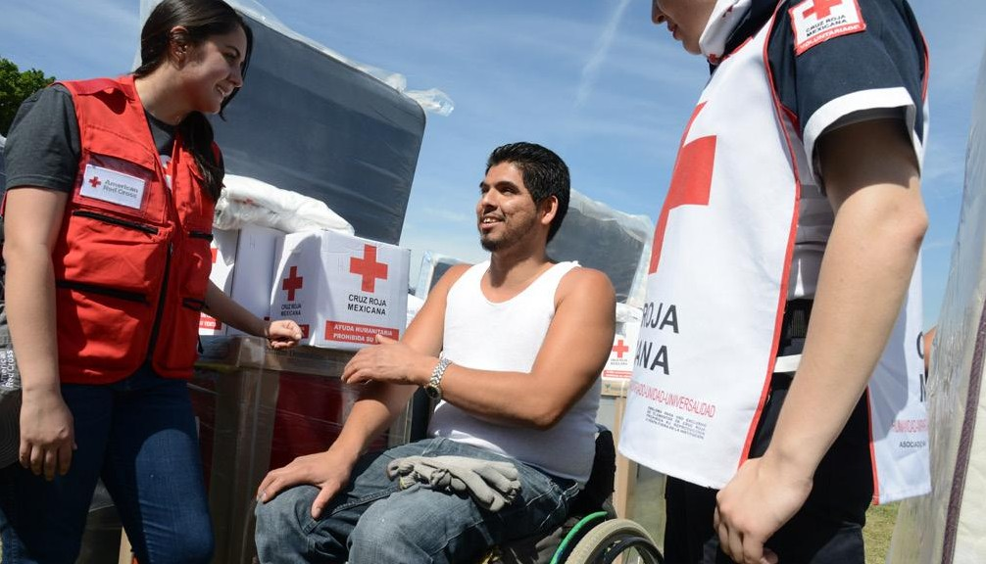

Meksika 2018 Xuan Xose Valverde Bona (mərkəzdəki) və Meksikanın Morelos şəhərindəki digər ailələr 7.1 gücündə olan zəlzələdən sonra Qızıl Xaç Cəmiyyətindən humanitar yardım alırlar. Daniel Cima / Amerika Qızıl Xaç Cəmiyyəti

106 Qızıl Xaç və Qızıl Aypara Hərəkatının İcmaların Cəlb Olunması və Cavabdehlik üzrə Bələdçisi

Rəy mexanizminin yaradılması üçün addımlar
Aşağıdakı təlimat bütövlükdə Milli Cəmiyyət, proqram və ya fövqəladə hal üzrə əməliyyat üçün işlək rəy mexanizminin qurulması üçün əsas addımları göstərir. Hər bir addımın necə icra edilə biləcəyinə dair daha ətraflı məlumat Alət 15-də (Rəy alətləri dəsti) təqdim olunur.
"Alət 15: Rəy alətləri dəsti" icmanın fikirlərindən sistematik şəkildə istifadə etməklə proqramları, əməliyyatları və daha geniş miqyasda fəaliyyəti təkmilləşdirmək üçün lazım olan təlimat və alətləri təqdim edir. Bura ilkin rəy mexanizmini qurmaq üçün ilkin addımlar, habelə icmanın təsəvvürləri üzrə sorğuların necə aparılması, keyfiyyət yönümlü rəylərin necə təhlil edilməsi, həssas rəylərin necə idarə edilməsi və bütün rəylərin məsuliyyətlə idarə olunmasına dair təlimatlar daxildir.

Rəhbərliyin və işçilərin dəstəyini əldə edin
Rəy mexanizmi işçilərin vaxtını, maliyyə vəsaitləri və icmanın dedikləri əsasında dəyişiklik etmək əzmini tələb edir, ona görə də hər bir kəsin iştirak etməsi və öz rolunu başa düşməsi vacibdir.
  - Rəhbərliyin rəy mexanizmini dəstəkləməsi təşkilatın qalan hissəsinə güclü mesaj verəcəkdir. Rəy mexanizminin verdiyi faydaları vurğulayın və heç bir rəy mexanizmi olmadıqda belə, icmaların fikirlərinin olacağını qeyd edin. Beləliklə rəyləri müsbət şəkildə idarə etmək və onlardan təkmilləşmə vasitəsi kimi istifadə etmək üçün bir sistemin olması daha yaxşıdır.
  - Rəy mexanizmini görüşlərdə və seminarlarda müzakirə edin, nə üçün lazım olduğunu izah edin və necə işləməsi barədə məlumat toplayın.
  - Aşağıdakı əsas komandaları erkən cəlb edin:
    - Proqram və əməliyyat heyəti - asanlıqla başa düşülməsi və müvafiq tədbirlərin görülməsi məqsədilə rəylərindən gəlinən nəticələri bölüşmək üçün.
    - Məlumatların idarə olunması üzrə heyət - rəy məlumatlarının izləmə və qərar qəbulunda istifadə edilə bilməsi üçün onların idarə olunmasına və vizuallaşdırılmasına kömək etmək üçün.
    - İT heyəti - müəyyən avadanlıq və ya texnologiyaya ehtiyac varsa
    - PMQH heyəti - rəy məlumatlarının monitorinqə daxil edilə bilməsi üçün
    - MGİ heyəti - təhlükəsizliyi və məxfi prosesləri təmin etməklə həssas xarakterli rəyləri idarə etmək və yönləndirmək üçün
    - İR və hüquq heyəti - işçilər və ya könüllülər tərəfindən yol verilən cinsi istismar və zorakılıq və ya dələduzluq və korrupsiya ilə bağlı şikayətlərin araşdırılmasına kömək etmək üçün.

Rəy mexanizmini icmalarla müzakirə edin
Rəy mexanizminin planlaşdırılmasına icmaları cəlb etmək vacibdir, əks halda, siz yararsız, etibarlı olmayan və ya icmadakı bütün qruplar tərəfindən istifadə edilə bilməyən bir şeyi yarada bilərsiniz.
  - İnsanlardan rəy mexanizmindən nə gözlədiklərini, üstünlük verdikləri rəy bildirmə üsullarını, cavabları necə almaq istədiklərini və icmada problemləri həll etmək üçün artıq hansı mexanizmlərin mövcud olduğunu soruşun.
  - Hər kəs eyni şəkildə rəy bölüşmək istəməyə bilər, buna görə də müxtəlif qruplarla, o cümlədən kişilər, qadınlar, qız və oğlanlar, yaşlı insanlar, əlilliyi olan insanlar və hər hansı təcrid edilmiş və ya risk altında olan qruplarla danışın.
  - Müxtəlif qrupların cinsi istismar və sui-istifadə, zorakılıq və ya korrupsiya ilə bağlı həssas xarakterli rəyləri paylaşarkən özlərini necə təhlükəsiz və rahat hiss edəcəklərini həssas bir şəkildə onlarla müzakirə edin. Daha çox təlimat üçün Cinsi İstismarın və Zorakılığın Qarşısının Alınması üzrə təlimata¹⁰¹ və uşaqların müdafiəsi üzrə siyasət və resurslara¹⁰² baxın.

Rəy mexanizmini planlaşdırın
Rəyin necə toplanılacağını, cavablandırılacağını, təhlil ediləcəyini, ona uyğun tədbirin necə görüləcəyini və zərurət olduqda necə yönləndiriləcəyini və bunu müvəffəqiyyətlə idarə etmək üçün nəyə ehtiyac olduğunu planlaşdırın.

» Rəylərin toplanması
  - İcmanın üstünlük verdiyi kanallardan istifadə edin, lakin eyni zamanda vaxt, maliyyə və insan resursları baxımından Milli Cəmiyyət, proqram və ya fəaliyyət daxilindəki potensialı nəzərə alın
  - Bir və ya iki kanalla (bir reaktiv və bir proaktiv olması arzuediləndir) başlayın və onların uğurlu olub-olmadığını yoxlayın və ehtiyac olduqda kanalları tədricən artırın
  - Rəyləri qəbul etmək üçün seçimlərə yardım masaları, qaynar xətlər, könüllülər, fokus-qrup müzakirələri, icma komitələri, icma ilə görüşlər, sosial media və s. daxildir.
  - Hansı kanalların hansı icma qrupları üçün əlçatan olduğunu nəzərə alın və insanların həssas xarakterli rəyləri təhlükəsiz şəkildə paylaşmalarına imkan yaradın.

» Rəylərin cavablandırılması
  - Mümkün olduqda, rəylər dərhal cavablandırılmalıdır. Təlim və tez-tez verilən suallarla bağlı vəsaitin olması könüllülərin ən çox verilən sualları cavablandırmasına kömək edə bilər
  - Dərhal cavablandırıla bilməyən suallar qeydə alınmalı və daha sonra cavablandırılmalıdır.
  - Cavablandırma müddəti kontekstdən asılı olacaq, lakin 2 həftədən artıq olmamalıdır. Həssas xarakterli rəylərə daha tez baxılmalı və dərhal tədbir görülməlidir.
  - Rəy üzrə tədbir görülə bilmədiyi təqdirdə, bunu insanlara bildirmək və heç bir tədbirin görülə bilməməsinin səbəbini izah etmək vacibdir, əks halda onlar bu mexanizmə olan inamlarını itirəcəklər.
  - Cavabın necə verilməsi icmanın seçimindən, rəyin növündən və Milli Cəmiyyətin potensialından asılıdır. Məsələn:
    - Xüsusi suallar və ya şikayətlərin cavabı birbaşa onları verən şəxsə təqdim edilə bilər
    - İnsanlar tərəfindən qaldırılan ümumi problemlər icma görüşündə və ya elan lövhəsində ictimai şəkildə cavablandırıla bilər
    - Həssas xarakterli rəylər həmişə təlim keçmiş ekspert tərəfindən məxfi şəkildə cavablandırılmalıdır
  - Tədbir görmək ən yaxşı cavabdır, çünki bu, Milli Cəmiyyətin diqqət yetirdiyini göstərir – lakin mexanizmə inamı gücləndirmək üçün insanlara hansı tədbirin görüldüyünü deyin.

108 Qızıl Xaç və Qızıl Aypara Hərəkatının İcmaların Cəlb Olunması və Cavabdehlik üzrə Bələdçisi

»Rəylərin təhlili və onlara uyğun tədbir görülməsi
  - Hansı formada daxil olmasından asılı olmayaraq, bütün rəylər (məsələn, könüllülər vasitəsilə üzbəüz və ya qaynar xətt ilə) eyni yerdə saxlanılmalıdır ki, onlar tendensiyalar üçün müntəzəm olaraq təhlil edilsin. Məsələn, bütün rəyləri "Excel" kimi müxtəlif rəy növlərini kodlaşdıra biləcəyiniz və cavabları və görülən tədbirləri izləyə biləcəyiniz vahid bir məlumat bazasında birləşdirin
  - Həssas xarakterli rəylər ayrıca saxlanılmalı və idarə edilməlidir
  - Bütün rəylərin təhlükəsiz şəkildə saxlanılmasını və məlumatların mühafizəsi qaydalarına uyğun olmasını təmin edin
  - Yer, yaş, gender və s. baxımından fərqlərə diqqət yetirin.
  - Rəylərin necə müzakirə ediləcəyini və onlara uyğun necə tədbir görüləcəyini planlaşdırın. Məsələn, kifayət qədər vaxt ərzində rəy tendensiyalarını təqdim etmək və onlara uyğun necə tədbirin görülməsinə qərar vermək komanda və rəhbərliyin iclaslarında daimi gündəlik mövzusu ola bilər.
  - İcma rəyləri monitorinqin bir hissəsi hesab edilməli və digər monitorinq məlumatları ilə birlikdə nəzərdən keçirilməlidir.
  - İcma rəyləri ilə bağlı yenilikləri mütəmadi olaraq Milli Cəmiyyət daxilində, o cümlədən könüllülərlə paylaşın.

» Rəy əsasında yönləndirmələr və təşviqat
  - Milli Cəmiyyətin mandatından kənara çıxan və ya digər qurumlarla və ya təşkilatlarla bağlı olan rəyləri necə yönləndirəcəyinizi planlaşdırın. Məsələn, rəyləri xarici əlaqələndirmə iclaslarında paylaşmaqla və ya təşkilatın digər rəy mexanizmlərini və ya əlaqələndirmə mərkəzlərini xəritələşdirməklə.
  - Həssas xarakterli rəyin necə yönləndiriləcəyini və daxili səviyyədə necə idarə olunacağını planlaşdırın. Bu, Cinsi İstismar və Zorakılığın Qarşısının Alınması, Uşaqların Müdafiəsi, Dələduzluq və Korrupsiya, İfşa Etmə (Whistleblowing), Davranış Kodeksi¹⁰³ kimi müvafiq siyasətlərlə əlaqələndirilməlidir.
  - Həssas xarakterli rəylər bölüşən insanların psixi sağlamlıq və psixo-sosial dəstək, tibbi yardım və hüquqi və ya sosial yardım kimi əlavə dəstəyə ehtiyacı ola bilər, buna görə də yönləndirmələr ilə bağlı mütəxəssis xidmətlərini xəritələşdirmək üçün MGİ üzrə həmkarlarla işləyin. Bununla bağlı əlavə təlimatlar üçün Alət 15-də (Rəylər üzrə alətlər dəsti) həssas xarakterli rəylər üzrə modula və MGİ alətlər dəstinə ¹⁰⁴ və Cinsi İstismar və Zorakılığın Qarşısının Alınması üzrə təlimata ¹⁰⁵ baxın .

» Resursların planlaşdırılması
  - Rəy mexanizmini uğurla idarə etmək üçün kifayət qədər işçinin, o cümlədən rəylər üzrə məsul şəxslərin və rəylərin daxil edilməsi və təhlilinin mövcud olduğundan əmin olun. Bura icmalardakı işlərinin bir hissəsi kimi rəyləri dinləyəcək işçilər və könüllülər daxil ola bilər.
  - Noutbuklar, proqram təminatı, telefonlar, sakit ofis mühiti, nəqliyyat və təlim xərcləri və s. kimi zəruri olan hər hansı avadanlıq və resursları müəyyənləşdirin.
  - Rəy mexanizminin mövcud resurslar hesabına təqdim edilə bilməsindən əmin olun, əks halda daha çox resurs üçün təşviqat aparın və ya mexanizmin miqyasını kiçildin.
  - Rəy toplama qrupuna həm kişiləri, həm də qadınları daxil edin
  - Ən azı əməliyyatın ilk 12 ayı üçün kifayət qədər maliyyə vəsaitinin olmasından əmin olun.

Rəy mexanizmini icmalarla müzakirə edin (yenidən)
110 Qızıl Xaç və Qızıl Aypara Hərəkatının İcmaların Cəlb Olunması və Cavabdehlik üzrə Bələdçisi
Planlaşdırılan rəy mexanizminin insanların gözləntilərini ödəyib-ödəmədiyini və bundan istifadə edərkən özlərini rahat hiss edib-etmədiklərini yoxlamaq üçün icmaları yenidən ziyarət edin .
  - İcma görüşləri və ya fokus-qrup müzakirələri zamanı təklif olunan rəy mexanizmini müzakirə edin və təkmilləşdirilməli olan sahələri müəyyən edin
  - Hər hansı potensial problemləri yoxlamağın daha bir vasitəsi kimi icma könüllüləri ilə görüşdə rəy mexanizmini müzakirə edin.

İşçilərə və könüllülərə təlim keçin
Rəy mexanizminə cəlb olunan hər kəsin onun necə işlədiyini və rolunun nə olduğunu anlaması mexanizmin rəvan işləməsi üçün vacibdir.
  - Bütün işçiləri və könüllüləri rəy mexanizminin necə işlədiyi barədə məlumatlandırın ki, onlar icmalara onu düzgün şəkildə izah edə bilsinlər. İşçilərin, rəylərin onların işlərini tənqid etmək üçün istifadə ediləcəyi ilə bağlı hər hansı narahatlıq və qorxularını aradan qaldırın və rəylərin təşkilatın inkişafına dəstək olmaq üçün bir vasitə olduğunu vurğulayın.
  - Rəy mexanizminin idarə edilməsində iştirak edən bütün şəxslərə onun necə işləməsi və rolunun nə olduğu ilə bağlı təlim keçin. Rəylərin toplanmasında iştirak edənlər üçün dinləmə və ünsiyyət kimi "yumşaq" bacarıqlar üzrə təlim əlavə edin
  - Müdafiə və Cinsi İstismar və Zorakılığın Qarşısının Alınması üzrə təlim işçilərə və könüllülərə həssas xarakterli rəyləri daha yaxşı qiymətləndirməyə və onları cavablandırmağa kömək edə bilər.

Pakistan. Pakistan Qızıl Aypara Cəmiyyətinin könüllüsü Sadia Cəmil Pakistanın şimalındakı klinikada xəstələrlə söhbət aparır. Sadia fəlakətdən zərər çəkənlərə vacib məlumatları yayan İCC komandasının bir üzvüdür. Alınan rəylər əsasında, Qızıl Xaç və Qızıl Aypara Hərəkatı ehtiyacların qarşılanmasını təmin etmək üçün öz proqramların hazırlanması və icrası prosesini daha yaxşı şəkildə qura bilər. © IFRC

Rəy mexanizmini təbliğ edin
Modul 6 İcma Əsaslı Rəy Mexanizmləri 111
İcmalar rəy mexanizminin mövcud olduğunu və ondan necə istifadə edəcəklərini bilməlidirlər.
  - Rəy mexanizmini icma tərəfindən ən çox istifadə edilən ünsiyyət kanalları (məsələn, radio, sosial media, icma komitələri, elanlar, icma könüllüləri vasitəsilə və s.) vasitəsilə təbliğ edin.
  - İcmaların rəy bildirmək hüquqlarının olduğunu və mənfi rəylərin belə, Milli Cəmiyyətin xidmətlərini təkmilləşdirməsinə kömək etdiyi üçün müsbət qarşılandığını başa düşdüklərindən əmin olun.
  - İnsanlar şikayət edərsə, heç bir mənfi nəticələrin olmayacağını vurğulayın
  - Sistemin hansı növ rəyi cavablandıracağı və cavab verməsinin nə qədər vaxt aparacağı barədə açıq olmaqla gözləntiləri qarşılayın.
  - İnsanları əmin edin ki, həssas xarakterli rəylər müsbət qarşılanır və onlar təhlükəsiz və məxfi şəkildə idarə edilir.

Rəy mexanizminin işləyib-işləmədiyini yoxlayın
Rəy mexanizminin işlədiyindən və insanların ondan istifadə edərkən özlərini rahat hiss etdiklərindən əmin olmaq üçün müntəzəm yoxlamalar aparın.
  - Alınan rəylərin miqdarı zamanla azalırsa və ya digər monitorinq rəy mexanizmi vasitəsilə bildirilməyən məsələləri ortaya çıxarırsa, bu, mexanizmin lazımi qədər uğurlu olmadığına bir işarə ola bilər.
  - Müxtəlif yerlərdən və ya qruplardan alınan rəylərin miqdarındakı fərqlərə diqqət yetirin. Məsələn, qadınlardan daha az rəy alınırsa, bu, onların mexanizmdən rahat istifadə edə bilmədiklərinin göstəricisi ola bilər.
  - İcmaların rəyin toplanılması, cavablandırılması və ona uyğun tədbir görülməsi mövzusunda hələ də rahat olub-olmadıqlarını onlarla müzakirə edin.
  - Rəy mexanizminin məhsuldarlığını monitorinq etmək üçün göstəricilər daxil edin
  - Həssas xarakterli heç bir rəy alınmırsa, belə rəylərin heç olmadığını düşünməyin – bu cür rəyləri paylaşarkən təhlükəsiz hiss etdiklərini yoxlamaq üçün icmalarla problemi yenidən müzakirə edin.

Hərəkatdan nümunələr
Milli Cəmiyyət miqyasında rəy mexanizmləri

Burundi Qızıl Xaç Cəmiyyətinin bölmələri rəy mexanizmləri yaradır
İcmaların Cəlb olunması və Cavabdehlik Strategiyasını təqdim etdikdən sonra Burundi Qızıl Xaç Cəmiyyəti rəylərin və şikayətlərin idarə edilməsinə və bölmələrin fəaliyyətlərinin planlaşdırılmasına cəlb olunmaları üçün bütün bölmələrdə icma komitələri yaratmağa başladı. İcmaların rəy komitələrinə dəstəklərini təmin etmək, onların necə yaradılacağını və mövcud bölmə strukturları ilə necə əlaqələndiriləcəyini və rəyin necə sənədləşdiriləcəyini və idarə ediləcəyini müzakirə etmək məqsədilə bölmə işçiləri və icma katibləri ilə görüş keçirildi. Daha sonra rəy komitələrinin məqsədini müzakirə etmək və onların dəstəyini təmin etmək üçün yerli rəhbərlər və icma könüllülərinin liderləri ilə görüşlər keçirildi. Bunun ardınca bütün icma könüllüləri və icma üzvləri ilə görüş keçirildi və burada rəy və şikayətlər strukturuna cəlb olunacaq, həmçinin icmada yardım masasını idarə edəcək etibarlı insanlardan ibarət komandanın seçilməsi qərara alındı. Sonra rəy mexanizmini necə adlandıracaqlarına qərar verdilər və onun rollarını, öhdəliklərini və səlahiyyətini müzakirə etdilər. Hesabatı oxuyun¹⁰⁶.

Keniya Qızıl Xaç Cəmiyyətinin mili qaynar xəttin yaradılması üzrə təcrübəsi
Yuxarıda qeyd olunmuş Keniya Qızıl Xaç Cəmiyyətinin icmaların cəlb olunması və cavabdehliyin institusionallaşdırılmasına dair keys təhlili¹⁰⁷, həmçinin milli rəy və şikayətlər qaynar xəttini yaratmaq üçün keçdikləri prosesi, o cümlədən əsas çətinlikləri və öyrənilmiş dərsləri sənədləşdirir.

Milli Cəmiyyətin pilot rəy mexanizminin inkişaf etdirilməsi
2014-cü ildə Livan Qızıl Xaç Cəmiyyəti (LQXC) Britaniya Qızıl Xaç Cəmiyyəti tərəfindən dəstəklənən pul və vauçer yardımı layihəsini dəstəkləmək üçün kiçik qaynar xətdən istifadə etdi. İlk vaxtlarda fəlakətin idarə olunması qrupu tərəfindən idarə edilən bu sistem zənglərin sayı artdıqca qısa müddətdə PMQH komandasına təhvil verildi. Mexanizm artıq əksər LQXC proqramlarını və əməliyyatlarını əhatə etmək üçün sistemləşdirilib və tətbiq edilib və zənglərin sayı hər il artıb. Ən çox gələn zənglər yardım üçün müraciətlər, proqramla bağlı məsələlər, məlumat sorğuları, müsbət və mənfi rəylər və nisbətən az sayda rəsmi şikayətlər ilə bağlıdır. LQXC rəy mexanizmini müxtəlif kanallar vasitəsilə, o cümlədən, SMS, icmalardakı fəaliyyətlər zamanı, elanlar və flayerlər və tərəfdaş təşkilatlar vasitəsilə tanıdır. Rəy mexanizminin əsas üstünlükləri ondan ibarətdir ki, LQXC indi itirilmiş ödəniş kartları və agentlərlə likvidlik kimi problemlərə daha tez cavab verə bilər. Proqram işçiləri həmçinin mexanizm tərəfindən təmin olunan məlumatın insanların ehtiyaclarını daha yaxşı şəkildə ödəmək baxımından onların xidmətlərinin qiymətləndirilməsi və uyğunlaşdırılması üçün son dərəcə faydalı olduğunu bildirirlər. Rəy mexanizminin uğurunun bir hissəsi onun kiçik miqyasda başlaması və təcrübə əsasında davamlı şəkildə təkmilləşdirilməsi və uyğunlaşdırılması ilə əlaqədardır. Tam hesabatı oxuyun¹⁰⁸.

112 Qızıl Xaç və Qızıl Aypara Hərəkatının İcmaların Cəlb Olunması və Cavabdehlik üzrə Bələdçisi

Hərəkatdan nümunələr
Proqramın rəy mexanizmləri

Peruda COVID-19 ilə bağlı suallara və müraciətlərə cavab vermək üçün "WhatsApp"-dan istifadə
Peru Qızıl Xaç Cəmiyyəti (PQXC) və IFRC COVID-19 pandemiyası səbəbindən Venesueladan gələn miqrant əhalisi ilə üzbəüz fəaliyyətlərini dayandırmağa məcbur olduqda, miqrantlara kömək göstərmək və rəyləri cavablandırmaq üçün yeni bir distant üsul tapmalı oldular. Daha əvvəl aparılmış bir qiymətləndirmə Venesueladan Peruya gələn miqrantların 78 faizinin mobil telefona çıxışının olduğunu, 99%-in isə məlumat almaq üçün "WhatsApp" və "Facebook"-dan istifadə etdiyini göstərmişdi. Beləliklə, pandemiya ilə bağlı suallara və ya şübhələrə cavab vermək, onun qarşısının alınması ilə bağlı məlumat vermək, COVID-19 ilə bağlı şayiələr və ya yalan xəbərləri müəyyən etmək, izləmək və aradan qaldırmaq üçün "WhatsApp" vasitəsilə qaynar xətt yaradıldı. COVID-19-un qarşısının alınması və cavabvermə tədbirləri ilə bağlı əsas mesajlar toplusu, o cümlədən sual-cavab vərəqi "WhatsApp" operatorları tərəfindən istifadə olunmaq üçün əvvəlcədən hazırlandı. İlk olaraq, xətt icmaların cəlb olunması üzrə iki operator ilə işə salındı, lakin sonradan müəyyən sualları cavablandırmağa kömək etmək üçün tibb işçiləri cəlb olundu. Cavabları əlaqələndirməyə kömək etməsi üçün operatorlar arasında "WhatsApp" qrupu da yaradılıb və cavabların qeydə alınması və izlənilməsi üçün təlimatlar hazırlanıb. İşə salındığı gündən etibarən xətt çox geniş şəkildə yayıldı və indi daha geniş spektrli sorğulara cavab verir, həmçinin Peru əhalisini dəstəkləyir. Xəttin necə yaradıldığını öyrənmək və öyrənilmiş dərsləri və alətləri əldə etmək üçün tam hesabatı¹⁰⁹ oxuyun.

Kolumbiya 2018 İki venesuelalı miqrant Venesuelanı tərk etdikdən sonra ilk dəfə ailələrinə zəng edir. © Erika Pioros

Nepal, 2014
Kabil Orta Məktəbi fəlakətə hazırlıq və fövqəladə hallarda atılmalı addımlar barədə öyrənən Gənc Qızıl Xaç Könüllüləri (GQXK) ilə Qızıl Xaç proqramı həyata keçirir. Uşaqlar məktəblərini zəlzələ və torpaq sürüşmələrindən qorumağa kömək etmək üçün istinad divarının qurulmasını, ilkin tibbi yardım göstərməyi öyrənmiş və təxliyə və digər fövqəladə hallar üzrə prosedurları praktikada tətbiq etmişlər.
© Rob Fyu / IFRC

114 Qızıl Xaç və Qızıl Aypara Hərəkatının İcmaların Cəlb Olunması və Cavabdehlik üzrə Bələdçisi

MODUL 7
KƏSİŞƏN SAHƏLƏRLƏ İŞLƏMƏK

Müdafiə, gender və inklüzivlik (MGİ)
Həm icmaların cəlb olunması və cavabdehlik, həm də müdafiə, gender və inklüzivlik (MGİ) Qızıl Xaç və Qızıl Aypara Hərəkatının bütün proqramlarının və fövqəladə hallar üzrə yardım əməliyyatlarının əhali yönümlü, inklüziv, etibarlı və təhlükəsiz olmasını təmin etmək məqsədini daşıyır. İCC və MGİ-in hədəflərinin ortaq olmasına baxmayaraq, onlar keyfiyyətli proqramlaşdırmanın müxtəlif aspektlərinə köklənir. İCC icma üzvlərinin səsinin aydın şəkildə eşidilməsini və işimizi istiqamətləndirmək üçün istifadə edilməsini təmin etmək məqsədilə yanaşmalar və alətlər təmin edir, MGİ isə "zərər verməməyi" və heç kimin geridə qalmamasını, kənarlaşdırılmamasını və ya təhlükədə hiss etməməsini təmin etməyə yönəlir. Buna görə də, icmalara davamlı, müsbət təsiri olan yüksək keyfiyyətli proqramlar və əməliyyatları təmin etmək üçün həm İCC, həm də MGİ yanaşmalarına ehtiyac var.

MGİ nədir?
Müdafiə, gender və inklüzivlik (MGİ) IFRC-nin zorakılığın, ayrı-seçkiliyin və təcridetmənin səbəblərinin, risklərinin və nəticələrinin kompleks həllinə yönələn yanaşmalarını əks etdirir.
"Müdafiə" və "inklüzivlik" risk altında olan insanlar üçün həyata keçirilən konkret fəaliyyətləri nəzərdə tutur. "Gender və müxtəliflik" müdafiə və inklüzivlik işinin effektiv bir şəkildə həyata keçirilməsini təmin etmək üçün nəzərə aldığımız çox sayda kəsişən faktorları nəzərdə tutur.
Bu yanaşma zorakılığın, ayrı-seçkiliyin və təcridetmənin risklərinə və nəticələrinə təsir edən qarşılıqlı əlaqəli faktorları birlikdə aradan qaldırır. MGİ yanaşmasının mərkəzində əvvəldən mövcud olan güc münasibətləri, strukturları və əsas resurslara çıxışa əsaslanan, böhran vəziyyətlərinin hər bir fərdə necə fərqli şəkildə təsir etdiyini və bunun həssaslığın, potensialın, risklərin və zorakılığa məruz qalmanın necə fərqli səviyyələri ilə nəticələndiyinin təhlili dayanır. Bu da nəticə etibarı ilə, onların yardıma və müdafiəyə çıxışına və vəziyyətin öhdəsindən gəlmə və bərpa bacarıqlarına təsir edir.
IFRC-nin MGİ ilə bağlı narahatlıqları aradan qaldırmağa yönəlmiş səyləri IFRC-nin "Fövqəladə Hallarda Müdafiə, Gender və İnklüzivlik¹¹⁰ üzrə Minimum Standartları"nın əsasını təşkil edən aşağıdakı dörd istiqamətləndirici prinsip - ləyaqət, çıxış, iştirak və təhlükəsizlik prinsiplərinə əsaslanır.
MGİ yalnız müvafiq təlim və texniki bacarıqlara sahib olan şəxslər tərəfindən təqdim edilməli olan geniş spektrli ixtisaslaşdırılmış xidmətləri (əlilliyi olan şəxslərin cəlb olunması, cinsi və gender azlıqlarının cəlb olunması, gender bərabərliyi, irqçiliklə mübarizə, uşaqların müdafiəsi, cinsi və gender əsaslı zorakılığın qarşısının alınması və ona cavabvermə tədbirləri, cinsi istismar və sui-istifadənin qarşısının alınması və insan alveri) ehtiva edir.
İCC-nin təsviri üçün səhifə 11-ə baxın.

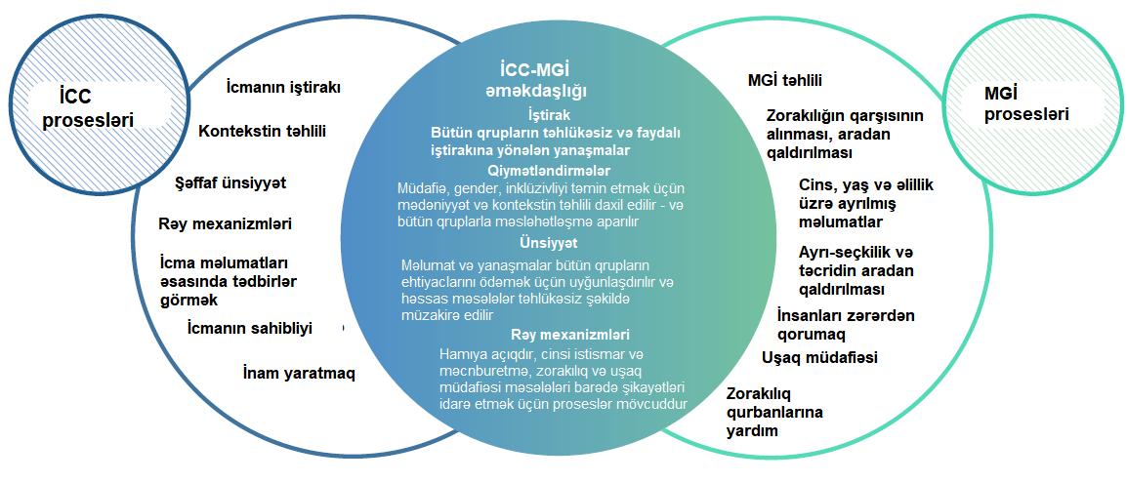

açıqdır.

İCC və MGİ heyətləri arasında əməkdaşlıq
İCC fəaliyyəti MGİ fəaliyyətinə necə kömək edə bilər?
  - Gender və müxtəliflik üzrə təhlil apararkən icmadakı müxtəlif gender və yaş qruplarının etibar etdiyi və üstünlük verdiyi məlumat kanallarını və mənbələrini daha yaxşı öyrənmək üçün, o cümlədən müxtəlif qruplardan olan insanların rəy paylaşanda özlərini necə daha rahat hiss edəcəyi barədə suallar daxil etmək
  - MGİ proqramlarının və tədbirlərinin layihələndirilməsində, həyata keçirilməsində və istiqamətləndirilməsində icmaların fəal və faydalı rol oynamasını təmin etmək üçün iştirak yönümlü planlaşdırma və layihələrin idarə edilməsi üzrə təlimat və alətlər
  - İcma komitələri və proqramın nümayəndələri ilə praktiki iş qaydası və onların öz vəzifələrini yerinə yetirməsinin təmin edilməsi üzrə təlimat və alətlər
  - MGİ xidmətləri haqda rəyləri, eləcə də həssas xarakterli rəyləri öyrənmək məqsədilə icmada rəy mexanizmlərini qurmaq üçün alətlər və dəstək
  - İcmaların cəlb olunması və cavabdehlik üzrə yanaşmalar mövzusunda MGİ işçiləri və könüllülər üçün təlim
  - MGİ tədbirləri və proqramlarında icmanın məmnunluğunun və cəlb olunma və cavabdehlik səviyyələrinin monitorinqi üçün təlimat və alətlər
MGİ fəaliyyəti İCC fəaliyyətinə necə kömək edə bilər?
  - Gender və müxtəliflik üzrə təhlil (kontekstin təhlili çərçivəsində - səhifə 46-a baxın) aparmaq üçün alətlər və təlimat. Bu təhlil insanların cinsinin, əlilliyinin, yaşının, etnik mənsubiyyətinin, sosial təcrübəsinin, cinsi oriyentasiyasının, zahiri görünüşünün və dərisinin rənginin əsas ehtiyaclarının ödənməsi, onların tanınması və cəlb olunması və zərər görməkdən qorunma səylərində qarşılaşdıqları maneələrin səviyyələrinə necə təsir etdiyini anlamağı hədəfləyir.
  - Cinsə, yaşa və əlilliyə görə qruplaşdırılmış məlumatların sistemli şəkildə toplanmasını təmin etməyə kömək etmək
  - Məlumatların müxtəlif qruplara (uşaqlar, qadınlar və əlilliyi olan şəxslər) daha yaxşı çatacaq formada hazırlanması və uyğunlaşdırılması üzrə təlimat və dəstək
  - Həssas mövzular barədə (məs., cinsi və gender əsaslı zorakılıq, gender vəzifələri, təcrid olunmuş qruplara qarşı ayrı-seçkilik və ya uşaqların müdafiəsi) icmalar ilə təhlükəsiz şəkildə və zərər vermədən necə əlaqə qurulacağı üzrə təlimat
  - Cinsi İstismarın və Zorakılığın Qarşısının Alınması, uşaqların mühafizəsi, zorakılıq qurbanları, o cümlədən cinsi və gender əsaslı zorakılıq qurbanları və digər müdafiə məsələləri ilə əlaqəli həssas xarakterli rəylərin daxili müdafiə mexanizmi və yönləndirmə mexanizmləri ilə əlaqəli olmasını və zərərçəkən yönümlü yanaşmaya uyğun olaraq düzgün həll edilməsini təmin etmək üçün təlimat və dəstək
  - Proqramların və əməliyyatların layihələndirilməsində və istiqamətləndirilməsində qadınların, uşaqların, yaşlıların, əlilliyi olan şəxslərin və digər təcrid olunmuş qrupların fəal və təhlükəsiz iştirakının qarşısındakı çətinlikləri aradan qaldırmaq və istifadə etdiyimiz yanaşmalar vasitəsilə icmalarda mövcud bərabərsizliklərə və artan müdafiə risklərinə imkan yaratmadığımızdan əmin olmaq üçün dəstək və üsullar.

Hərəkatdan İCC və MGİ-nin birgə tətbiqinə dair nümunələr

Banqladeşin Koks-Bazar şəhərində cinsi və gender əsaslı zorakılıqla mübarizə
Qiymətləndirmə COVID-19 pandemiyasının Koks-Bazardakı qaçqın düşərgələrində cinsi və gender əsaslı zorakılığı, uşaq əməyini və insan alverini artırdığını aşkar etdikdə, Banqladeş Qızıl Aypara Cəmiyyətinin (BQAC) İCC və MGİ üzrə qrupları cinsi və gender əsaslı zorakılığın və insan alverinin qarşısının necə alınacağı, pandemiya zamanı müsbət valideynlik və düşərgədəki ödənişsiz xidmətlər və yönləndirmə mexanizmləri haqqında məlumatlar hazırlamaq və paylaşmaq üçün birgə işlədi. MGİ qrupu icmada sessiyalar keçirdi və İCC qrupu səsgücləndiricilər, məlumat mərkəzləri və ev ziyarətləri vasitəsilə məlumatların yayılmasına kömək etdi.

Mozambikdə paylama işləri zamanı İCC və MGİ-ni gücləndirmək üçün yardım qruplarının dəstəklənməsi
"İdai" siklonu zamanı cavabvermə tədbirləri çərçivəsində İCC və MGİ işçiləri yardım paylamaları üçün birgə yoxlama siyahılarını hazırlamaq məqsədilə birlikdə işlədi. Bu yoxlama siyahısı həm İCC, həm də MGİ üçün minimum standartları qarşılamaq üçün paylama işlərindən əvvəl, paylama zamanı və paylamadan sonra praktiki tədbirləri ehtiva edən bir səhifəlik ümumi məlumat təmin etməklə yardım heyətinə kömək etdi.

Sizə kömək edəcək MGİ alətləri
  - Qısaca MGİ ¹¹¹
  - MGİ üzrə minimum standartlar ¹¹²

  - "Fövqəladə hallarda MGİ" alətlər dəsti¹¹³
  - İnklüziv proqramlaşdırma çərçivəsi ¹¹⁴

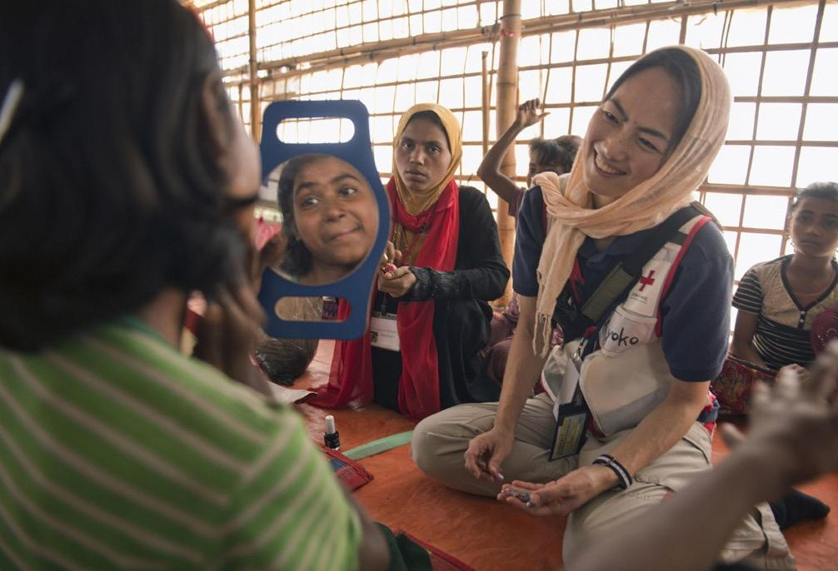

Banqladeş 2020 Yaponiya Qızıl Xaç Cəmiyyətinin Psixo-Sosial Dəstək üzrə nümayəndəsi Kyoko Miyamoto Banqladeşdəki Hakimpara düşərgəsində uşaqlar üçün uyğunlaşdırılmış yerdə gənc qızlarla qarşılıqlı təmas qurur. © Viktor Laken / IFRC

Davranış dəyişikliyi və risklər barədə məlumatlandırma və icmaların cəlb olunması
İştirak yönümlü yanaşmalar səhiyyə, SSG və fəlakət risklərinin azaldılması üzrə davranış dəyişikliyi proqramlarının, o cümlədən İcma Əsaslı Səhiyyə və İlk Yardım (eCBHFA)¹¹⁵, könüllülər üçün epidemik nəzarət (ECV)¹¹⁶, Gigiyenanın Təşviq Edilməsi Fəaliyyəti üçün 8 Addım¹¹⁷ və İqlim Məsələləri üzrə Proqramlaşdırma və Fəaliyyət¹¹⁸, eləcə də səhiyyə üzrə fövqəladə hallar zamanı cavabvermə tədbirlərinin önəmli bir hissəsidir. Bununla belə, Qızıl Xaç və Qızıl Aypara Hərəkatının bütün proqramları və əməliyyatları 4-cü modul (səhifə 38-ə baxın) və 5-ci modulda (səhifə 74-ə baxın) əhatə olunan icmaların cəlb olunması və cavabdehliyin yaxşı səviyyəsinə nail olmaq üçün minimum tədbirləri hələ də qarşıladıqlarından əmin olmalıdır. Bu tədbirlər artıq nəyin tamamlandığını çarpaz yoxlamaq və hər hansı boşluqları və icmaların cəlb olunmasının gücləndirilə biləcəyi sahələri müəyyənləşdirmək üçün yaxşı xatırladıcı və ya alət kimi istifadə edilə bilər. Bu modul Hərəkatdan öyrənilmiş dərslərə əsasən, davranış dəyişikliyi proqramlarının və epidemiya zamanı cavabvermə tədbirlərinin keyfiyyətini, təsirini və dayanıqlılığını təkmilləşdirmək üçün icmaların cəlb olunması və cavabdehlik alətlərinin və yanaşmalarının istifadə edilə biləcəyi ən geniş yayılmış yollardan bəzilərini əks etdirir.

Davranış dəyişikliyi nədir?
Davranış dəyişikliyi icma üzvlərinin təhlükəsiz və sağlam davranışları qəbul etməsini dəstəkləməklə müəyyən vəziyyəti yaxşılaşdırmağı hədəfləyir. Məsələn, insanların insektisidlə dərmanlanmış uzunömürlü yataq torlarından istifadə etməsini və ya önəmli vaxtlarda əllərini yumasını təmin etməklə. Lakin davranışı dəyişdirmək bir dəfəlik fəaliyyət deyil, bir neçə mərhələdən ibarət bir prosesdir. Mərhələlər problemi haqqında öyrənməkdən (1=məlumatlılıq), problemi həll etmək üçün davranışın dəyişməsi haqqında müsbət fikir sahibi olmaqdan (2=təsdiq), davranışı dəyişmək niyyətinin formalaşmasından (3=niyyət), yeni davranışın insanın vərdişlərinə daxil edilməsindən (4=praktika) və nəhayət bu davranışın başqalarına təşviq edilməsindən (5=təşviq) ibarətdir. Bu mövzu üzrə daha çox məlumat üçün IFRC-nin Davranış Dəyişikliyi üzrə Təlimatına119 baxın.

Risklər barədə məlumatlandırma və icmaların cəlb olunması nədir?
Risklər barədə məlumatlandırma və icmaların cəlb olunması (RMİC)¹²⁰ epidemiya zamanı sağlamlıq üzrə ümumi cavabvermə tədbirlərinin əsas hissəsidir. O, alovlanmalar zamanı insanları və icmaları sağlam davranışları qəbul etməyə təşviq etmək və yoluxucu xəstəliklərin qarşısını almaq üçün onları sistemli şəkildə cəlb etmək və əlaqə qurmaqla bağlı prosesləri və yanaşmaları nəzərdə tutur. Bura daxildir:
  - İcmalarda xəstəlik haqqında yayılan inancları, qorxuları, şayiələri, sualları və təklifləri öyrənmək üçün sistemli şəkildə rəy mexanizmlərini qurmaq və bunlardan cavabvermə tədbirlərinin hazırlanmasında istifadə etmək.
  - İnsanların infeksiyanın yayılmasını azaldacaq təcrübələri qəbul etməsini dəstəkləmək və şayiələri və yanlış məlumatlandırmanı aradan qaldıraraq qorxunu, stiqmanı və panikanı azaltmaq üçün epidemiya haqqında vaxtında, dəqiq məlumatları ən etibarlı kanallar vasitəsilə paylaşmaq.
  - İnfeksiyanın yayılmasının qarşısını almaq və alovlanmanı nəzarət altına almaq üçün icmaların təklif etdiyi həll yollarını müəyyənləşdirmək və dəstəkləmək. Çünki bir alovlanmanı məhz icma üzvlərinin tədbirləri dayandıracaq və ya davam etdirəcək.
RMİC humanitar yardım üzrə məsul şəxslərə inam yaratmağa kömək edir və bu da qorxu, yanlış məlumatlandırma və şayiələrin insanların hansı məlumatların doğru və etibarlı olduğunu müəyyən etməsini çətinləşdirən epidemiya vaxtı xüsusilə önəmlidir. Bu vəziyyət insanların səmərəsiz qabaqlayıcı tədbirləri qəbul etmələrinə səbəb ola bilər ki, bu da onların yoluxma riskini artırır. Konqo Demokratik Respublikasında Ebola xəstəliyinin yayılması zamanı müşahidə edildiyi kimi, sağlamlıq ilə bağlı tədbirləri başa düşməyən və ya qəbul etməyən, yaxud onları təhdid kimi görən icmaların zorakılığa əl atdığı da məlumdur. Bu inamsızlıq icmaların cəlb edilməsini məhdudlaşdırır və insanlar infeksiyanın yayılmasını dayandırmaq üçün hazırlanmış tədbirlərdə (məs., yoluxma hallarının sürətli şəkildə bildirilməsi və yoluxanların təcrid olunması) əməkdaşlıq etməyə bilər.

İCMALARIN CƏLB OLUNMASI DAVRANIŞ DƏYİŞİKLİYİ VƏ RİSKLƏR BARƏDƏ MƏLUMATLANDIRMANIN NƏ ÜÇÜN ÖNƏMLİ BİR HİSSƏSİDİR?
- Biz insanların davranışlarını onlar üçün dəyişdirə bilmərik
Onlar fəal şəkildə prosesə cəlb olunmalı, onu başa düşməli və dəstəkləməlidir.
- Davranış dəyişikliyi mürəkkəbdir
Bu, insanlara nə etməli olduqlarını demək və onların da bunu etmələri qədər sadə deyil.
- İcma ən yaxşısını bilir
İcmalar daha təhlükəsiz və daha sağlam təcrübələri uğurlu şəkildə təşviq etmək üçün nələrin lazım olduğunu və bunlara nələrin mane ola biləcəyini hər kəsdən daha yaxşı bilir.
- İnam əsas elementlərdən biridir
Əgər icmanın bizə inamı yoxdursa, bizi dinləməyəcək və ya proqrama töhfə verməyəcək, yaxud bir epidemiyanı nəzarətdə saxlamaq üçün lazım olan tədbirlərə əməl etməyəcək və hətta düşmənçilik və zorakılıqla reaksiya verə bilərlər.
- Biz dinləməli və tədbir görməliyik
Rəy icmanın baxışlarını öyrənmək və proqramlarımızın və cavab tədbirlərimizin aktual və effektiv qalması üçün onları uyğunlaşdırmaq baxımından vacibdir.

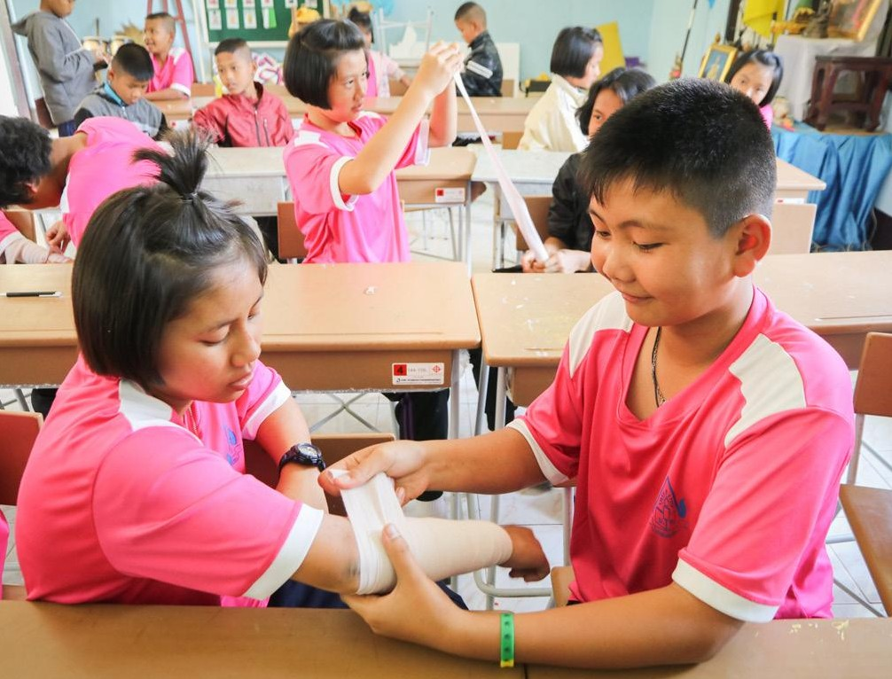

Tailand 2019 Fəlakət riskini azaltmağa yönəlmiş məktəb əsaslı layihə çərçivəsində Tailand Qızıl Xaç Cəmiyyətinin Yardım və İcma Sağlamlığı Bürosu şagirdlərə ilk tibbi yardım bacarıqlarını öyrədir. © TQXC

Modul 7 Kəsişən sahələrlə işləmək
119

İcmaların cəlb olunması davranış dəyişikliyi proqramlarını və RMİC-i necə dəstəkləyə bilər?
- Konkret davranışlardan başqa icma haqqında daha dərin anlayış əldə etmək
İcmaların cəlb olunması və cavabdehlik üzrə qiymətləndirmə alətlərindəki sualları davranış dəyişikliyi və epidemiyaya cavab tədbirlərinin qiymətləndirmələrinə daxil etməklə. Məsələn, müxtəlif qrupların hansı məlumat mənbələrinə etibar etdiyini və onlardan istifadə etdiyini, rəy bildirərkən özlərini ən rahat necə hiss edə biləcəklərini, Qızıl Xaç və Qızıl Aypara Hərəkatı haqqındakı təsəvvürlərini və ya müxtəlif qruplar arasında sosial birliyin səviyyələrini öyrənməyə yönəlmiş suallar.
  - Qiymətləndirmələr və kontekstin təhlili üzrə daha çox təlimat üçün səhifə 40-a baxın.
  - Alət 13-dən (Qiymətləndirmələrdə İCC) və Alət 16-dan (Fokus-qrup müzakirələri üzrə təlimat) istifadə edin
- Təkcə davranışlar və risklər barədə deyil, proqramın məqsədləri barədə də məlumat vermək
Təşkilat və proqramın və ya cavabvermə tədbirlərinin məqsədi barədə məlumatlandırma cavabdehliyin əsas dayaq sütunlarından biridir və təşkilat və xidmət etdiyi icmalar arasında inamı artırır. Ənənəvi olaraq, Milli Cəmiyyətlər sağlamlıq, gigiyena və Fəlakət Riskinin Azaldılması məsələləri barədə məlumat verməkdə çox uğurludur, lakin bəzən Milli Cəmiyyətin kim olduğunu, proqramın və ya əməliyyatın məqsədlərini və müddətini və gecikmələri, problemləri və dəyişiklikləri izah etməyi unudurlar.
  - Şəffaf ünsiyyət haqqında daha çox məlumat üçün səhifə 61-ə və 93-ə baxın
  - Alət 17-dən (İcma görüşləri aləti) və Alət 19-dan (Ünsiyyət metodları matrisi) istifadə edin
- İcmanın iştirakını gücləndirmək və icmanın təklif etdiyi həll yollarını dəstəkləmək
Davranış dəyişikliyi proqramları öz yanaşmalarında artıq çox iştirak yönümlüdür. Buna baxmayaraq, bu bələdçidə olan bəzi alətlər və yoxlama siyahıları proqramın bütün mərhələlərində iştirakı gücləndirməyə kömək edə bilər. Məsələn, balanslı və təmsilli icma komitələrinin qurulması, seçim meyarlarının və ünvanlamanın qəbul edilməsi və proqramın icrası boyunca iştirakın təmin edilməsi üzrə təlimat vasitəsilə. Epidemiya zamanı infeksiyanın yayılmasının qarşısını almaq üçün yerli və praktiki həll yolları tapmaq məqsədilə icmalarla işləmək çox vacibdir. İcma üzvləri öz icmalarının qarşılaşdığı unikal çətinlikləri və fiziki məsafə, nəzarət sistemləri (təmasın izlənməsi kimi) və təcrid kimi ictimai səhiyyə tədbirlərinin öz kontekstlərində işləməyə necə uyğunlaşdırıla biləcəyini başa düşürlər.
  - Qiymətləndirmələrdə iştirak üzrə təlimat üçün səhifə 42-ə baxın
  - Planlaşdırmada və layihələndirmədə iştirak üzrə təlimat üçün səhifə 52-ə baxın
  - Seçim meyarlarının müzakirə edilməsində və təyin edilməsində iştirak üzrə təlimat üçün səhifə 89-a baxın
  - İcra və monitorinq mərhələsində iştirak üzrə təlimat üçün səhifə 64-ə baxın
  - Dəyərləndirmələrdə iştirak üzrə təlimat üçün səhifə 69-a baxın
  - Alət 16-dan (Fokus-qrup müzakirələri üzrə təlimat), Alət 17-dən (İcma görüşləri aləti) və Alət 18-dən (Seçim meyarlarına iştirak yönümlü yanaşmalar) istifadə edin
  - COVID-19 üçün icmaların təklif etdiyi həll yollarının təkmilləşdirilməsi üzrə təlimata121 baxın
  - COVID-19-a cavabvermə tədbirlərində uşaqların iştirakının təşviq edilməsi üzrə təlimata122 baxın.
- İcma əsaslı rəy mexanizmlərini qurmaq
Proaktiv rəy mexanizmləri¹²³ həm həll edilməkdə olan problem, həm də icmanın təşkilat haqqında düşüncələrini, qorxularını, şayiələrini, suallarını və təkliflərini izləmək üçün davranış dəyişikliyi proqramlarına və epidemiya ilə mübarizə tədbirlərinə kömək edir. İcma rəylərini dinləmək və ona uyğun hərəkət etmək proqrama inam yaradır. Həmçinin, icmalarla paylaşılan məlumatlar və mesajlar icmada yayılan ən son narahatlıqları, təsəvvürləri və şayiələri aradan qaldırmaq üçün müntəzəm olaraq yenilənə bildiyindən, göstərilən təsiri də gücləndirməyə kömək edir. Bu, könüllüləri icma üzvləri ilə daha faydalı müzakirələr keçirmək üçün dəstəkləməyi ehtiva edir və məlumatların müxtəlif qrupların müəyyən ehtiyaclarına və narahatlıqlarına uyğunlaşdırılmasına imkan yaradır. İcma əsaslı rəy mexanizmləri həmçinin

insanların daha təhlükəsiz və daha sağlam davranışlarını həyata keçirmə imkanlarını məhdudlaşdıra biləcək avadanlıqlarla (tualetlər, əl yumaq üçün məntəqələr və ya müalicə mərkəzləri) əlaqəli problemlərin öyrənilməsinə kömək edə bilər.
  - Rəy mexanizmlərinin qurulması üzrə təlimat üçün səhifə 103-ə baxın
  - Alət 15-dən (Rəylər üçün alətlər dəsti) istifadə edin
  - COVID-19 üzrə icma rəyləri zərfinə¹²⁴ baxın
- Kütləvi informasiya vasitələri və rəqəmsal ünsiyyət vasitəsilə icmanın səfərbərliyini gücləndirmək
Radio, televizor və sosial media kimi kütləvi informasiya vasitələri qısa müddətdə çox sayda insanı hədəfləyərək, ənənəvi olan üzbəüz icma səfərbərliyinin əhatəsini genişləndirməyə kömək edə bilər. Nümunələrə daxildir: dinləyicilərin zəng vasitəsilə suallarını ünvanlaya bildiyi, mütəxəssis qonaqlar ilə keçirilən radio söhbət verilişləri, qısa filmlərin nümayiş etdirildiyi səyyar kinoteatrlar, sualları cavablandırmaq üçün mütəxəssislərin olduğu "WhatsApp" qrupları və ya kampaniya keçirmək üçün "Facebook" və ya "Twitter" kimi sosial media platformalarından istifadə.
  - Alət 19-dan (Ünsiyyət metodları matrisi) istifadə edin
  - Radio, səyyar kinoteatrlar və sosial media¹²⁵ üzrə təlim zərfləri üçün icmaların cəlb olunması üzrə mərkəzə baxın
  - Risklər barədə məlumatlandırma¹²⁶ üçün sosial mediadan istifadə üzrə COVID-19 təlimatına baxın.
- İcmaların cəlb olunması və cavabdehlik üzrə işçilərə və könüllülərə təlim keçmək
Bütün işçilərin və könüllülərin proqramlara və əməliyyatlara icmaları faydalı şəkildə cəlb edəcək anlayışı, biliyi və imkanı olmalıdır. İcmaların cəlb olunması üzrə təlim zərfləri sağlamlıq, SSG və Fəlakət Riskinin Azaldılması üzrə təlim zərflərini gücləndirmək üçün istifadə edilə biləcək faydalı modullar və tədbirlər təmin edə bilər. Məsələn, bölmələr üçün icmaların cəlb olunması üzrə iki günlük təlim şəffaf ünsiyyət, iştirakyönümlü yanaşmalar və rəy mexanizmləri üzrə modullara sahibdir. Afrikada COVID-19 zamanı cavabvermə tədbirləri üçün səhiyyə və icmaların cəlb olunması və cavabdehlik üzrə qruplar səhiyyə, icmaların cəlb olunması və cavabdehlik, SSG və fəlakətlərin idarə edilməsi işçilərinin hamısına təqdim edilmiş Könüllülər üçün Epidemik Nəzarət və RMİC üzrə birgə təlim zərfləri hazırladı.
  - Könüllü, bölmə və proqram meneceri səviyyəsindəki bir sıra İCC təlim zərfləri¹²⁷ üçün icmaların cəlb olunması üzrə mərkəzə baxın
  - COVID-19 Könüllülər üçün Epidemik Nəzarət və RMİC üzrə təlim zərfini ¹²⁸ yükləyin

GENİŞ YAYILMIŞ SƏHVLƏR YOXSA ÇƏTİNLİKLƏR?
  - İcmaların cəlb olunması və cavabdehlik üzrə heyət İnformasiya, Təhsil və Kommunikasiya (İTK) vəsaitlərinin və əsas mesajların yaradılmasına rəhbərlik etməməlidir – bunlar müvafiq səhiyyə, SSG və fəlakət riskinin azaldılması üzrə texniki mütəxəssislər tərəfindən hazırlanmalıdır.
  - Davranışları dəyişdirməyin bir yolu kimi birtərəfli mesajlara həddən artıq köklənmək
  - İcma rəyləri etdiklərimizi (proqram tədbirlərinin dəyişdirilməsi) dəyişdirmək üçün yox, yalnız dediklərimizi (mesajlar) dəyişdirmək üçün istifadə edilir.
  - İcmaların cəlb olunması, icma səfərbərliyi, sağlamlığın təşviqi, gigiyenanın təşviqi və risklər barədə məlumatlandırma üzrə tədbirləri əlaqələndirməmək. Bu da təkrarlanmaya, resursların israfına və icmalarda çaşqınlığın yaranmasına səbəb olur. Bu, həmçinin könüllülər arasında da çaşqınlığa səbəb olur, çünki adətən bütün bu tədbirlərin həyata keçirilməsi eyni könüllülərdən istənilir.
  - Proqramda və ya cavabvermə tədbirlərində hansı tədbirlərə kimin rəhbərlik edəcəyini aydın çatdırmamaq. Lakin hər zaman hər kəs üçün kifayət qədər iş olduğundan bu vəziyyət sektorlar və qruplar arasında yaxşı əlaqələndirmə və ortaq iş planlarının hazırlanması yolu ilə həll edilə bilər.
  - Çox sayda resurslar olmasına baxmayaraq, təkrarlanmalara yol vermək– səhiyyə, SSG və fəlakət riskinin azaldılması çərçivəsində davranış dəyişikliyi və RMİC üzrə faydalı resursların olduğu linklər üçün aşağıdakı siyahıya baxın.

Modul 7 Kəsişən sahələrlə işləmək
121

İCMALARIN TƏKLİF ETDİYİ HƏLL YOLLARI NƏLƏRDİR VƏ BİZ NƏ ÜÇÜN ONLARI MÜƏYYƏNLƏŞDİRMƏLİ VƏ DƏSTƏKLƏMƏLİYİK?
Humanitar böhranlar və səhiyyə sahəsində böhranlar, o cümlədən COVID-19 pandemiyası və Qərbi Afrikadakı və Konqo Demokratik Respublikasındakı Ebola epidemiyalarından öyrənilmiş dərslər bizə xəstəliklərin qarşısının alınması üzrə tədbirlərin uyğunlaşdırılması, qəbul edilməsi, yaxşı başa düşülməsi və uğurlu olması məqsədilə yerli icmalar və etibarlı liderlər ilə konstruktiv və faydalı əməkdaşlığın zəruri olduğunu öyrətdi. Bunun yerinə, səmərəsiz və məcburi cavabvermə tədbirləri və icmalarla ünsiyyətin olmaması məyusluğa, müqavimətə və itaətsizliyə gətirib çıxararaq, infeksiyanın yayılmasına şərait yaradır.
Məsələn, Qərbi Afrikada Ebola xəstəliyinin alovlanması zamanı Liviya hökuməti paytaxt Monroviyanın bölgələrində karantin rejimi tətbiq edəndə icmalarla məsləhətləşmədi. İnsanlar ərzaq, su, yaxud tibbi xidmətlərə çıxış əldə edə bilmədiyindən ərazini tərk etdi və karantin rejimi dayandırılmalı olub. Ölkənin icma liderlərinin fəal şəkildə cəlb olunduğu digər hissələrində onlar virusun yayılmasını dayandırmağa kömək etmək üçün yeni qaydalar və işçi qrupları təqdim etməklə kömək ediblər. Qabaqlayıcı tədbirlərə kənar şəxslərin icmaya girişini, ziyarətçilərin bir insanın evində gecələməsini qadağan etmək və icmaya köçmək istəyənlərə Eboladan sağalmış olduqlarından əmin olmaq üçün 21 günlük icbari gözləmə müddəti tətbiq etmək daxil idi. Ebolaya yoluxma halları barədə icma üzvlərinə xəbərdarlıq etmək, karantində olanları və təcrid olunanları yemək, su və dərmanlarla təmin etmək, yeni yoluxanları səhiyyə müəssisələrinə yönləndirmək və xəstəlik və dəfnləri gizləmə cəhdlərini müəyyən etmək üçün icmada işçi qrupları yaradılıb. Prezident Elen Conson-Serlif karantinin bir səhv olduğu qənaətinə gəldi və bildirdi: "Artıq bu kimi hallarda insanların cavabdehliyinin, icma iştirakının daha uğurlu olduğunu bilirəm. Bu təcrübənin bizimlə qalacağını düşünürəm".
COVID-19 zamanı cavabvermə tədbirləri çərçivəsində Qızıl Xaç və Qızıl Aypara Milli Cəmiyyətlərinin dəstəklədiyi, icmanın təklif etdiyi həll yolları ilə bağlı nümunələrə daxildir: İndoneziya Qızıl Xaç Cəmiyyəti tərəfindən İcma Əsaslı Fəaliyyət Qruplarına öz icmalarındakı müəyyən ehtiyaclara uyğun olaraq ictimai səhiyyə tədbirlərini həyata keçirmək üçün verilən qrantlar (səhifə 96-a baxın); icmalara təlim keçmək və onları öz əlyuma məntəqələrini qurmaları üçün yerli səviyyədə mövcud olan materiallarla təmin etmək; radio verilişlər aparmaq və təhlükəsiz təcrübələri təşviq etmək üçün bazar assosiasiyalarına təlim keçmək; icmaları öz qoruyucu maskalarını hazırlamaları üçün dəstəkləmək; əhalinin sıx məskunlaşdığı yerlərdə (məsələn, düşərgələr və şəhərlərdə yerləşən qeyri-formal yaşayış məskənləri) fiziki məsafə və xəstələrin təcrid edilməsinə yaradıcı həll yolları tapmaq üçün insanlarla işləmək daxildir. Daha çox məlumat üçün COVID-19 zamanı icmaların təklif etdiyi həll yolları üzrə təlimat qeydinə, nümunələrə və vebinar qeydlərinə¹²⁹ baxın.
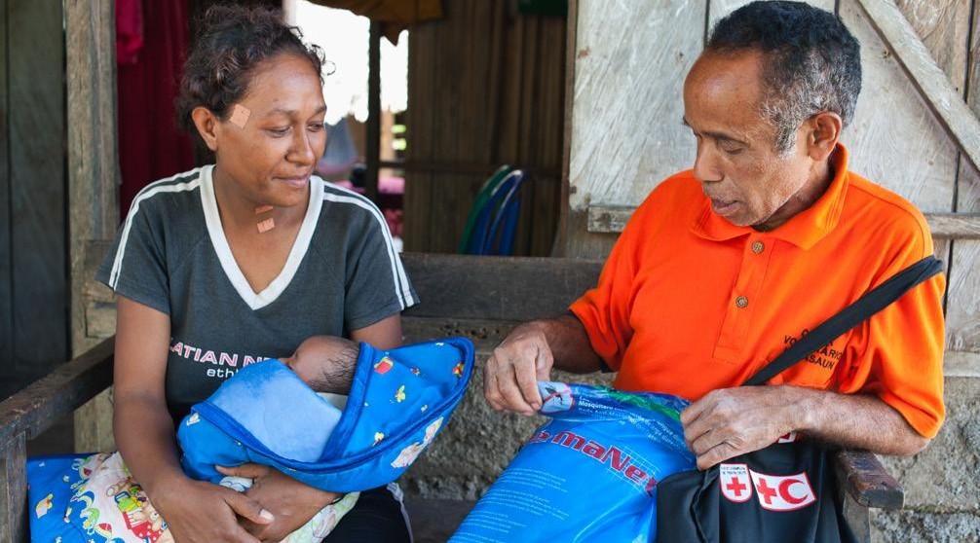
Şərqi Timor 2013 Qızıl Xaç könüllüsü Aqosto Du Santos Ribeyru ağcaqanad torlarının əhəmiyyətini izah etmək üçün Şərqi Timorda Bitiraidə yaşayan icma üzvünün evini ziyarət edir. Aqosto bildirir: "Torları paylayarkən, insanlara hamilə qadınları və uşaqları prioritetləşdirməyi öyrədirik". © Viktor Laken / IFRC

122 Qızıl Xaç və Qızıl Aypara Hərəkatının İcmaların Cəlb Olunması və Cavabdehlik üzrə Bələdçisi

İcmaların cəlb olunması və davranış dəyişikliyi üzrə sizə kömək edəcək resurslar və alətlər
Alət 21: Davranış dəyişikliyi və RMİC resursları¹³⁰ həm proqramlar, həm də Ebola, COVID-19 və Zika kimi epidemiyalar zamanı cavabvermə tədbirləri üçün Hərəkat vaxtı hazırlanmış davranış dəyişikliyi və RMİC üzrə ən faydalı və uyğunlaşdırıla bilən resursların bəzilərinin icmalını təmin edir və onlar keçidlər təmin edir. Bu alətə davranış dəyişikliyi proqramları üzrə təlimatlar, davranış dəyişikliyi və RMİC üzrə nümunəvi planlar, radio və səyyar kinoteatr kimi alətlərdən istifadə üzrə təlimat, rəy və təsəvvürlərin öyrənilməsi sorğuları üzrə təlimatlar və formalar və etimadsızlıq və peyvəndə qarşı tərəddüdün aradan qaldırılması məsələləri üzrə istiqamətləndirici qeydlər daxildir.
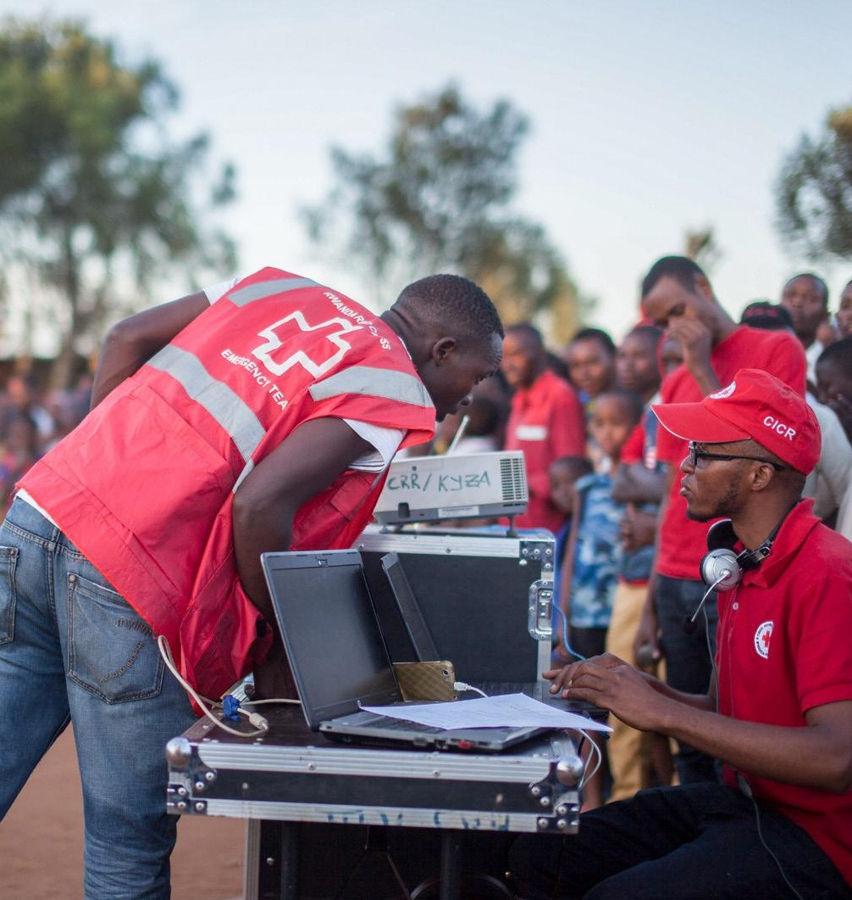

Ruanda 2018 Ruanda Qızıl Xaç könüllüləri Rvamaqana icmasında səyyar kinoteatr qurur. Kinoteatr icmaların diqqətini gigiyena təcrübələri, malyariyanın qarşısının alınması və sağlamlıqla əlaqəli digər məsələlərə çəkir. © Ayya Kuparinen

Modul 7 Kəsişən sahələrlə işləmək
123

Hərəkatdan nümunələr

Liviyanın hər bir küçəsində bir könüllü COVID-19-a qarşı mübarizəyə rəhbərlik edir
COVID-19-la əlaqəli hərəkət məhdudiyyətləri Liviya Qızıl Aypara Cəmiyyətinin (LQAC) icma sağlamlığı üzrə könüllülərinin icmalara çıxışını məhdudlaşdırdıqda, Milli Cəmiyyətin Benqazi Bölməsi "hər küçədə bir könüllü" təşəbbüsünü irəli sürdü. Yanaşma yerli icma üzvlərini öz məhəllələrində COVID-19 üzrə icma səfərbərliyinə rəhbərlik etməyə cəlb etmək məqsədi daşıyırdı. Könüllülər üçün COVID-19, təhlükəsizlik tədbirləri, könüllülərin rolu və ünsiyyət bacarıqları barədə məlumatları ehtiva edən təlimat və video hazırlandı. Daha sonra icmanın virusla bağlı təsəvvürlərini və biliklərini daha yaxşı öyrənmək üçün sosial media vasitəsilə sorğu başladıldı. Toplanılmış məlumat icmalardakı əsas düşüncələrə, şayiələrə və bilik boşluqlarına əsaslanan tez-tez verilən suallar üzrə təlimat hazırlamaq üçün istifadə edildi. Sosial mediada paylaşımlar və videolar vasitəsilə könüllüləri toplamaq üçün kampaniya başladıldı və qiymətləndirmə testindən sonra 202 könüllü ya öz məhəllələrində COVID-19 üzrə məlumatlandırma aparmağa, ya da təhlil, tərcümə, tədqiqat və dizayn kimi tapşırıqlar ilə distant formada dəstək verməyə cəlb edildi. Yeni könüllülər Hərəkatla tanış edildi və onlar Benqazidəki 18 icma qrupundan birinə təyin edilərək öz məhəllələrində qapı-qapı ziyarətlərə başladılar. "Telegram" şəbəkəsi əlaqələndirmə və könüllü qruplarına davamlı dəstəyi təmin etmək üçün istifadə edildi. Könüllüləri öz məhəllələrindəki insanlar tanıdığı və etibar etdiyi üçün onlar şayiələrin və yanlış məlumatlandırmanın qarşısını almaqda effektiv iş gördülər və icmanın həssas üzvləri (yaşlılar və ya televizor, yaxud internet kimi məlumat mənbələrinə məhdud çıxışı olanlar) ilə təmas qurmaqda önəmli rol oynadıqlarını sübut etdilər. İcma üzvlərindən biri bildirdi: "İlk əvvəllər virus haqqında həddən artıq şayiələr yayılmışdı və bu da virusun öhdəsindən gəlməkdə məndə çaşqınlıq yaratdı, lakin könüllülərin ziyarətindən sonra virus haqqında məlumatlı oldum və onun qarşısını almaqda daha özünəinamlı hiss etdim". Bu yanaşma hazırda Liviya və Misirdə tətbiq edilir və icmada səhiyyə ilə bağlı digər narahatlıqları aradan qaldırmağa kömək edən metod hesab edilir. Tam keys təhlillini¹³¹ oxuyun.

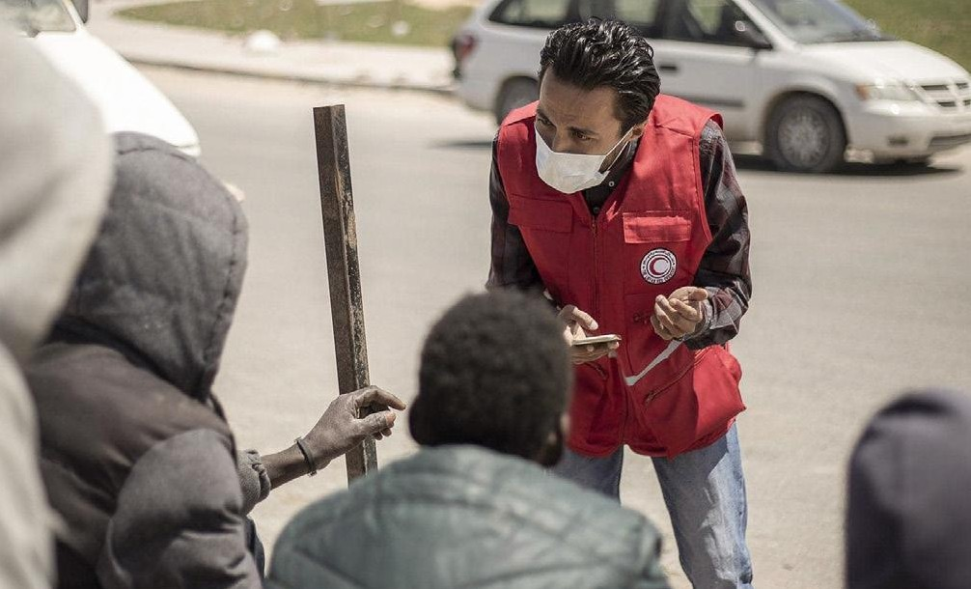

Liviya 2020 Liviya Qızıl Aypara könüllüləri COVID-19 zamanı cavabvermə əməliyyatları çərçivəsində miqrantlara dəstək göstərir. Onlar məcburi köçkünlərə və saxlama yerlərindən kənardakı miqrantlara yönələn maarifləndirmə kampaniyaları başladıb. © Liviya Qızıl Aypara Cəmiyyəti

Davranış dəyişikliyi və RMİC üçün innovativ yanaşmalardan istifadə etmək: çat-botlar, səyyar kinoteatrlar, səyyar radiolar və radio söhbət verilişləri
Bütün dünyada Milli Cəmiyyətlər səhiyyə, SSG və Fəlakət Risklərinin Azaldılması mövzularına icmaları cəlb etmək üçün bir sıra müxtəlif yanaşmalardan istifadə edir. Qazaxıstan Qızıl Aypara Cəmiyyəti əhalinin COVID-19 üzrə məlumat ehtiyaclarını qarşılamaq üçün sosial media vasitəsilə insanların suallarına avtomatik şəkildə cavab verən, onları ehtiyacı olduqları xidmətə yönləndirə bilən və ya rəyi Milli Cəmiyyətin bir əməkdaşına e-poçt vasitəsilə göndərə bilən çat-bot xidməti yaratdı. Çat-bot sosial media və televiziyanın ölkədə ən etibarlı məlumat mənbələri arasında olduğunu aşkar edən bir sorğudan sonra qəbul edildi. Çat-bot hazırda təkcə COVID-19 haqqında məlumat paylaşmaq üçün deyil, həm də sosial yardım üçün müraciət qaydası və bölmələrin əlaqə məlumatlarını paylaşmaq üçün də istifadə edilir. Çat-botdan istifadə qaydası haqqında rəylər Qazaxıstan Qızıl Aypara Cəmiyyətinə insanların ən çox hansı məlumatlara ehtiyacının olduğunu öyrənməkdə kömək edir. Tam hesabatı oxuyun¹³². Ruandada Milli Cəmiyyət icmaları səhiyyə, SSG və Fəlakət Risklərinin Azaldılması mövzuları, o cümlədən COVID-19 pandemiyası üzrə cəlb etmək üçün səyyar kinoteatrlardan və radio verilişlərdən istifadə edir. Səyyar kinoteatr nümayişlərinə icma və yerli mütəxəssislərlə keçirilən nümayişlər, sual-cavab sessiyaları, müxtəlif mövzular üzrə qısa animasiyalar daxildir, səyyar radio isə kənddən-kəndə gedən bir motosikletin arxasındakı səsgücləndiricilər vasitəsilə səsləndirilən, əvvəlcədən yazılmış verilişləri ehtiva edir. Milli Cəmiyyət həmçinin bir neçə bölmələri vasitəsilə aylıq əsasda davam edən radio söhbət verilişləri yayımlayır. Səyyar kinoteatrda iştirak edən bir kişi bildirib: " Səyyar kinoteatra sonuncu dəfə gəldiyim vaxt su ilə yayılan xəstəliklər, onların necə yayıldığı və necə qarşısının alınması barədə məlumat əldə etdim. Tətbiq edə biləcəyim bir çox şey öyrəndim. Məsələn, qab-qacaqların necə yaxşı yuyulmasını və istifadə etməmişdən əvvəl onların qurulanmasını, yemək bişirməzdən əvvəl ərzaqların necə yuyulmasını və əlləri yaxşı yumağın əhəmiyyətini öyrəndim. Beləliklə, mən öyrəndiklərimə əsasən davranışımı dəyişdim". Tam hesabatı oxuyun¹³³. Radio¹³⁴ və səyyar kinoteatr¹³⁵ üzrə daha çox keys təhlillərinə və formalara icmaların cəlb olunması üzrə mərkəzdə baxın.

İndoneziyada əvvəlcə inam yaradılmasının əhəmiyyəti
2018-ci ildən bəri IFRC-nin dəstəyi ilə İndoneziya Qızıl Xaç Cəmiyyəti (İQXC) Epidemiya və Pandemiya üzrə İcma Hazırlığı proqramı (CP3) vasitəsilə icmaların xəstəliklərə qarşı hazırlığına və onların yayılmasının qarşısını almağa kömək edir. Bura potensial xəstəliklərin yayılması zamanı erkən aşkarlama və erkən tədbirlərin görülməsini dəstəkləmək üçün icma əsaslı nəzarətin təşkili daxil idi. İQXC icmaların cəlb olunması üzrə modulu ehtiva edən iki təlim paketinin keçirilməsi vaxtı arasındakı 6 aylıq müddəti yerli hakimiyyət orqanları və icmalarla münasibətləri möhkəmləndirmək, inam yaratmaq və tibbi təhsil və təşviq tədbirlərini həyata keçirmək üçün istifadə etdi. Bu mərhələli yanaşma icma əsaslı nəzarətin rəvan bir şəkildə təşkilinə, daha çox qəbul edilməsinə və daha yaxşı nəticələrin əldə olunmasına töhfə verdi. Çünki maraqlı tərəflər proqrama cəlb olunmuşdu və qətiyyətli idi, icmalar artıq fayda əldə edirdilər və Qızıl Xaç könüllülərini sağlamlıq üzrə önəmli məlumat mənbəyi kimi görürdülər. Nəticədə, icmalar könüllülər' ciddi xəstəliklər barədə xəbər verməkdə daha həvəsli idilər və könüllülər icma əsaslı nəzarət üzrə xəbərdarlıqları yerli səhiyyə orqanlarına bildirməkdə daha bacarıqlı oldular. Tam hesabatı oxuyun¹³⁶.

Şri-Lankada tullantıların idarə edilməsi problemlərinin həllinə iştirak yönümlü yanaşmalar
Şri-Lanka Qızıl Xaç Cəmiyyəti (ŞLQXC) məktəbdə menstrual tullantı problemlərinin həll edilməsi üçün "davranış dəyişikliyinə kömək" (ABC) adlı 10 mərhələli iştirak yönümlü yanaşmadan istifadə etdi. Monitorinq ziyarəti zamanı ŞLQXC könüllüləri məktəbdə və məktəbin yanında böyük tullantı yığını, o cümlədən istifadə edilmiş sanitar bezlər olduğunu müşahidə edib. Davranış dəyişikliyinə kömək yanaşmasını tətbiq edən ŞLQXC ilk olaraq, icmaya təsir edən şəxslər (kişi və qadın müəllimlər), valideynlər və məktəbli qızlarla istiqamətləndirilən qrup müzakirələri keçirməklə problemin nə üçün mövcud olduğunu anlamağa çalışdı. Məlum oldu ki, qadın tualetlərindəki zibil qutuları sanitar bezlərlə dolduqda, təmizlik işlərini görən kişilər onları daşımaq istəmir və buna görə də tullantılar məktəbin ətrafında yığılıb qalır. Üç əsas problemi həll etmək üçün istifadəçi yönümlü layihələndirmə prosesi istifadə edildi; 1) Menstrual tullantıların necə yandırılması, 2) Kişilərin sanitar bezləri daşımasının qarşısının necə alınması, 3) Qızların şəxsi həyatının toxunulmazlığının necə qorunması. Həll yolu qadınlar tualetinin yanına yerləşdirilən, qızların bezləri gizli şəkildə ata biləcəyi və təmizlik işlərini görən kişilərin tullantıları daşımadan yandıra biləcəyi insinerator oldu. Valideynlər və məktəb işçiləri ilə keçirilən üçüncü məsləhətləşmədə kimin nə edəcəyinə qərar verildi və atalar avadanlığın inşasına və quraşdırılmasına kömək etməyi qəbul etdilər. Bu prosesdə davamlı şəkildə təkmilləşdirmələr həyata keçirildi və uğurlu olduqdan sonra eyni yanaşma həmin ərazidəki digər məktəblər tərəfindən qəbul edildi. Tam keys təhlillini¹³⁷ oxuyun.

Modul 7 Kəsişən sahələrlə işləmək
125

ƏLAVƏ 1

İCC alətlər dəsti

№ | İCC ALƏTİ | MƏQSƏD
1 | Yüksək səviyyəli rəhbərlik üçün İCC üzrə məlumatlandırma sessiyası | Yüksək vəzifəli rəhbərlik üçün İCC-nin nə olduğunu və onun təşkilatın nüfuzu, maliyyələşdirilməsi və tərəfdaşlıqlarına, səmərəlilik, keyfiyyət və maliyyə davamlılığına faydalarını izah etmək məqsədilə qısa təqdimat ("PowerPoint") keçirildi.
2 | Nümunəvi İCC siyasəti | İCC Siyasətini hazırlamağınıza kömək edəcək nümunəvi forma - hər bölməyə nələrin daxil edilməli olduğuna dair tövsiyələr və başlamağınıza kömək edəcək məzmun təqdim edir. İCC Siyasəti təşkilatın nələri öhdəsinə götürdüyünü və müxtəlif şöbələrin vəzifə və öhdəliklərini müəyyən edir.
3 | İCC üzrə özünüqiymətləndirmə və planlaşdırma seminarı | Bu alət İCC üzrə 1 günlük özünüqiymətləndirmə və planlaşdırma seminarı keçirmək üçün fasilitator qeydləri, iş vərəqləri və "PowerPoint" slaydlarını təmin edir. Bu seminar Milli Cəmiyyətin İCC-ni təşkilati səviyyədə və proqramlar və fəaliyyətlər çərçivəsində necə gücləndirə biləcəyi ilə bağlı aydın fəaliyyət planı hazırlamaq üçün 3 günlük İCC təliminə əlavə edilə bilər.
4 | Nümunəvi İCC strategiyası | İCC Strategiyasını hazırlamağınıza kömək edəcək nümunəvi forma - hər bölməyə nələrin daxil edilməli olduğuna dair tövsiyələr və başlamağınıza kömək edəcək məzmun təqdim edir. Strategiya təşkilatın qarşıdakı illər ərzində İCC-ni necə gücləndirəcəyini müəyyən edir.
5 | İCC üzrə nümunəvi iş planı | İCC-nin illik iş planını hazırlamağınıza kömək edəcək forma - nümunəvi nəticələr, resurslar, göstəricilər və vaxt qrafiklərini əhatə edən məntiqi çərçivəni və fəaliyyət planını təqdim edir.
6 | İCC üzrə büdcə aləti | İCC üzrə nümunəvi büdcə - nələrin daxil edilməli olduğu və xərclərin necə hesablanmalı olduğuna dair tövsiyələr təqdim edir
7 | İCC üzrə Monitorinq və Qiymətləndirmə aləti | İnstitusional səviyyədə və proqramlar və fövqəladə hallar üzrə yardım əməliyyatları çərçivəsində İCC-nin monitorinqi üçün göstəricilər, suallar, yoxlama vasitələri və təklif olunan hədəfləri özündə ehtiva edən İCC üzrə hərtərəfli Monitorinq və Qiymətləndirmə aləti. Hər bölmə prioritet göstəriciləri və lazım olduqda daha geniş alternativləri əhatə edir. Həmçinin IFRC, BQXK və tərəfdaş Milli Cəmiyyətlər üçün öz təşkilatları daxilində İCC səviyyələrini, Milli Cəmiyyətlərə göstərilən İCC dəstəyinin keyfiyyətini, eləcə də İCC-nin qarşısında duran minimum öhdəliklərin yerinə yetirilməsi istiqamətində irəliləyişləri ölçmək üçün qlobal göstəriciləri izləməyə imkan verən göstəricilər bölməsi var. İlkin sorğular və qiymətləndirmələr üçün suallar və cavab variantları olan bir bölmə də var.
8 | İCC üzrə vəzifə təlimatları | Vəzifə təlimatlarına əlavə edilə biləcək İCC öhdəlikləri nümunələri, İCC üzrə səciyyəvi vəzifə təlimatları, İCC səriştələri və İCC üzrə müvəqqəti vəzifə profilləri daxildir.
9 | Yeni işçilər və könüllülər üçün İCC üzrə icmal | İCC-nin nə olduğunu, minimum öhdəlikləri və tədbirləri, İCC fəaliyyətlərini və insanların daha çox məlumat və resurs əldə edə biləcəkləri ölkə və ya bölgə daxilində əlaqə vasitələrini əks etdirən, yeni işçilərə verilə biləcək nümunəvi icmal sənədi.
10 | Davranış Kodeksi üzrə icmal | Yeni işçilər və könüllülər üçün Davranış Kodeksi və bunun onların icmalardakı davranışlarına təsiri, həmçinin cinsi istismar və zorakılığın qarşısının alınması, uşaqların müdafiəsi və s. kimi müdafiə siyasətlərinin xülasəsini də əhatə edən icmal.
11 | Planlar üçün İCC üzrə yoxlama siyahısı | Proqram menecerləri, sektorlar, şöbə rəhbərləri və PMQH heyəti üçün proqram planına İCC-nin kifayət qədər daxil olub-olmadığını qiymətləndirmək məqsədilə istifadə olunan sadə yoxlama siyahısı.
12 | İCC üzrə nümunəvi keys təhlili | Həyata keçirilən İCC yanaşmalarını və ya fəaliyyətlərini, onların təsirini və öyrənilmiş hər hansı dərsləri sənədləşdirmək üçün İCC üzrə keys təhlili tərtib etmək üçün forma və təlimatlar

№ | İCC ALƏTİ | MƏQSƏD
13 | "Qiymətləndirmələrdə İCC" aləti | Qiymətləndirmə zamanı İCC üçün toplanmalı olan məlumat növünün strukturu, o cümlədən məlumat toplama metodları, qiymətləndirmə sorğularına daxil etmək üçün prioritet suallar, məlumatların toplanması və köməkçi məlumatların mənbələrinə dair tövsiyələr. Alət, həmçinin fövqəladə hallara cavab tədbirlərinin hər bir mərhələsində hansı məlumatların toplanacağını təfərrüatlı şəkildə göstərir və IFRC-nin təhlil çərçivəsindən istifadə edərək icmaların cəlb olunması üzrə məlumatların necə təhlil edilməli olduğu ilə bağlı tövsiyələri təqdim edir.
14 | Könüllülər üçün sual-cavab vərəqəsi | İcma üzvlərinin suallarına dəqiq şəkildə cavab verə bilmələrinə kömək etməsi üçün könüllülərə verilən, sadə, tez-tez soruşulan sual-cavab vərəqi.
15 | Rəylər üzrə alətlər dəsti | İcmanın rəylərindən sistematik şəkildə istifadə etməklə proqramları, əməliyyatları və daha geniş miqyasda fəaliyyəti təkmilləşdirmək üçün lazım olan alətləri və təlimatları təqdim edir. Bura ilkin rəy mexanizmini qurmaq üçün ilkin addımlar, həmçinin  icmanın təsəvvürləri üzrə sorğuların aparılması, keyfiyyət əsaslı rəylərin necə təhlil edilməsi, həssas rəylərin necə idarə edilməsi və bütün rəylərin məsuliyyətlə idarə olunmasının təmin edilməsinə dair təlimatlar daxildir.
16 | Fokus-qrup müzakirəsi üzrə təlimat | Fokus-qrup müzakirələrinin effektiv şəkildə aparılması, o cümlədən təşkilat və vəzifələr və öhdəliklər ilə bağlı göstərişlər, habelə icmaların cəlb olunması yanaşmalarını planlaşdırmağa və monitorinqini aparmağa kömək etmək üçün veriləcək əlavə suallar.
17 | İcma görüşləri aləti | Effektiv icma görüşünün keçirilməsi, o cümlədən təşkilat, suallar və rəylərin necə sənədləşdirilməsi və potensial çətinliklər və onların necə azaldılması ilə bağlı göstərişlər.
18 | Seçim meyarlarına iştirak yönümlü yanaşmalar | Seçim meyarlarını icma ilə razılaşdırmaq və kimin dəstək almalı olduğunu ("zərər verməmək" prinsipini nəzərə almaqla) müəyyən etmək üçün müxtəlif iştirak yönümlü yanaşmalar və üsullar ilə bağlı praktiki göstərişlər.
19 | Ünsiyyət kanalları matrisi | Müxtəlif ünsiyyət kanallarının üstünlükləri və çatışmazlıqlarını, o cümlədən hansı fəaliyyət növü üçün hansı metodların ən uyğun olduğunu və onlardan istifadə üçün tövsiyələri təqdim edir.
20 | Çıxış strategiyası üzrə təlimatlar | İcmaların proqramın tamamlanması üzrə planlaşdırmaya cəlb edilməsi, o cümlədən onların tam məlumatlandırılmış olmasını, növbəti addımlarla bağlı qərarların qəbulunda iştirak edə bilməsini və rəy bildirmək və ya suallar vermək imkanlarının olmasını təmin etməklə bağlı göstərişlər.
21 | Davranış dəyişikliyi və RMİC resursları | Ebola, COVID-19 və Zika kimi epidemiyalar üzrə proqramlar və cavab tədbirləri üçün Hərəkat çərçivəsində hazırlanmış davranış dəyişikliyi və RMİC resursları ilə bağlı icmalı və linkləri təmin edir. Bura davranış dəyişikliyi üzrə proqram təlimatları, davranış dəyişikliyi və RMİC üzrə nümunəvi planlar, radio və səyyar kinoteatr kimi alətlərdən istifadəyə dair göstərişlər, rəy və təsəvvürlərin öyrənilməsi sorğuları üzrə təlimatlar və nümunəvi formalar və etimadsızlıq və peyvəndə qarşı tərəddüdün aradan qaldırılması məsələləri üzrə göstərişlər daxildir.
22 | İCC üzrə fövqəladə hallar planının hazırlanması | Fövqəladə hallara cavabvermə əməliyyatları üçün İCC strategiyası və iş planı hazırlamaq üçün göstərişlər və nümunəvi forma Bu planda olan məlumatlar fövqəladə hallara cavabvermə üzrə ümumi fəaliyyət planına daxil edilə bilər.
23 | Fövqəladə hallar zamanı İCC üçün Standart Əməliyyat Prosedurları (SƏP) | Fövqəladə hallar üzrə yardım əməliyyatlarında işləyən İCC işçilərinin və nümayəndələrin əsas tapşırıq və öhdəliklərinin, o cümlədən tədbirlər üçün vaxt çərçivəsi və kimin cavabdeh olduğunun icmalı.
24 | Sektorlar və vəzifələr üçün İCC üzrə yoxlama siyahıları (fövqəladə hallara cavabvermə tədbirlərində) | Fövqəladə hallara cavabvermə tədbirlərinin müxtəlif mərhələlərində yaxşı səviyyədə cəlb olunmanı təmin etmək üçün fərqli sektorlardan olan əməkdaşların görməli olduğu praktiki tədbirlər üzrə göstərişlər. Bu yoxlama siyahıları icmaların cəlb olunmasının gücləndirilə biləcəyi hər hansı boşluqları və ya sahələri müəyyən etməyə kömək edir.
25 | İşçilər üçün fövqəladə hallar zamanı İCC üzrə icmal | Fövqəladə hallara cavabvermə əməliyyatlarına qoşulan işçilər üçün İCC üzrə, o cümlədən fövqəladə hallar zamanı nə üçün icmalarla işləməli olduğumuz və cavabvermə tədbirləri zamanı İCC-nin gücləndirilməsində bütün işçilərin vəzifə və öhdəlikləri ilə bağlı icmal.

ƏLAVƏ 2

İcmaların cəlb olunması və cavabdehlik üzrə təlim kursları
Bütün təlim materiallarını www.communityengagementhub.org veb-səhifəsindən yükləyə bilərsiniz.

TƏLİM KURSU | MƏQSƏD | HƏDƏF AUDİTORİYA | TƏLİMİN MÜDDƏTİ | MÖVCUD RESURSLAR
İCC üzrə 3 günlük təlim proqramı | Proqramlarında, əməliyyatlarında və institusional iş üslublarında İCC-i gücləndirmək istəyən Milli Cəmiyyətlər, IFRC, BQXK və tərəfdaş Milli Cəmiyyət işçiləri üçün.  Məzmun:  İCC-in məqsədi və faydaları İCC-ni bütün proqram müddətinə necə inteqrasiya etməli  Fövqəladə hallar üzrə yardım əməliyyatlarında İCC. İCC-nin institusional çərçivəyə salınması | Proqram və əməliyyatları planlaşdırmaq və idarə etmək öhdəliyi olanlar.  Məsələn, ali rəhbərlik, sektor müdirləri, proqram rəhbərləri, fəlakətə cavabvermə tədbirləri üzrə rəhbərlər,  PMQH, MGİ,  təşkilati inkişaf üzrə rəhbərlər, bölmə rəhbərləri | 3 gün Yüksək vəzifəli rəhbərlik üçün İCC-ə giriş üzrə 1-ci yarım günlük sessiyaya qatılmaq seçimi.  Özünüqiymətləndirmə və planlaşdırma üzrə seminar həyata keçirmək üçün 4-cü gün əlavə edilə bilər. | İngilis, fransız və ərəb dillərində İCC üzrə üç günlük təlim paketi.  Təlim üzrə təlimat, təqdimatçı qeydlərinin olduğu PowerPoint slaydları, qrup məşğələləri, fasilitator qeydləri, ssenari əsaslı keys təhlilləri seçimi.  İCC aləti 3: Özünüqiymətləndirmə və planlaşdırma üzrə seminara İCC üzrə 1 günlük özünüqiymətləndirmə və planlaşdırma üzrə seminar keçirmək üçün fasilitator qeydləri, iş vərəqləri və PowerPoint slaydları daxildir.
Bölmə heyəti və könüllülər üçün icmaların cəlb olunması üzrə təlim | Bölmə heyətinə və könüllülərə öz işlərində icmaların cəlb olunmasının səviyyələrini təkmilləşdirmələri üçün dəstək göstərmək.  Məzmun:  İcmaların cəlb olunması nədir və nə üçün önəmlidir?  İcmalarla ünsiyyət İcmanın iştirakı  İcma rəyləri və şikayətlər | Bölmə heyəti və könüllülər, proqramlar üzrə köməkçilər  Proqramların və əməliyyatların planlaşdırılmasına və ya idarə edilməsinə deyil, onların həyata keçirilməsinə cəlb olunan hər kəs. | İki gün | İngilis, fransız və ərəb dillərində mövcud olan icmaların cəlb olunması üzrə bölmə səviyyəsində təlim.

TƏLİM KURSU | MƏQSƏD | HƏDƏF AUDİTORİYA | TƏLİMİN MÜDDƏTİ | MÖVCUD RESURSLAR
"Fövqəladə hallarda İCC" üzrə təlim kursları | Fövqəladə hallar zamanı cavabvermə əməliyyatlarında İCC-nin yaxşı səviyyəsinə nail olmaq üçün bütün sektorların bilməli olduğu əsas məlumatları əhatə edir.  Məzmun:  İCC yanaşmaları və onların cavabvermə əməliyyatlarına necə töhfə verməsi və dəstəkləməsi. İCC-ni hər sektor üçün əməliyyatlara inteqrasiya etmək üçün minimum tədbirlər Fövqəladə hallar zamanı İCC-ni dəstəkləmək üçün mövcud olan resurslar və dəstək | Fövqəladə hallara cavabvermə əməliyyatlarının planlaşdırılmasına və həyata keçirilməsinə cəlb olunan bütün sektorlar. Məsələn,  səhiyyə, fəlakətlərin idarə edilməsi, SSG, sığınacaq, yardım, ərzaq təhlükəsizliyi və dolanışıq mənbələri, pul, ərzaq, bölmə rəhbərləri. | 1 günlük və ya 3 saatlıq versiya mövcuddur | 1 günlük və 3 saatlıq təlim paketləri fransız və ingilis dillərində mövcuddur.  Təqdimatçı qeydlərinin daxil olduğu PowerPoint slaydları, qrup məşğələləri, fasilitator qeydləri, ssenari üzrə keys təhlilləri seçimi daxildir.
İCC üzrə bir saatlıq təqdimat | İCC ilə ilkin tanışlıq, keyfiyyətli proqramlaşdırmanın dəstəklənməsində onun rolu və onu işimizə inteqrasiya etmək üçün minimum tədbirlər. | Əməkdaşlara və təcrübəli könüllülərə yönələn maarifləndirmə sessiyası. | 1 saat | İngilis, fransız və ərəb dillərində təqdimat, Təqdimatçı qeydləri ilə birlikdə
Yüksək vəzifəli rəhbərlik üçün  İCC üzrə məlumatlandırma sessiyası | Yüksək vəzifəli rəhbərlik üçün İCC-nin nə olduğunu və onun təşkilatın nüfuzu, maliyyələşdirilməsi və tərəfdaşlıqlarına, səmərəlilik, keyfiyyət və maliyyə davamlılığına faydalarını izah etmək məqsədilə qısa təqdimat ("PowerPoint") keçirildi. | Hərəkatdakı yüksək vəzifəli rəhbərlik, o cümlədən baş katiblər, direktorlar,  sektorların və şöbələrin rəhbərləri, idarə heyəti və idarəçilik | 30-60 dəqiqə Mövcud vaxtdan asılı olaraq daxil edilə  biləcək gizli slaydlar | Alət 1: Yüksək vəzifəli rəhbərlik üçün İCC üzrə məlumatlandırma sessiyasına PowerPoint təqdimatı (təqdimatçı qeydləri ilə) və hazırlıq və təqdimatın həyata keçirilməsinə  aid istiqamətləndirici qeyd daxildir.
Ünsiyyət və rəy bacarıqları üzrə bir günlük təlim | İcma könüllülərini öz ünsiyyət bacarıqlarını təkmilləşdirmələri və icmadakı çətin sualları və ya vəziyyətləri idarə etmələri üçün dəstəkləmək.  Məzmun:  İcmaları yaxşı şəkildə cəlb etmək nə üçün önəmlidir Fundamental prinsiplər və onları icmalarla işimizə necə tətbiq etmək Ünsiyyət bacarıqları İcma rəylərini cavablandırmaq | İcmalarla işləyən könüllülər | 1 gün | İngilis, fransız və ispan dillərində PowerPoint təqdimatları, oyunlar və fasilitator qeydlərini ehtiva edən təlim paketi.

TƏLİM KURSU | MƏQSƏD | HƏDƏF AUDİTORİYA | TƏLİMİN MÜDDƏTİ | MÖVCUD RESURSLAR
İCC üzrə fövqəladə hal təlimi | İCC üzrə fövqəladə hal kursu potensial İCC nümayəndələrini fövqəladə hallar üzrə fəaliyyətlər üçün hazırlayır və təlimatlandırır.  Kurs IFRC-nin fövqəladə hal prosedurlarını və İCC-nin fövqəladə vəziyyət üzrə qiymətləndirmələrə və planlaşdırmaya necə inteqrasiya ediləcəyini,  eləcə də İCC üzrə əsas texniki bacarıqları (şəffaf ünsiyyət, iştirak yönümlü yanaşmalar , rəy mexanizmləri kimi)  əhatə edir. Müdafiə, gender və inklüzivlik (MGİ) və könüllülərin potensialının gücləndirilməsi kimi çoxsahəli məsələlər də əhatə olunur. | Fövqəladə vəziyyətlərə xüsusi diqqət yetirməklə, icmaların cəlb olunması və cavabdehlik sahəsində  təcrübəli olan Qızıl Xaç və Qızıl Aypara əməkdaşları | 8 gün, tam yerləşdirmə ilə | Bu təlim İCC heyəti tərəfindən qlobal səviyyədə həyata keçirilir. Daha çox məlumat üçün CEA.Geneva@ ifrc.org ilə əlaqə saxlayın
Səyyar kinoteatr üzrə təlim | İştirakçılara  risklər barədə məlumatlandırma və icmaların cəlb olunması və ya sosial və davranış dəyişikliyi barədə məlumatlandırmanı dəstəkləmək üçün  səyyar kinoteatr nümayişinin necə planlaşdırılması və həyata keçirilməsi üzrə təlim keçmək. | Milli Cəmiyyətin baş qərargah və bölmə səviyyəsində işçiləri və könüllüləri. Bura səhiyyə, SSG və fəlakət risklərinin azaldılması  proqramlarının həyata keçirilməsi daxildir. | 4 gün | İngilis və fransız dillərində PowerPoint təqdimatlarını və çalışmalarını ehtiva edən təlim paketi Praktiki olaraq canlı səyyar kinoteatrın keçirilməsi daxildir.
Radio söhbət proqramı üzrə təlim | İştirakçılara geniş spektrli mövzular haqqında icmalarla məlumatları bölüşmək və dinləyicilərdən gələn zəngləri və mesajları qəbul etmək üçün radio söhbət proqramının necə planlaşdırılması və həyata keçirilməsi üzrə təlim keçmək. | Milli Cəmiyyətin baş qərargah və bölmə səviyyəsində işçiləri və könüllüləri. Bura səhiyyə, SSG və fəlakət risklərinin azaldılması  proqramlarının həyata keçirilməsi daxildir. | 4 gün | İngilis və fransız dillərində PowerPoint təqdimatlarını və çalışmalarını ehtiva edən təlim paketi Praktiki olaraq canlı radio proqramının həyata keçirilməsi daxildir.

ƏLAVƏ 3

İcmaların Cəlb Olunması və Cavabdehlik üzrə Hərəkat Səviyyəsində Öhdəliklərdən
  - Cavabdehlik – Hərəkatın bütün komponentlərinin öz səlahiyyətlərindən və resurslarından etik və məsuliyyətli qaydada istifadə ilə bağlı qarşılıqlı məsuliyyətini nəzərdə tutur. O, xidmət etdikləri insanların və icmaların maraqlarını qərar qəbul etmə prosesinin diqqət mərkəzinə gətirmələrini tələb edir. O, humanitar tədbirlərin onlar üçün mümkün ən yaxşı nəticələrə gətirib çıxarmasını, eyni zamanda onların hüquqlarını və ləyaqətini qoruyub saxlamasını və həssaslıq və böhran vəziyyətləri ilə üzləşərkən dözümlülük səviyyələrini artırmasını təmin edir. Bura insanların öz ehtiyaclarına, prioritetlərinə və seçimlərinə uyğun olaraq yardıma ədalətli səviyyədə çıxış əldə etməsi hüququ, məlumat əldə etmək hüququ və rəy bildirmə və onlara təsir edən qərarların qəbulunda iştirak etmə hüququ daxildir.
Cavabdehliyə, həmçinin, Hərəkat işçilərinin və könüllülərinin bütün hüquqi və etik öhdəliklərə əməl etməsini təmin etmək öhdəliyi daxildir. Onlar xidmət etməyə çalışdığımız insanların toxunulmazlığını və ləyaqətini qorumaq və müdafiə etmək, cinsi istismar və zorakılığın və korrupsiyanın və resurslardan sui-istifadənin qarşısını almaq, qətiyyətli humanitar yardım tədbirini təhlükəyə atan vəziyyətləri həll etmək üçün vaxtında və adekvat təshihedici tədbir görmək öhdəliyini daşıyırlar.
  - İcmaların Cəlb Olunması – İnsanlar və icmalar ilə əməkdaşlıq şəklində iş üslublarını nəzərdə tutur. O, Qızıl Xaç və Qızıl Aypara tədbirlərinin səmərəliliyini, inklüzivliyini, dayanıqlılığını və hesabatlığını təmin edir. O, Hərəkata insanların və icmaların öz həyatlarında və öz şərtlərinə əsasən müsbət və dayanıqlı dəyişikliklərə rəhbərlik etməsini və onları formalaşdırmasını dəstəkləmək və şərait yaratmaq imkanı verir. İcmaların cəlb olunmasına insanları və icmaları sistemli şəkildə dinləmək, cəlb etmək və onlarla əlaqə qurmaq üçün yaradılmış proseslər daxildir. Bu, Hərəkat üçün aşağıdakı imkanları yaradır:
    - dəstəklədiyi insanların müxtəlif ehtiyaclarını, zəif tərəflərini və imkanlarını daha yaxşı başa düşmək
    - onların prioritetləri və seçimləri barədə rəylərini və töhfələrini toplamaq, cavablandırmaq və müvafiq tədbirlər görmək
    - onlara təsir edən qərarlarda fəal şəkildə iştiraklarını təmin etmək üçün təhlükəsiz və ədalətli imkanlar təmin etmək.
Bura, həmçinin, Hərəkatın prinsipləri və dəyərləri, Hərəkatın fəaliyyətinin və təşviqatının hədəfləri və məqsədləri, bizdən nələr gözləyə biləcəkləri və insanların və icmaların onlara təsir edən məsələlər və qərarlara necə cəlb oluna biləcəyi və onlara necə töhfə verə biləcəkləri barədə şəffaf və uyğun, əlçatan bir şəkildə məlumat vermək öhdəliyi daxildir.
  - Müdafiə – Müdafiə anlayışı aşağıdakıları əhatə edir: müvafiq hüquq sahələrinin (məs, insan hüquqları hüququ, beynəlxalq humanitar hüquq və qaçqın hüququ) hərfi və mahiyyəti üzrə şərhinə uyğun olaraq, fərdin hüquqlarına tam şəkildə hörmət edilməsini təmin etməyə yönəlmiş bütün tədbirlər. İnsan hüquqları və humanitar təşkilatlar bu tədbirləri qərəzsiz formada (irq, milli və ya etnik mənsubiyyət, dil və ya cins əsasında deyil) həyata keçirməlidir.

İSTİNADLAR
- https://communityengagementhub.org/wp-content/uploads/sites/2/2020/04/Report-All-the-Evidence-We-Need-CDA-FINAL.pdf
- https://www.liebertpub.com/doi/pdf/10.1089/hs.2020.0195
- https://www.ifrc.org/document/code-conduct-international-red-cross-and-red-crescent-movement-and-ngos-disaster-relief
- https://www.ifrc.org/document/principles-rules-humanitarian-assistance
- https://communityengagementhub.org/resource/movement-wide-commitments-for-cea/
- "Ground Truth Solutions" təşkilatı Böyük Saziş öhdəlikləri üzrə gedişatı qiymətləndirmək üçün yeddi ölkədə (Əfqanıstan, Banqladeş, İraq, Haiti, Livan, Uqanda və Somali) 4971 insanla sorğu keçirib. Bax: Ground Truth Solutions (2019) Briefing Note Grand Bargain: Field Perspectives 2018. Ground TruthSolution/OECD, Vienna, https://groundtruthsolutions.org/our-work/perspectives-on-the-grand-bargain/ və https://groundtruthsolutions.org/our- work/cash-barometer/.,
- Cavabdehlik və Fəaliyyət Səmərəliliyi üçün Fəal Öyrənmə Şəbəkəsi (ALNAP), 2018-ci il Humanitar Yardım Sisteminin Vəziyyəti haqqında hesabat üçün beş ölkədə ( Əfqanıstan, Keniya DR, Efiopiya, Keniya və İraq) 5000 yardım resipiyenti ilə sorğu keçirmək üçün "GeoPoll"u təyin edib. Bax: https://www.alnap.org/help-library/the-state-of-the-humanitarian-system-sohs-2018-full-report.
- Metcalfe-Hough, V., Fenton, W., Willitts-King, B., Spencer, A. (2020) Grand Bargain Independent Annual Report 2020. HPG/ODI, London

- ALNAP (2018) The State of the Humanitarian System. ALNAP Study. ALNAP/ODI, London. Bax: https://sohs.alnap.org/.
- CHS Alliance (2020) Humanitarian Accountability Report. Are We Making Aid Work Better for People. CHS Alliance, Geneva. Bax: https://www.chsalliance. org/get-support/resource/har-2020/
- ALNAP (2018) The State of the Humanitarian System. ALNAP Study. ALNAP/ODI, London. Bax: https://sohs.alnap.org/.
- Məsələn, Təşkilati Potensialın Qiymətləndirilməsi və Attestasiya (TPQA) prosesi, Bölmələrin təşkilati potensialının qiymətləndirilməsi (BTPQ) və Effektiv Cavabvermə Tədbirlərinə Hazırlıq (ECTH) prosesləri.
- Bax: https://corehumanitarianstandard.org/the-standard
- Bax: https://interagencystandingcommittee.org/results-group-2-accountability-and-inclusion
- Bax: https://interagencystandingcommittee.org/grand-bargain
- https://communityengagementhub.org/
- https://communityengagementhub.org/resource/cea-toolkit/
- https://communityengagementhub.org/learn-and-share/3-day-cea-training-package/
- https://communityengagementhub.org/learn-and-share/
- https://communityengagementhub.org/wp-content/uploads/sites/2/2020/04/M-AtC-A4-EN-LR.pdf
- https://youtu.be/5Cct-_z75Jo
- https://communityengagementhub.org/wp-content/uploads/sites/2/2020/04/Case-Study-Institutionalising-CEA-in-HRC.pdf
- https://communityengagementhub.org/wp-content/uploads/sites/2/2020/03/LearningReview-CEA_NRCS-FINAL.pdf
- https://www.ifrc.org/document/minimum-standards-pgi-emergencies
- https://www.ifrc.org/sites/default/files/2021-09/Tool1-0PGI_iE_Toolkit_Introduction_LR-web_0.pdf
- https://communityengagementhub.org/resource/myanmar-red-cross-mrcs-community-engagement-and-accountability-minimum-standards-and-key- actions/
- https://www.ifrc.org/sites/default/files/IFRC_BurialGuide_web.pdf
- https://shop.icrc.org/restoring-family-links-strategy-for-the-international-red-cross-and-red-crescent-movement-2020-2025-including-legal-references-pdf- en.html
- İcmalara qarşı daha güclü cavabdehliyi təmin edən və ya ona mane olan təşkilati amillər üzrə daha çox məlumat üçün "IFRC-nin İcmaların Cəlb Olunması və Cavabdehliyin Gücləndirilməsi üzrə Afrika Strategiyası"na baxın. https://communityengagementhub.org/cea-africa-strategy/
- https://communityengagementhub.org/resource/perceptions-of-a-pandemic-africa-red-cross-red-crescent-volunteer-perceptions/
- BQXK Məlumatların Mühafizəsi üzrə Təlimat Kitabçası https://www.icrc.org/en/data-protection-humanitarian-action-handbook
- https://www.ifrc.org/document/ifrc-framework-evaluation
- https://www.ifrc.org/document/projectprogramme-monitoring-and-evaluation-guide
- https://www.ifrc.org/Global/Publications/monitoring/IFRC-Framework-for-Evaluation.pdf
- Qiymətləndirmə ilə bağlı yorğunluq icmalara müxtəlif təşkilatlar tərəfindən eyni sualların dəfələrlə verilməsi nəticəsində icmaların məyus olması və artıq təşkilatlarla əlaqə qurmaq istəməməsidir.
- https://www.ifrc.org/sites/default/files/PSEA_operational_manual_v4.pdf
- https://communityengagementhub.org/learn-and-share/bite-sized-training-packages/

- Bax: IFRC-nin Fövqəladə hallarda MGİ bələdçisi və alətlər dəsti https://www.ifrc.org/document/protection-gender-and-inclusion-emergencies-toolkit
- https://communityengagementhub.org/resource/garden-to-kitchen-listening-to-communities-a-trinidad-and-tobago-case-study/
- Planlaşdırılmayan mənfi nəticələr proqramın nəzərdə tutulmamış və ya gözlənilməz olan və icmaya mənfi təsir edən nəticələridir. Məsələn, yardım məhsullarının paylanması vasitəsilə yerli bazarlara zərər vermək və ya dəstəyin çox hissəsini bir tərəfə və ya digər tərəfə verməklə münaqişə vəziyyətini daha pis hala gətirmək.
- https://www.ifrc.org/document/protection-gender-and-inclusion-emergencies-toolkit
- https://saferaccess.icrc.org/ və https://saferaccess.icrc.org/practical-toolbox/
- https://www.ifrcvca.org/
- https://www.cdacollaborative.org/wp-content/uploads/2020/10/2020_CDA_DNH-in-PHE-and-Conflict-pilot-version.pdf
- https://watsanmissionassistant.org/wp-content/uploads/2021/01/20210106_CaseStudies_ONLINE.pdf
- Bu məlumatların bəziləri kontekstin təhlili vasitəsilə toplanıla bilər. Qeyd edildiyi kimi, kontekstin təhlilində toplanmış məlumatlar ilə ehtiyacların qiymətləndirilməsində toplanmış məlumatlar arasında kəskin bir fərq yoxdur, buna görə də vəziyyətə görə uyğunlaşdırın.
- https://media.ifrc.org/ifrc/document/protection-gender-inclusion-emergencies-toolkit/, Alət 2.4.1: MGİ Qiymətləndirilməsi sualları bölməsinə baxın
- https://fednet.ifrc.org/FedNet/Resources_and_Services/Disasters/Disaster%20and%20crisis%20management/Assessment%20and%20Planning/ Analytical%20framework%20(Extract%20from%20LEAP%20approach%20document%20Sept%202018).pdf və qiymətləndirmələr üzrə daha çox resurs üçün baxın: https://fednet.ifrc.org/en/resources/disasters/disaster-and-crisis-mangement/assessment--planning/
- https://sites.google.com/view/kap3-turkey/home?authuser=0
- https://www.ifrc.org/document/participatory-approach-safe-shelter-awareness-passa-manual
- https://ecbhfa.ifrc.org/
- https://www.ifrcvca.org/
- https://www.icrc.org/en/document/different-ways-have-different-conversations-different-people
- https://apps.who.int/iris/bitstream/handle/10665/63812/WHO_EOS_98.3_eng.pdf?sequence=1&isAllowed=y
- https://watsanmissionassistant.org/wash-in-schools/
- https://sanitationlearninghub.org/resource/handbook-on-community-led-total-sanitation/
- https://reliefweb.int/sites/reliefweb.int/files/resources/Moving-Towards-Children-as-Partners-in-Child-Protection-in-COVID-19-Guide-From-Participation- to-Partnerships.pdf
- https://www.urd.org/en/publication/participation-handbook-for-humanitarian-field-workers/
- https://www.ifrcvca.org/problem-tree
- https://www.ifrc.org/document/participatory-approach-safe-shelter-awareness-passa-manual (səhifə 57)
- https://www.ifrc.org/document/participatory-approach-safe-shelter-awareness-passa-manual (səhifə 67)
- https://communityengagementhub.org/wp-content/uploads/sites/2/2020/11/Caso-estudio-Ecuador_EN.pdf
- https://communityengagementhub.org/what-we-do/co-production-and-participation/
- https://communityengagementhub.org/wp-content/uploads/sites/2/2020/04/Co-Design-of-the-UK-Asylum-Process-Course-Glasgow.pdf
- https://communityengagementhub.org/wp-content/uploads/sites/2/2020/06/Case-Study-AVAIL-Life-Skills.pdf
- https://communityengagementhub.org/wp-content/uploads/sites/2/2020/04/Engaging-communities-in-Tanzania_-Case-Study.pdf
- https://watsanmissionassistant.org/wp-content/uploads/2021/01/20210106_CaseStudies_ONLINE.pdf
- https://meet.jit.si/
- Onlayn metodlar zərər verə biləcək məlumatları (fərdi məlumatlar və ya mühafizə ilə bağlı məlumatlar kimi) toplamaq üçün istifadə edilməməlidir.
- Suallar "Ground Truth Solutions" təşkilatının Humanitar Yardım Səsi İndeksi və Pul Barometri (Cash Barometer) araşdırmalarından götürülmüş və uyğunlaşdırılmışdır.
- https://communityengagementhub.org/resource/cea-branch-level-training-2/
- https://communityengagementhub.org/wp-content/uploads/sites/2/2020/03/Advisory-Committees-TRCS.pdf
- https://communityengagementhub.org/wp-content/uploads/sites/2/2020/04/IFRC-Tracking-Migrant-Perceptions-Case-Study.pdf
- https://communityengagementhub.org/resource/covid-19-community-feedback-kit/
- https://communityengagementhub.org/resource/cameroon-red-cross-all-against-covid-19-a-case-study/
- Bax: https://drive.google.com/drive/folders/15aBgMeEaVFjfqbBu_8fqXpqCkh8q8LjU?usp=sharing və yahttps://indaba.dev
- Cavabdehlik və Fəaliyyət Səmərəliliyi üçün Fəal Öyrənmə Şəbəkəsinin (ALNAP) yardım kitabxanasında Ən Önəmli Dəyişiklik (ƏÖD) yanaşması üzrə təlimatlar və alətlər var. Məsələn, https://www.alnap.org/help-library/participatory- video-the-most-significant-change-a-guide-for-facilitators və https://www.alnap.org/help-library/the-most-significant-change-msc-technique-a-guide-to- its-use
- https://www.ifrc.org/Global/Publications/monitoring/IFRC-Framework-for-Evaluation.pdf
- https://communityengagementhub.org/wp-content/uploads/sites/2/2020/04/Sharing-Evaluations-Zambia-RC-Case-Study.pdf
- Fövqəladə hallara cavabvermə əməliyyatlarında icmaların cəlb olunmasını daha yaxşı anlamaq üçün Afrikada həyata keçirilən və üç dəfə sahə səfərlərini, əsas respondentlərlə müsahibələri, fokus-qrup müzakirələrini və seminarları əhatə edən bir tədqiqatdan əldə edilib.

- https://go.ifrc.org/preparedness
- https://www.ifrcvca.org/
- https://www.forecast-based-financing.org/
- https://communityengagementhub.org/resource/cea-branch-level-training-2/
- https://communityengagementhub.org/resource/cea-one-day-training-package-english/
- https://communityengagementhub.org/wp-content/uploads/sites/2/2020/04/CEA-in-CTP_Madagascar-Case-Study_DRC-IFRC-FINAL-1-1.pdf
- Məsələn, insanların ehtiyacı olmayan məhsulları təchiz edərək onları bazarda satmalarını təmin etmək və yerli biznesə və iqtisadiyyata ziyan vermək.
- https://communityengagementhub.org/wp-content/uploads/sites/2/2020/04/REGIONAL-INFORMATION-AND-COMMUNICATION-NEEDS-ASSESSMENT. pdf
- https://communityengagementhub.org/learn-and-share/bite-sized-training-packages/
- Bu, iştirak yönümlü planlaşdırmanın bir hissəsi olsa da, onun əhəmiyyətini vurğulamaq və adətən fövqəladə hallara cavabvermə əməliyyatlarındakı ən böyük boşluqlardan biri olması faktını aradan qaldırmaq üçün ayrıca bir tədbir kimi həyata keçirilib.
- Suallar "Ground Truth Solutions" təşkilatının Humanitar Yardım Səsi İndeksi və Pul Barometri (Cash Barometer) araşdırmalarından götürülmüş və uyğunlaşdırılmışdır.
- https://communityengagementhub.org/wp-content/uploads/sites/2/2020/04/MRCS-fighting-corruption-case-study.pdf
- https://communityengagementhub.org/wp-content/uploads/sites/2/2020/09/Case-Study-The-Dorian-Feedback-Hotline-Bahamas-Red-Cross-3.pdf
- https://odihpn.org/magazine/bringing-community-perspectives-decision-making-ebola-response-democratic-republic-congo/
- https://www.liebertpub.com/doi/pdf/10.1089/hs.2020.0195
- https://communityengagementhub.org/wp-content/uploads/sites/2/2020/03/Ethiopia-CEA-Case-Study-003.pdf
- https://www.redcross.org.uk/-/media/documents/about-us/international/evaluation-of-the-drought-cash-transfer-programme-in-kenya.pdf
- https://communityengagementhub.org/wp-content/uploads/sites/2/2020/03/AMiRA-Final-Report-feedback-mechanism-ENG.pdf
- https://www.ifrc.org/document/minimum-standards-pgi-emergencies və https://www.ifrc.org/document/protection-gender-and-inclusion-emergencies- toolkit
- https://www.ifrc.org/media/12628
- https://www.ifrc.org/media/12628
- https://media.ifrc.org/ifrc/document/child-safeguarding/
- Bu siyasətlərin IFRC və BQXK versiyaları üçün, baxın: https://www.ifrc.org/document/policy-prevention-and-response-sexual-exploitation-and-abuse, https:// www.ifrc.org/document/ifrc-child-safeguarding-policy, https://www.ifrc.org/sites/default/files/Whistleblower-protection-policy_August-2015_EN.pdf, https://www.icrc.org/sites/default/files/wysiwyg/code_of_conduct_may_2018.pdf, https://www.icrc.org/en/document/code-conduct-employees-icrc
- Alət 3.2-ə baxın: Yönləndirmə üzrə əsas xəritələşdirilmə və keys menecmenti https://media.ifrc.org/ifrc/document/protection-gender-inclusion-emergencies- toolkit/
- https://www.ifrc.org/media/12628
- https://communityengagementhub.org/wp-content/uploads/sites/2/2020/04/BURUNDI-SETTING-UP-COMMUNITY-COMMITTEE-FOR-FEEDBACK-AND- COMPLAINTS-.pdf
- https://communityengagementhub.org/resource/mainstreaming-of-accountability-to-communities-an-operational-case-study/
- https://communityengagementhub.org/wp-content/uploads/sites/2/2020/04/PMER_CRM-CaseStudy.docx
- https://communityengagementhub.org/wp-content/uploads/sites/2/2020/09/Li%CC%81nea-WhatsApp-empresarial-COVID-19_EN.pdf
- https://www.ifrc.org/document/minimum-standards-pgi-emergencies
- https://ifrcorg.sharepoint.com/:b:/s/IFRCSharing/EfDAw6shNFJFhsrKhg1oOhIBO_GTo01ijuicCdoFgpjbVQ?e=MZzVvp
- https://www.ifrc.org/document/minimum-standards-pgi-emergencies
- https://www.ifrc.org/document/protection-gender-and-inclusion-emergencies-toolkit
- https://ifrcorg.sharepoint.com/:b:/s/IFRCSharing/EYGPgmsilhNGiBw4iWPQ_bcBSVQVrkFka5AcUrRQVKRmhw?e=rke2lm
- https://ecbhfa.ifrc.org/
- https://ifrcgo.org/ecv-toolkit/
- https://watsanmissionassistant.org/hygiene-promotion/
- https://media.ifrc.org/ifrc/drr-climate/climate-smart-programming-action/
- https://drive.google.com/file/d/1PU0ZjgUx-iTgwl0KOOQfDdaY7MMGOqux/view
- RMİC termini ÜST, UNICEF və digərlərinə uyğunlaşmaq üçün istifadə edilir və Qızıl Xaç və Qızıl Aypara Hərəkatının epidemiyalara cavabvermə tədbirləri zamanı digər qurumlarla daha yaxşı uzlaşmasına və əməkdaşlıq etməsinə kömək edir.
- https://communityengagementhub.org/resource/community-led-solutions-package-webinar-recordings-and-resources/
- https://media.ifrc.org/ifrc/wp-content/uploads/2020/12/Moving-Towards-Children-as-Partners-in-Child-Protection-in-COVID-19-Guide-From-Participation- to-Partnerships.pdf

- Proaktiv rəy mexanizmləri Milli Cəmiyyətin icmalardan müəyyən problem və ya mövzu haqqında fəal şəkildə rəy verilməsini xahiş etdiyi vəziyyətlərdir (məs, qapı-qapı gəzmək, fokus-qrup müzakirələri vasitəsilə, yaxud icma tədbirləri zamanı). Proaktiv rəy mexanizmləri üzrə daha çox məlumat üçün səhifə 105-ə baxın.
- https://communityengagementhub.org/resource/ifrc-covid-19-community-feedback-package/
- https://communityengagementhub.org/guides-and-tools/
- https://communityengagementhub.org/resource/tips-for-using-social-media/
- https://communityengagementhub.org/learn-and-share/
- https://communityengagementhub.org/resource/updated-epidemic-control-training-package-for-volunteers/
- https://communityengagementhub.org/resource/community-led-solutions-package-webinar-recordings-and-resources/
- https://communityengagementhub.org/resource/cea-toolkit
- https://communityengagementhub.org/resource/volunteers-in-every-street-a-lybian-red-crescent-and-benghazi-branch-case-study/
- https://communityengagementhub.org/resource/chatbots-a-conversation-with-the-community-a-kazakhstan-case-study/
- https://communityengagementhub.org/resource/engaging-communities-for-behaviour-change/
- https://communityengagementhub.org/guides-and-tools/radio-programming/
- https://communityengagementhub.org/guides-and-tools/mobile-cinema/
- https://www.ifrc.org/document/case-study-community-based-surveillance-indonesia
- https://watsanmissionassistant.org/wp-content/uploads/2021/01/20210106_CaseStudies_ONLINE.pdf

BEYNƏLXALQ QIZIL XAÇ VƏ QIZIL AYPARA HƏRƏKATININ
FUNDAMENTAL PRİNSİPLƏRİ

Humanizm
Ayrı-seçkilik etmədən döyüş meydanlarında yaralılara yardım göstərmək zərurətindən yaranmış Beynəlxalq Qızıl Xaç və Qızıl Aypara Hərəkatı istər Beynəlxalq istərsə də milli səviyyədə hər hansı bir şəraitdə insan iztirablarının qarşısını almağa və onları yüngülləşdirməyə çalışır. Hərəkat insan həyatı və sağlamlığını qorumaqla yanaşı, insan şəxsiyyətinə hörmətlə yanaşmağı da himayə etmək məqsədi güdür. O, bütün xalqlar arasında qarşılıqlı anlaşma, dostluq, əməkdaşlıq və möhkəm sülh olması üçün çalışır.

Qərəzsizlik
Hərəkat heç kəsə dini, irqi, milli xüsusiyyətləri, sinfi mənsubiyyəti, siyasi əqidəsi və sosial mövqeyinə görə fərq qoymur. O, insanların düşdükləri əzab-əziyyətin ölçüsünə görə yardım edir. O, ilk növbədə ən ağır bəlalara düçar olanların köməyinə tələsir.

Neytrallıq
Hərəkat hər kəsin ona olan inamını qoruyub saxlamaq məqsədilə, hərbi münaqişələrdə heç bir tərəfi müdafiə etməyərək düşmənçiliyə qarışmır, siyasi, irqi, dini və ideoloji mübahisələrdə bitərəf mövqe nümayiş etdirir.

Müstəqillik
Hərəkat müstəqildir. Öz insansevərlik fəaliyyətində mövcud hakimiyyətə yardımçı olub, ölkəsində hakim olan qanunlara tabe olmaqla Milli Cəmiyyətlər öz muxtariyyətlərini qoruyub saxlayırlar ki, bu da onlara Qızıl Xaç və Qızıl Aypara Hərəkatının prinsipləri ilə işləmək imkanı verir

Könüllülük
Hərəkat heç bir maraq güdməyən könüllü yardım müəssisəsidir.

Vahidlik
Bir ölkədə yalnız bir Qızıl Xaç və ya Qızıl Aypara Cəmiyyəti ola bilər. Onun qapıları hamının üzünə açıq olmalıdır. O, öz insansevərlik fəaliyyətini ölkənin bütün ərazisində həyata keçirir.

Universallıq
Beynəlxalq Qızıl Xaç və Qızıl Aypara Hərəkatı ümumbəşəri, universal bir qurumdur ki, bu qurumda bütün Cəmiyyətin bərabər hüquqları var və onlar bir-birilərinə kömək etməyə borcludurlar.

Beynəlxalq Qızıl Xaç və Qızıl Aypara Cəmiyyətləri Federasiyası (IFRC) 192 Qızıl Xaç və Qızıl Aypara Milli Cəmiyyəti və təxminən 14 milyon könüllüsü ilə dünyanın ən böyük humanitar şəbəkəsidir. Könüllülərimiz hər hansı böhrandan və ya fəlakətdən əvvəl, onlar baş verərkən və ya baş verdikdən sonra da icmalarda fəaliyyət göstərir. Biz dünyanın ən ucqar və mürəkkəb mühitlərində işləyərək, insanların həyatını xilas edir və insan ləyaqətini təşviq edirik. Biz icmaların insanların təhlükəsiz və sağlam yaşaya biləcəyi və inkişaf imkanlarına sahib ola biləcəyi daha güclü və daha dayanıqlı yerlərə çevrilməsinə dəstək göstəririk.

twitter.com/ifrc | facebook.com/ifrc | instagram.com/ifrc | youtube.com/user/ifrc | tiktok.com/@ifrc

